CHELLO

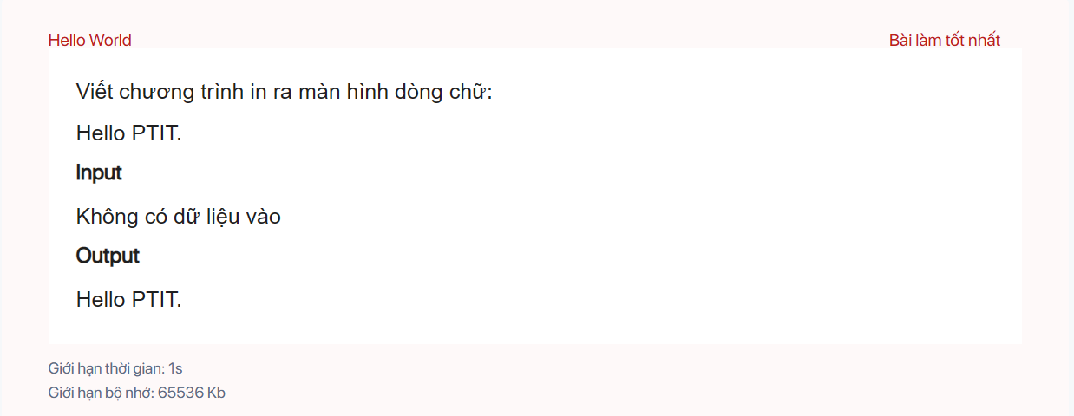

CPP0101 – TÍNH TỔNG TỪ 1 ĐẾN N

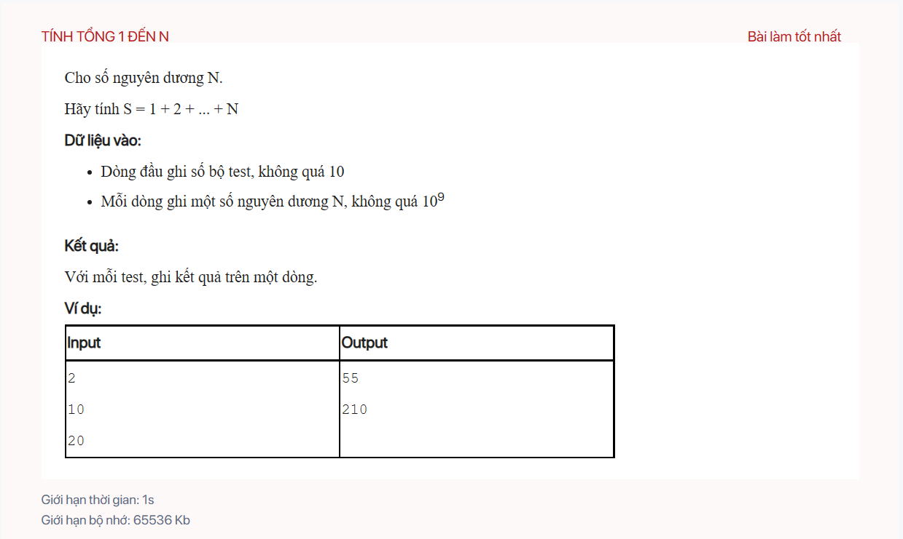

CPP0102 – CHỮ HOA – CHỮ THƯỜNG

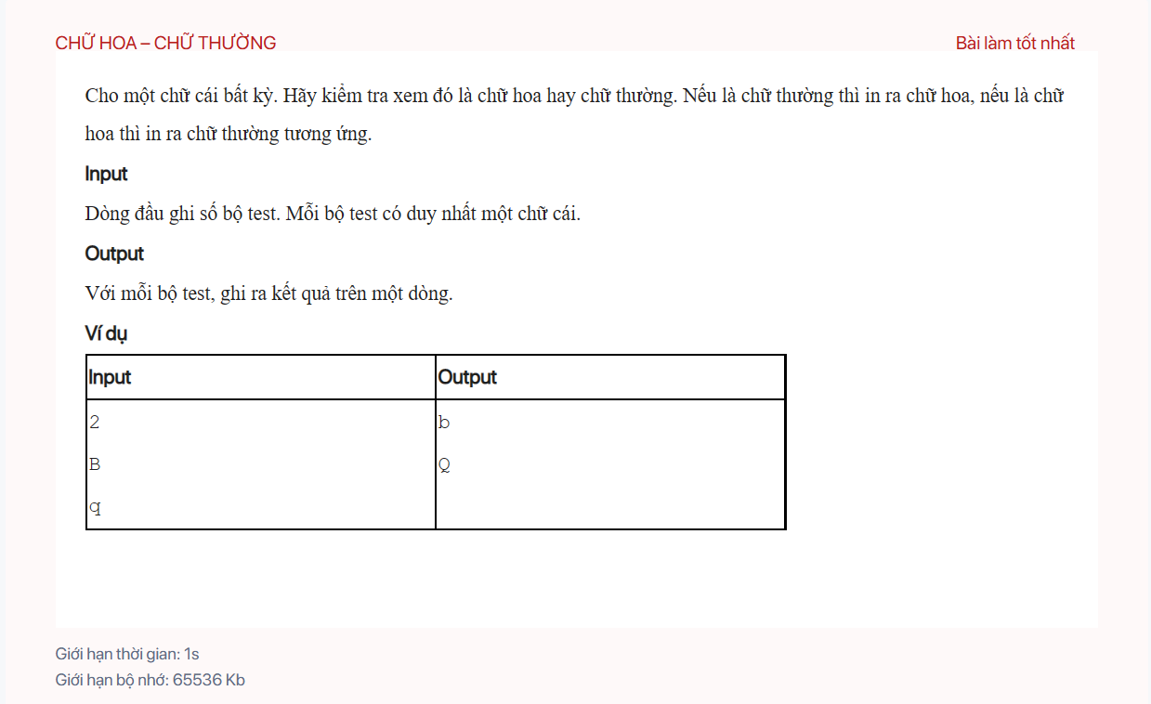

CPP0103 – TÍNH TỔNG PHÂN THỨC - 1

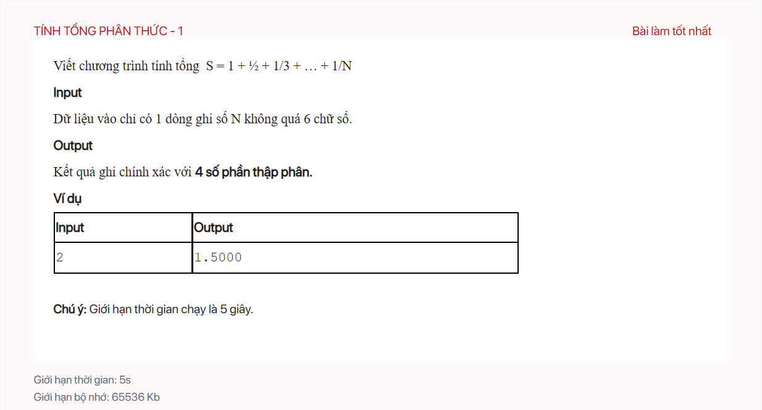

CPP0104 – TÍNH TỔNG GIAI THỪA

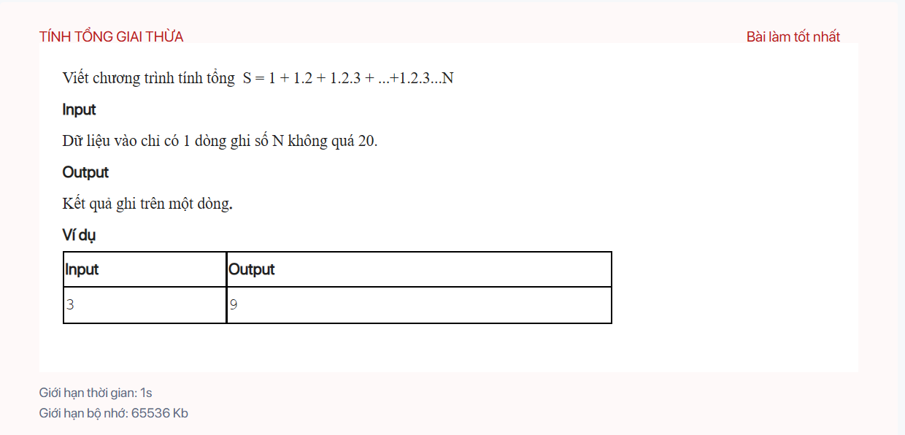

CPP0105 – SỐ LỘC PHÁT

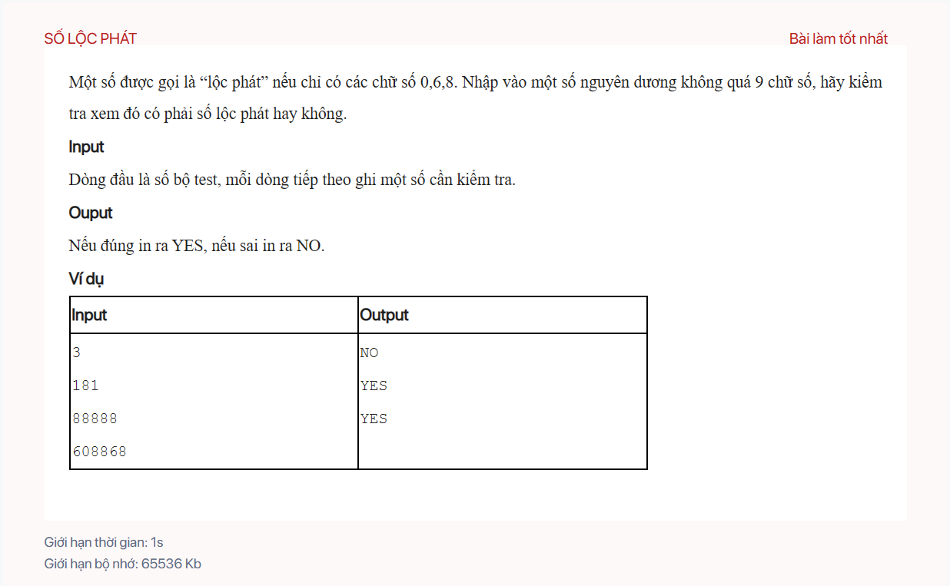

CPP0106 – SỐ THUẬN NGHỊCH

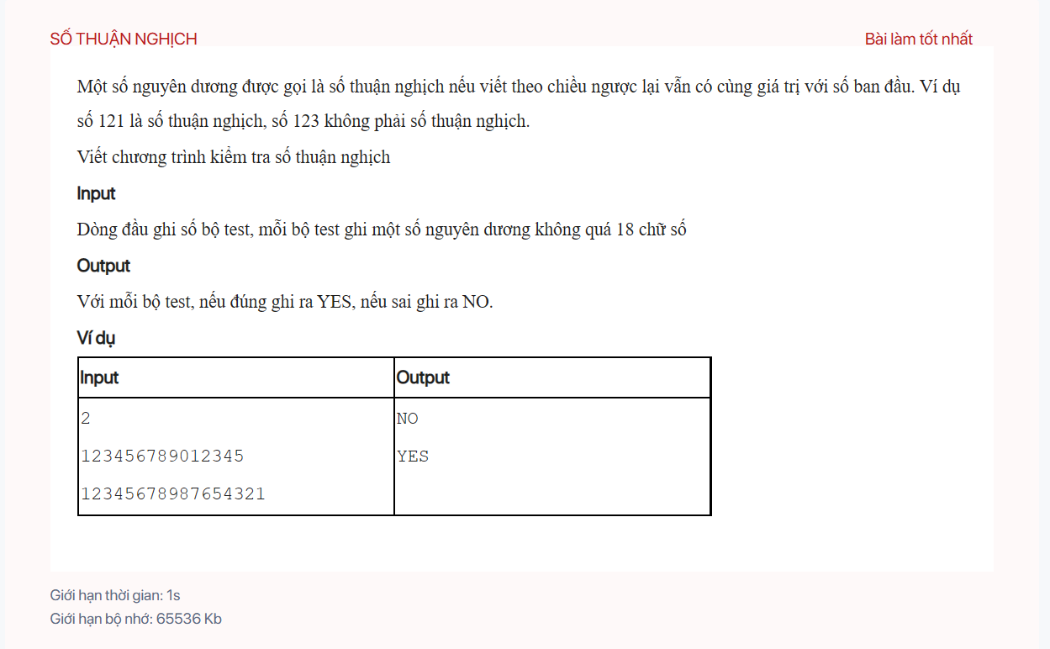

CPP0107 – CHẤM ĐIỂM TRẮC NGHIỆM

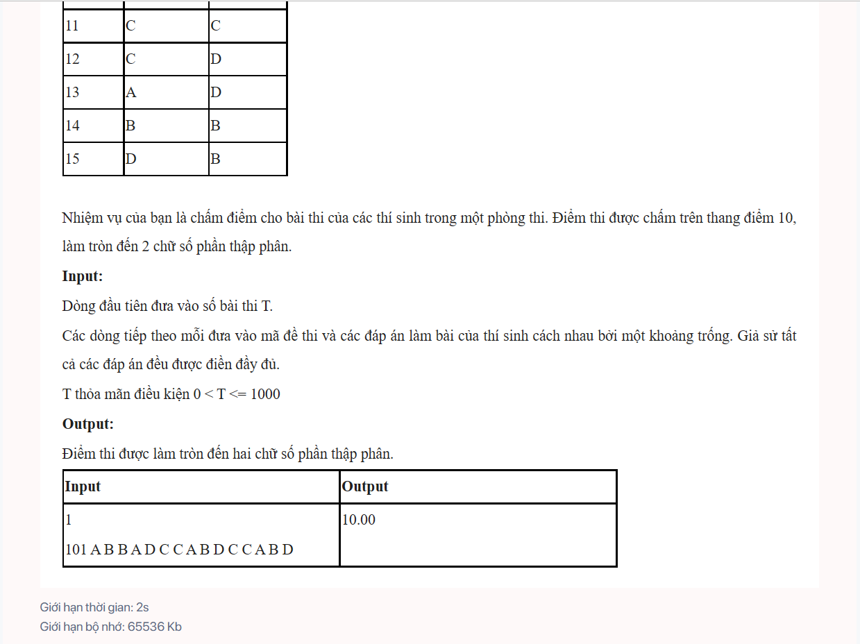

CPP0109 – CÂN BẰNG CHẴN LẺ

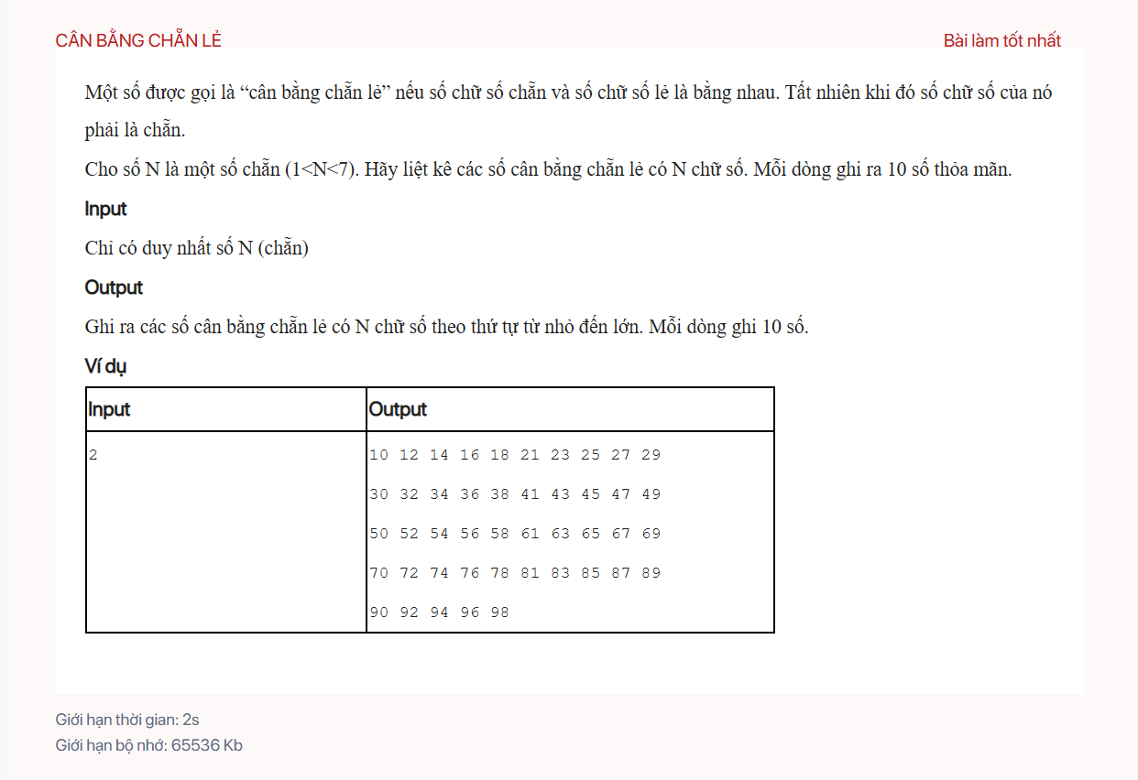

CPP0110 – MÃ SỐ QUỐC GIA

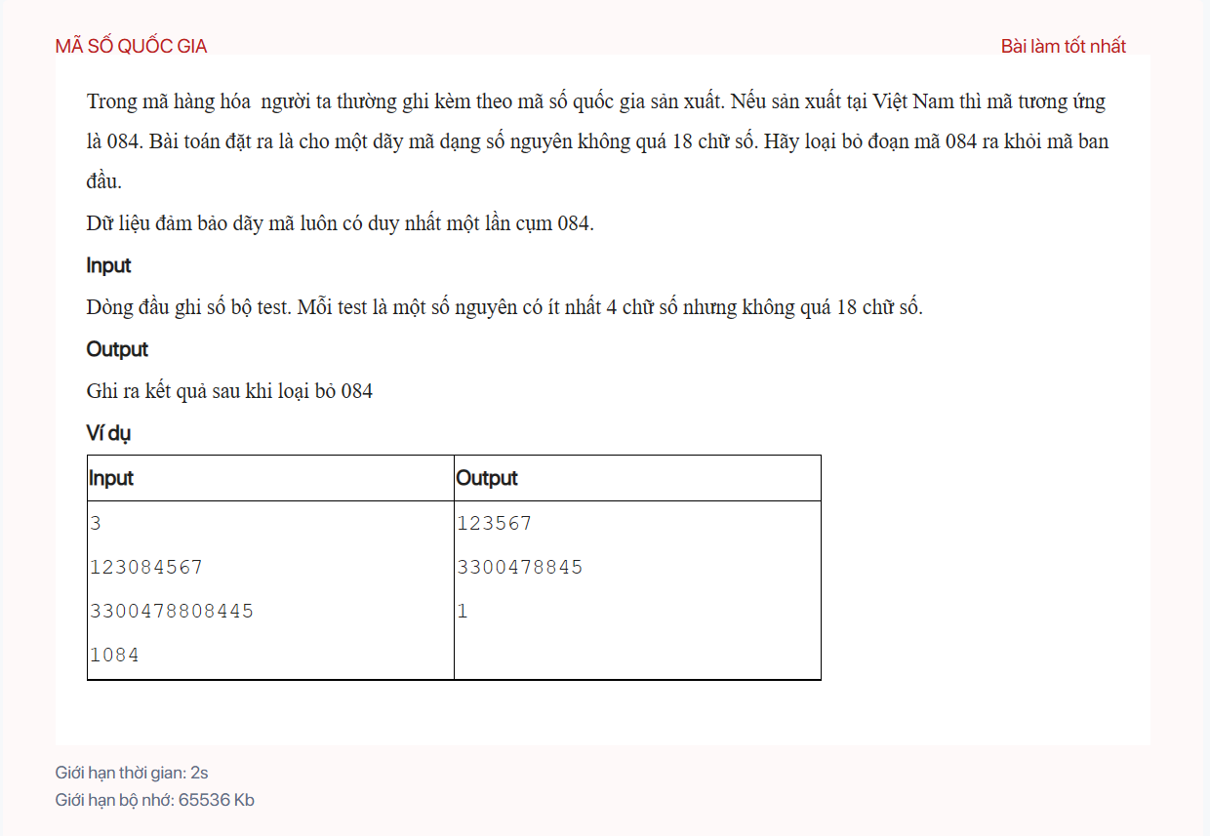

CPP0111 – SỐ LIỀN KỀ

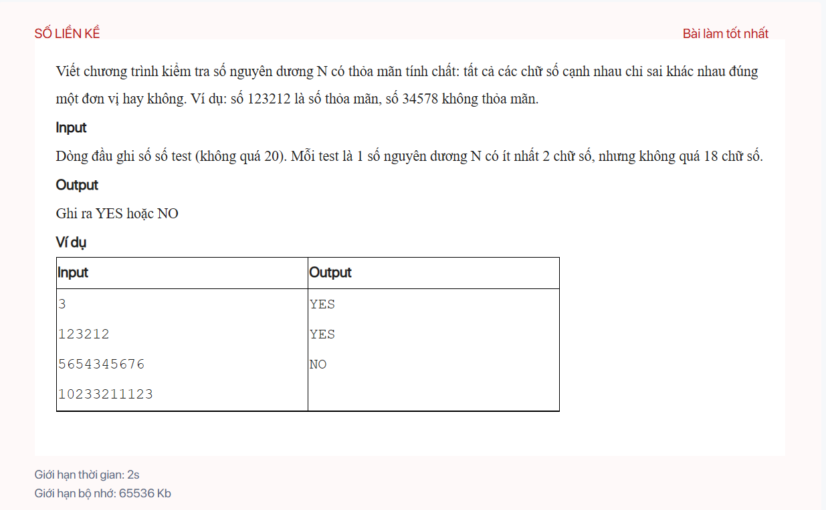

CPP0112 – KHOẢNG CÁCH

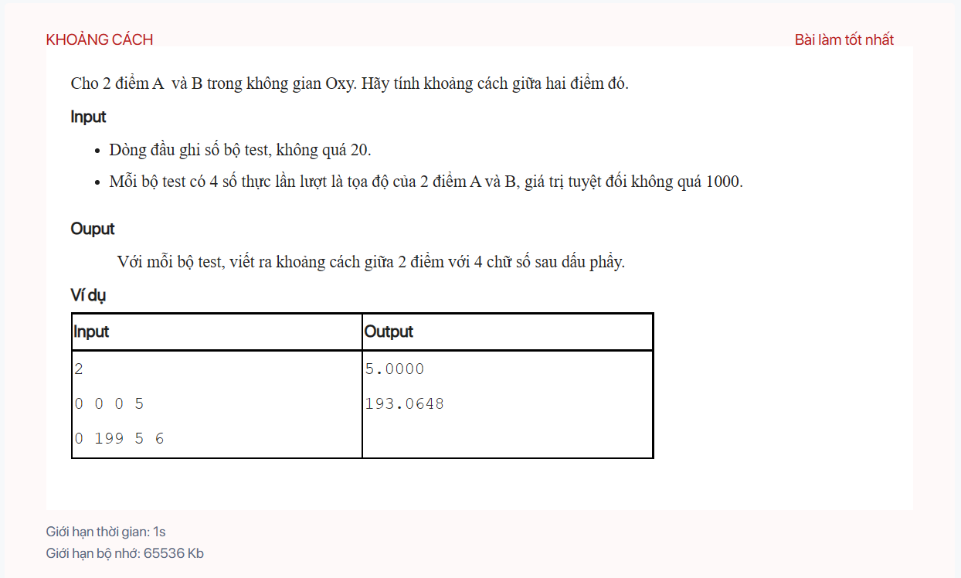

CPP0113 – SỐ MAY MẮN

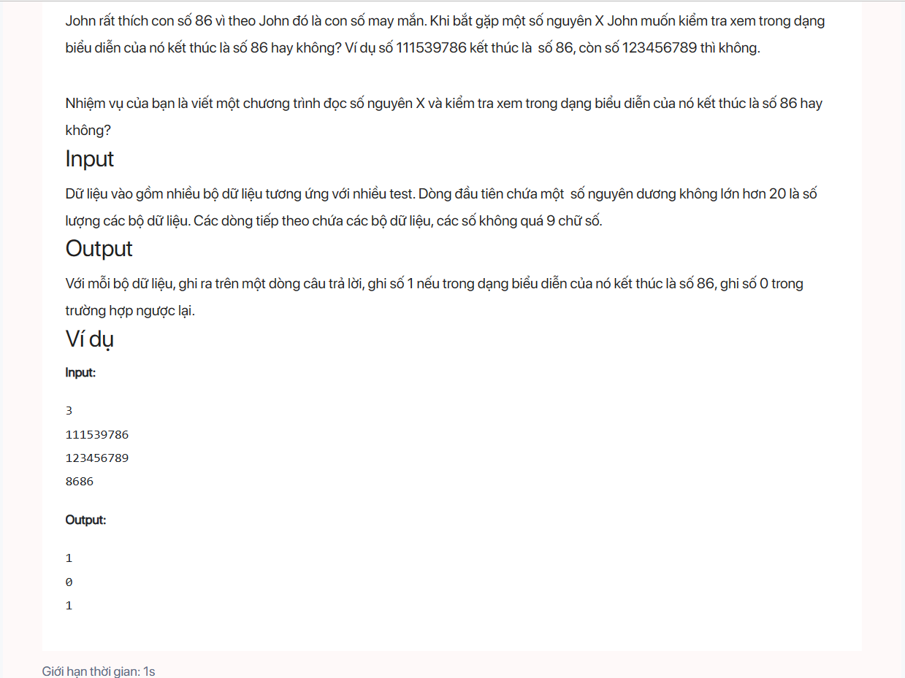

CPP0115 – PHÂN TÍCH THỪA SỐ NGUYÊN TỐ - 1

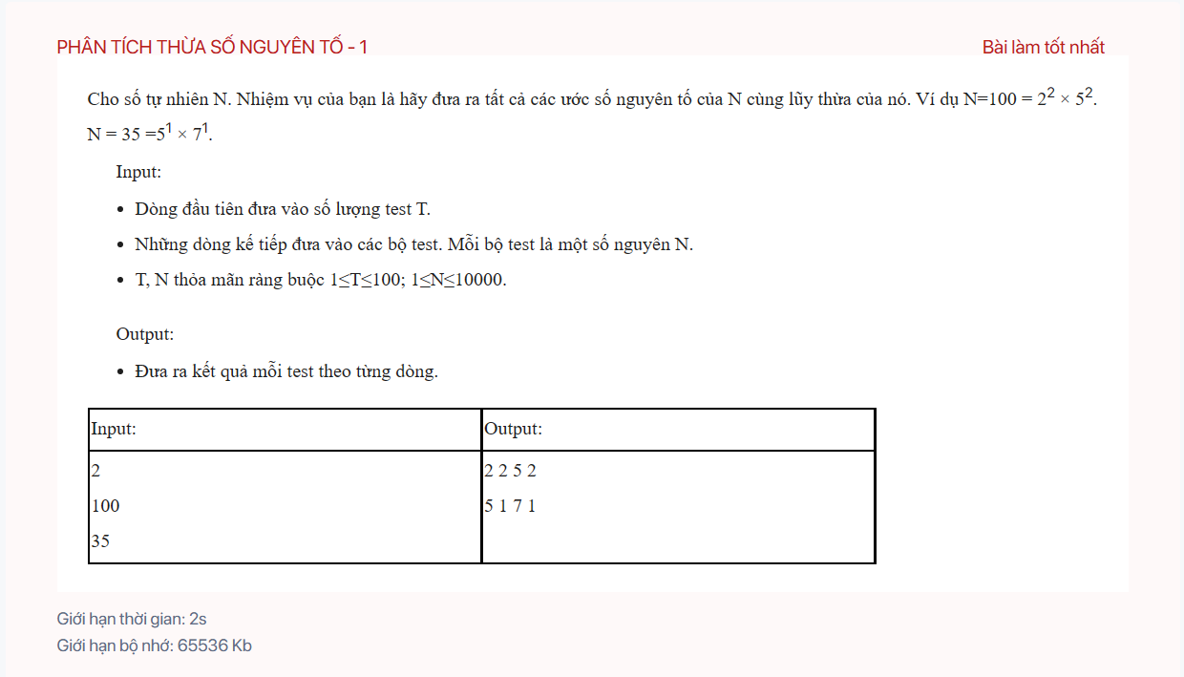

CPP0117 – TÍNH TỔNG CHỮ SỐ

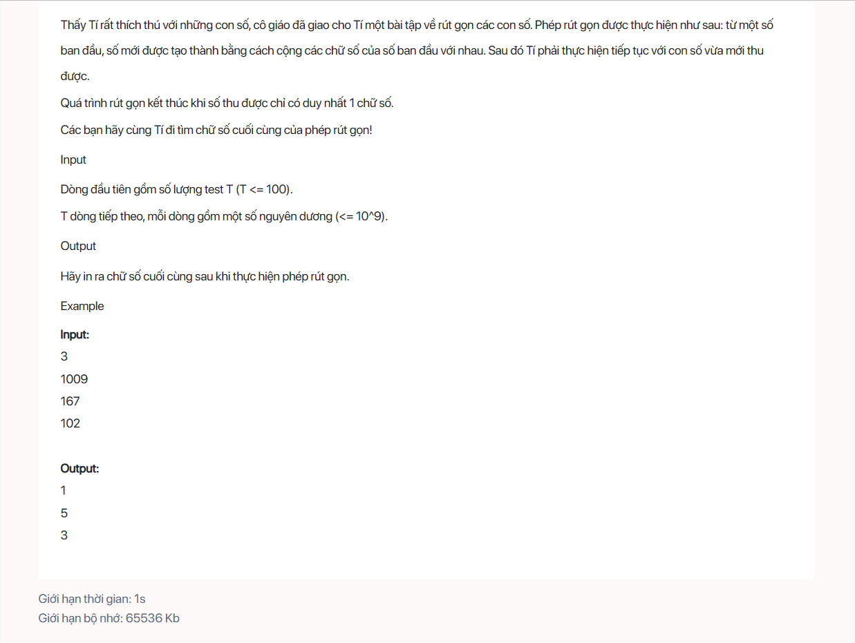

CPP0121 – ƯỚC SỐ CHUNG – BỘI SỐ CHUNG

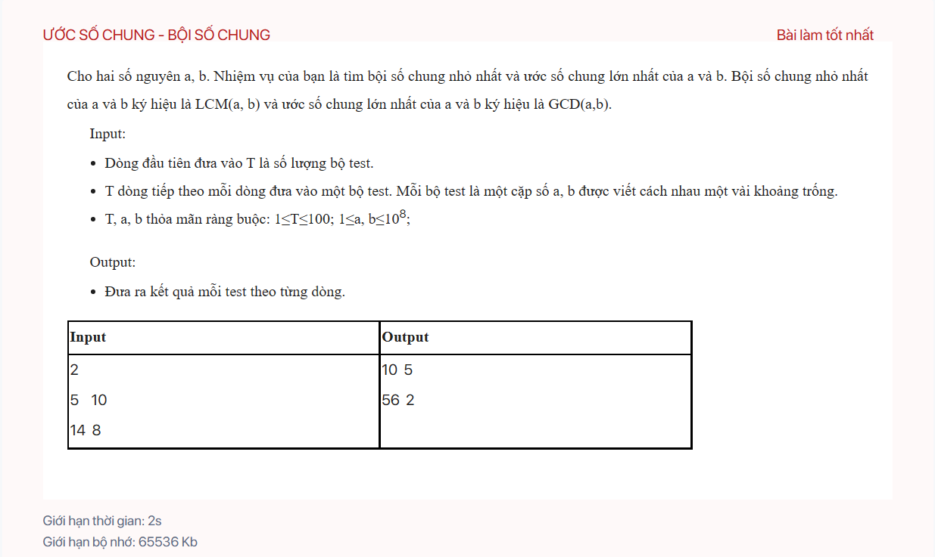

CPP0122 – BỘI SỐ CHUNG NHỎ NHẤT CỦA N SỐ NGUYÊN DƯƠNG ĐẦU TIÊN

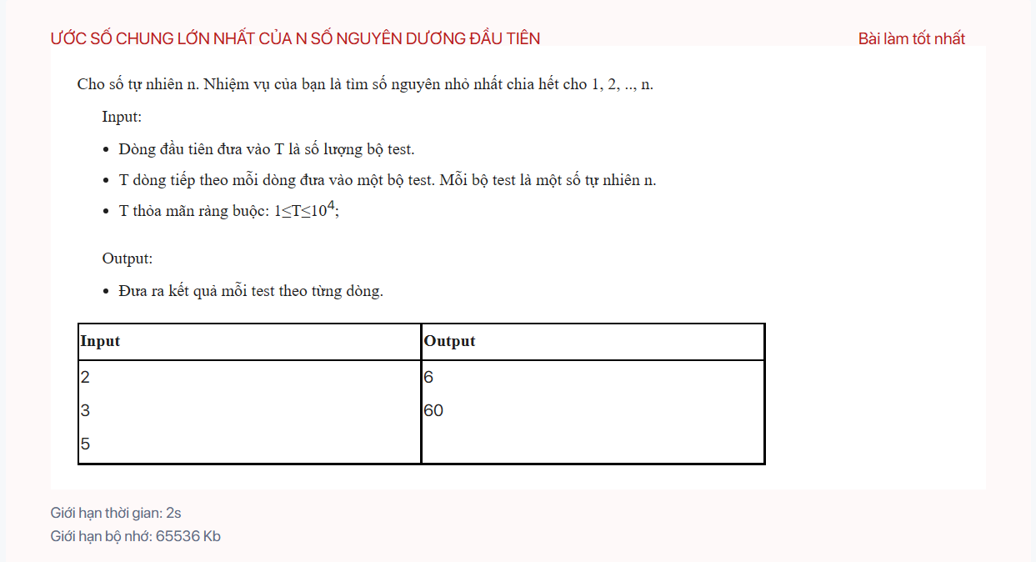

CPP0123 – KIỂM TRA SỐ NGUYÊN TỐ

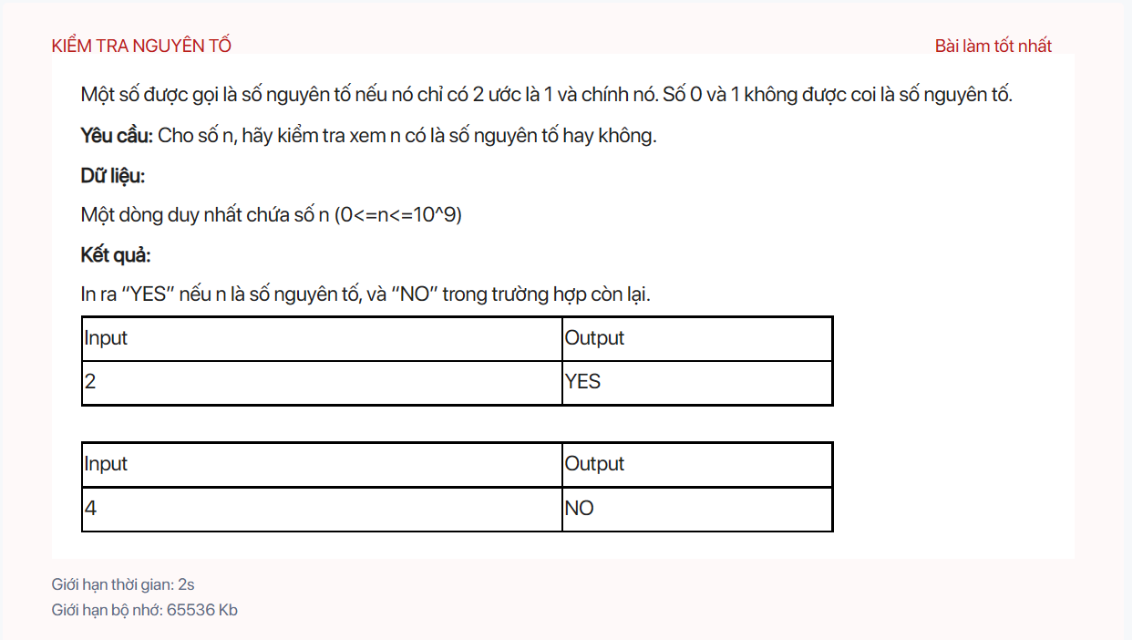

CPP0124 – PHÂN TÍCH THỪA SỐ NGUYÊN TỐ - 2

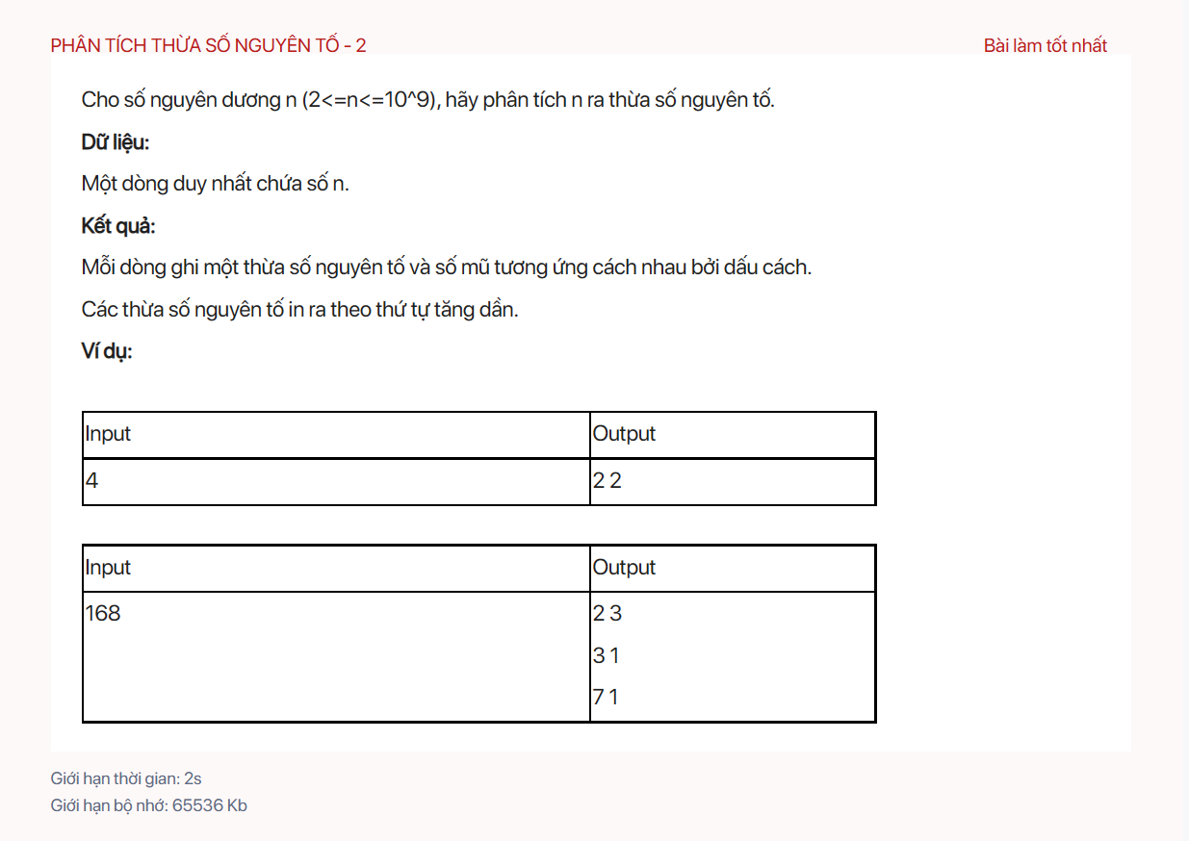

CPP0125 – LIỆT KÊ SỐ NGUYÊN TỐ - 1

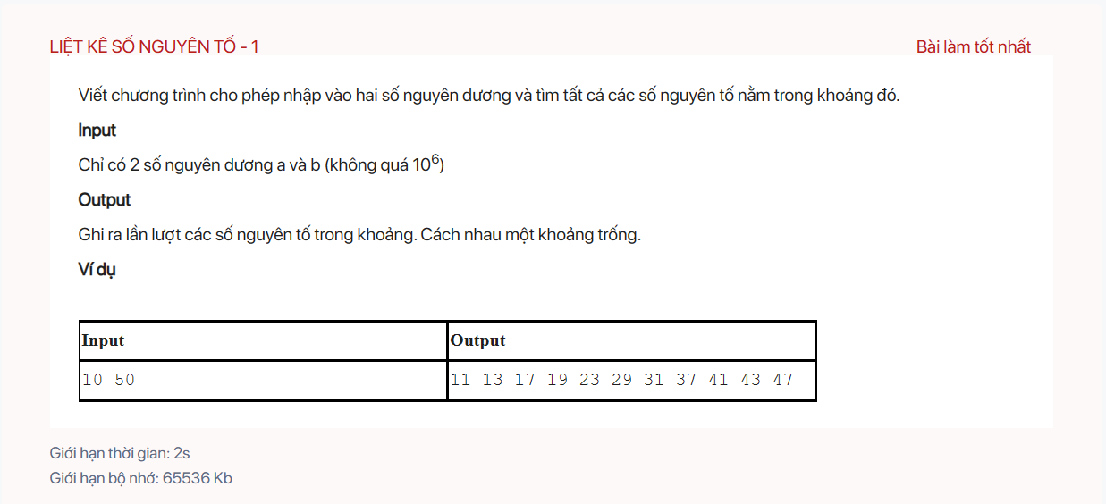

CPP0126 – LIỆT KÊ SỐ NGUYÊN TỐ - 2

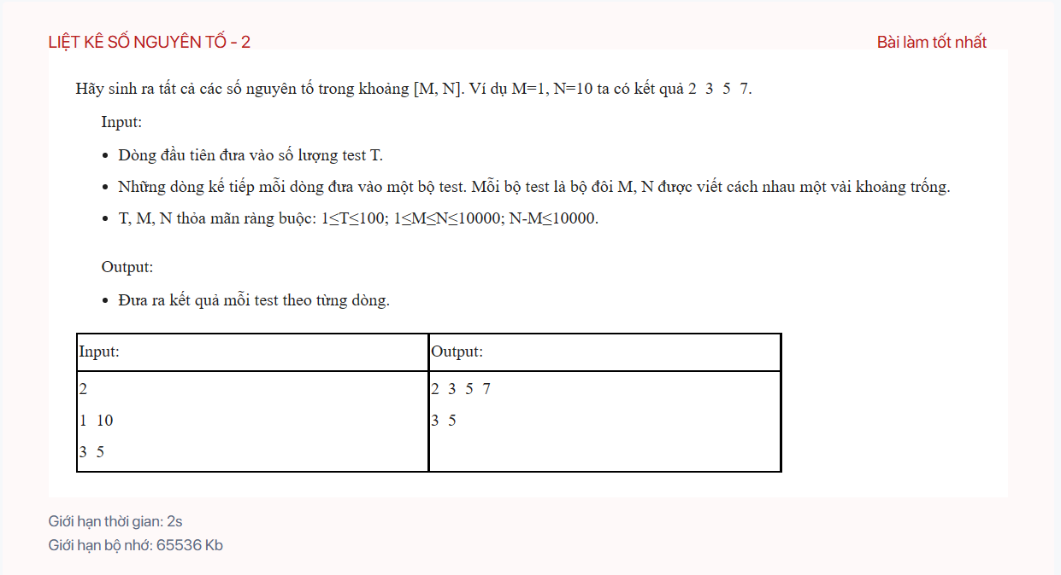

CPP0127 – CẶP SỐ NGUYÊN TỐ ĐẦU TIÊN CÓ TỔNG BẰNG N

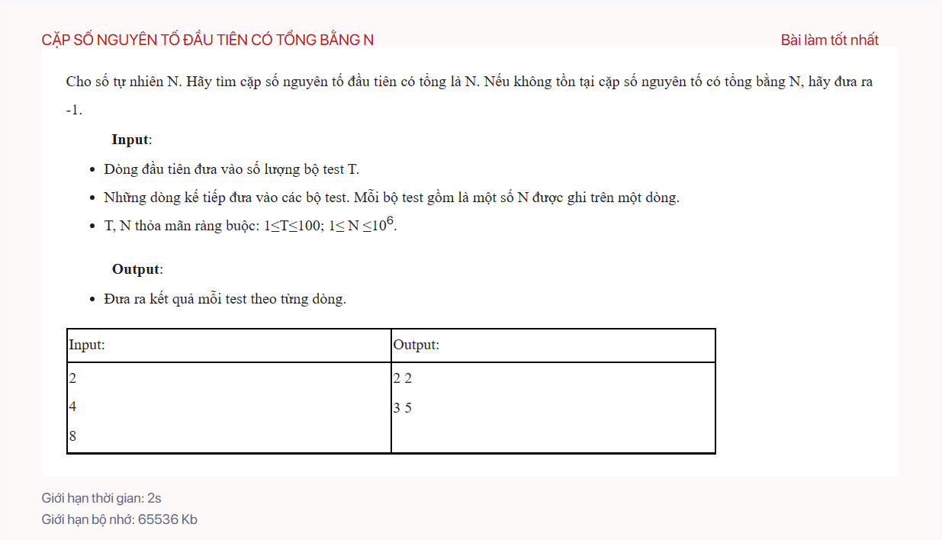

CPP0130 – ƯỚC SỐ NGUYÊN TỐ

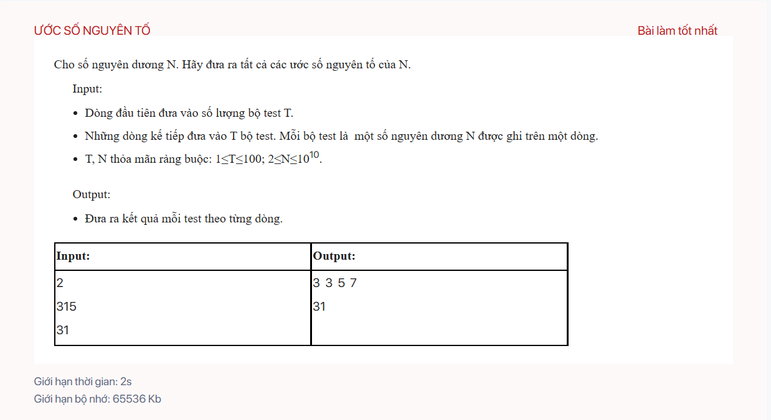

CPP0132 – ƯỚC SỐ NGUYÊN TỐ LỚN NHẤT

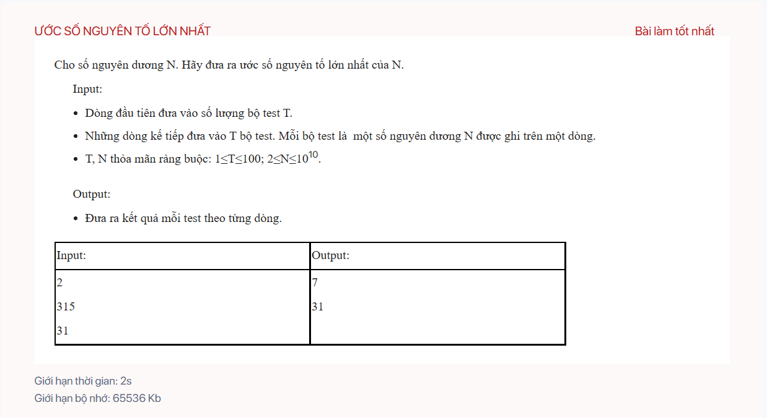

CPP0133 – ƯỚC SỐ NGUYÊN TỐ NHỎ HƠN N

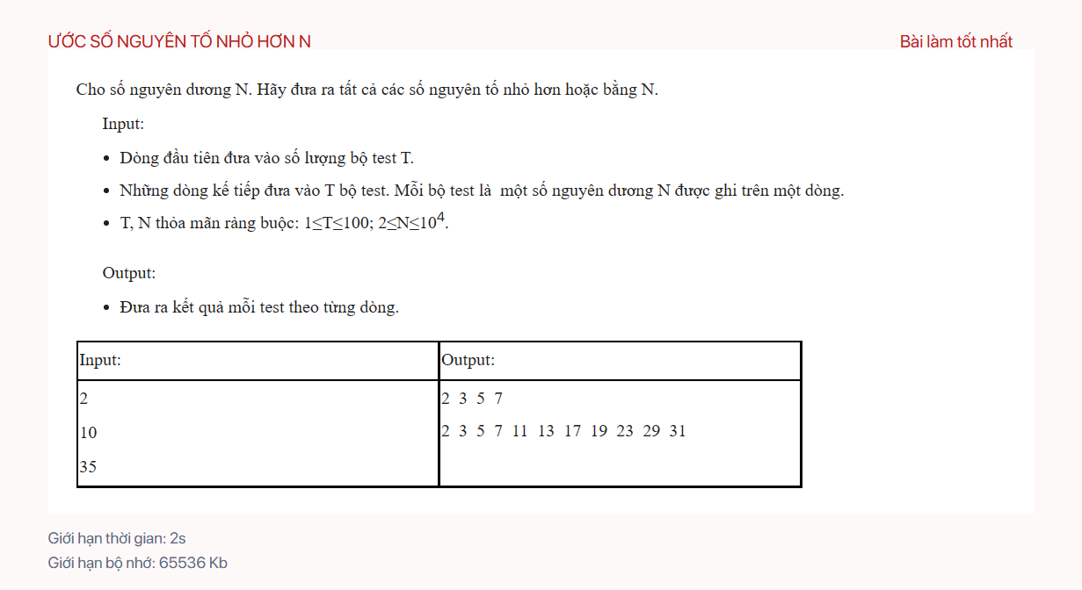

CPP0134 – ƯỚC SỐ NGUYÊN TỐ THỨ K

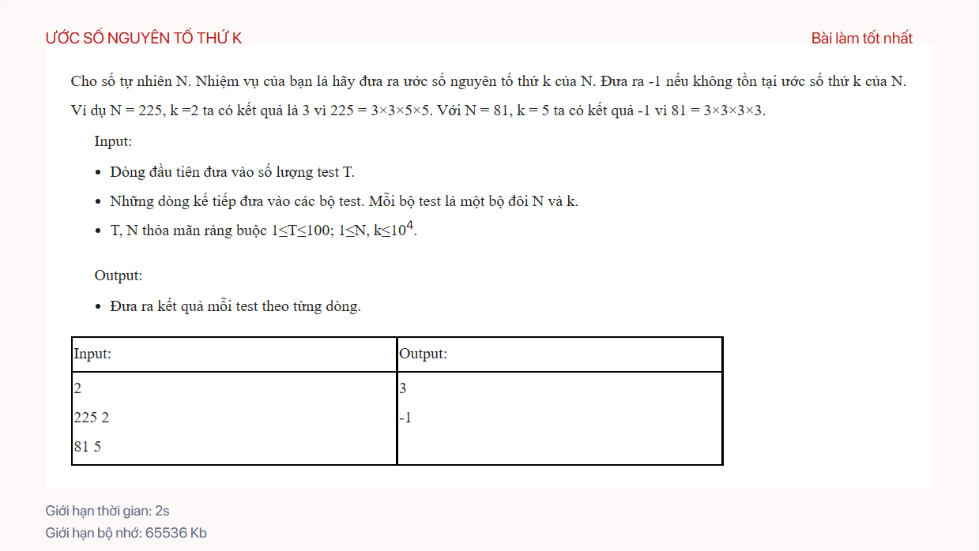

CPP0135 – LIỆT KÊ SỐ CÓ 3 ƯỚC SỐ

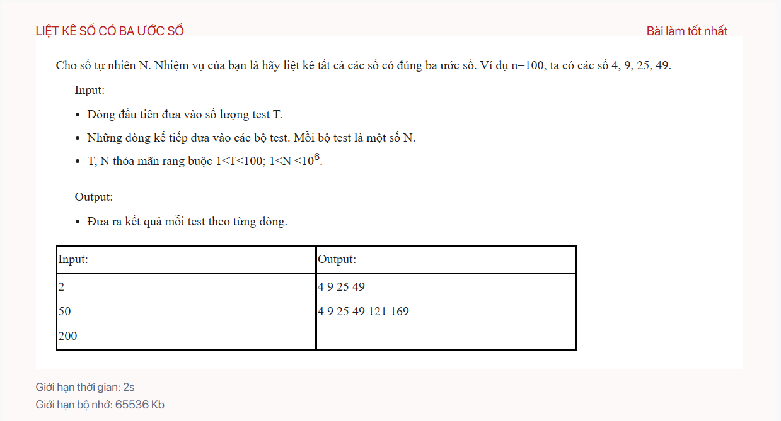

CPP0138 – CẶP SỐ NGUYÊN TỐ  
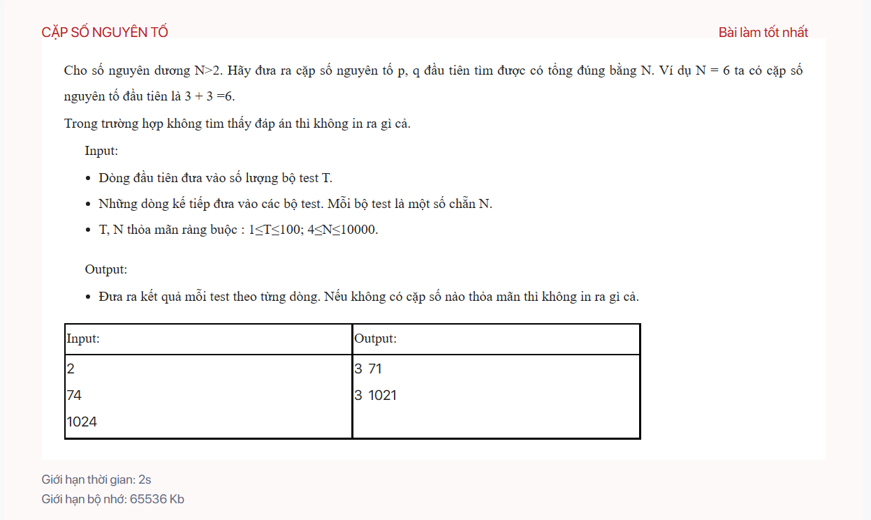

CPP0143 – SỐ FIBONACCI THỨ N

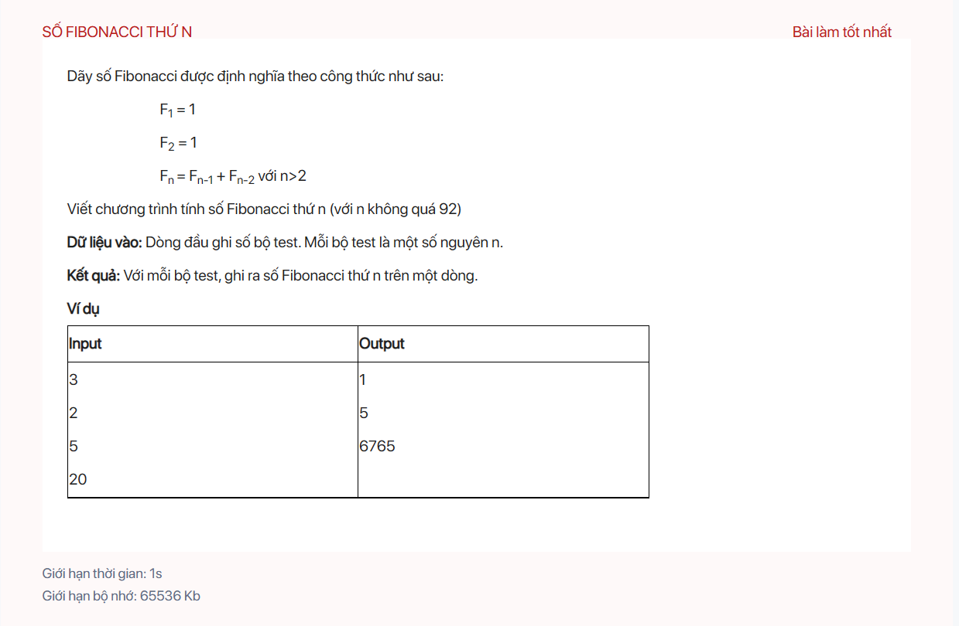

CPP0152 – CHIA DƯ

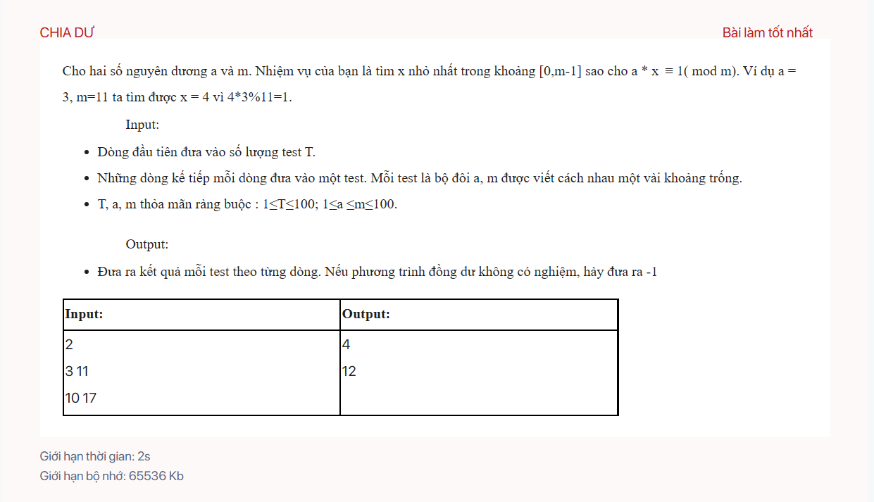

CPP0153 – CHIA DƯ TỪ 1 ĐẾN N

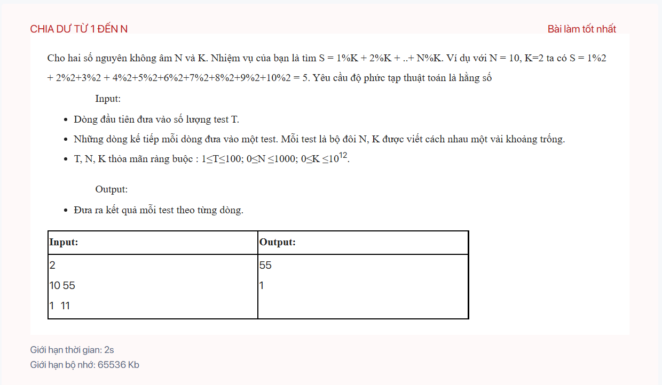

CPP0154 – TỔNG CHIA DƯ CHO K

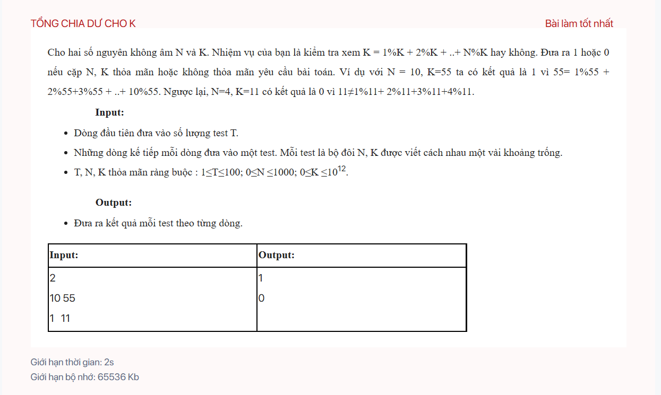

CPP0201 – CHÊNH LỆCH NHỎ NHẤT

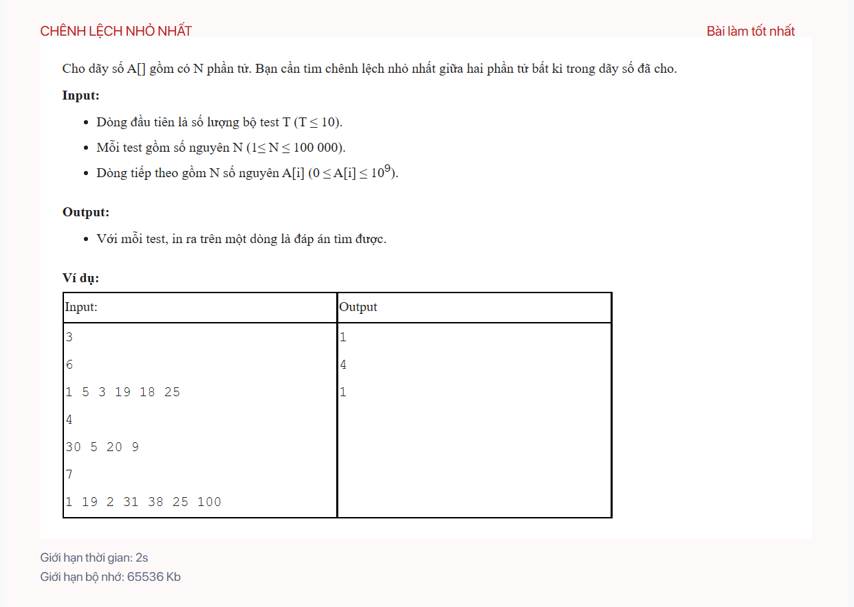

CPP0202 – KHOẢNG CÁCH NHỎ NHẤT

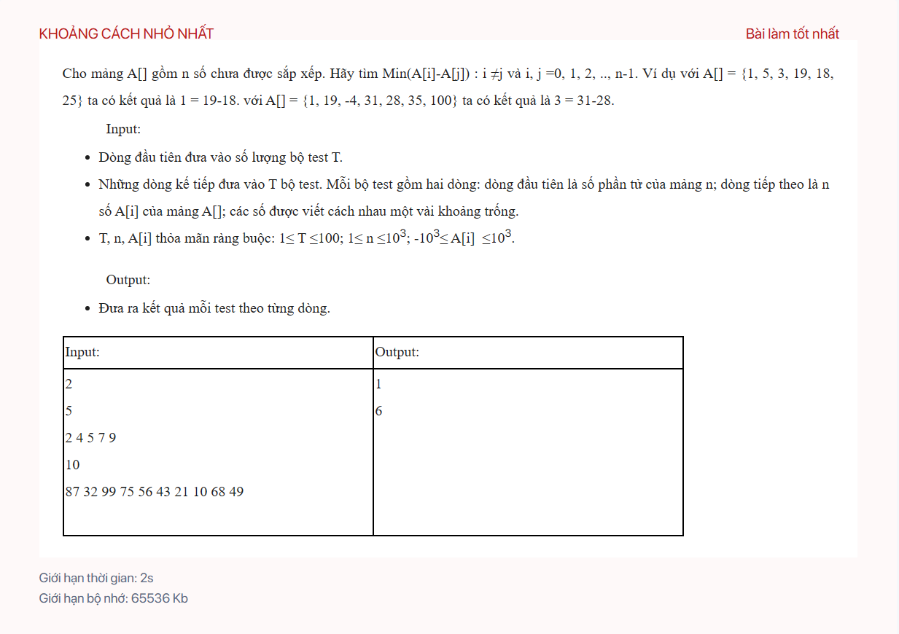

CPP0203 – SỐ NHỎ NHẤT CHƯA XUẤT HIỆN

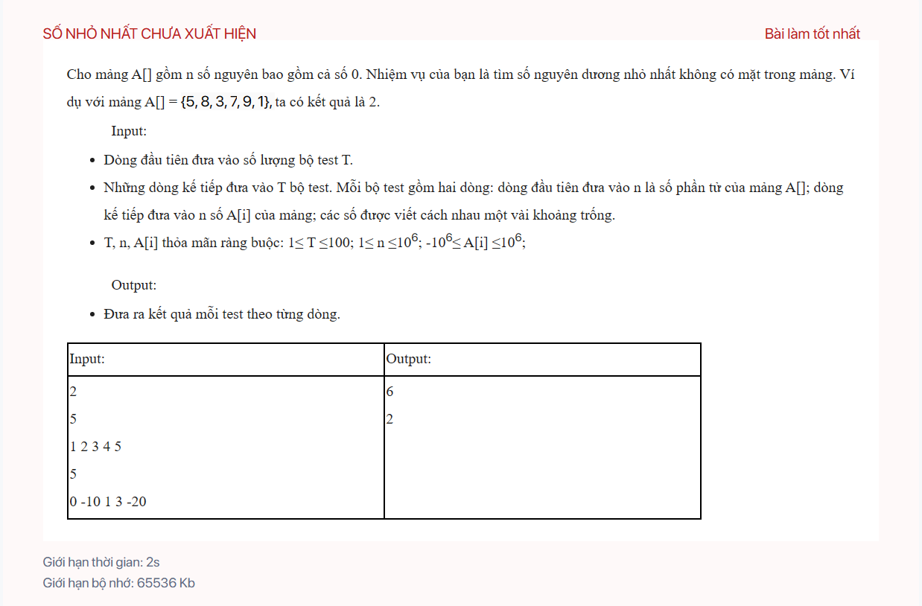

CPP0205 – DÃY TAM GIÁC

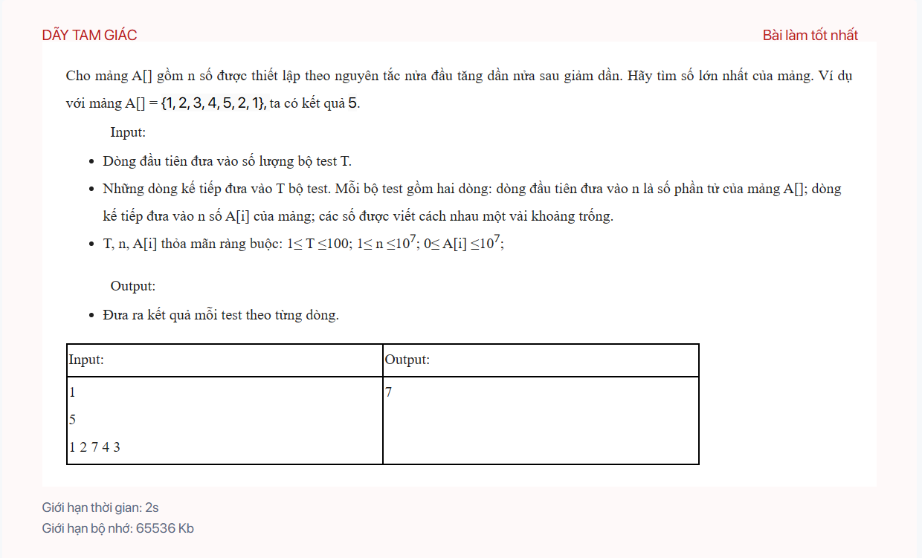

CPP0206 – PHẦN TỬ LỚN NHẤT

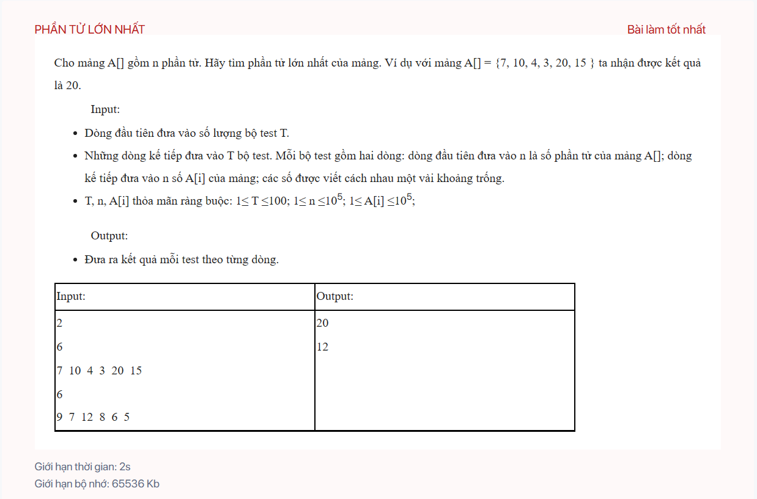

CPP0207 – QUAY VÒNG DÃY SỐ 1

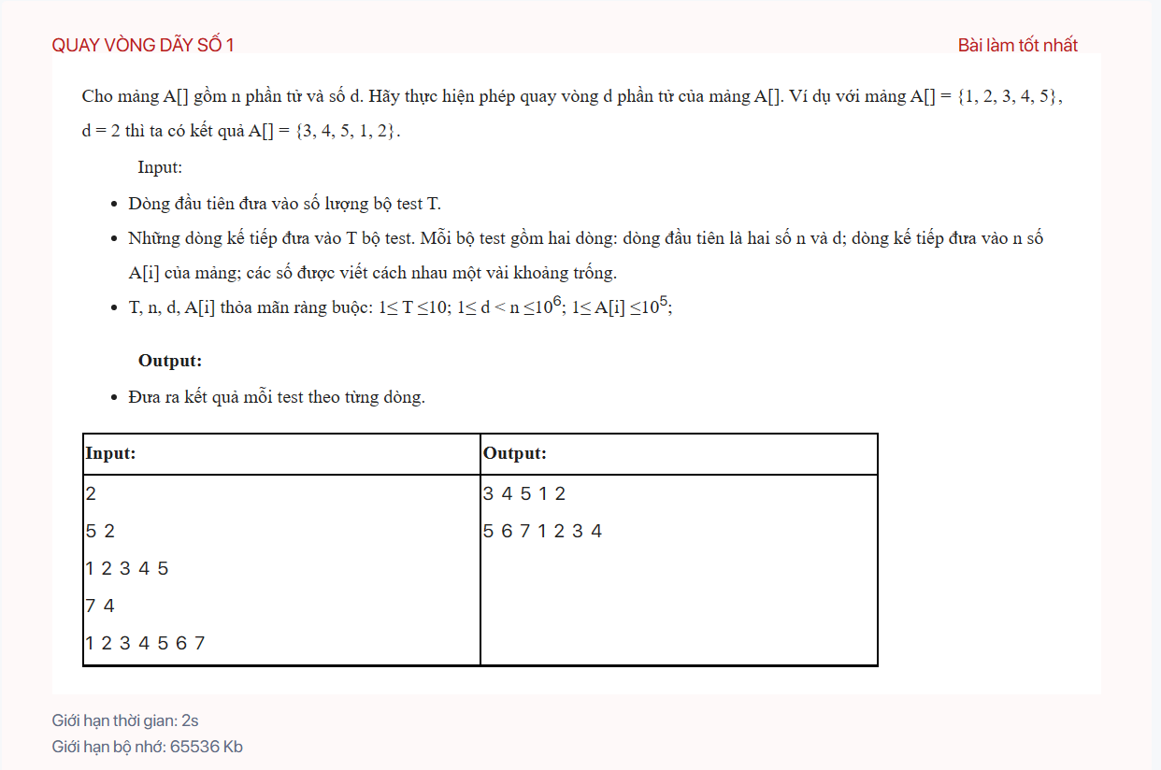

CPP0208 – PHẦN TỬ NHỎ NHẤT THỨ K

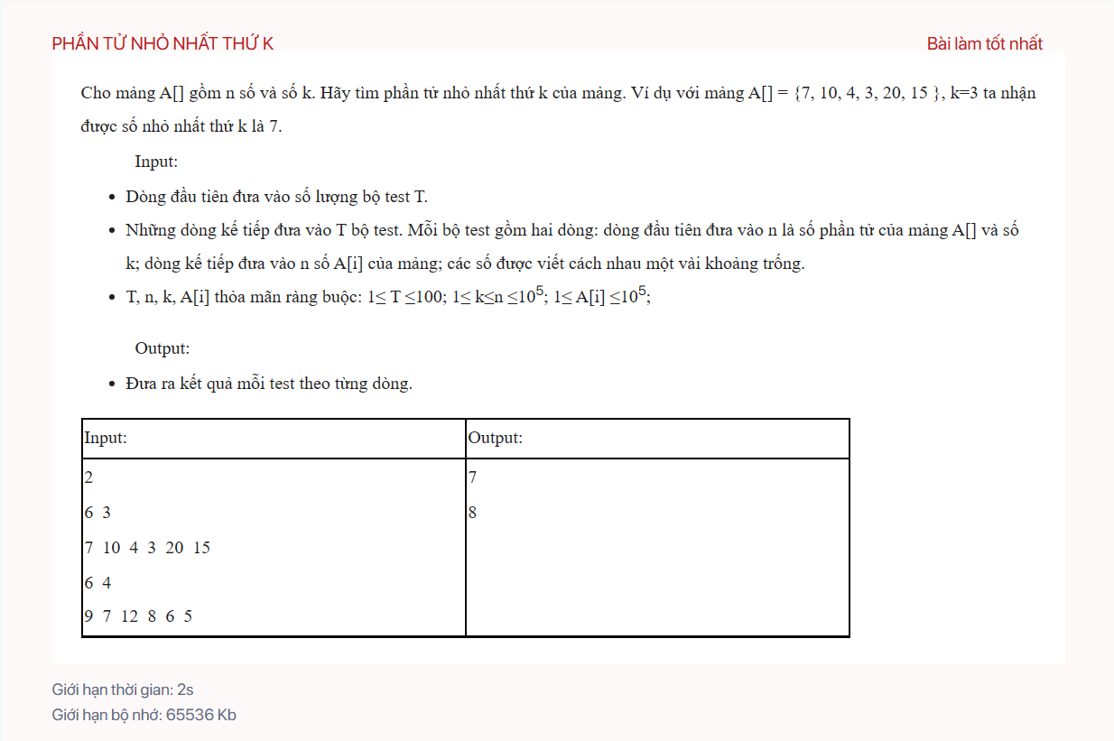

CPP0209 – TÍNH TỔNG TRONG KHOẢNG

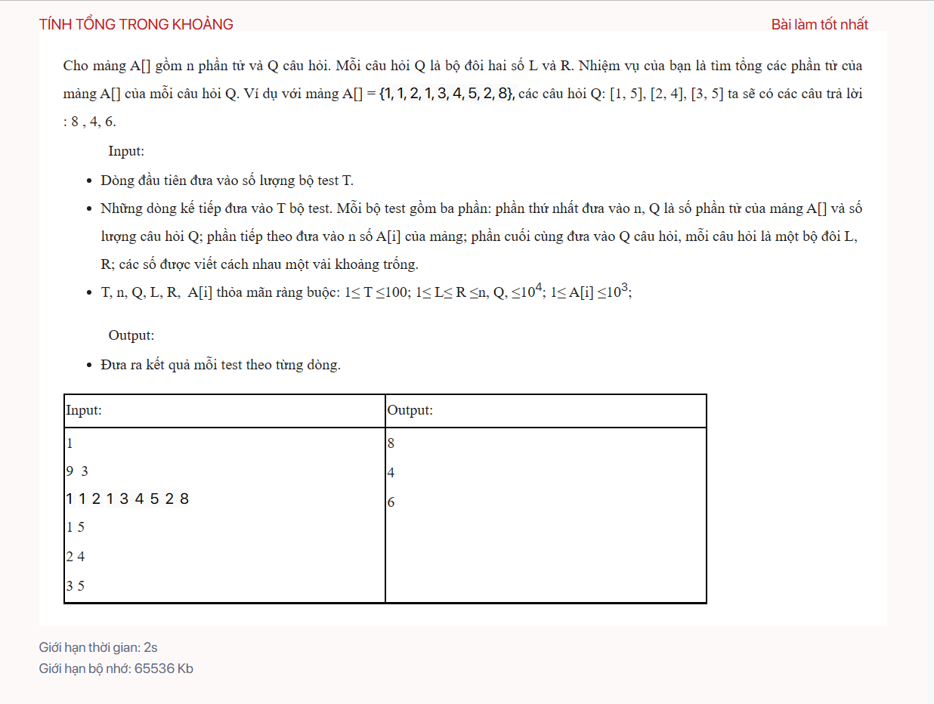

CPP0219 – BIẾN ĐỔI NHỊ PHÂN

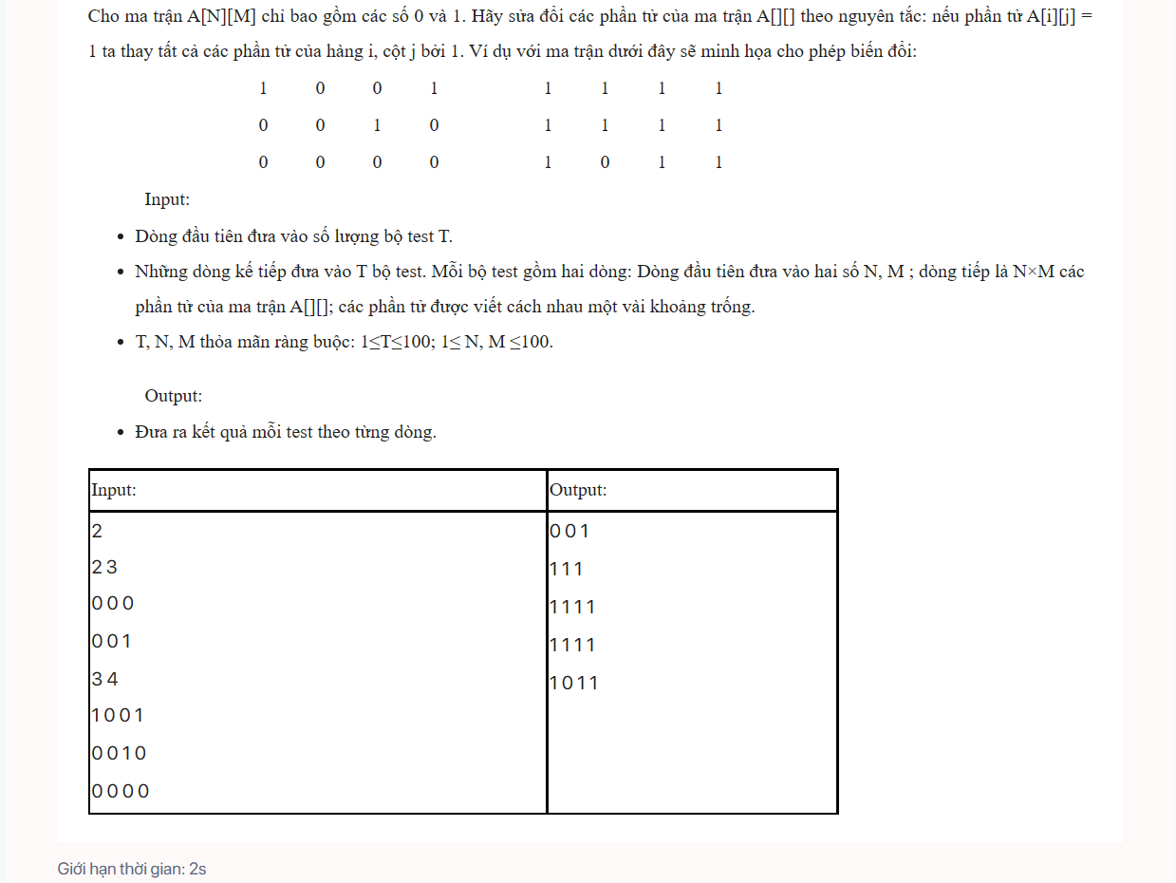

CPP0220 – BIÊN CỦA MA TRẬN

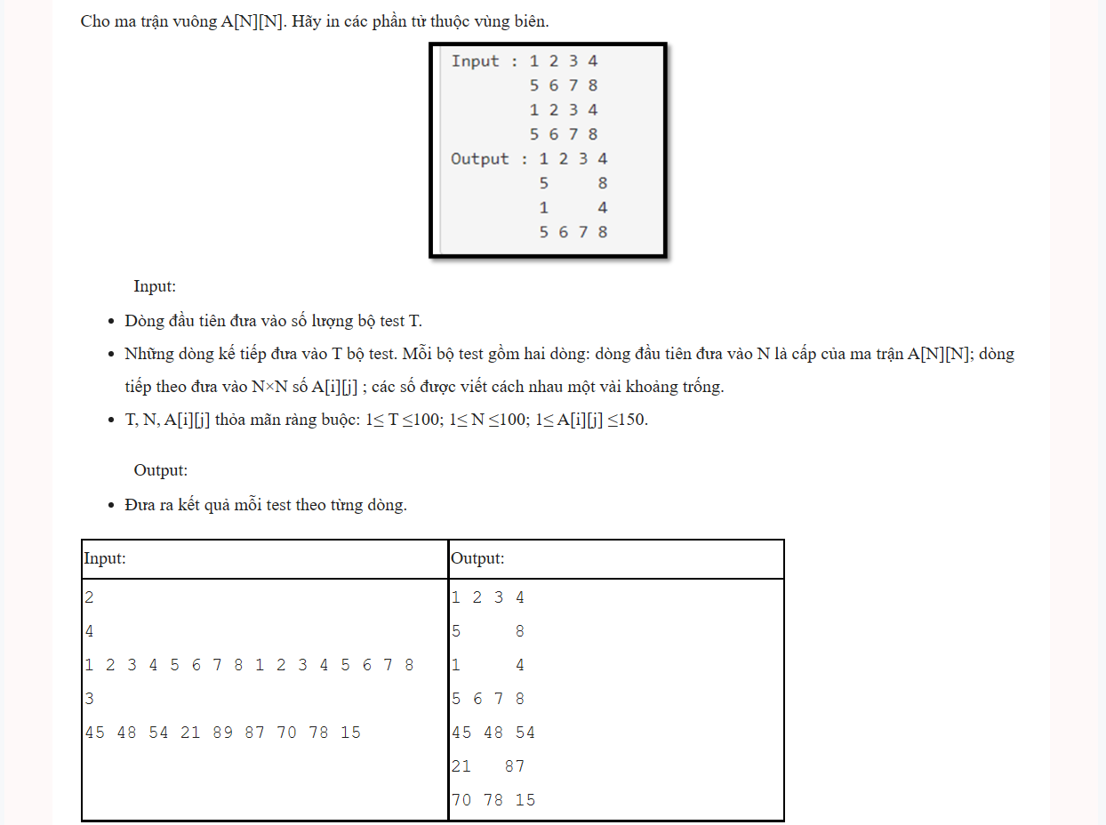

CPP0227 – IN MA TRẬN – 1

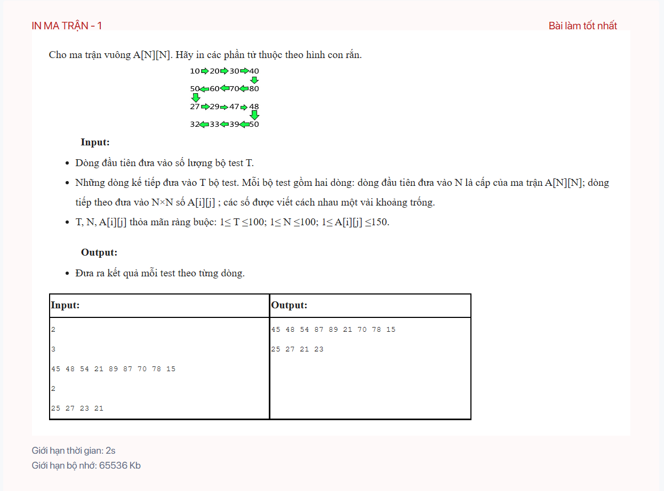

CPP0230 – MA TRẬN NHỊ PHÂN

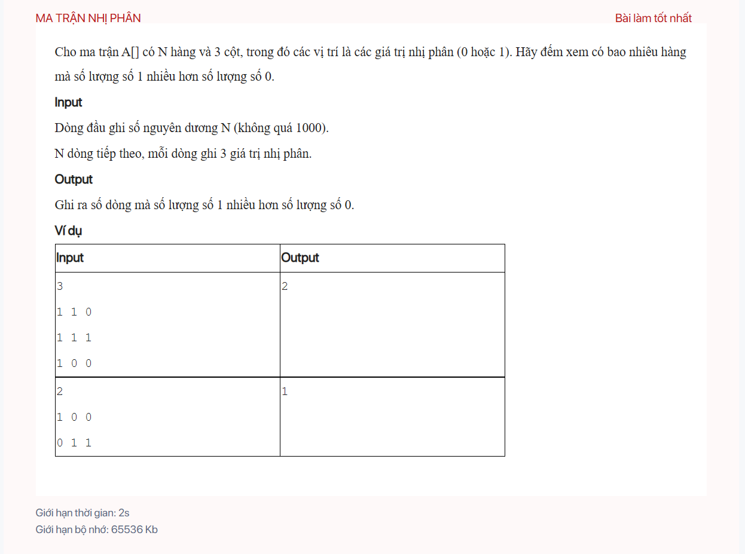

CPP0244 – LIỆT KÊ SỐ KHÁC NHAU

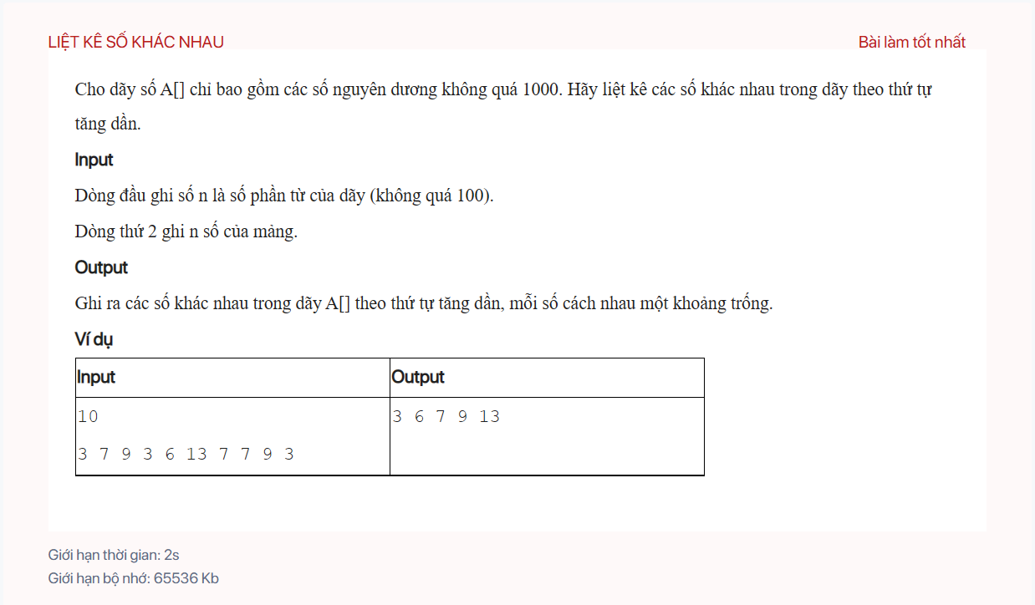

CPP0259 – TÍCH MA TRẬN

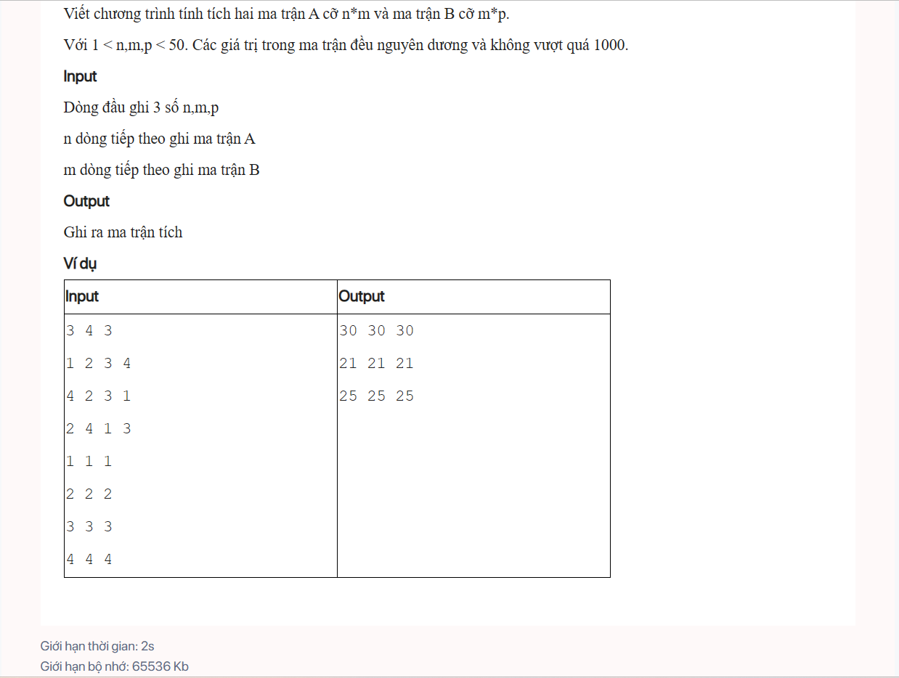

CPP0274 – ĐẾM SỐ PHẦN TỬ LẶP LẠI

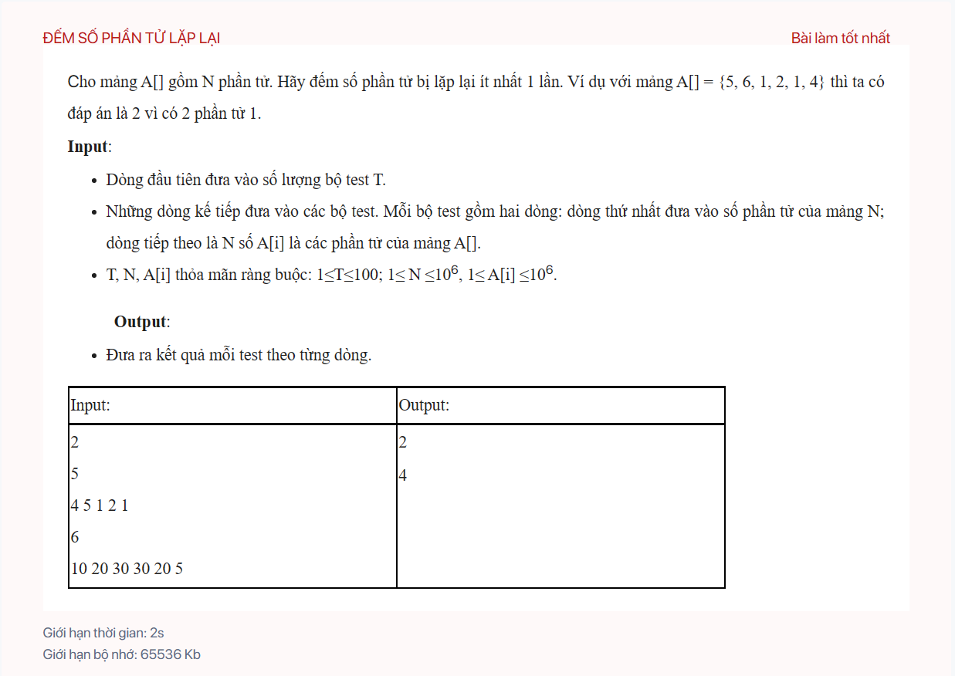

CPP0308 – KÝ TỰ KHÔNG LẶP

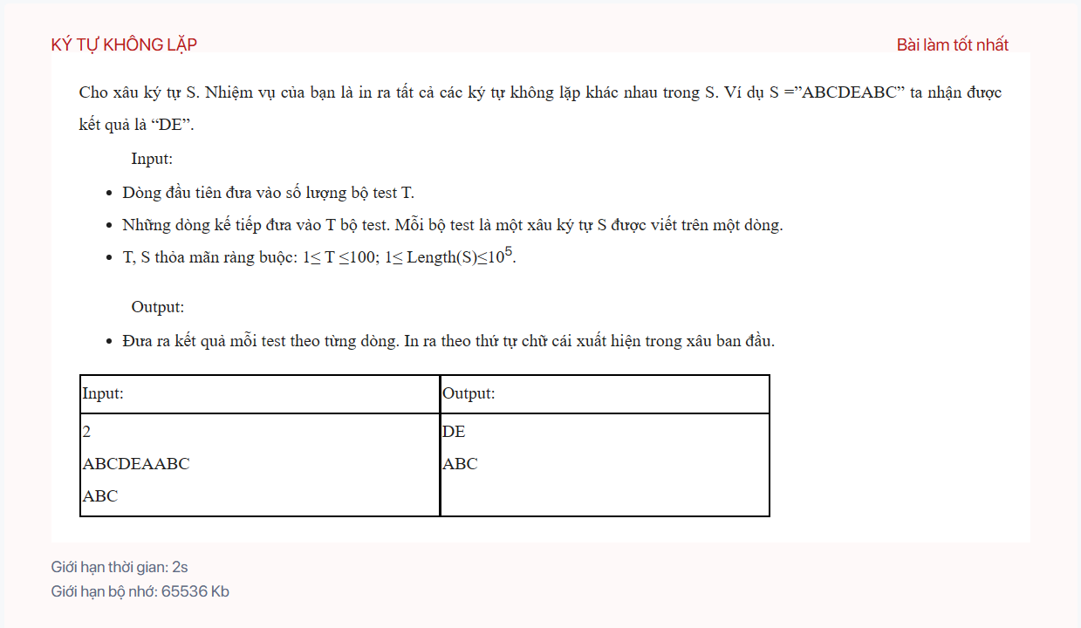

CPP0309 – ĐẾM TỪ

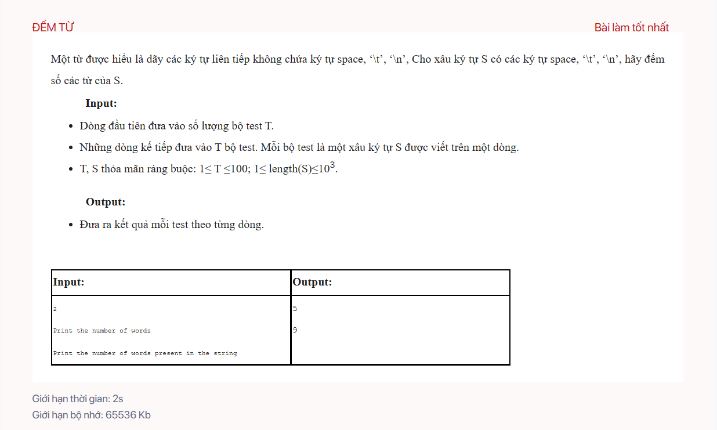

CPP0312 – XÂU PANGRAM

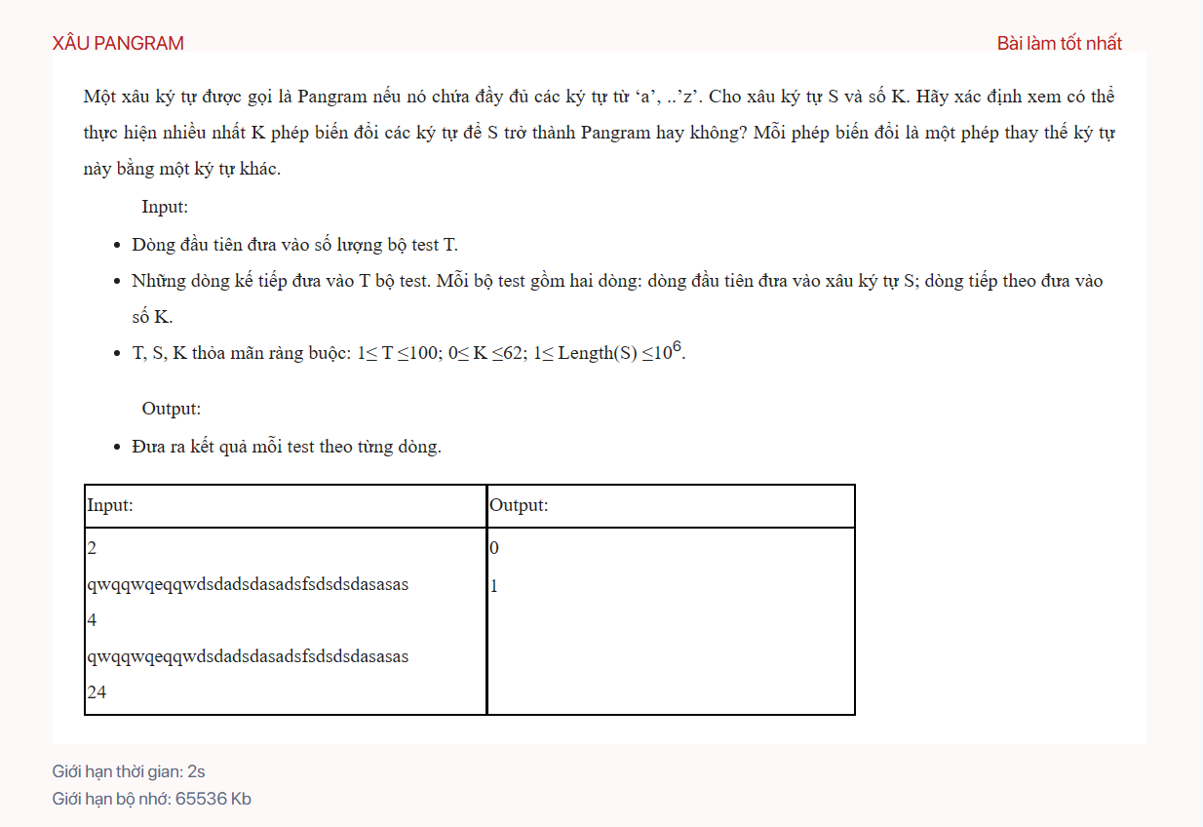

CPP0313 – LOẠI BỎ TỪ TRONG XÂU

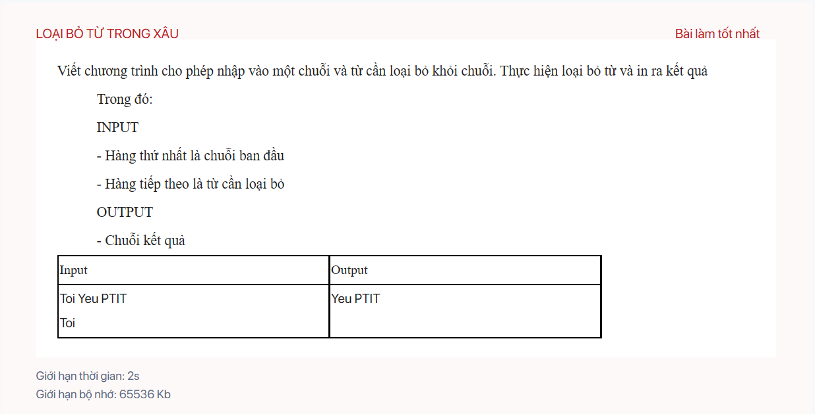

CPP0314 – CHÚC MỪNG NĂM MỚI

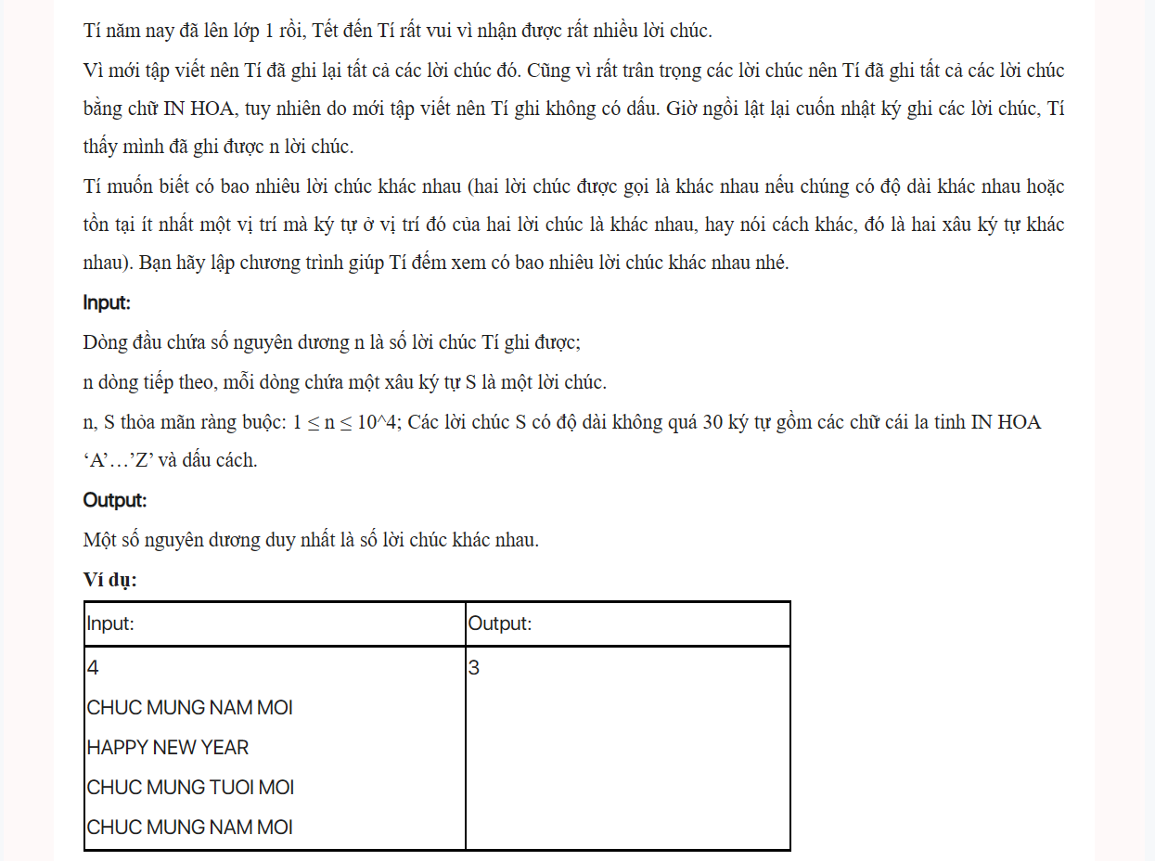

CPP0317 – SỐ ĐẸP

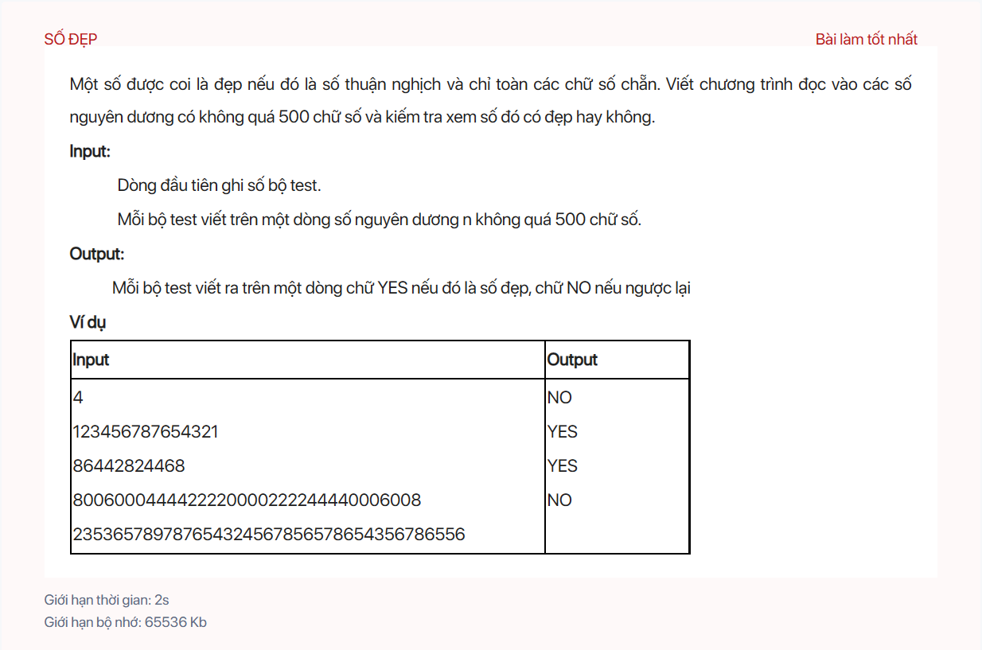

CPP0319 – NHỎ NHẤT – LỚN NHẤT

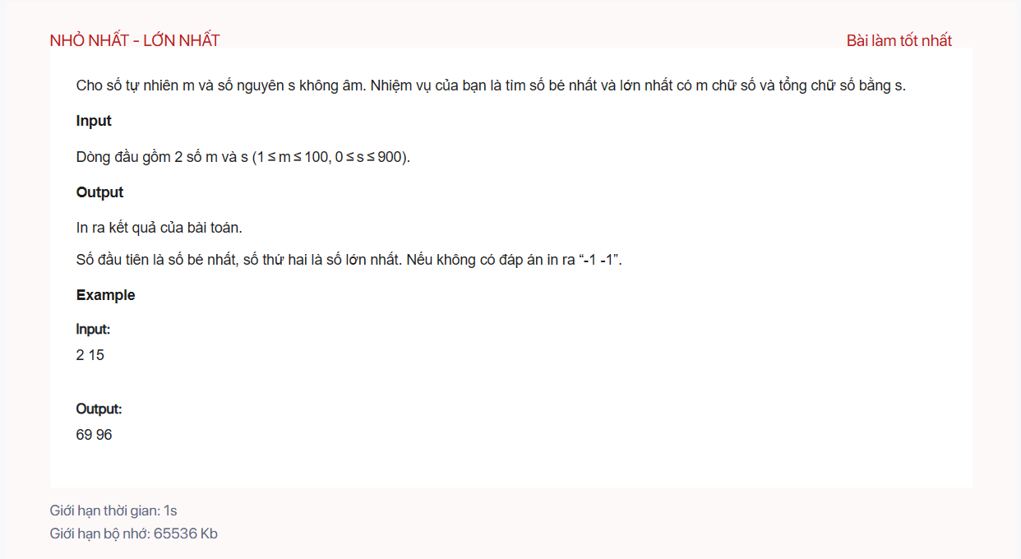

CPP0325 – CHIA HẾT CHO 11

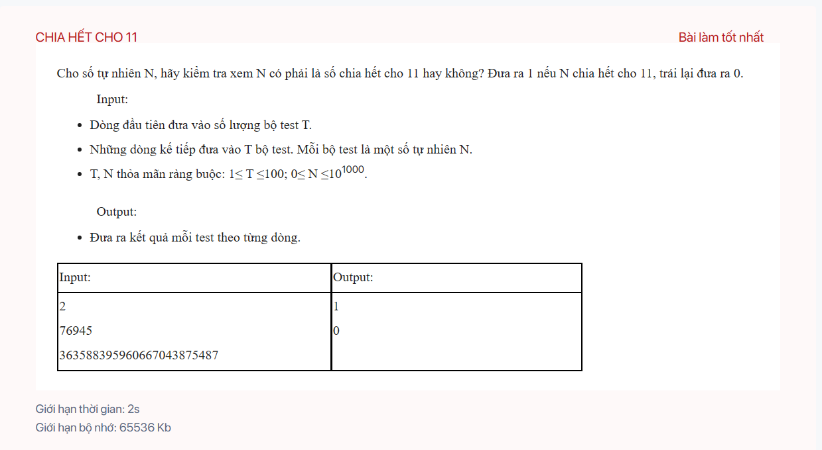

CPP0327 – CHIA HẾT CHO 5

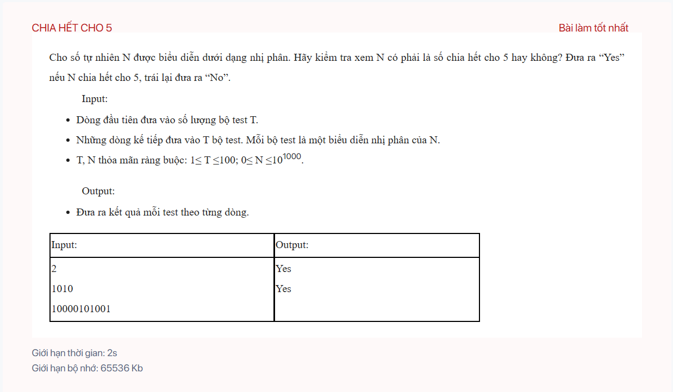

CPP0332 – ĐỊA CHỈ EMAIL - 1

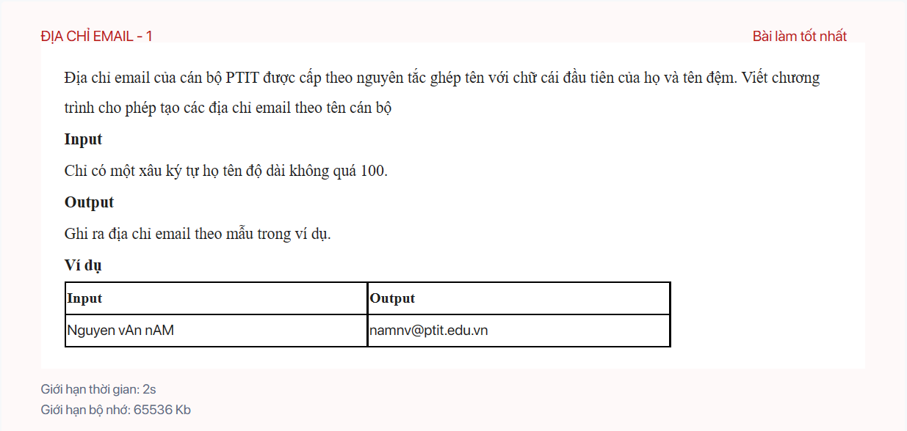

CPP0333 – CHUẨN HÓA HỌ TÊN

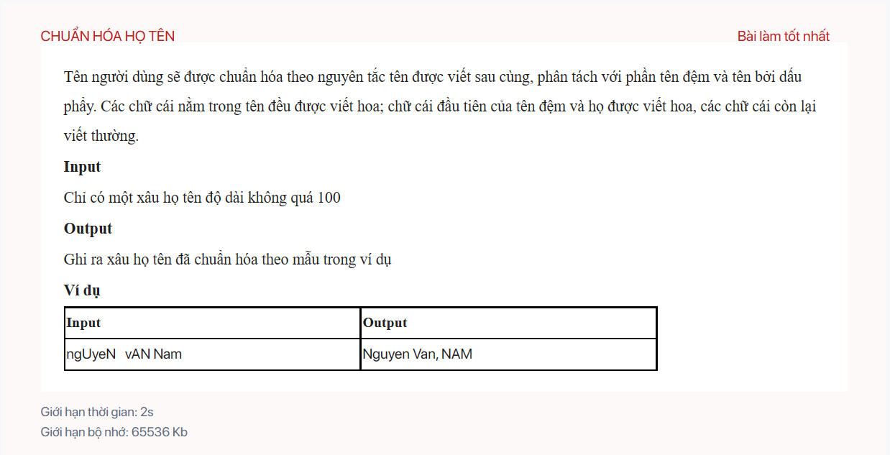

CPP0339 – ĐẦU CUỐI GIỐNG NHAU

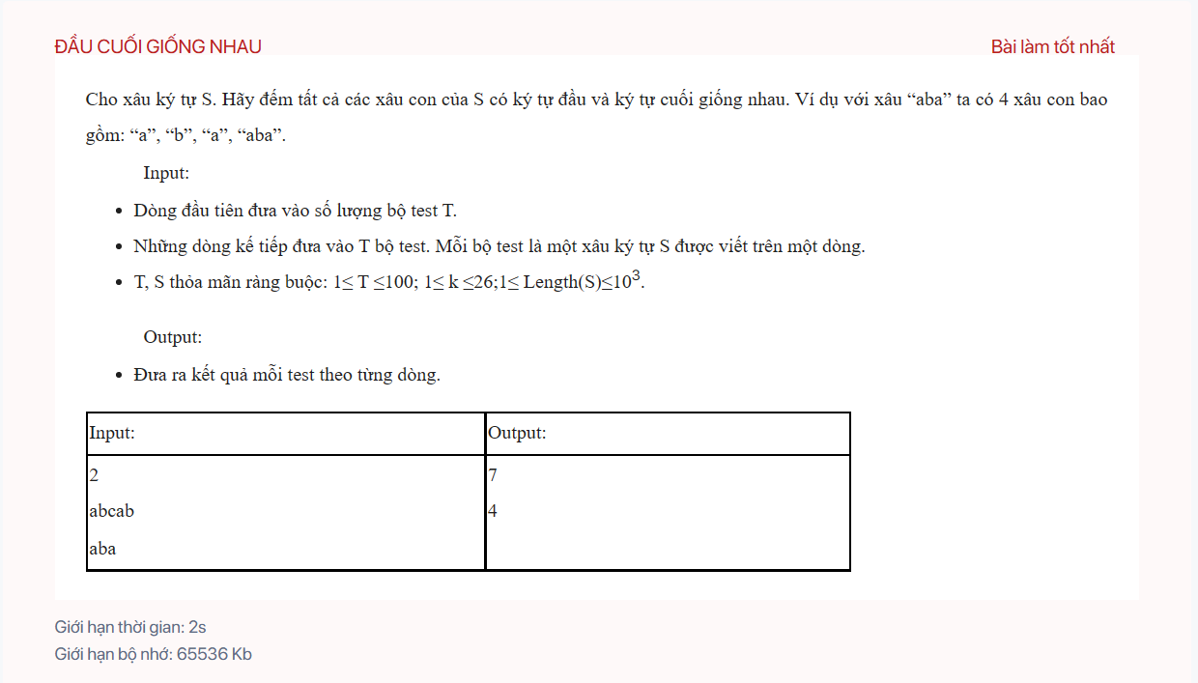

CPP0343 – DÃY ƯU THẾ

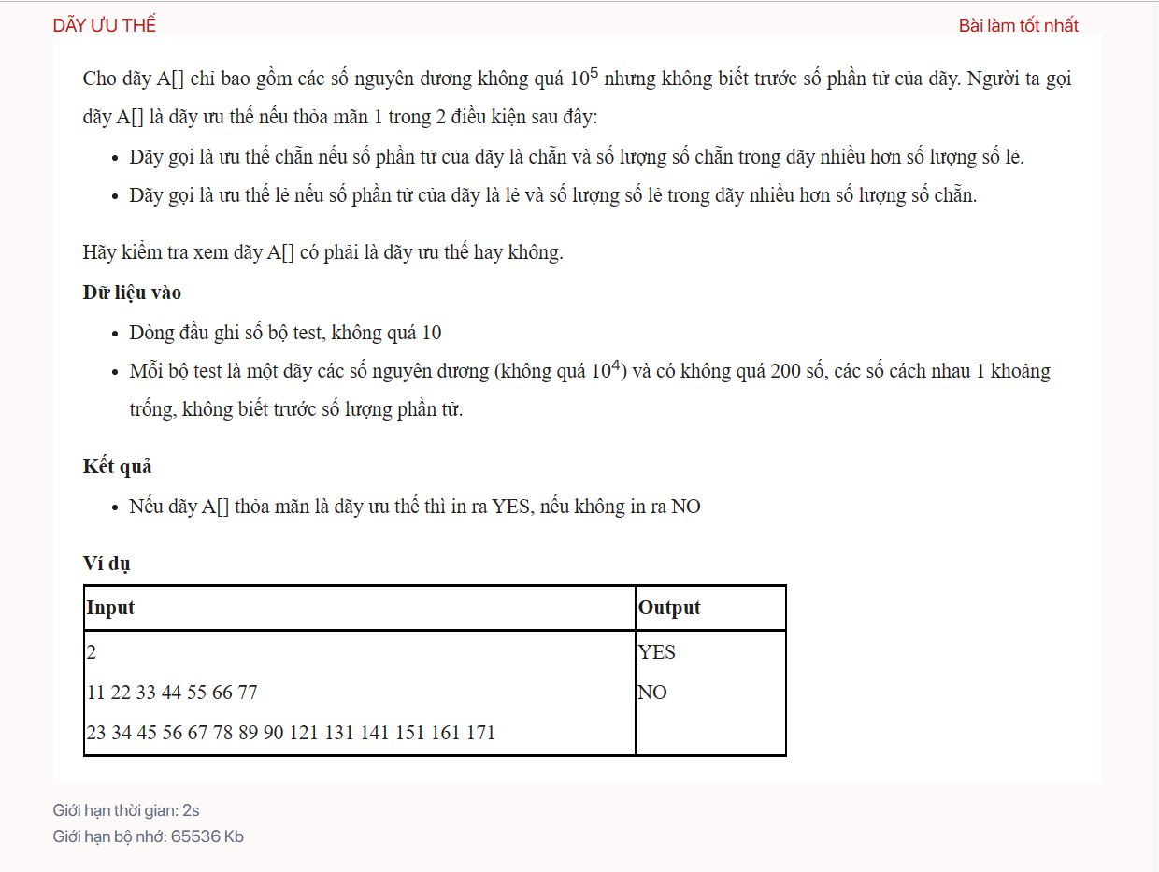

CPP0354 – MÃ HÓA

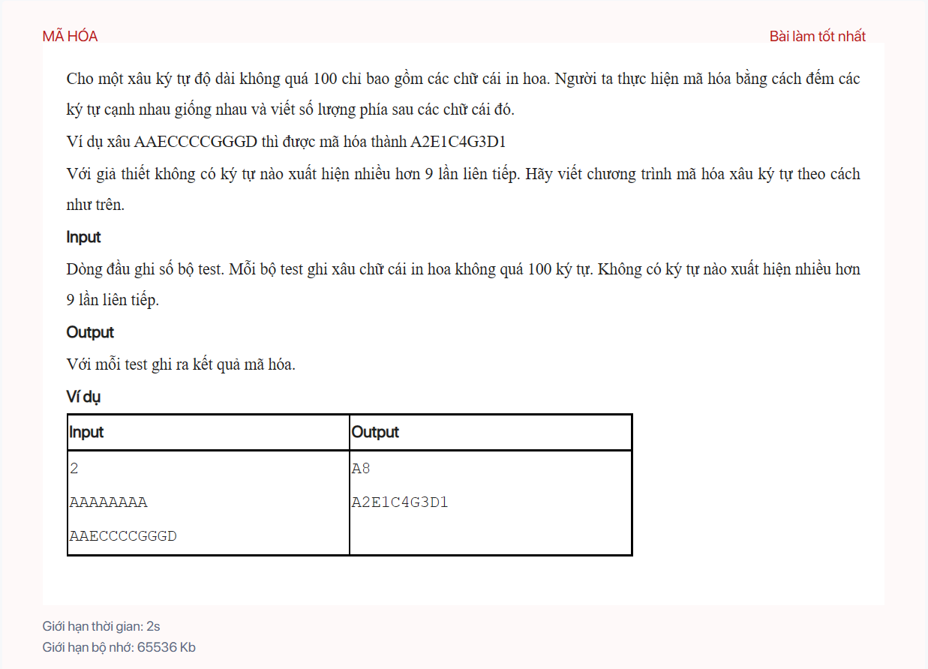

CPP0371 – LOẠI BỎ NGUYÊN ÂM

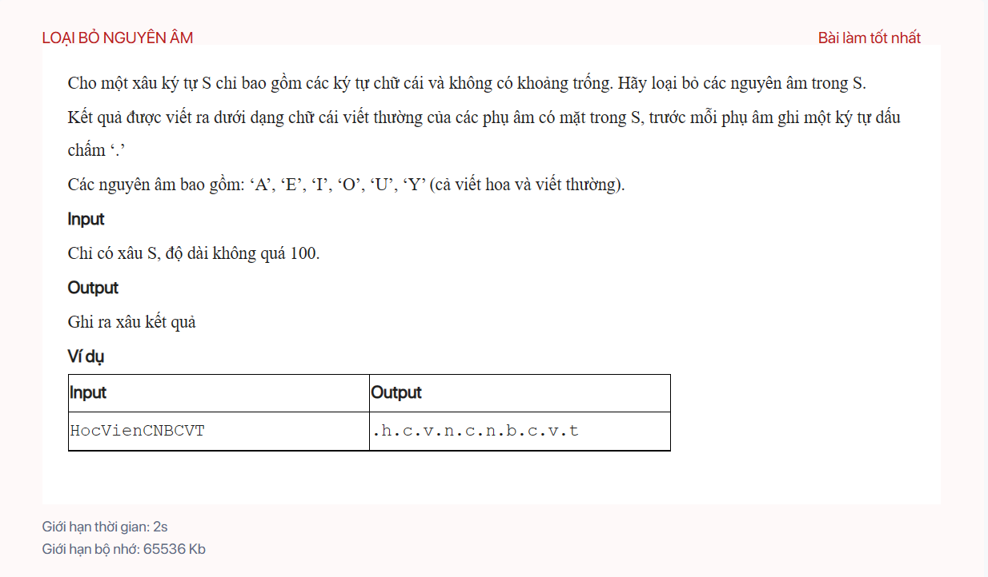

CPP0412 – SẮP XẾP 0 – 1 – 2

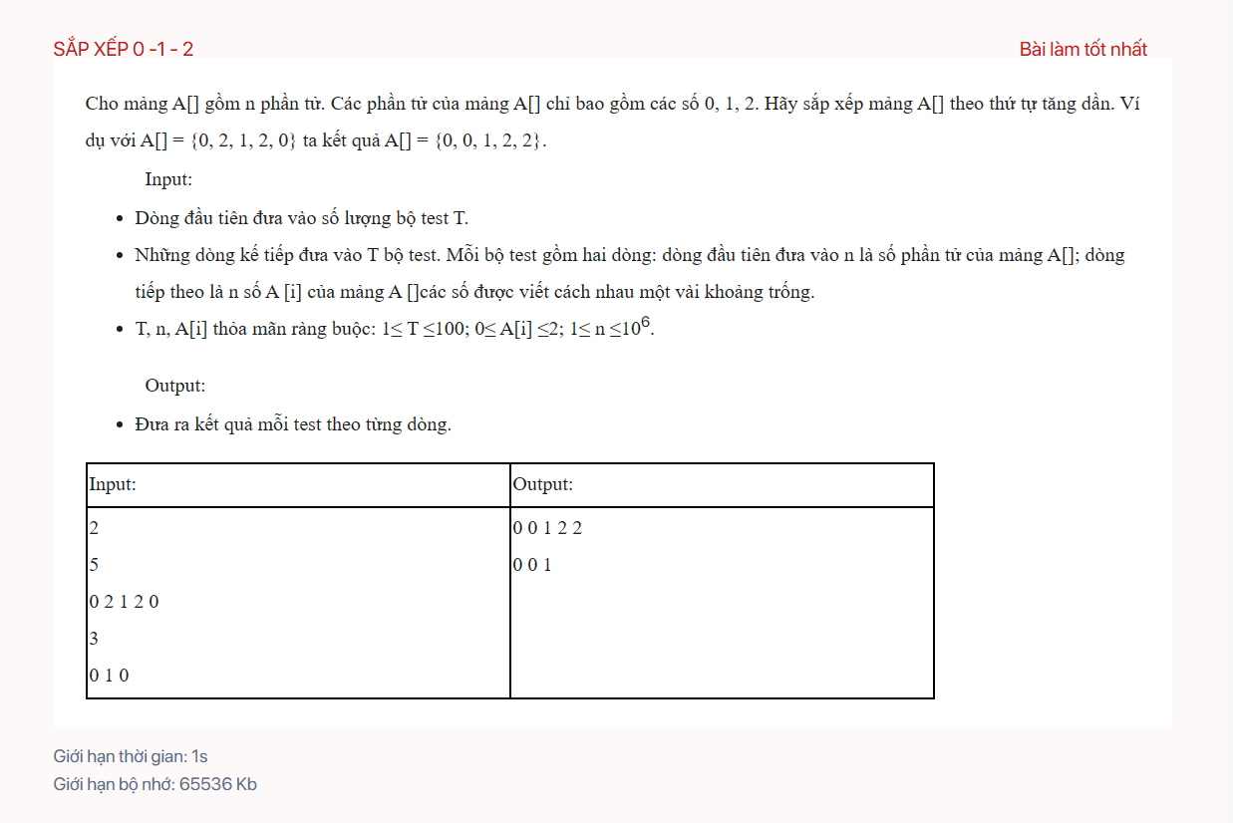

CPP0413 – SẮP XẾP XEN KẼ - 1

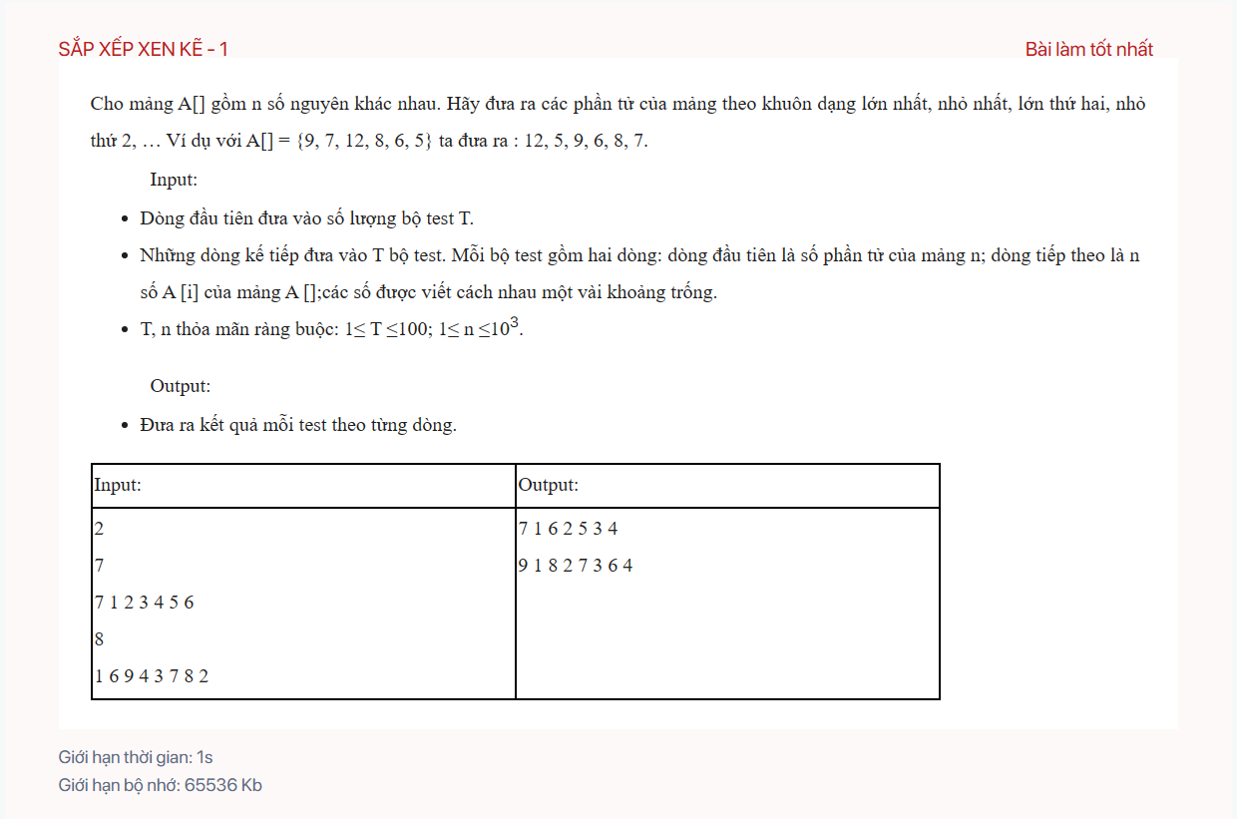

CPP0414 – SẮP XẾP CHỮ SỐ

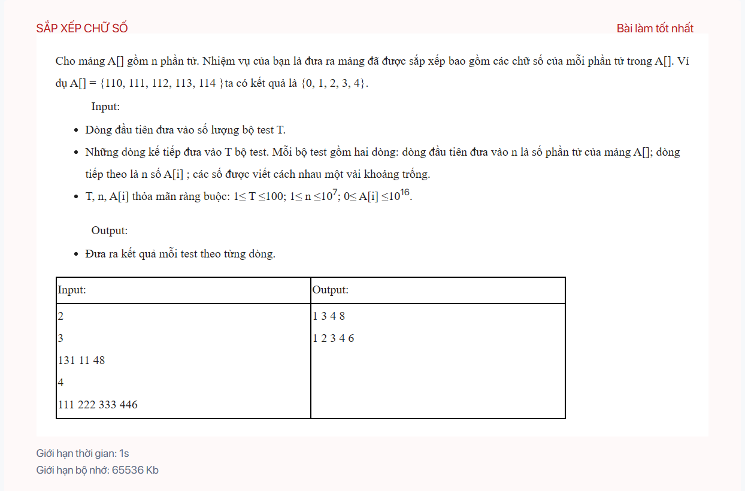

CPP0415 – TÍNH TÍCH

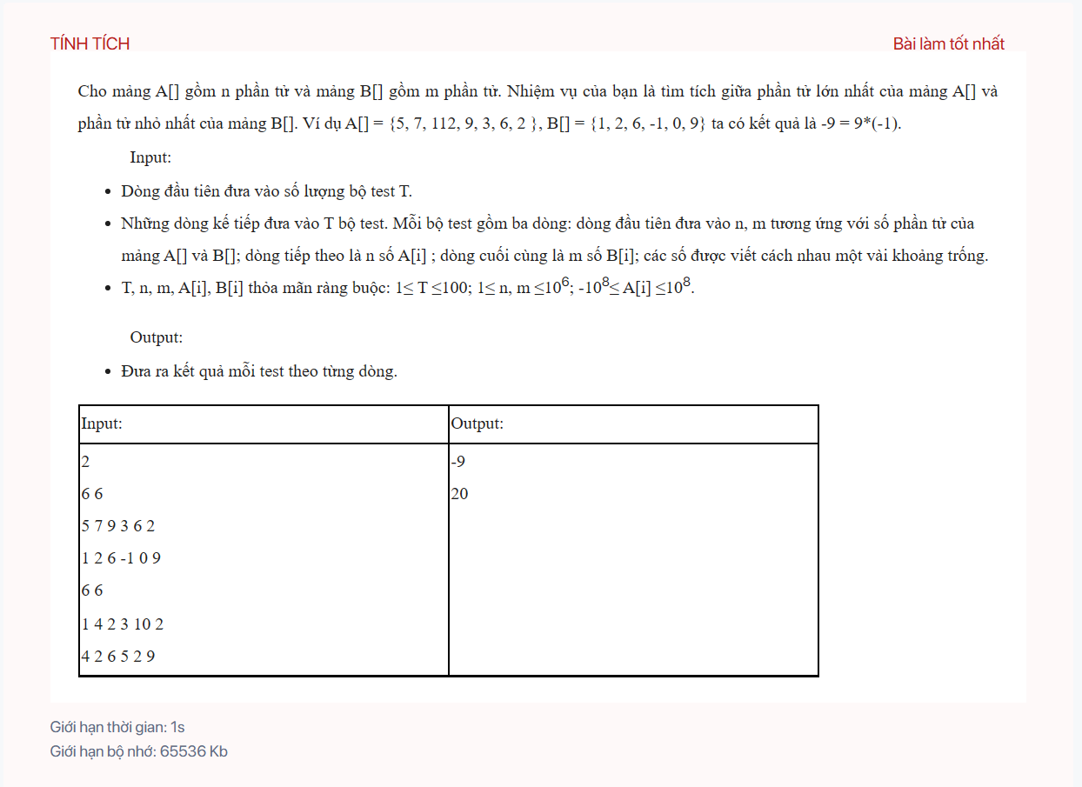

CPP0416 – ĐẾM CẶP PHẦN TỬ CÓ TỔNG BẰNG K

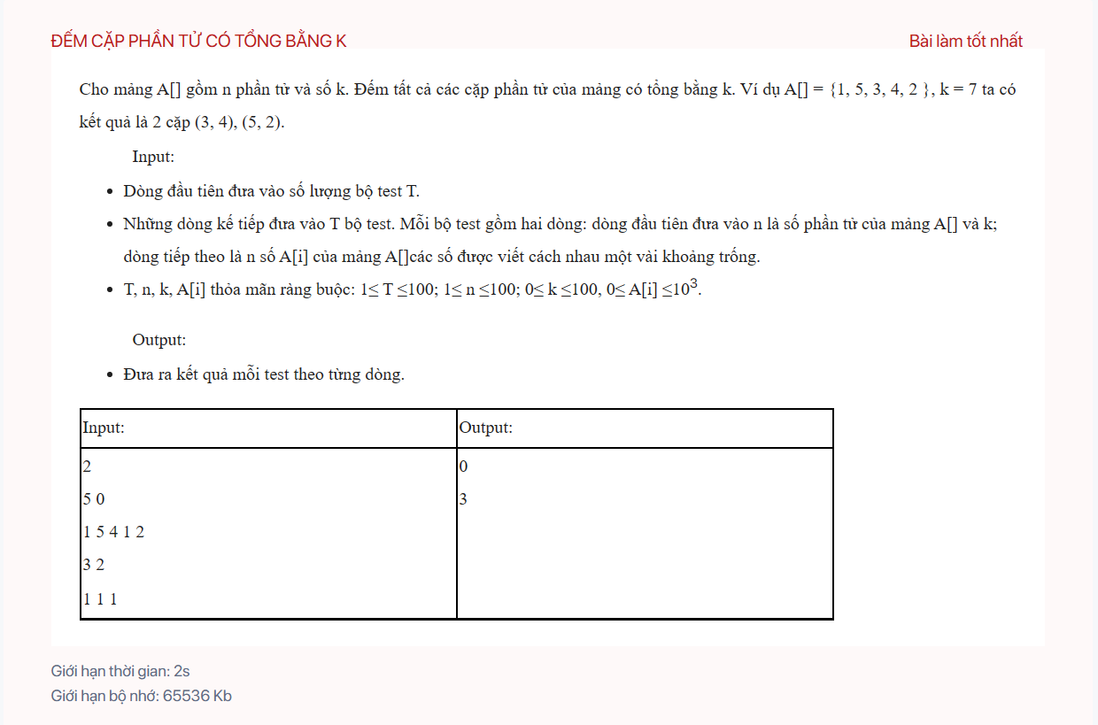

CPP0421 – SẮP ĐẶT DÃY SỐ

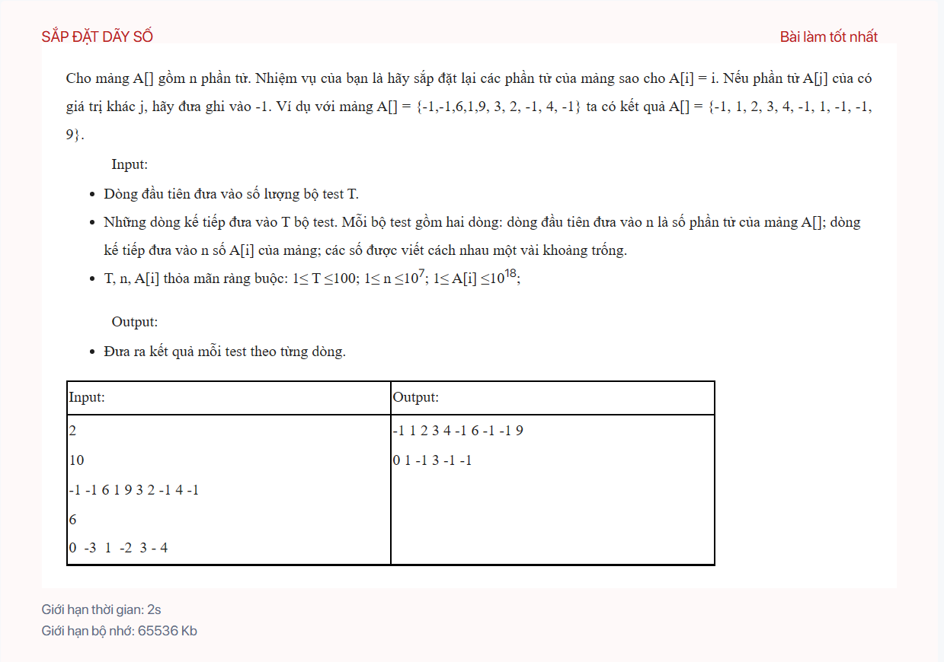

CPP0422 – SỐ 0 Ở CUỐI DÃY

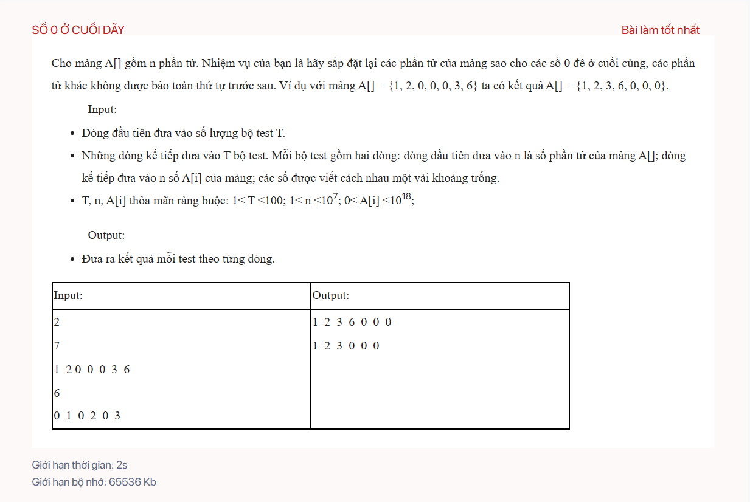

CPP0424 – GHÉP DÃY SỐ

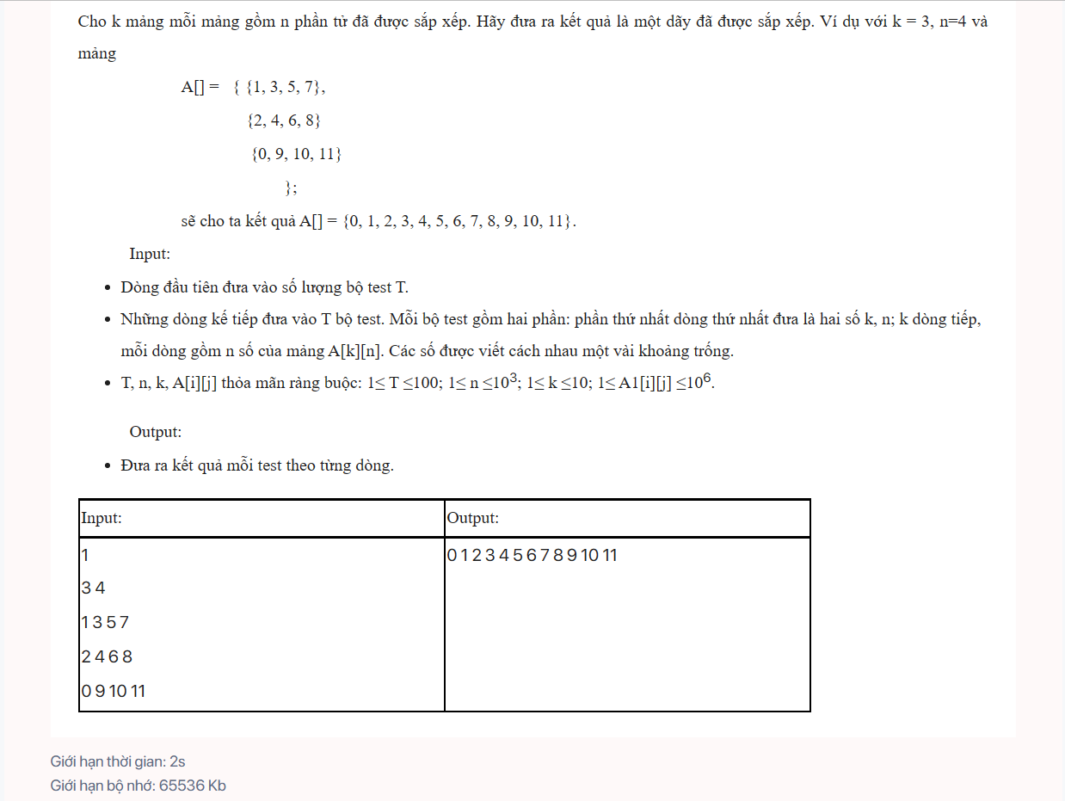

CPP0428 – TRỘN HAI DÃY VÀ SẮP XẾP

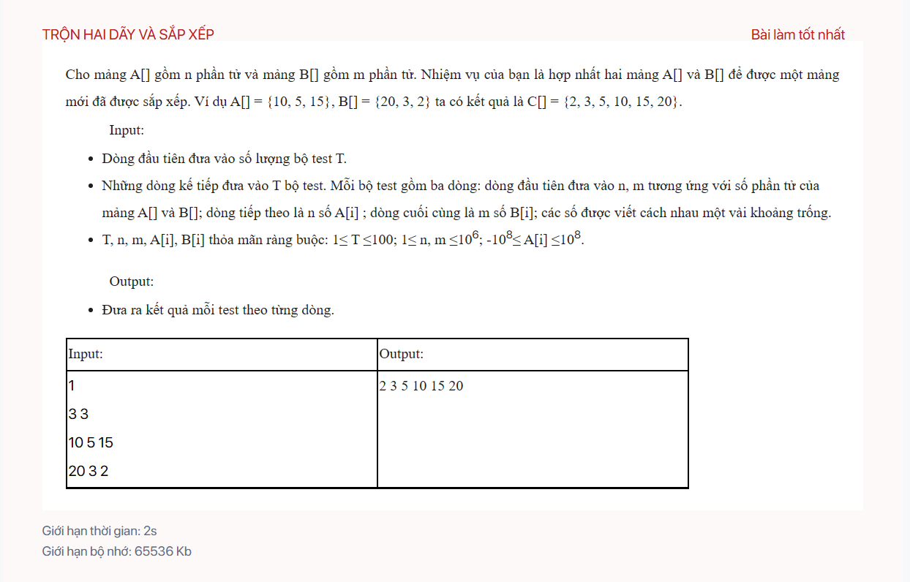

CPP0430 – BỔ SUNG PHẦN TỬ

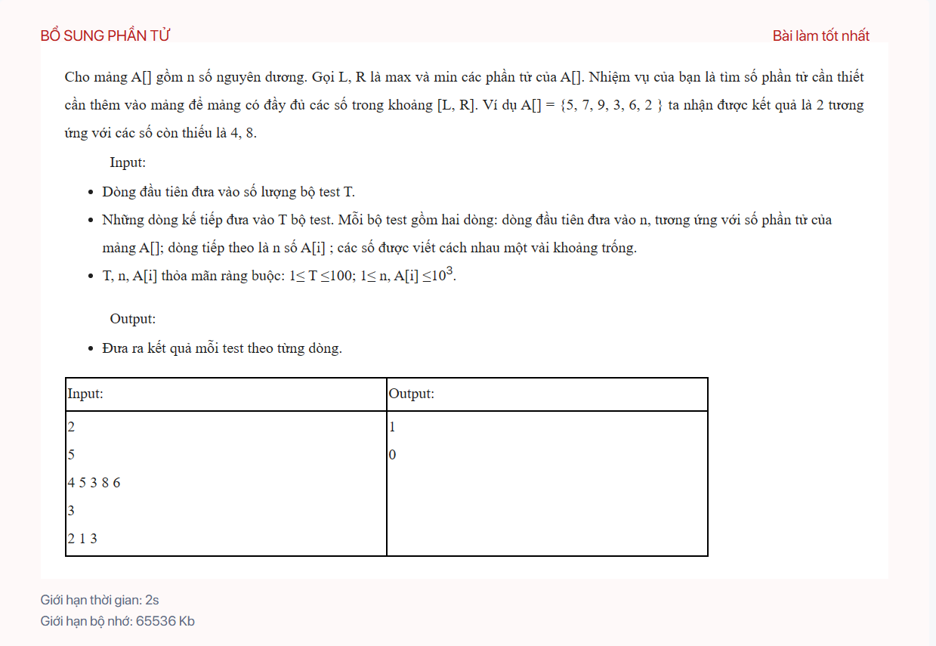

CPP0441 – TÌM KIẾM TUẦN TỰ

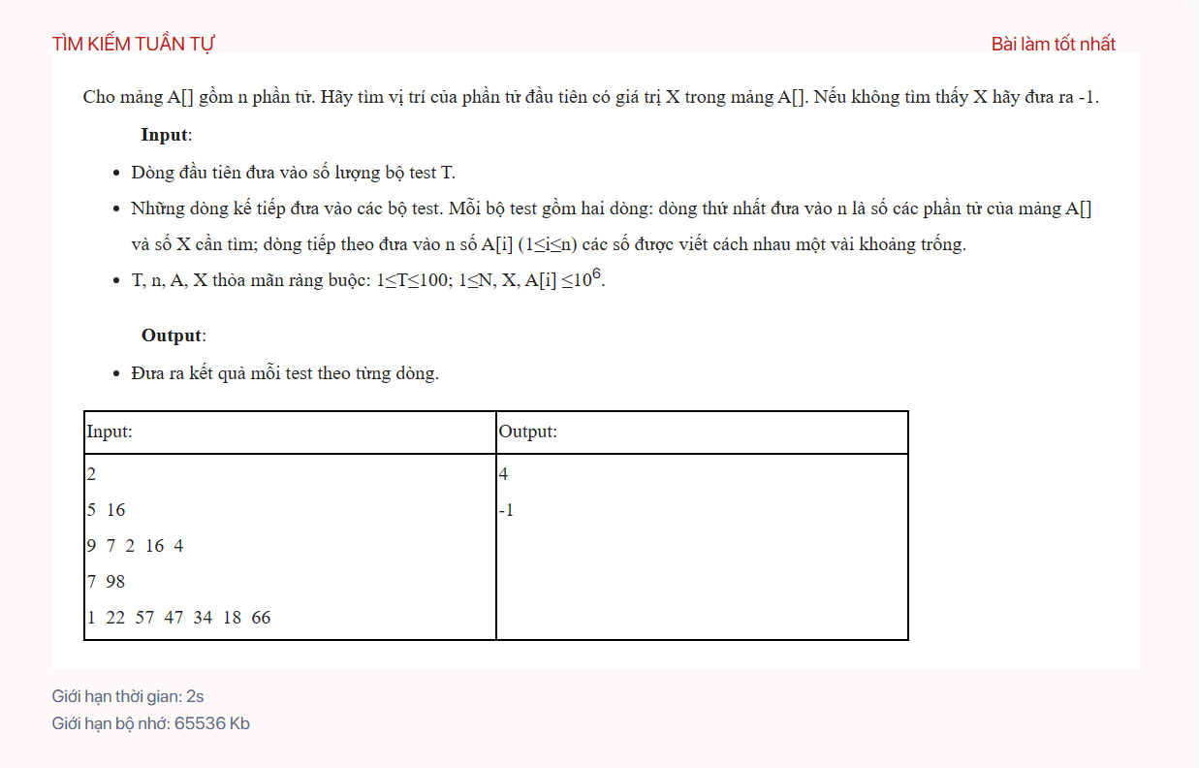

CPP0442 – TÌM KIẾM NHỊ PHÂN

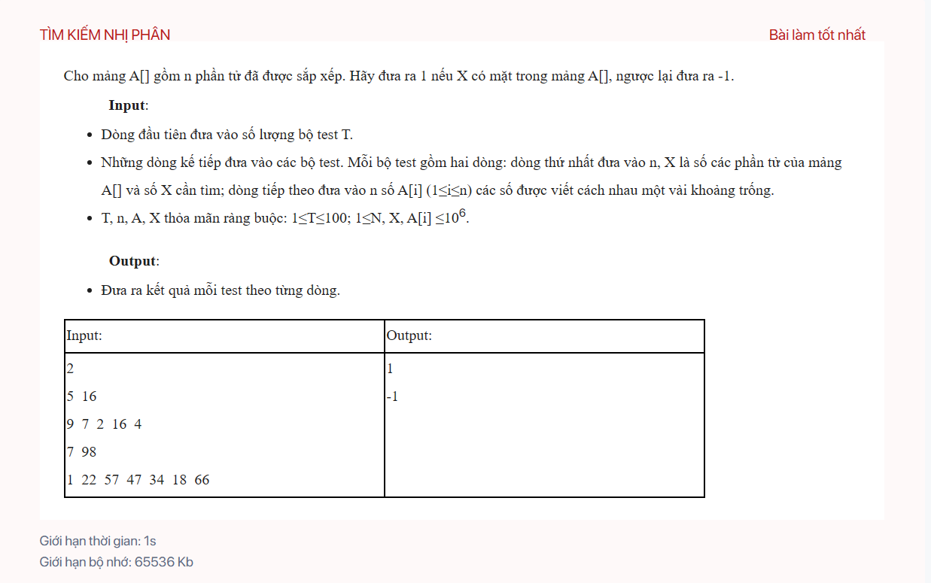

CPP0443 – SỐ NHỎ NHẤT CÒN THIẾU

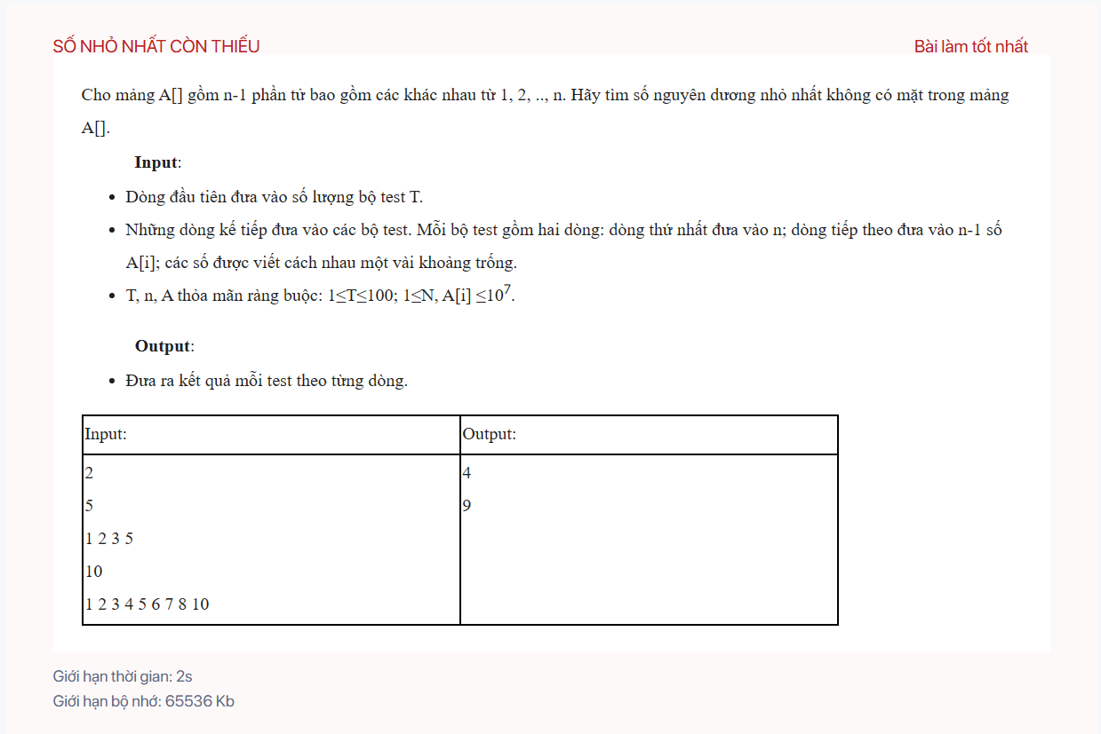

CPP0444 – TÌM KIẾM TRONG DÃY SẮP XẾP VÒNG

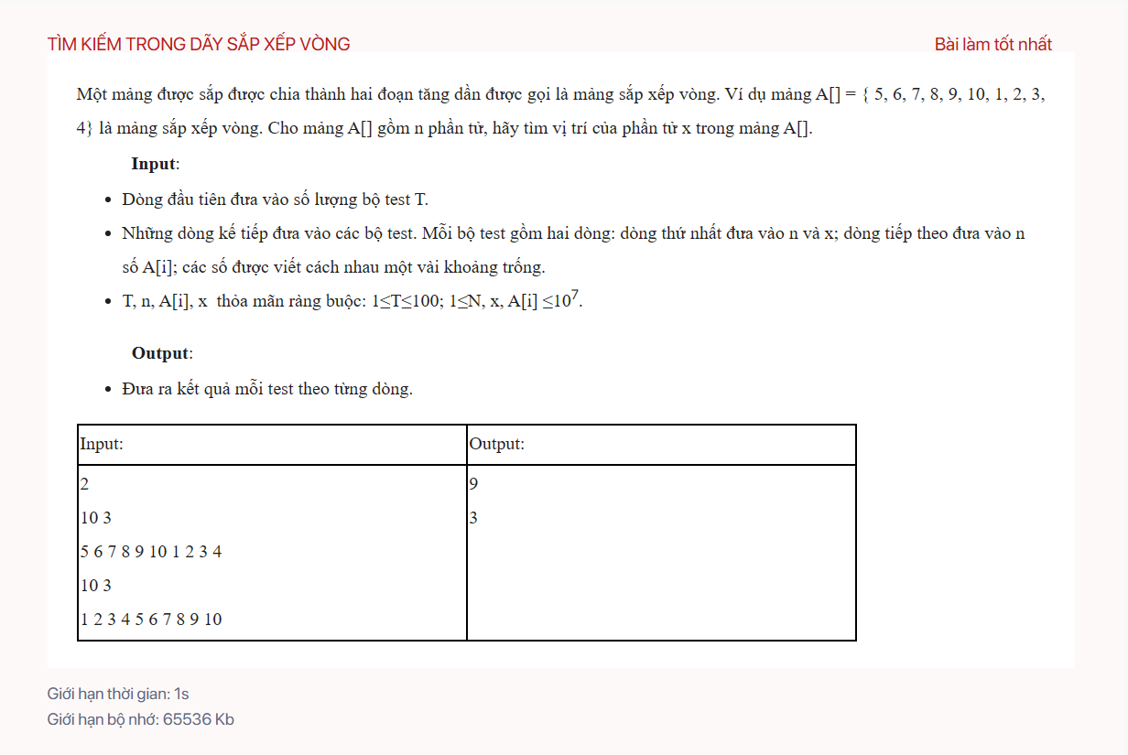

CPP0445 – SỐ NHỎ NHẤT VÀ NHỎ THỨ HAI

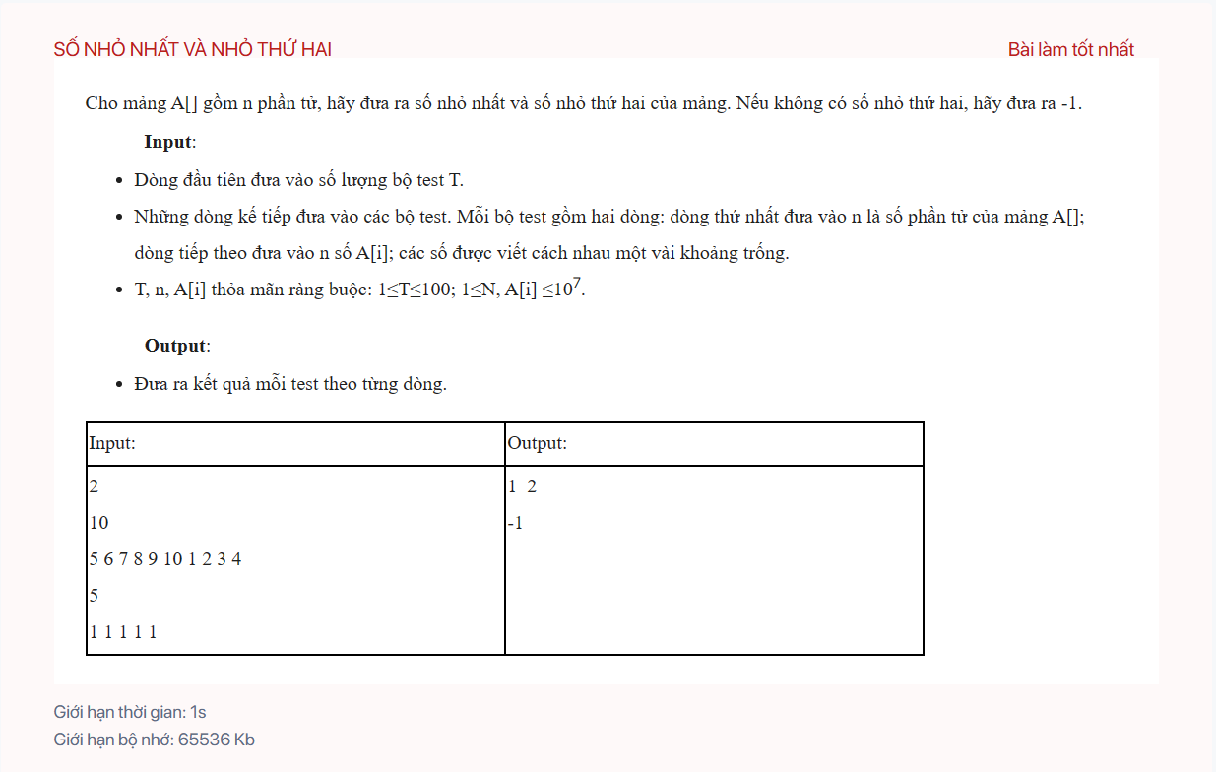

CPP0446 – TỔNG GẦN 0 NHẤT

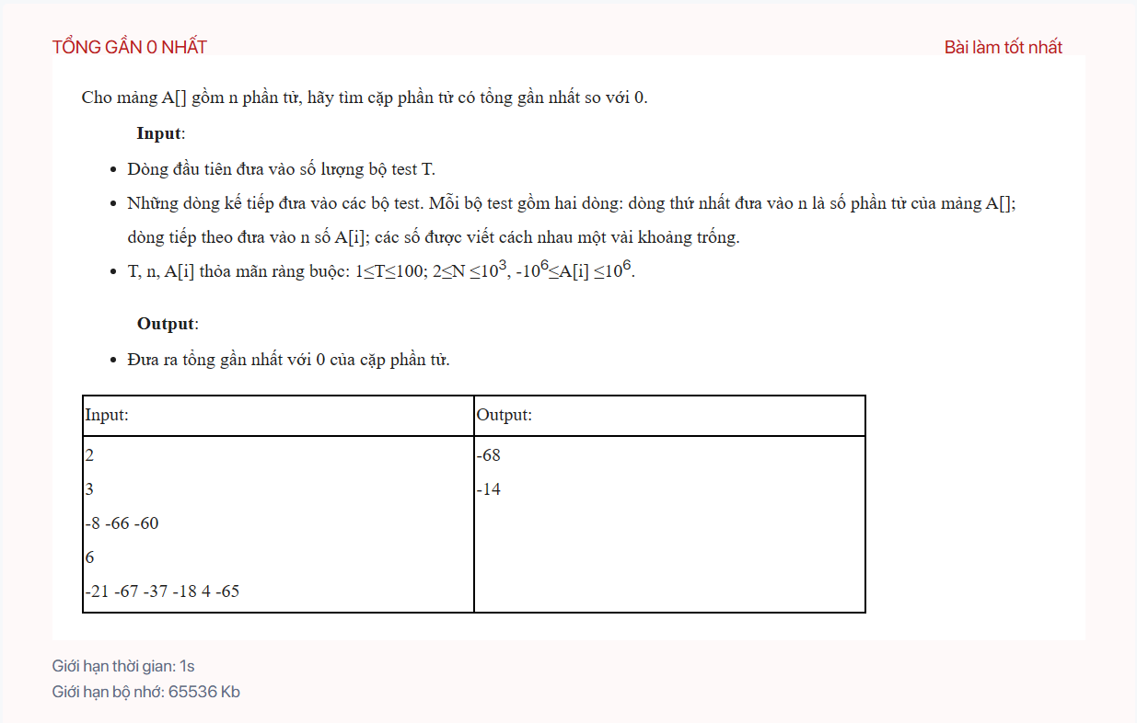

CPP0447 – LIỆT KÊ K PHẦN TỬ LỚN NHẤT

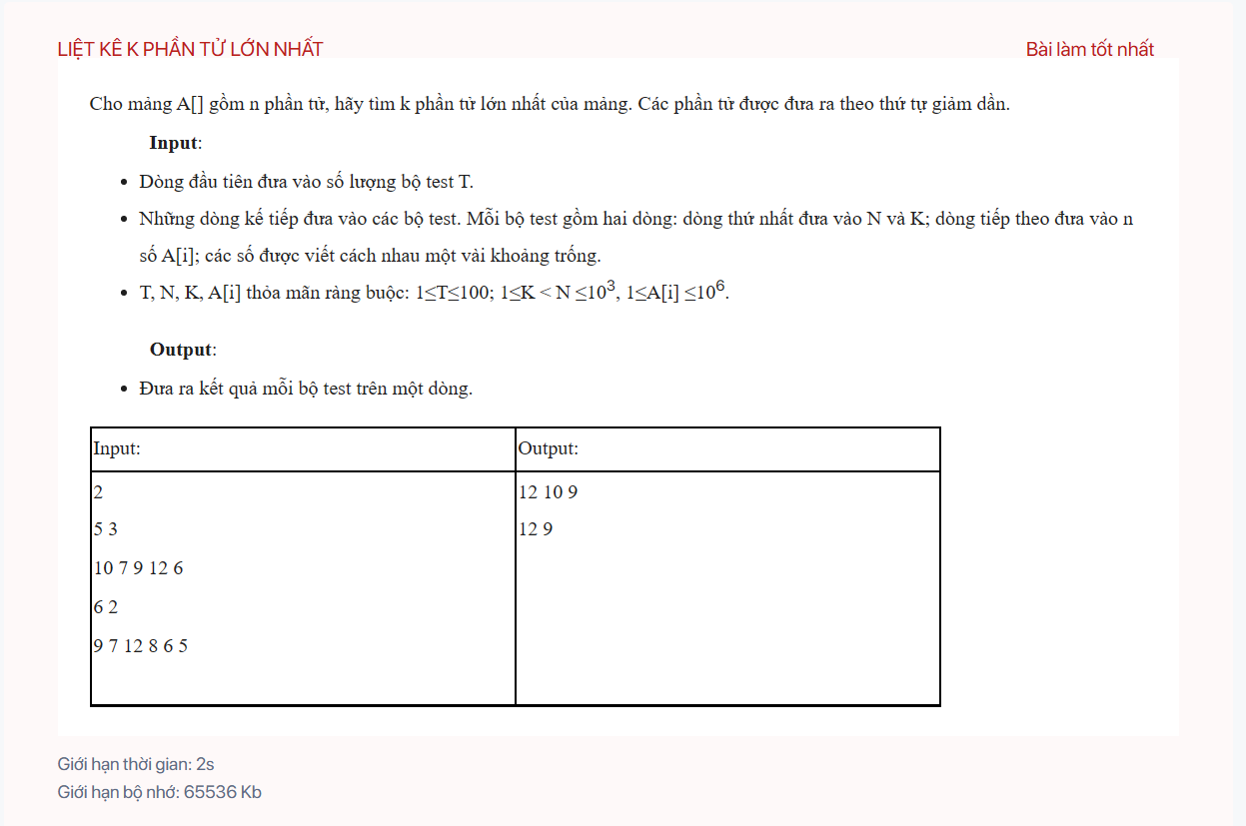

CPP0448 – ĐẾM SỐ LẦN XUẤT HIỆN

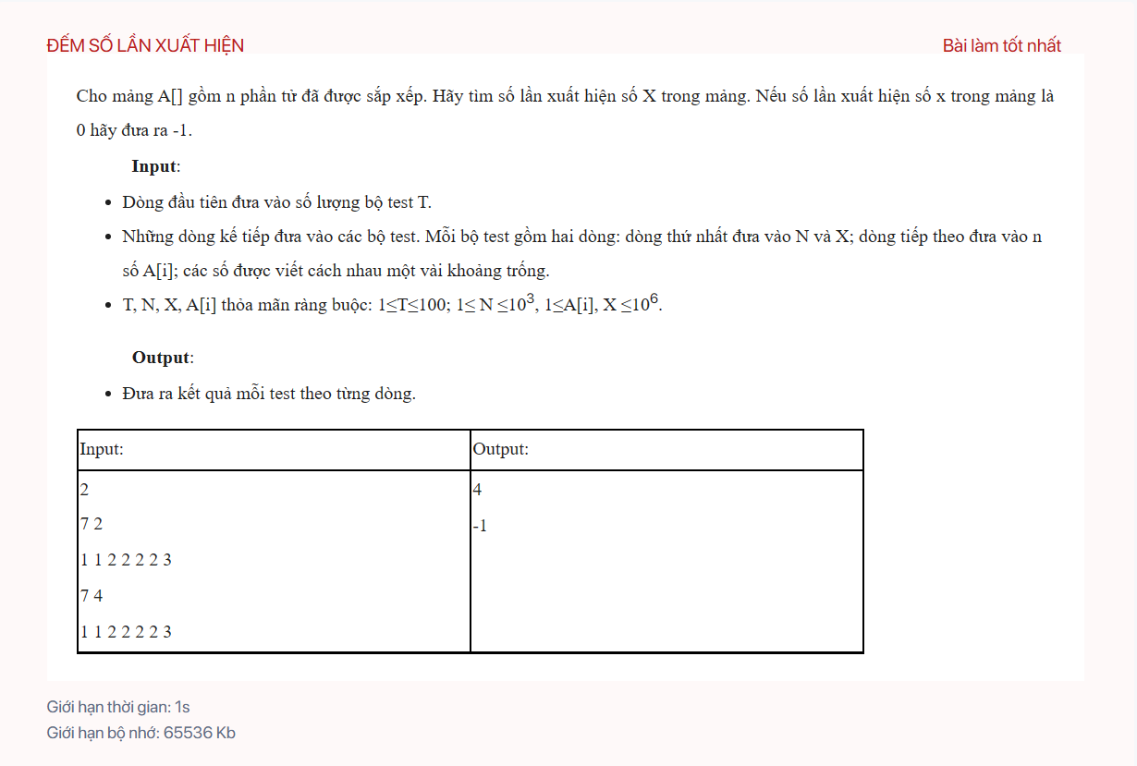

CPP0450 – PHẦN TỬ ĐẦU TIÊN LẶP LẠI

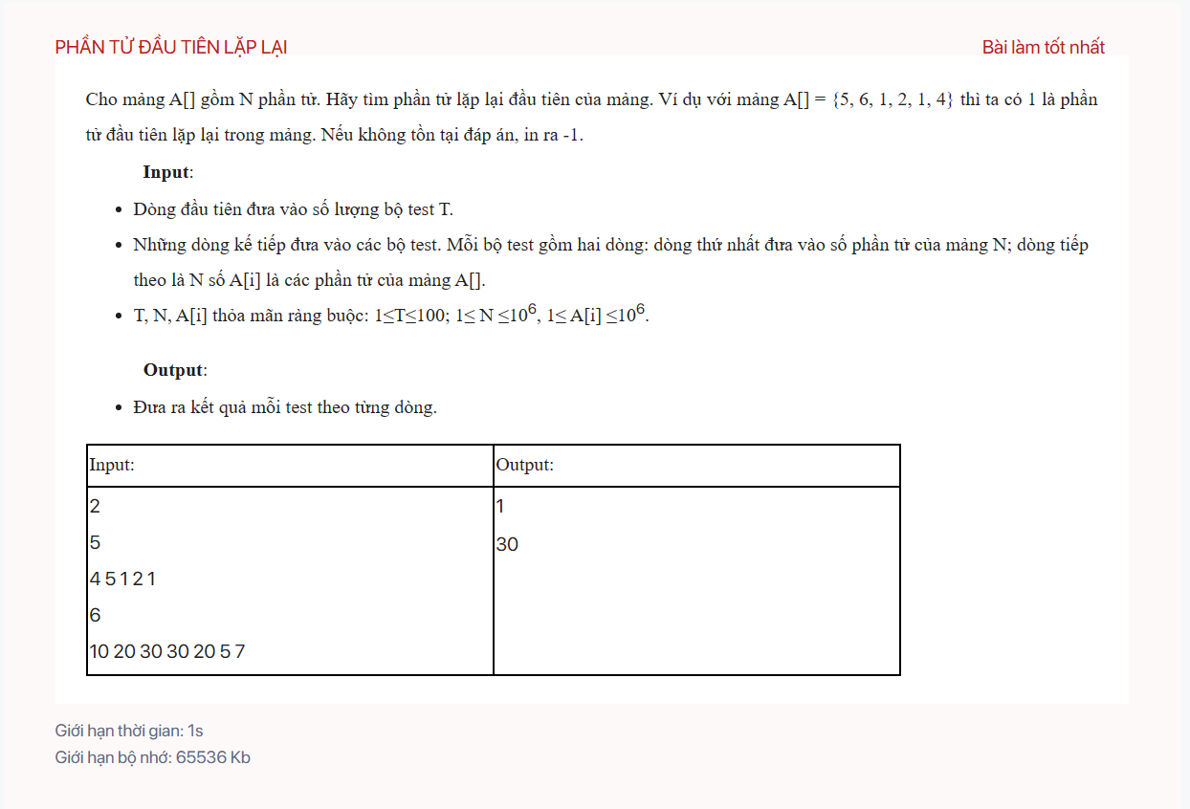

CPP0501 – CẤU TRÚC ĐIỂM

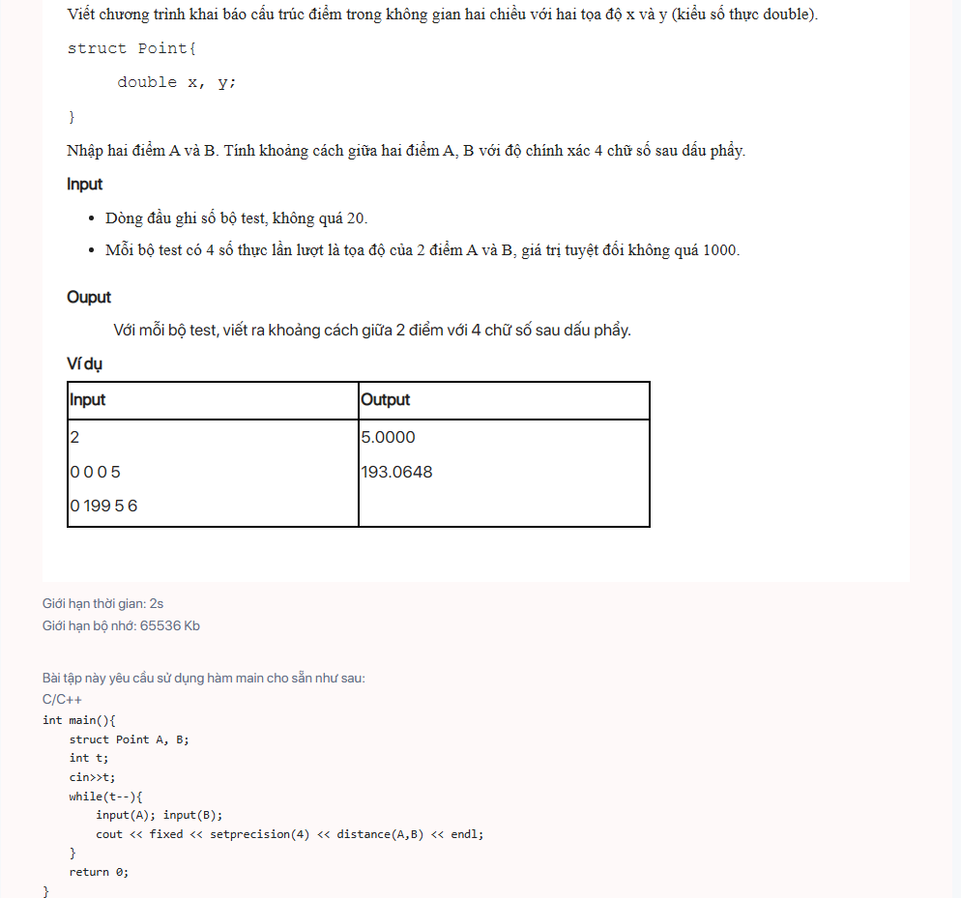

CPP0502 – CẤU TRÚC THÍ SINH

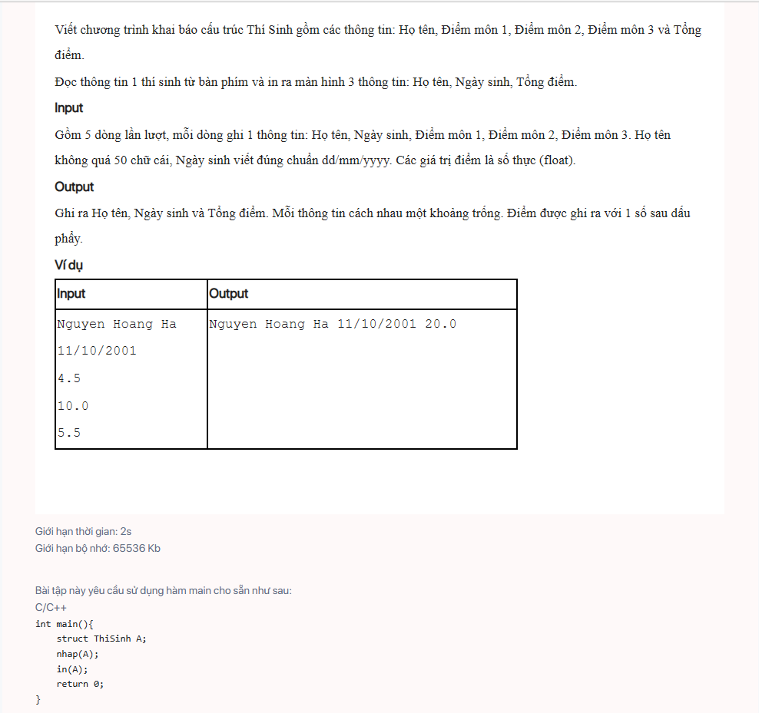

CPP0503 – CẤU TRÚC PHÂN SỐ

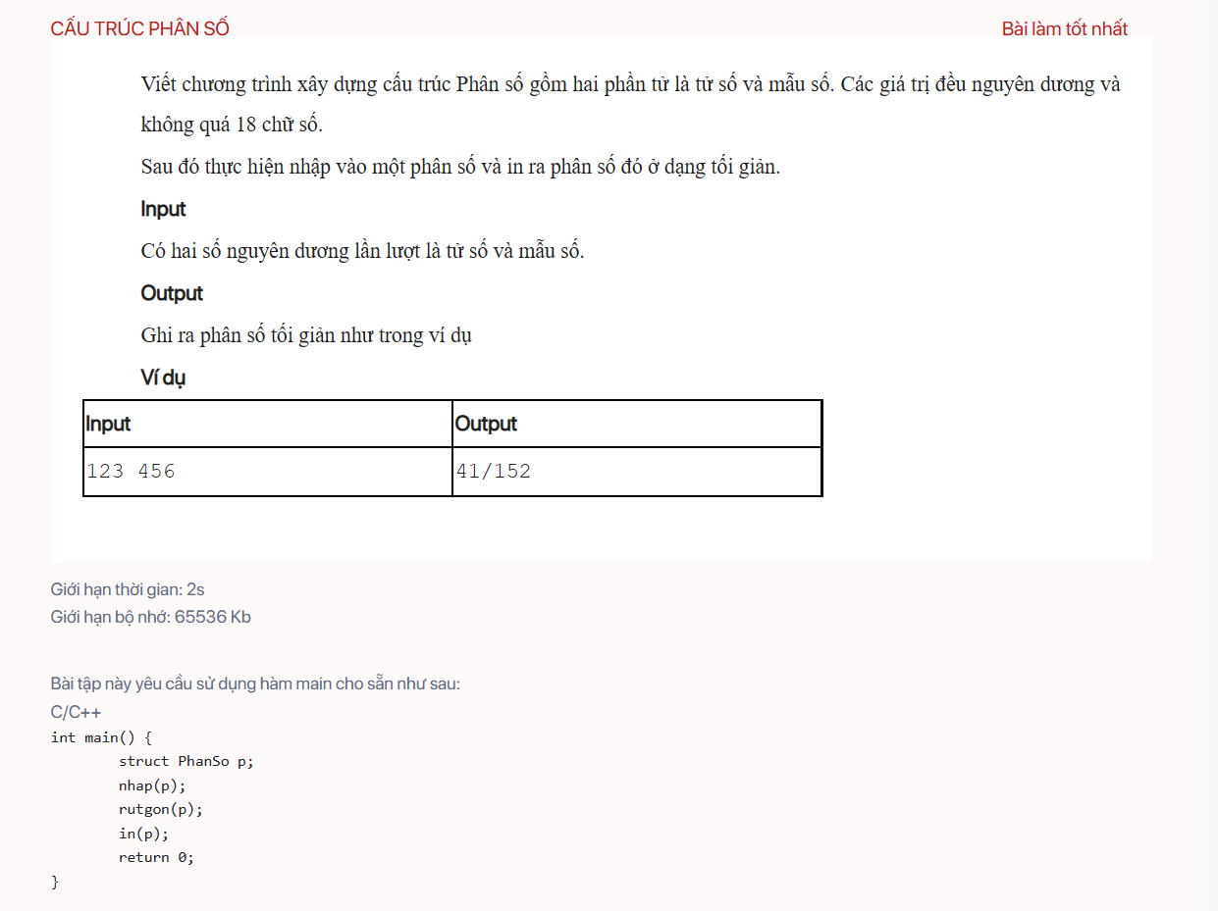

CPP0504 – CẤU TRÚC SINH VIÊN

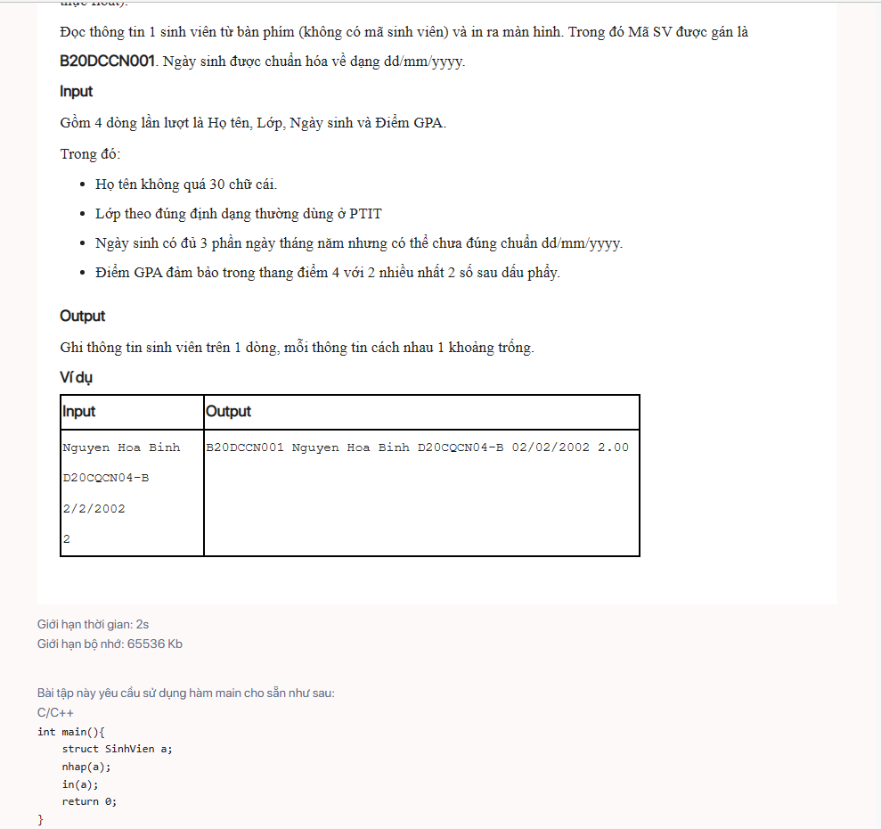

CPP0505 – CẤU TRÚC NHÂN VIÊN

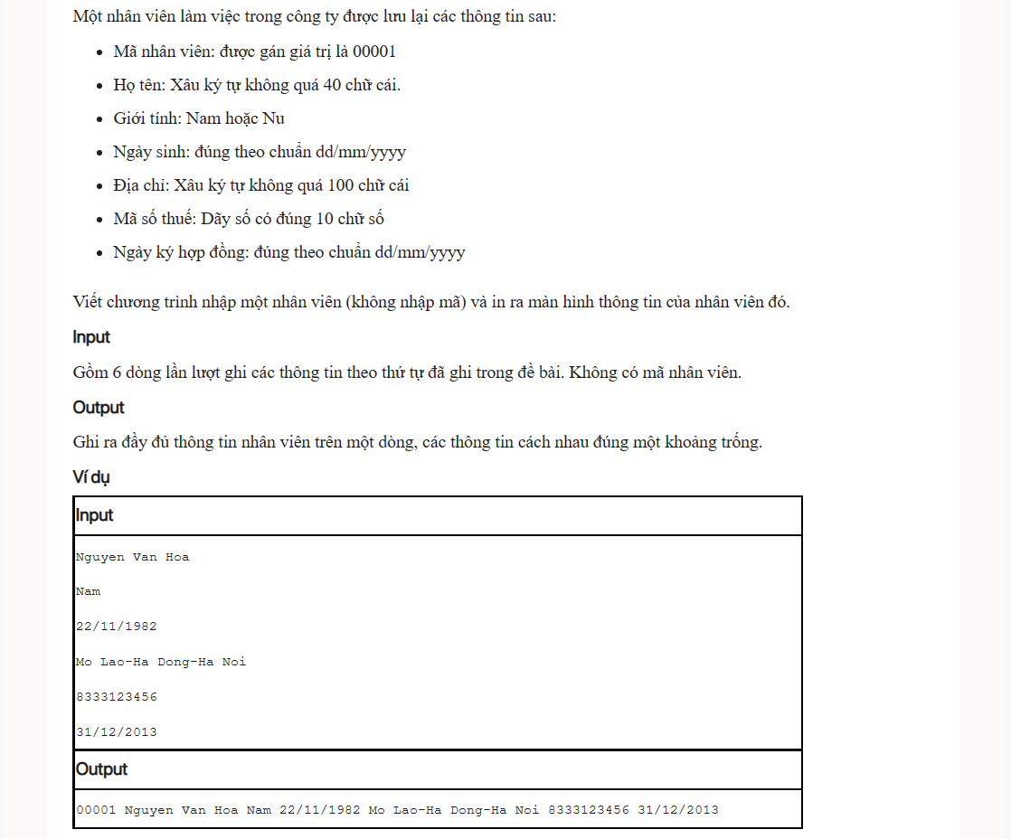

CPP0507 – TÍNH TỔNG HAI PHÂN SỐ

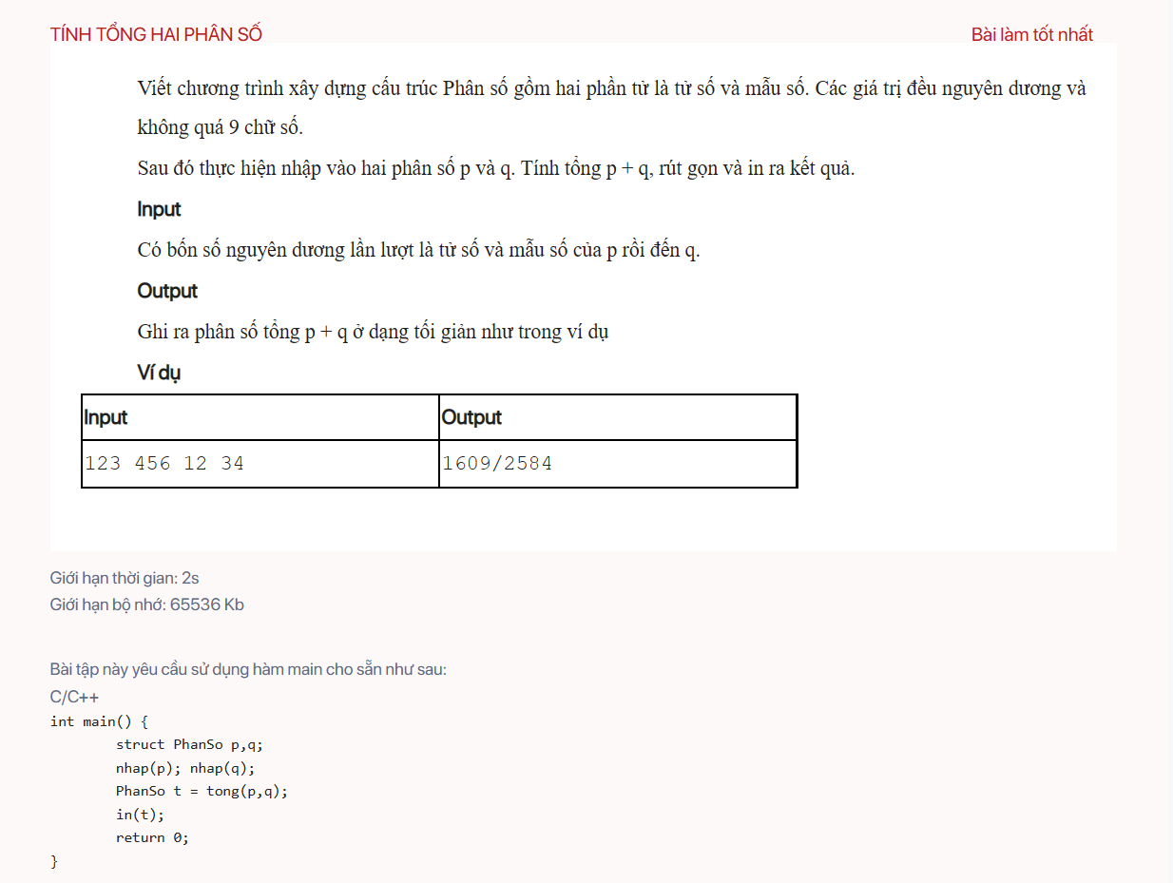

CPP0517 – DANH SÁCH NHÂN VIÊN

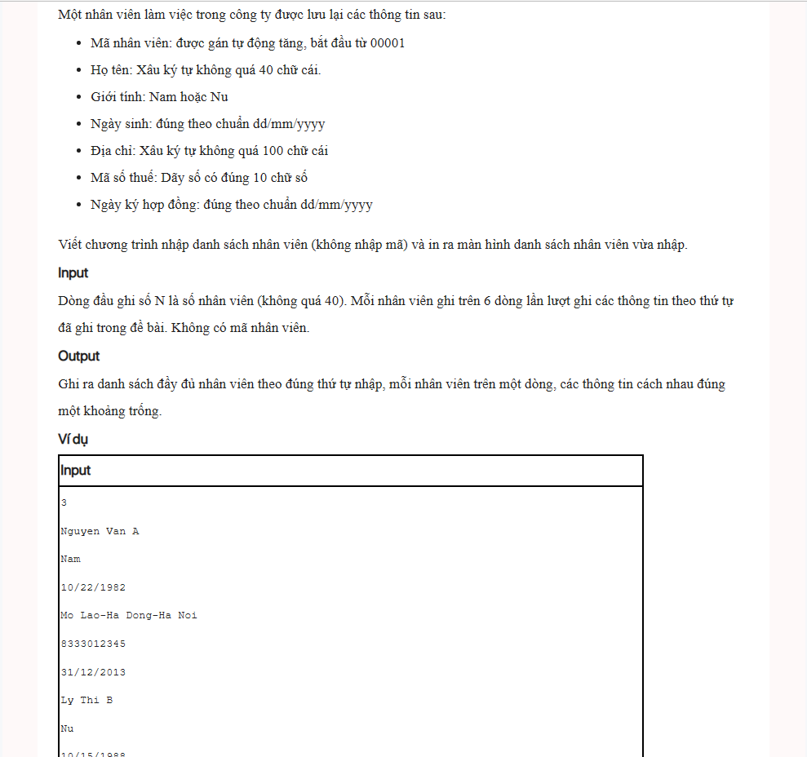

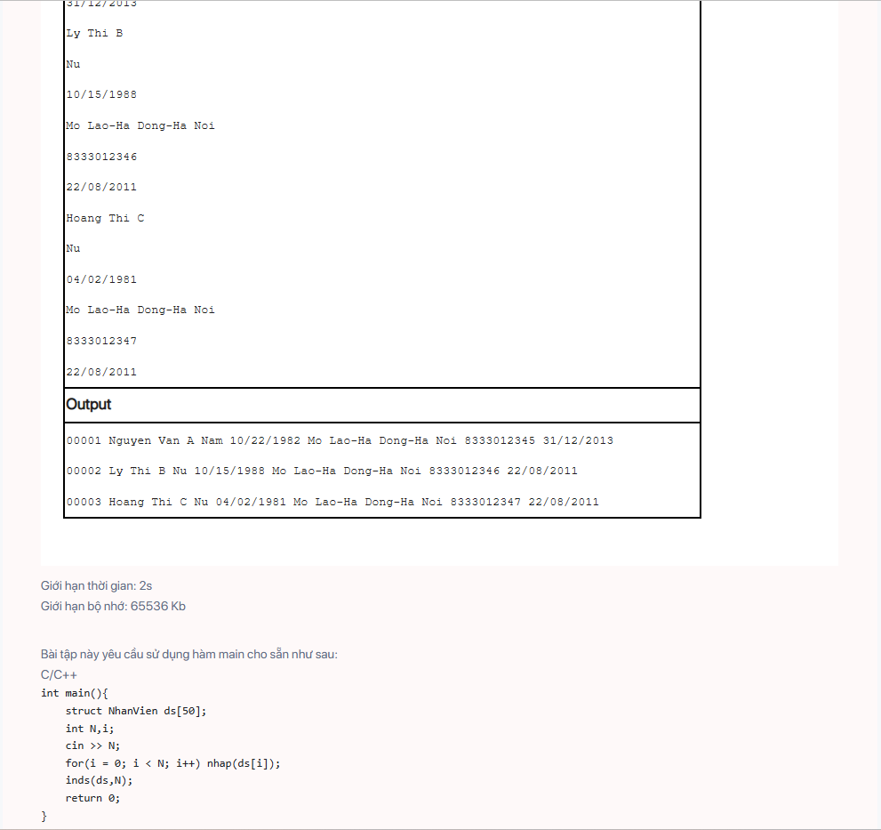

CPP0601 – KHAI BÁO LỚP SINH VIÊN – 1

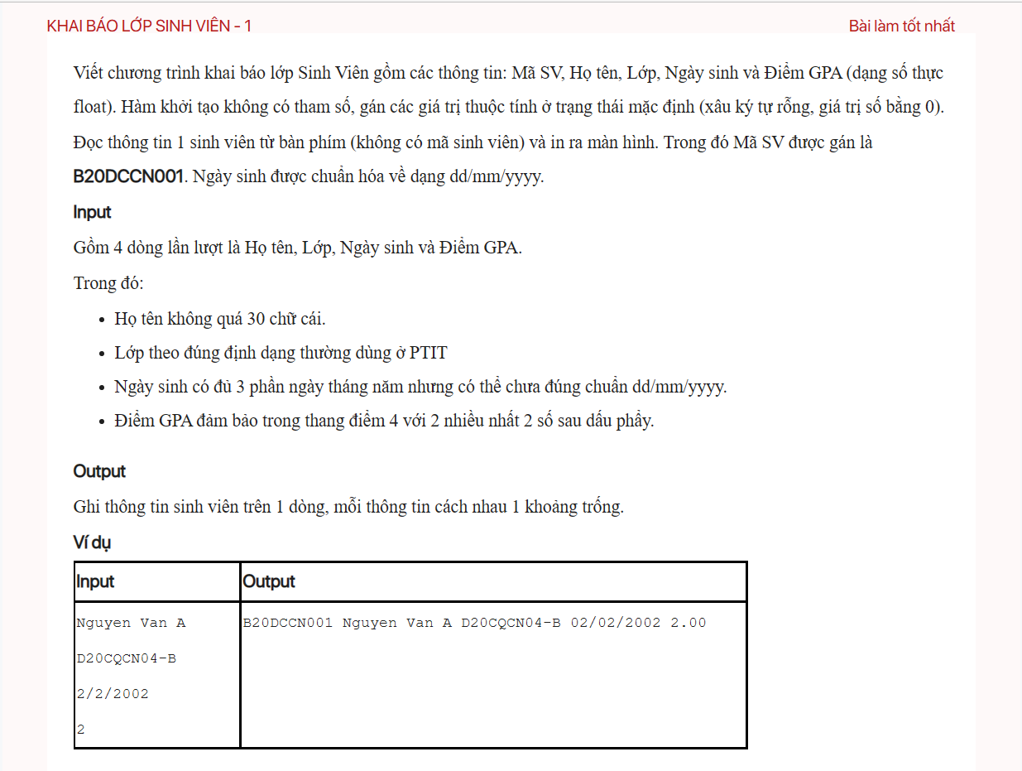

CPP0602 – KHAI BÁO LỚP SINH VIÊN – 2

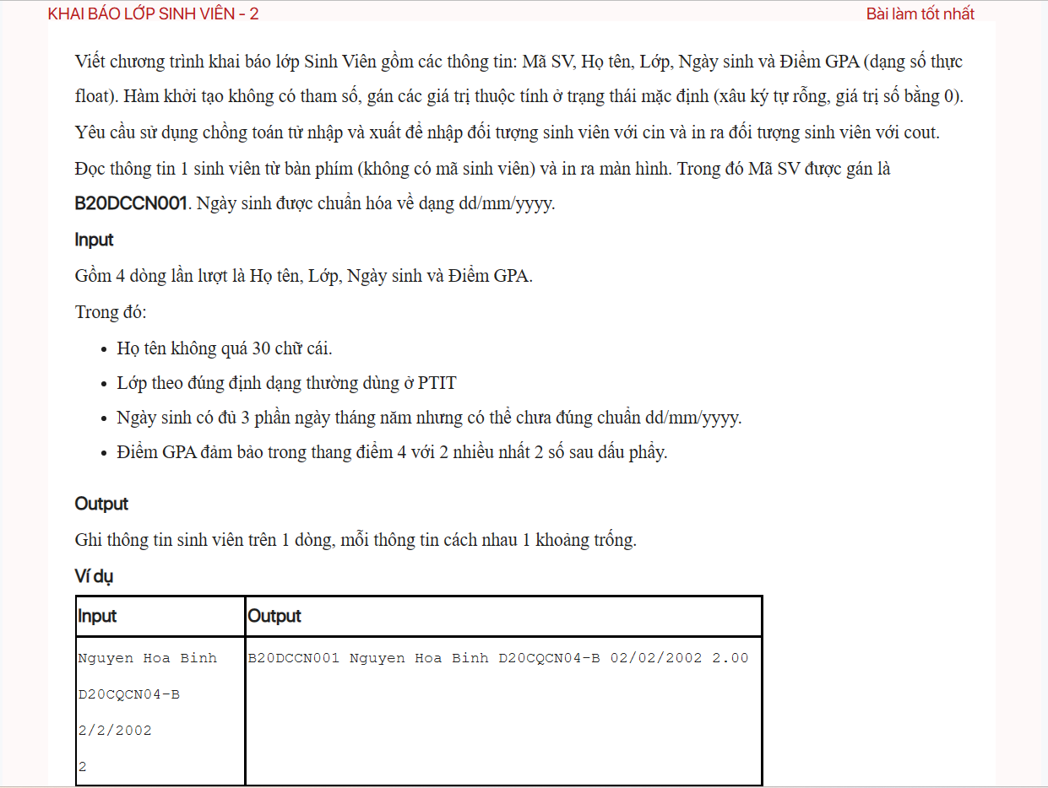

CPP0603 – KHAI BÁO LỚP SINH VIÊN – 3

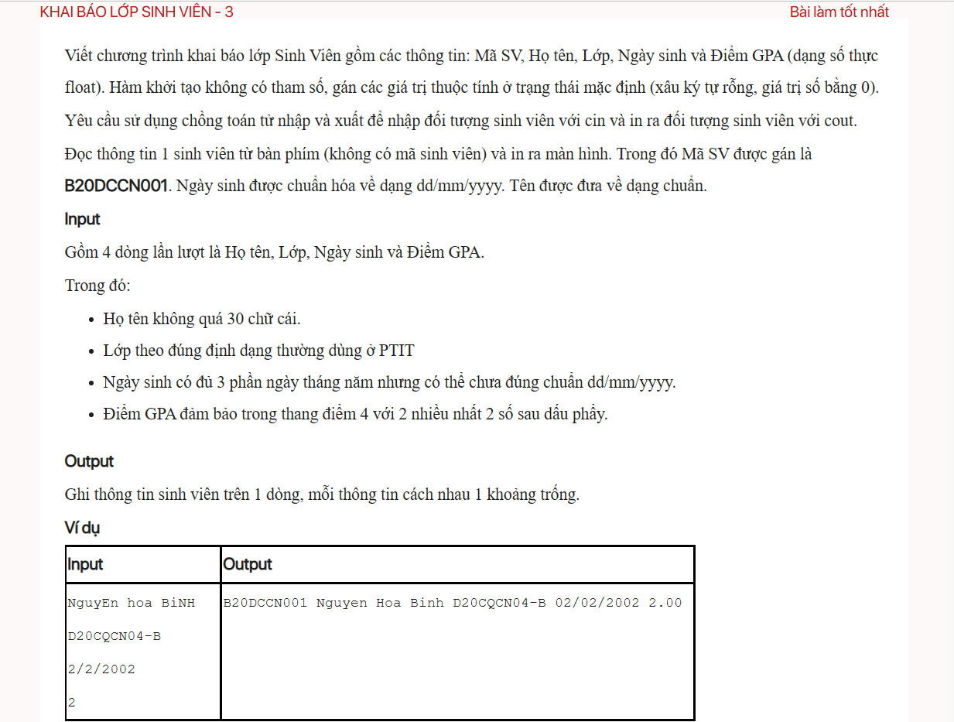

CPP0605 – KHAI BÁO LỚP PHÂN SỐ

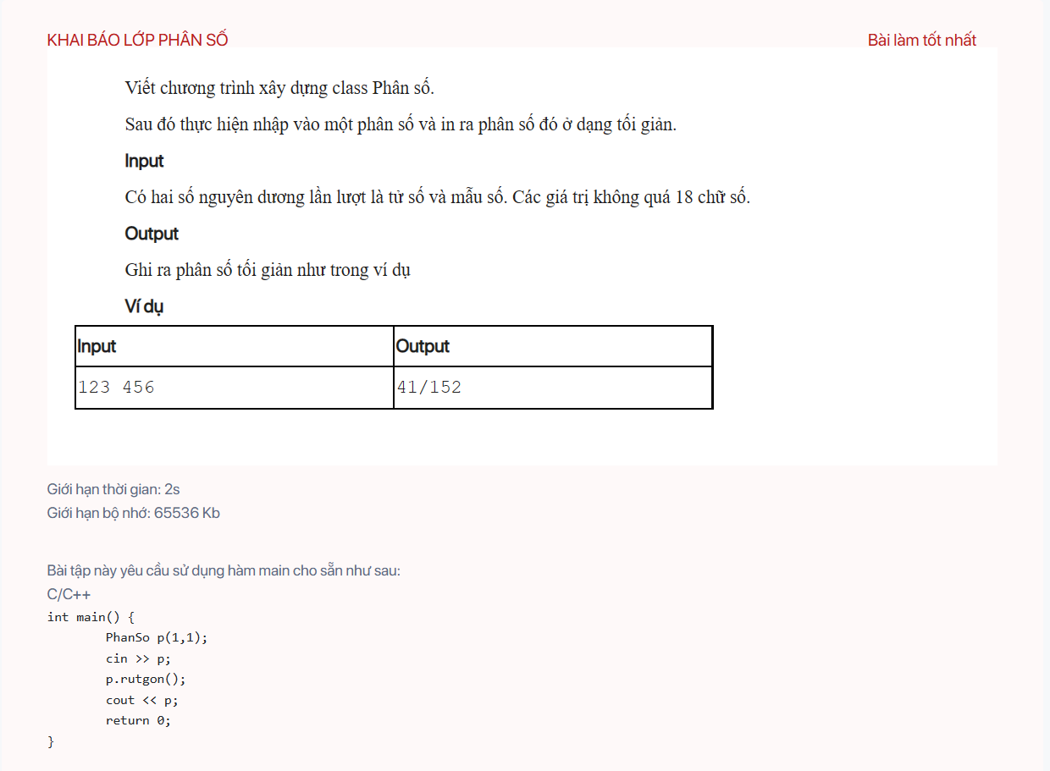

CPP0606 – KHAI BÁO LỚP NHÂN VIÊN

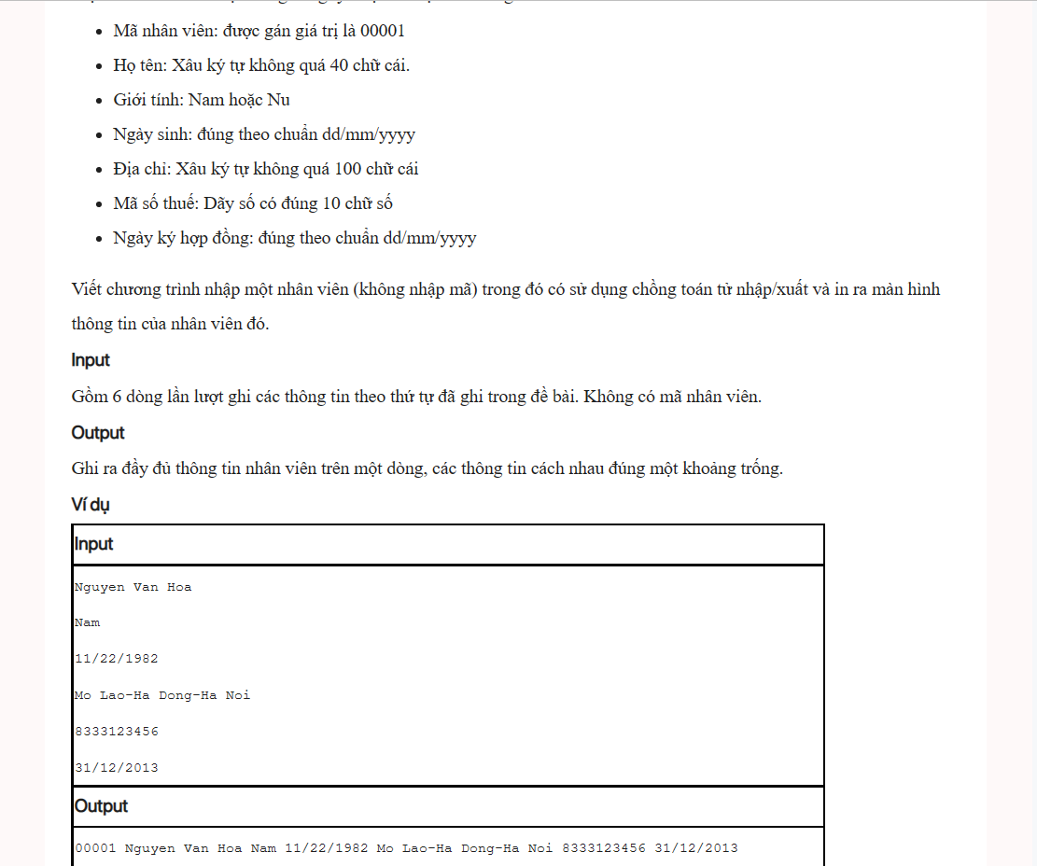

CPP0610 – TÍNH TỔNG HAI ĐỐI TƯỢNG PHÂN SỐ

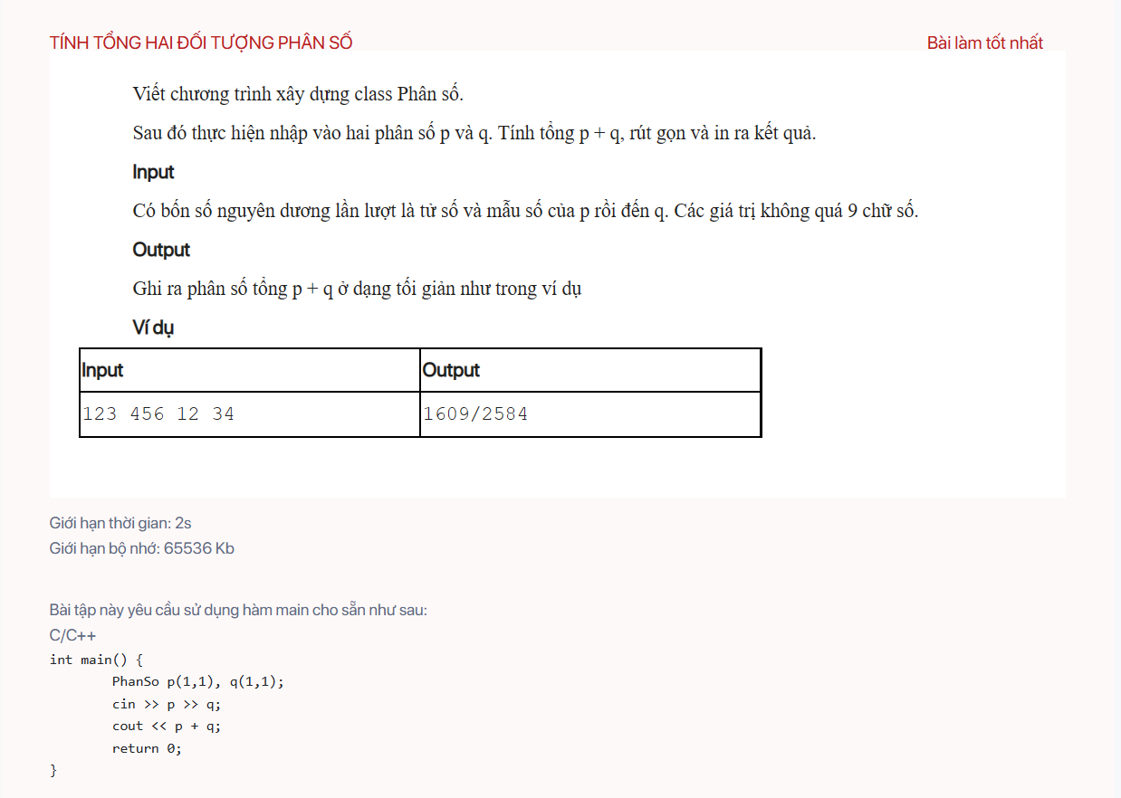

CPP0711 – LIỆT KÊ XÂU NHỊ PHÂN

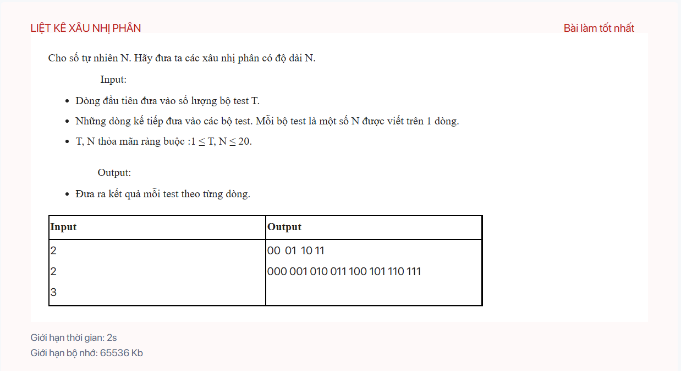

CPP0714 – HOÁN VỊ LIỀN KỀ PHÍA TRƯỚC

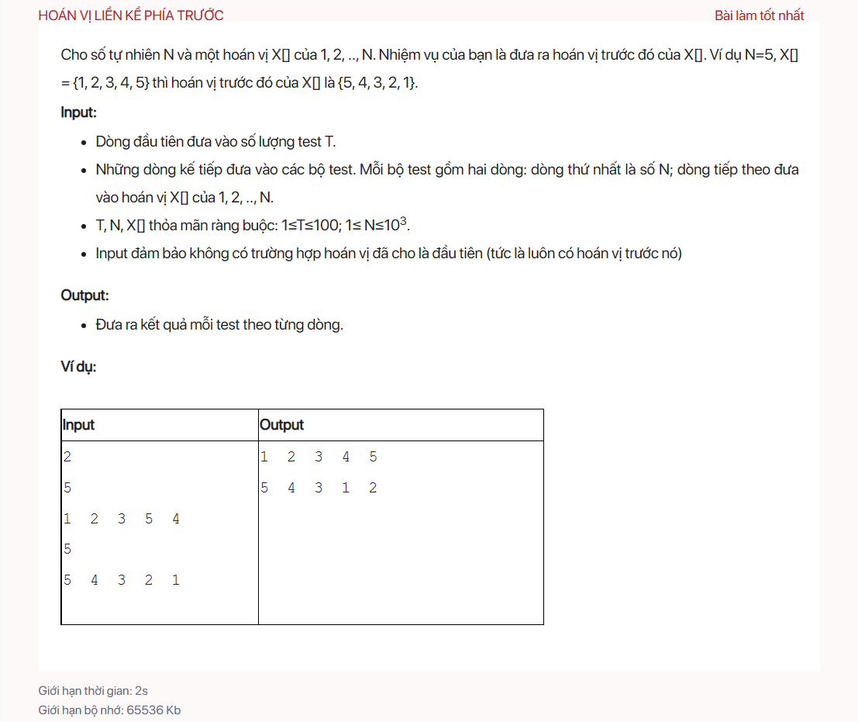

CPP0723 – TÍCH GIAI THỪA CÁC CHỮ SỐ

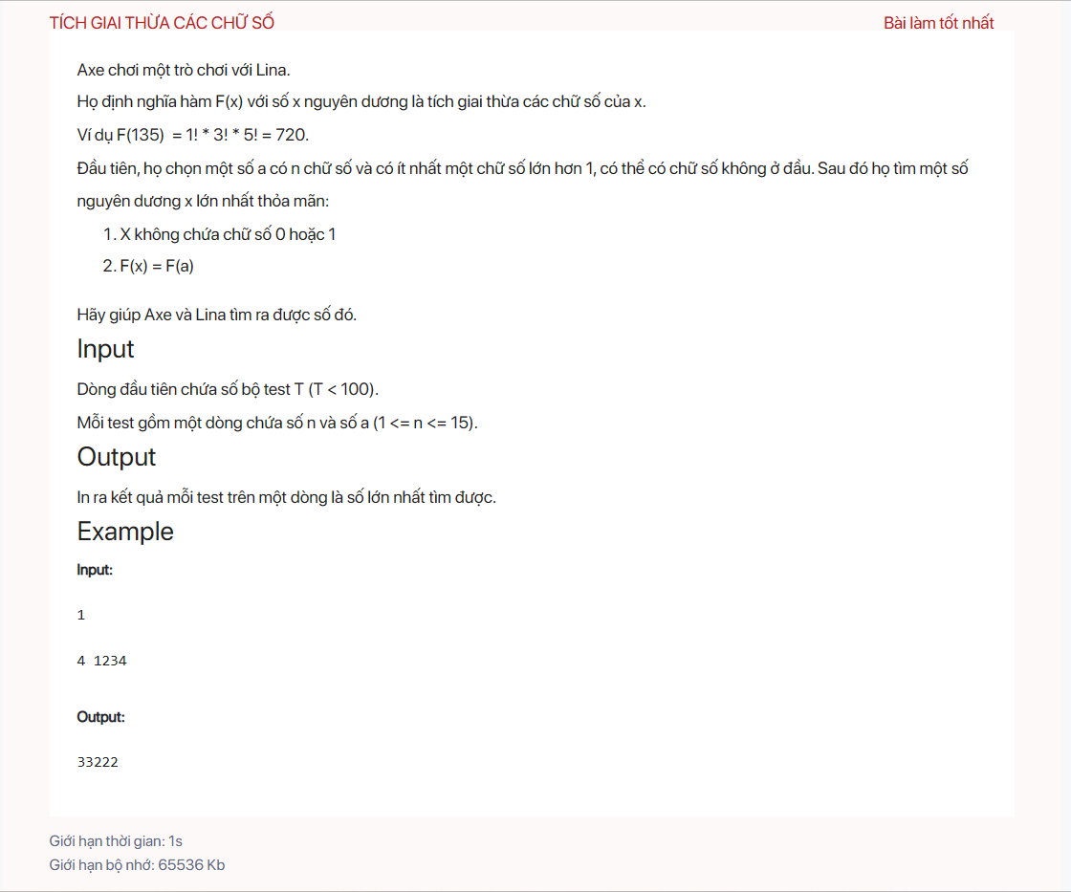

CPP0741 – TÍNH LŨY THỪA

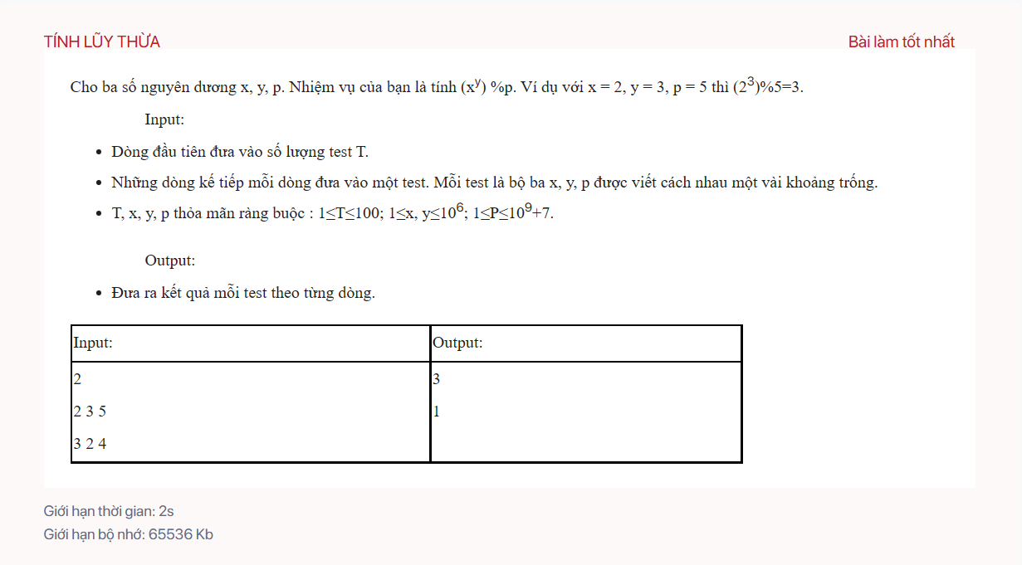

CPP0743 – ĐẢO TỪ

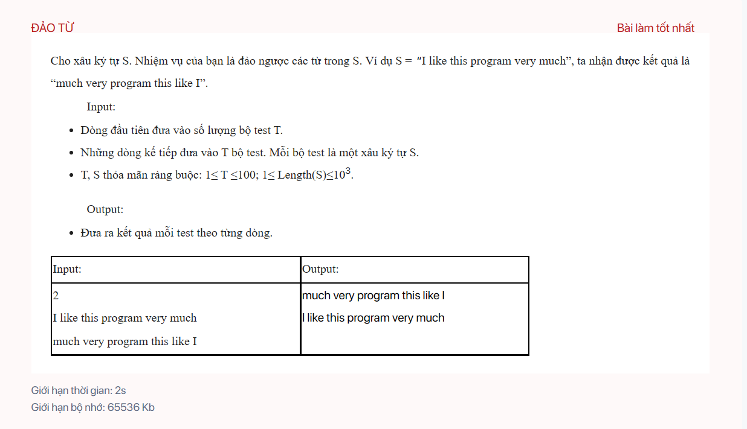

CPP0801 – SAO CHÉP TỆP TIN

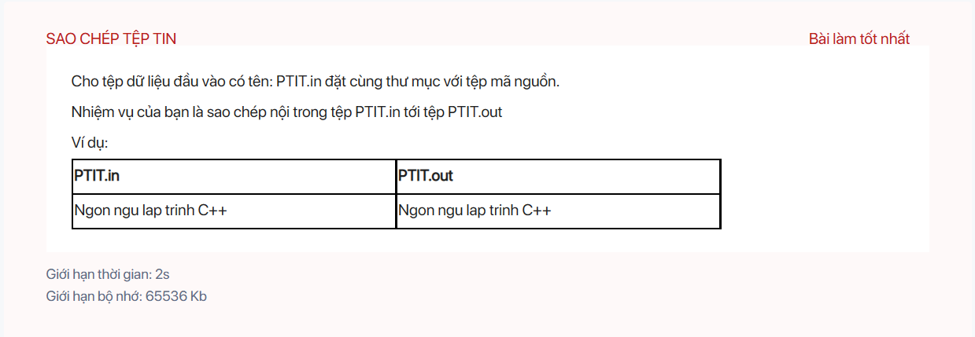

CPP204C4000 – CẤU TRÚC SINH VIÊN

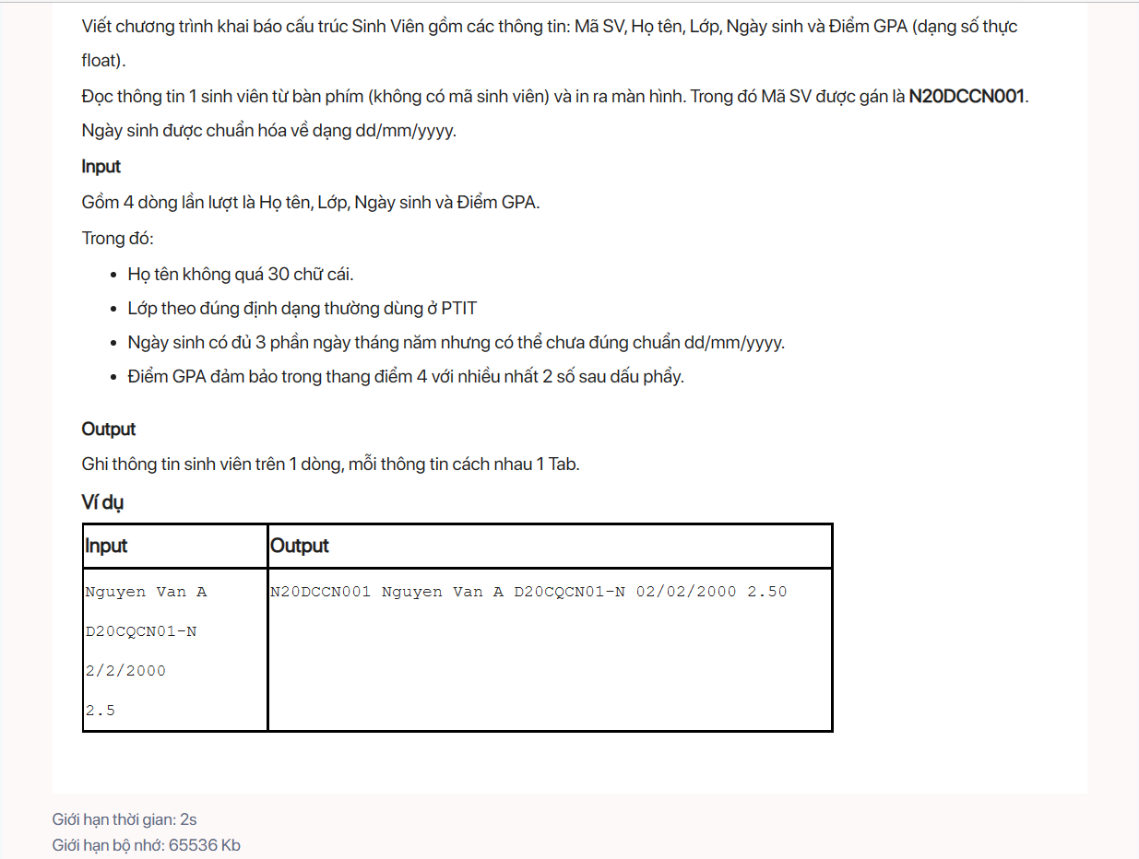

CPP0108 – SỐ TĂNG GIẢM

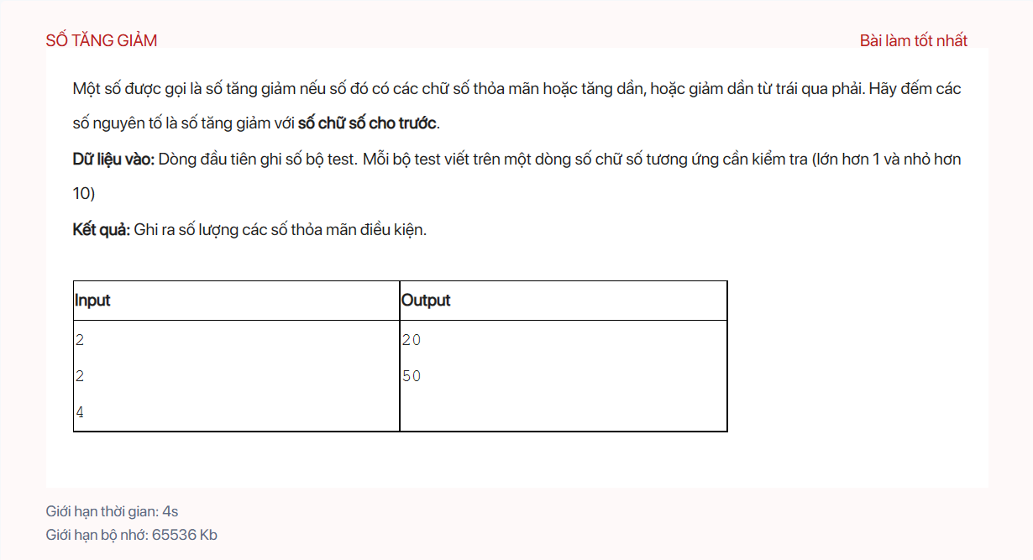

CPP0116 – ƯỚC SỐ NGUYÊN TỐ NHỎ NHẤT

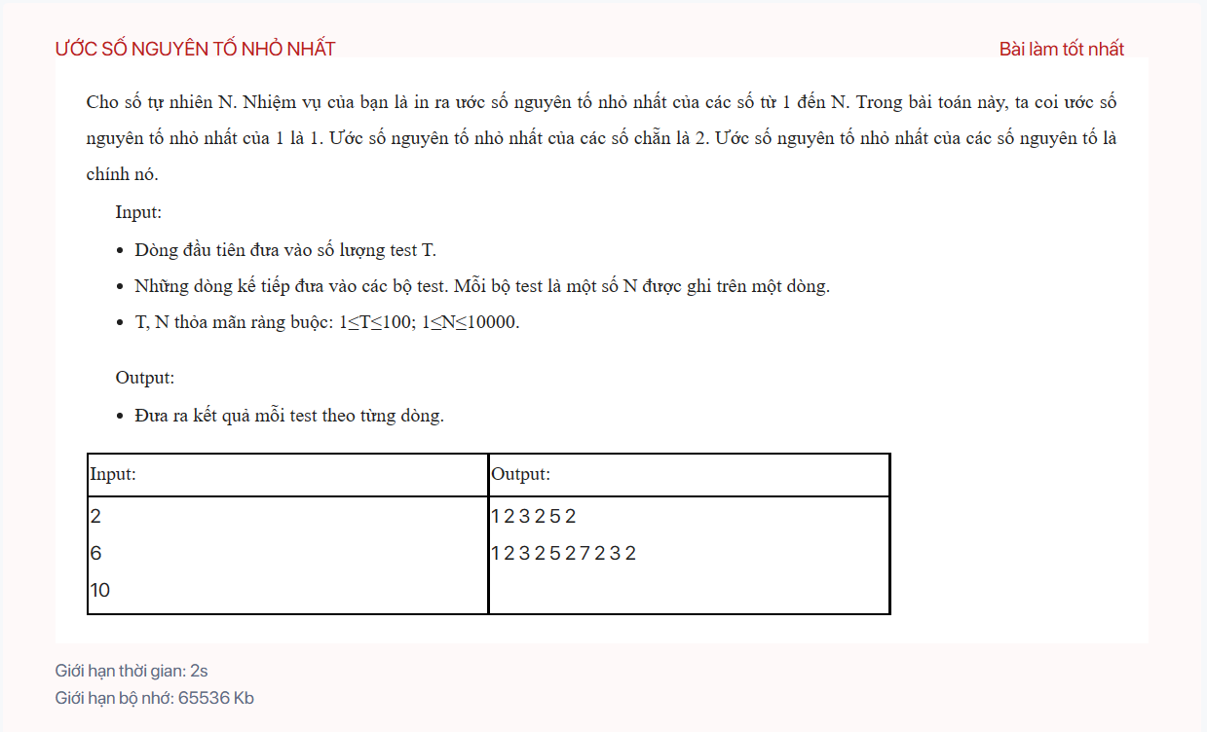

CPP0118 – SỐ SPHENIC

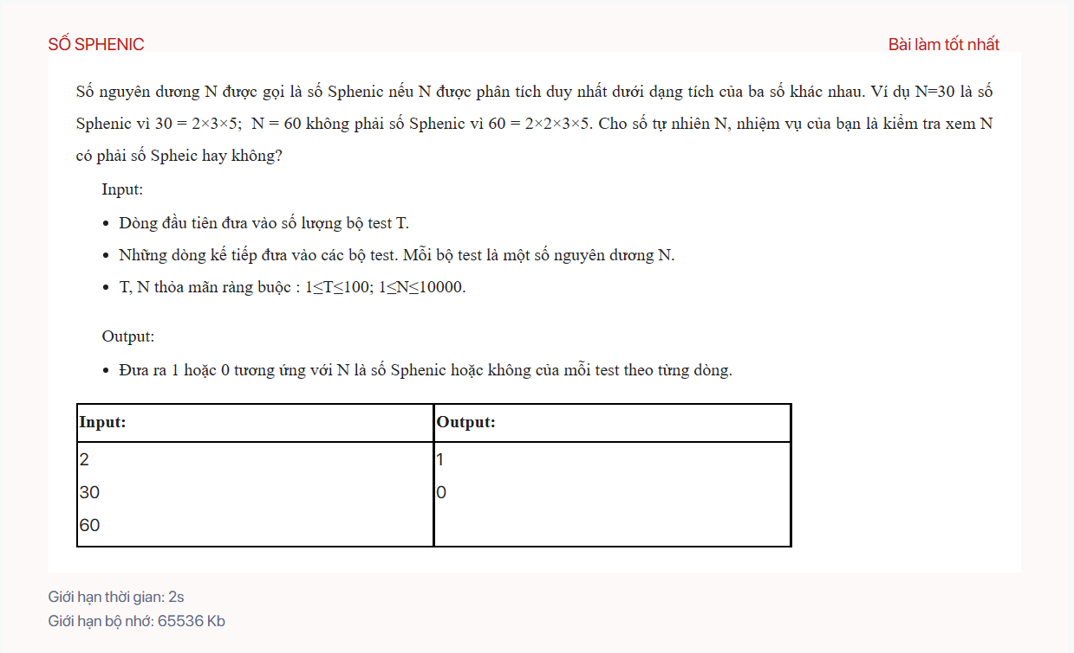

CPP0119 – ƯỚC SỐ CHIA HẾT CHO 2

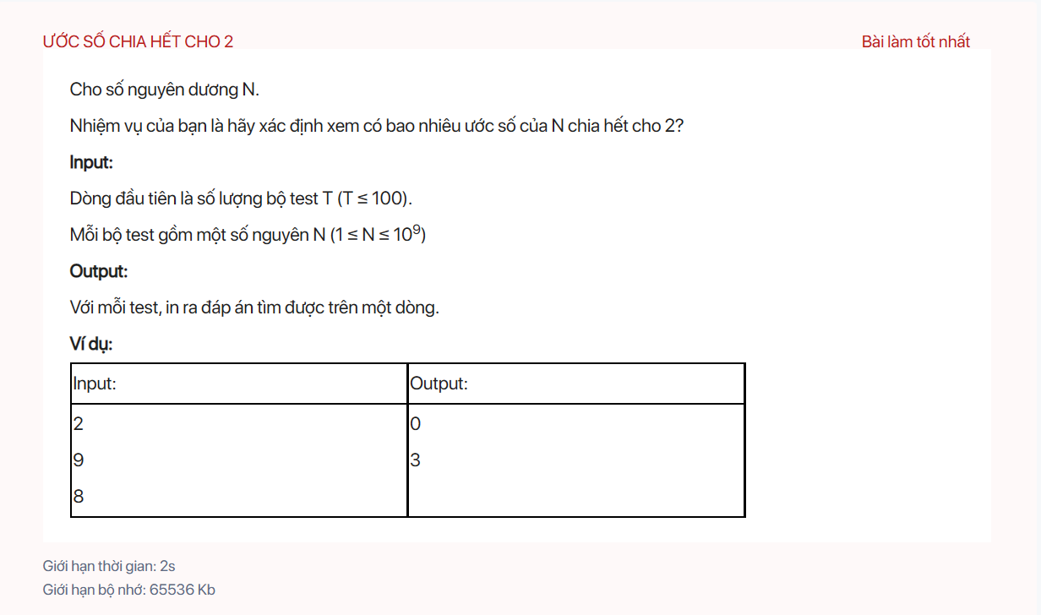

CPP0120 – CHIA HẾT CHO A VÀ B

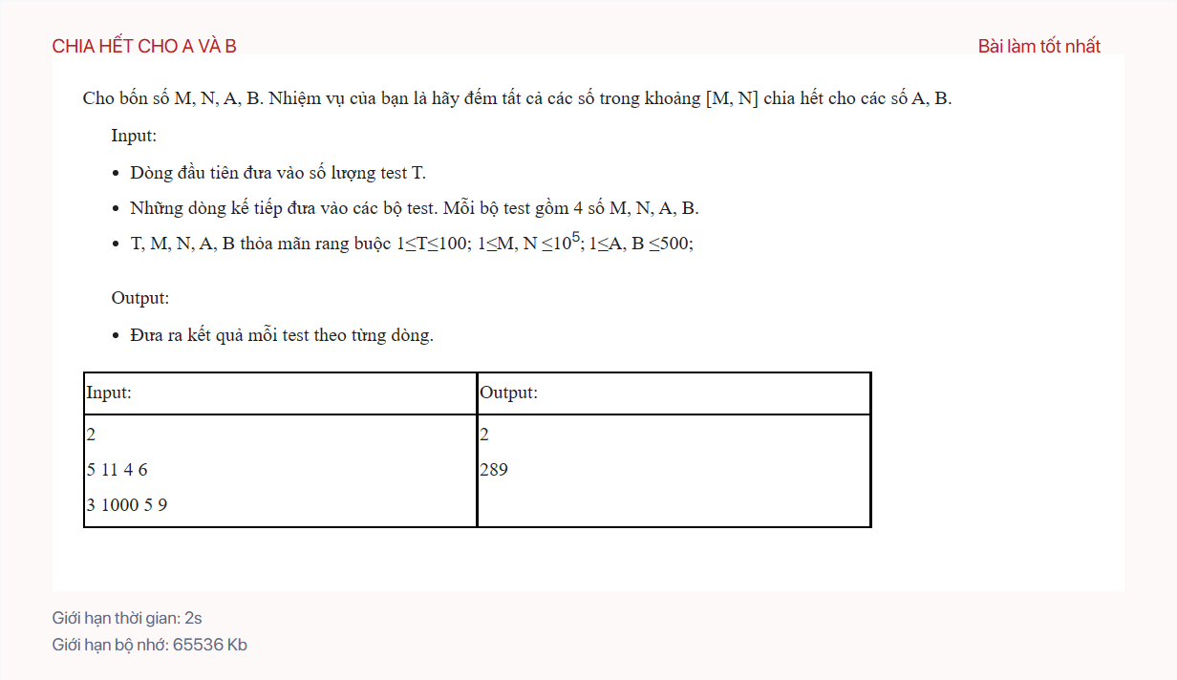

CPP0131 – ƯỚC SỐ NGUYÊN TỐ NHỎ NHẤT

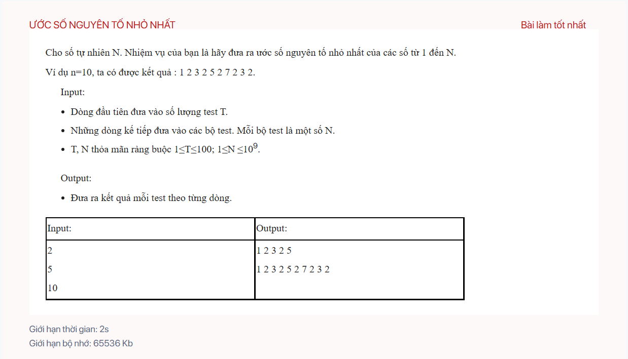

CPP0136 – ĐẾM SỐ CÓ BA ƯỚC SỐ

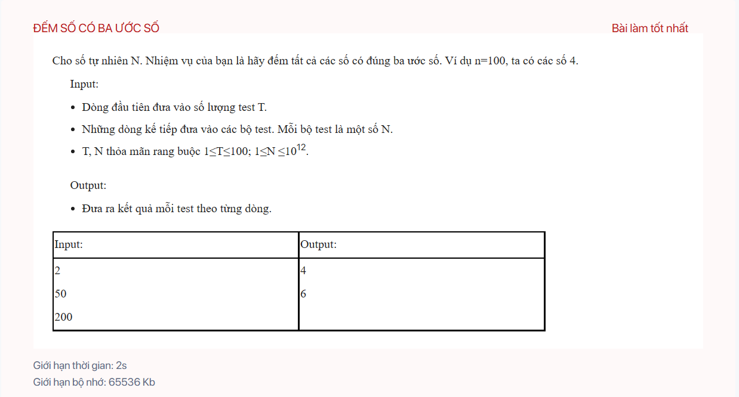

CPP0141 – KIỂM TRA SỐ FIBONACCI

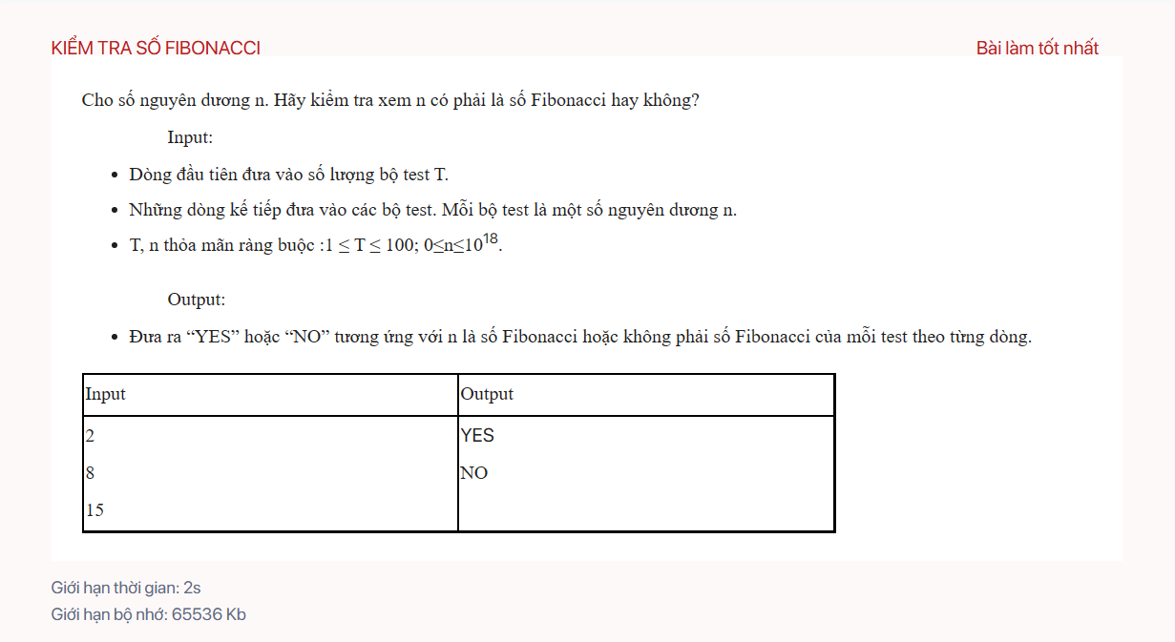

CPP0142 – NGUYÊN TỐ CÙNG NHAU

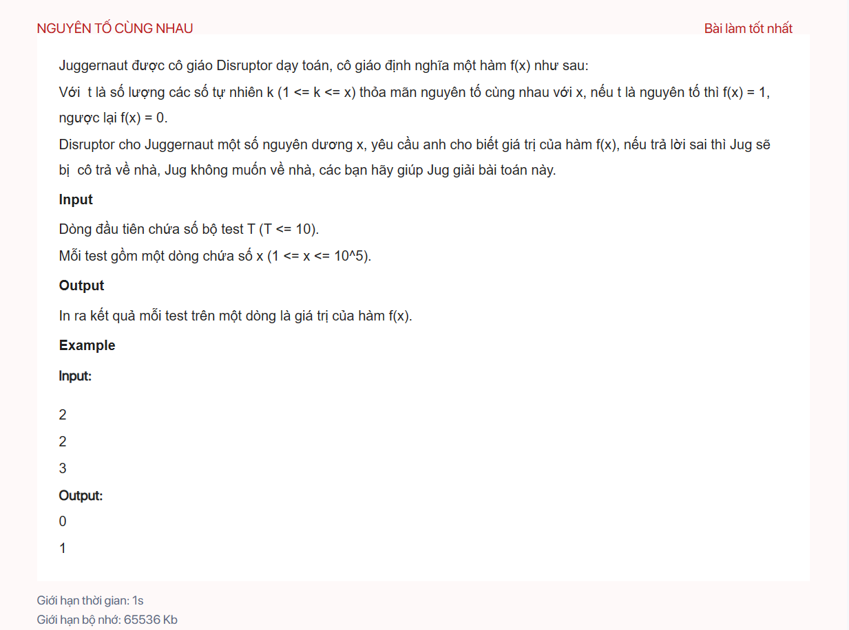

CPP0173 – CHIA HẾT CHO BA SỐ NGUYÊN

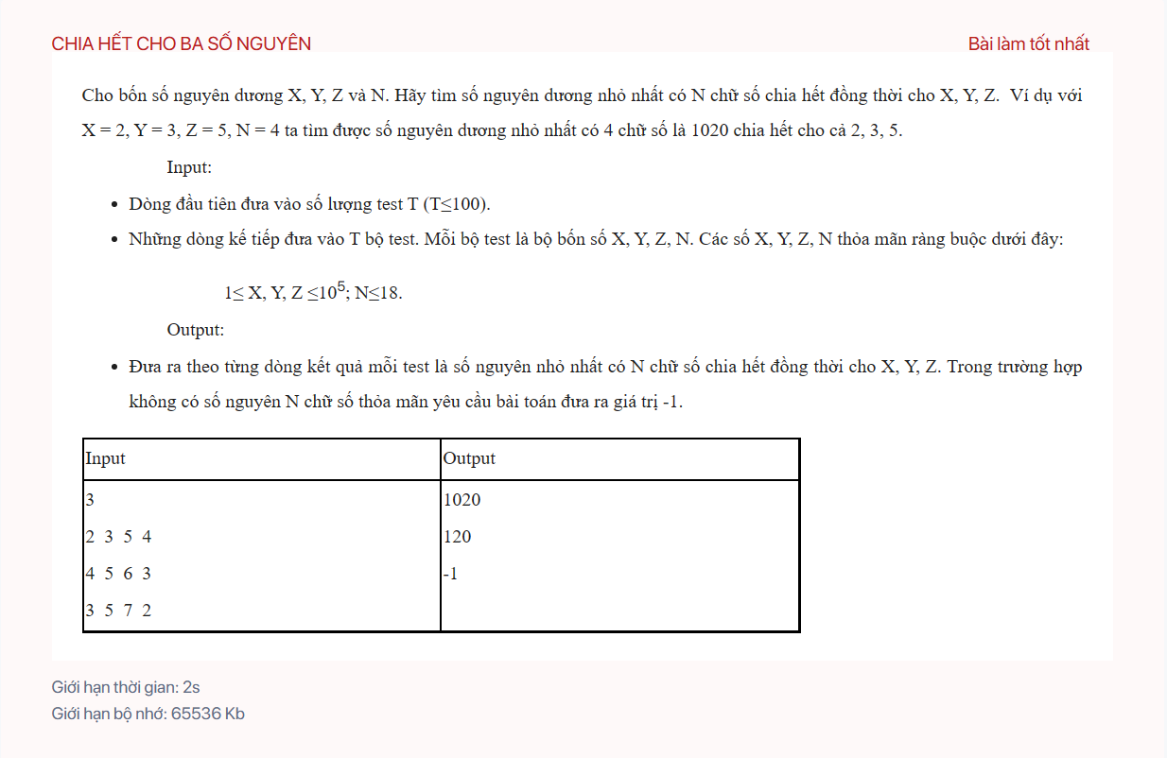

CPP0181 – SỐ LẶP LẠI

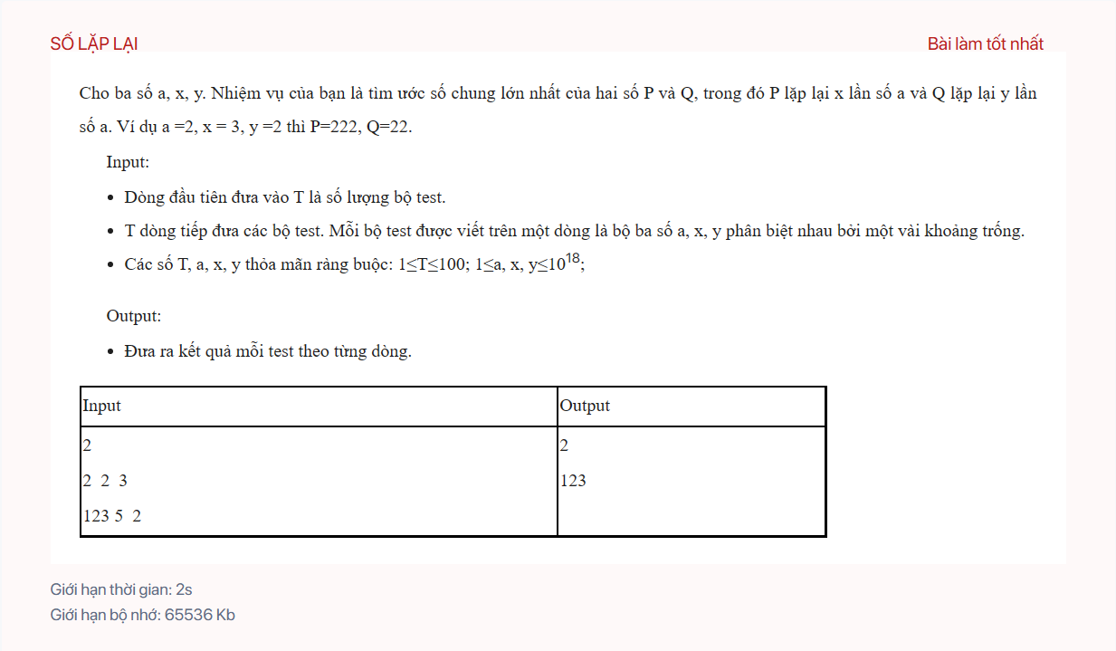

CPP0204 – ĐẾM SỐ NGUYÊN TỐ

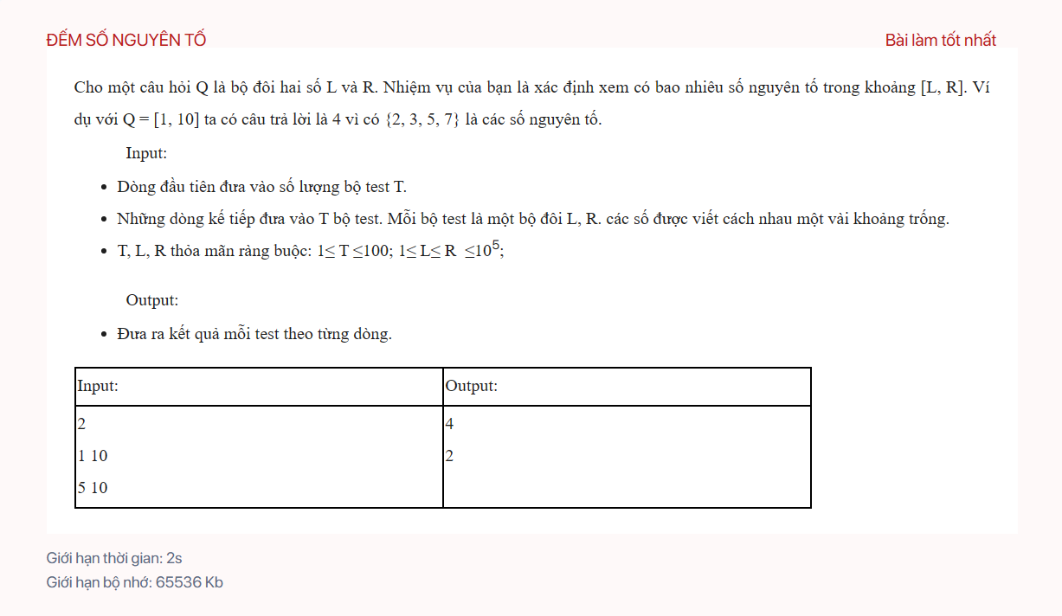

CPP0210 – HIỆU LỚN NHẤT CỦA CẶP PHẦN TỬ ĐÚNG THỨ TỰ

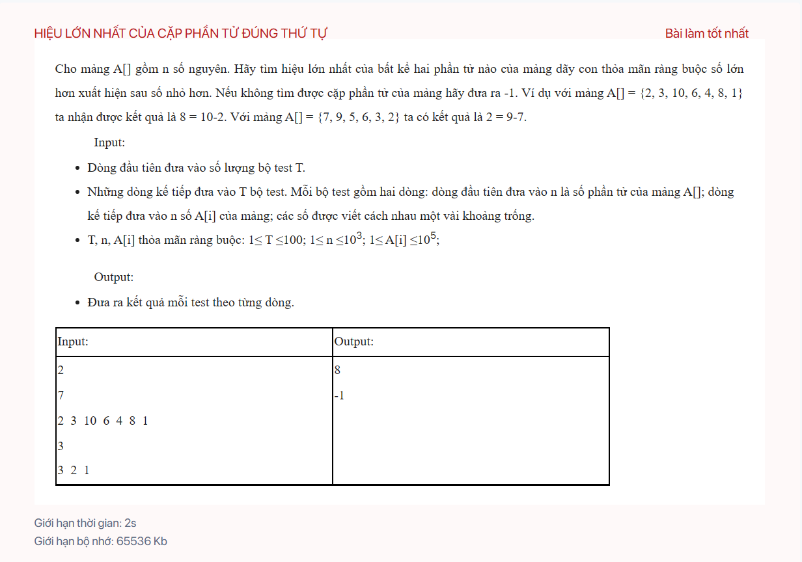

CPP0212 – TÍNH GIÁ TRỊ ĐA THỨC

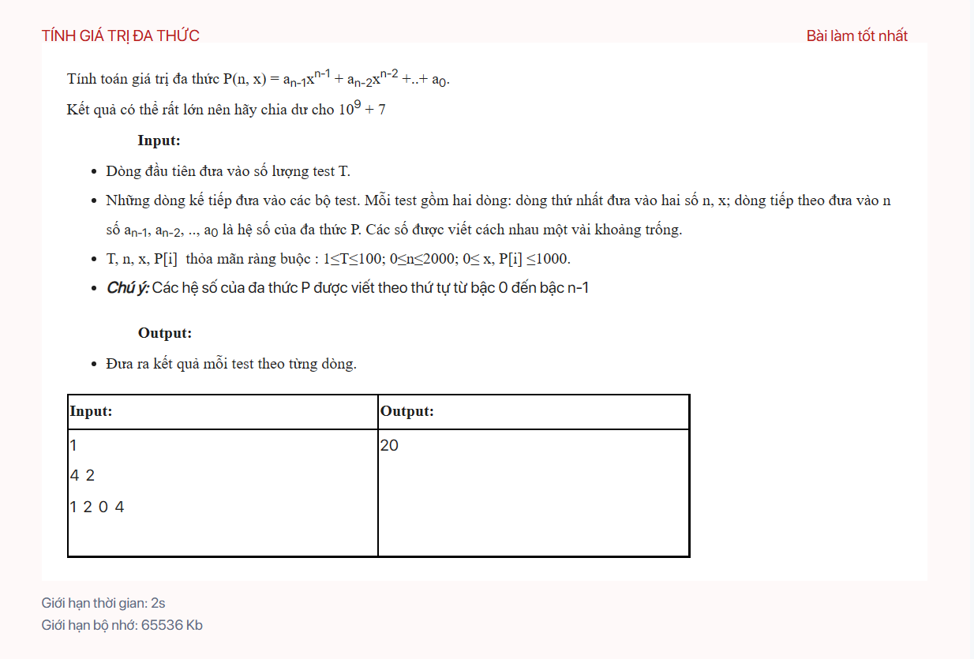

CPP0213 – KIỂM TRA DÃY FIBONACCI

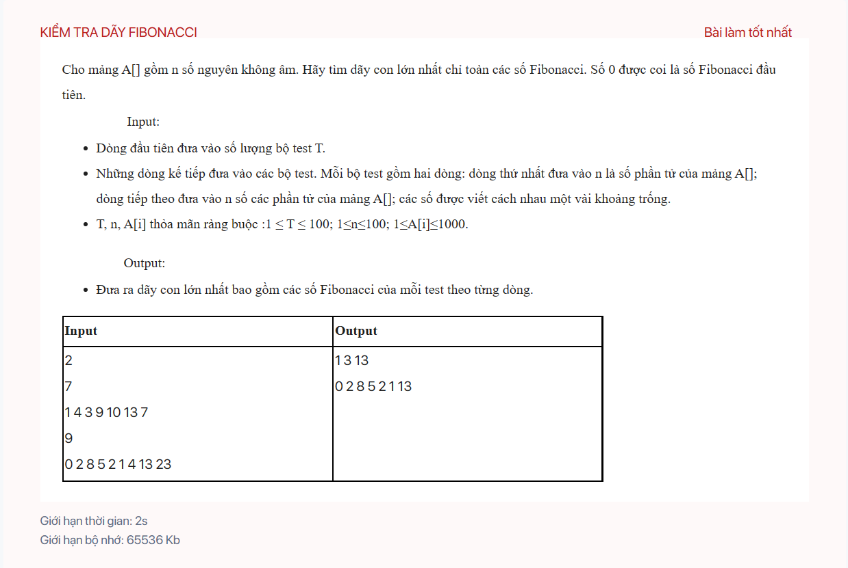

CPP0216 – DÃY MOUNTAIN

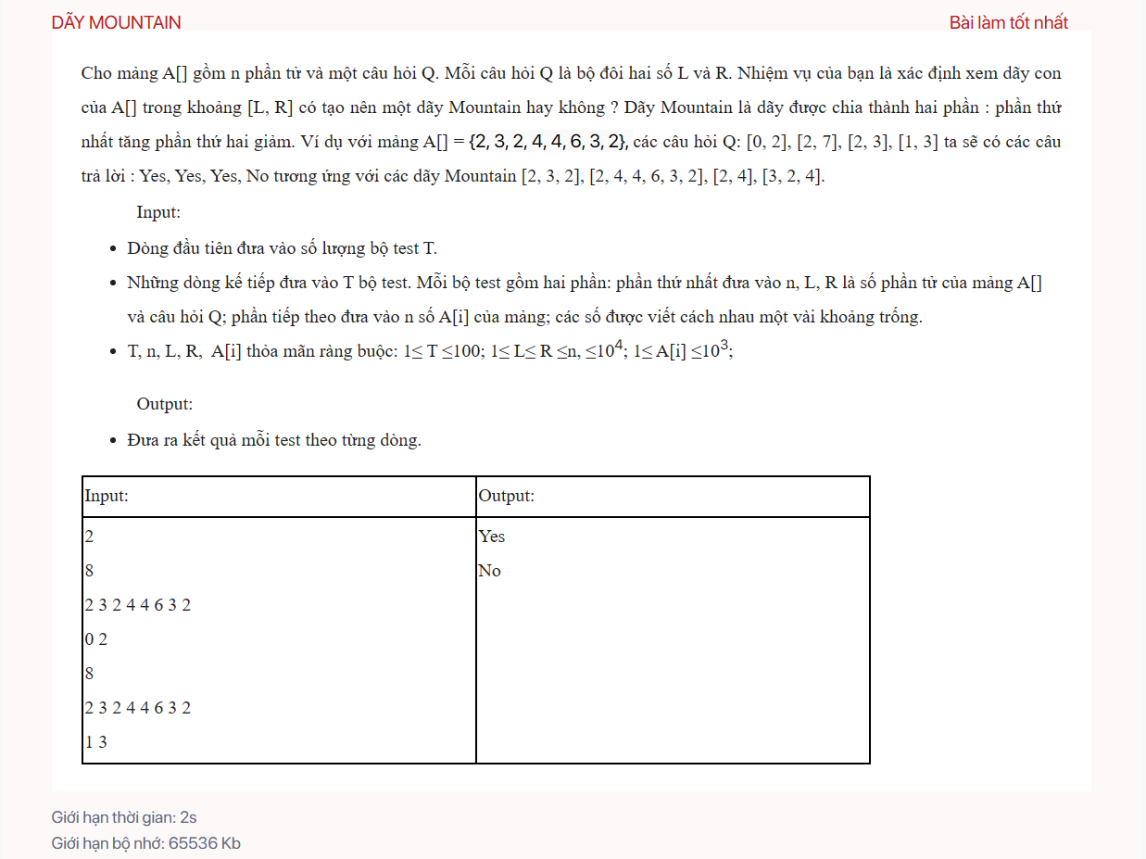

CPP0217 – PHẦN TỬ NHỎ NHẤT THỨ K CỦA MA TRẬN

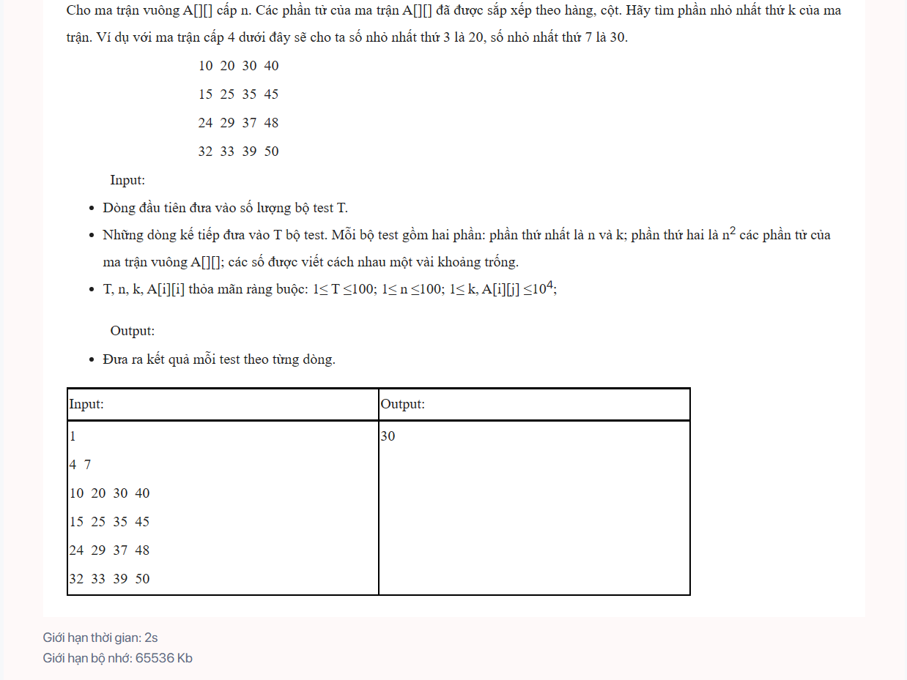

CPP0221 – QUAY MA TRẬN

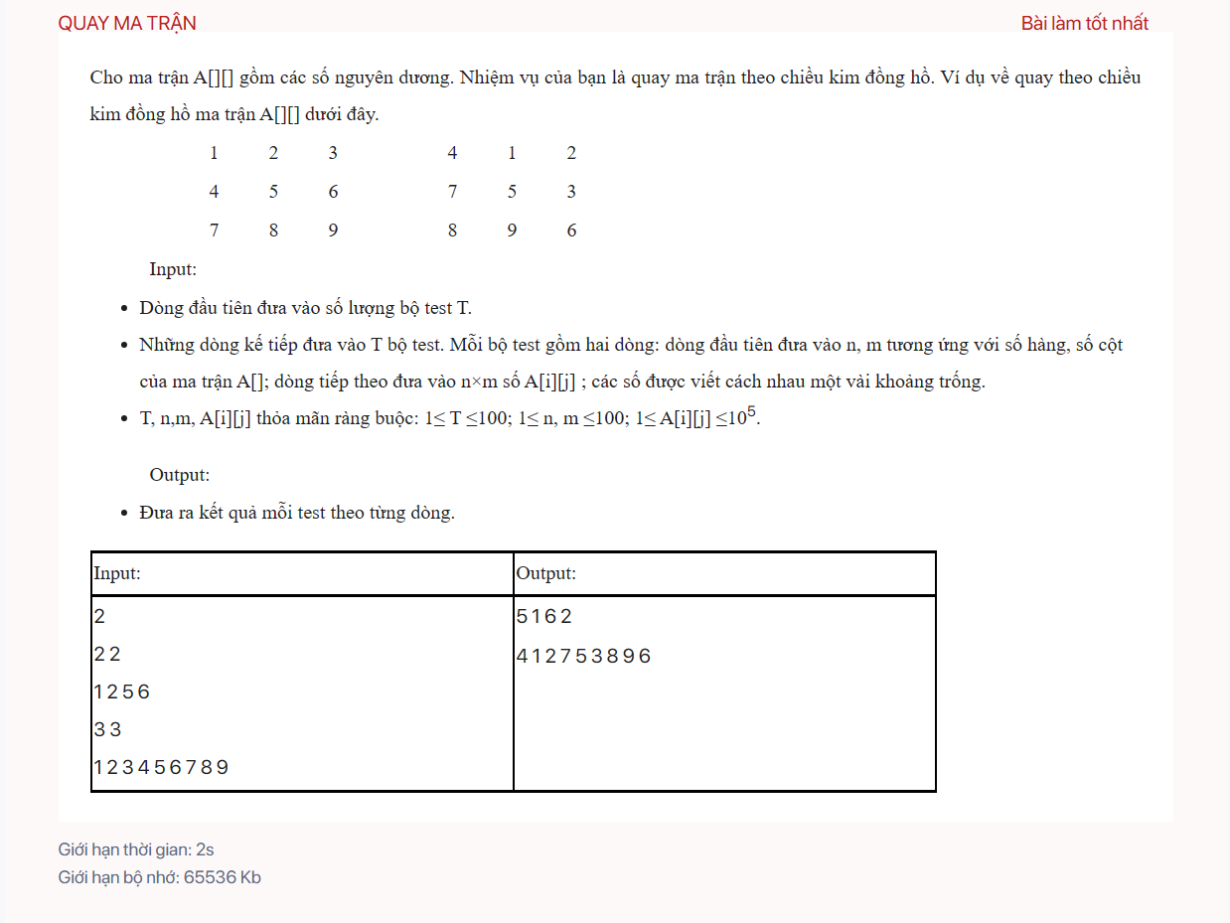

CPP0222 – ĐẾM PHẦN TỬ GIỐNG NHAU

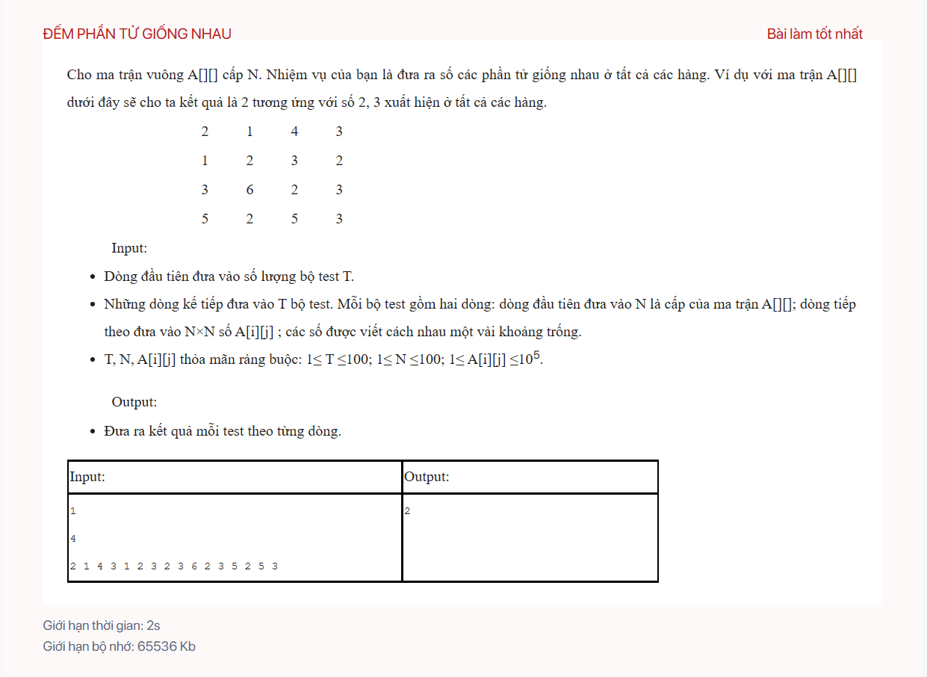

CPP0223 – MA TRẬN XOẮN ỐC – 1

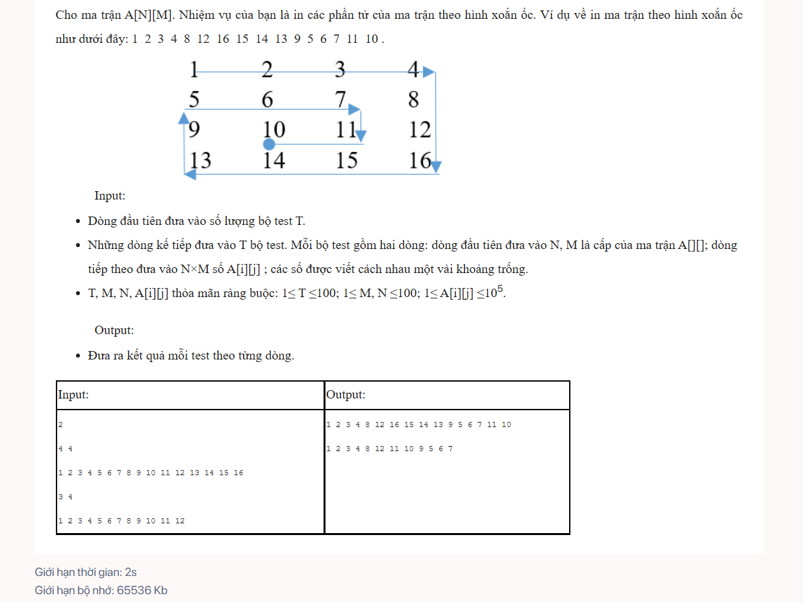

CPP0224 – ĐẾM SỐ MIỀN MA TRẬN

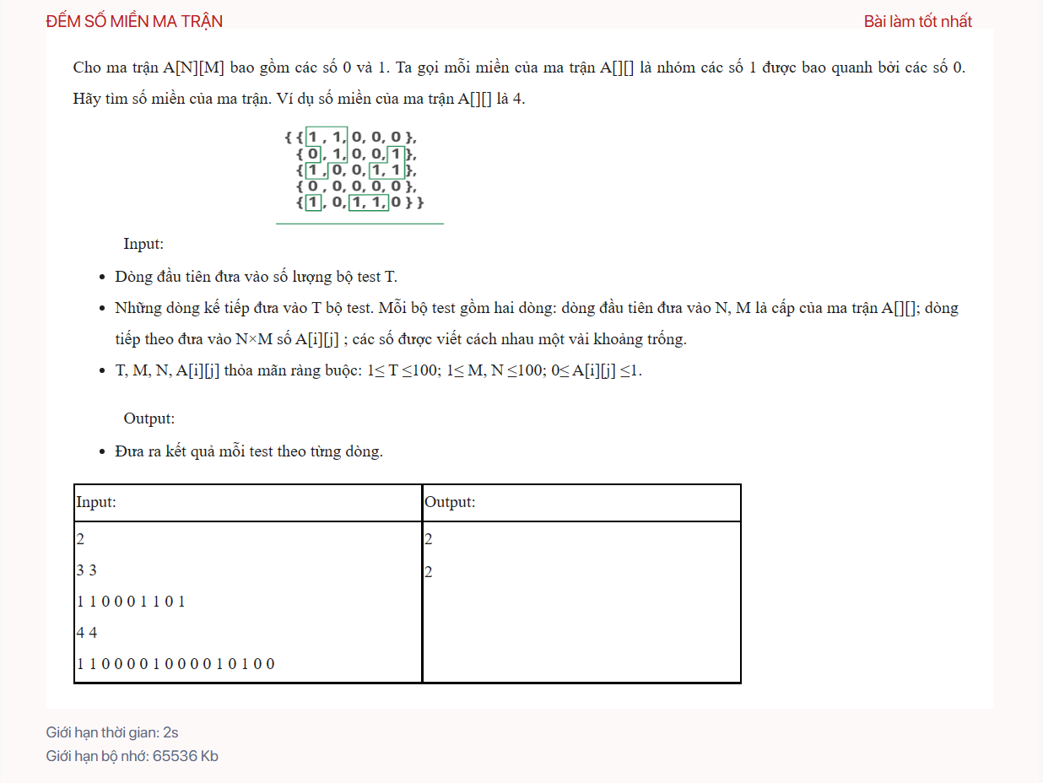

CPP0225 – BIẾN ĐỔI MA TRẬN

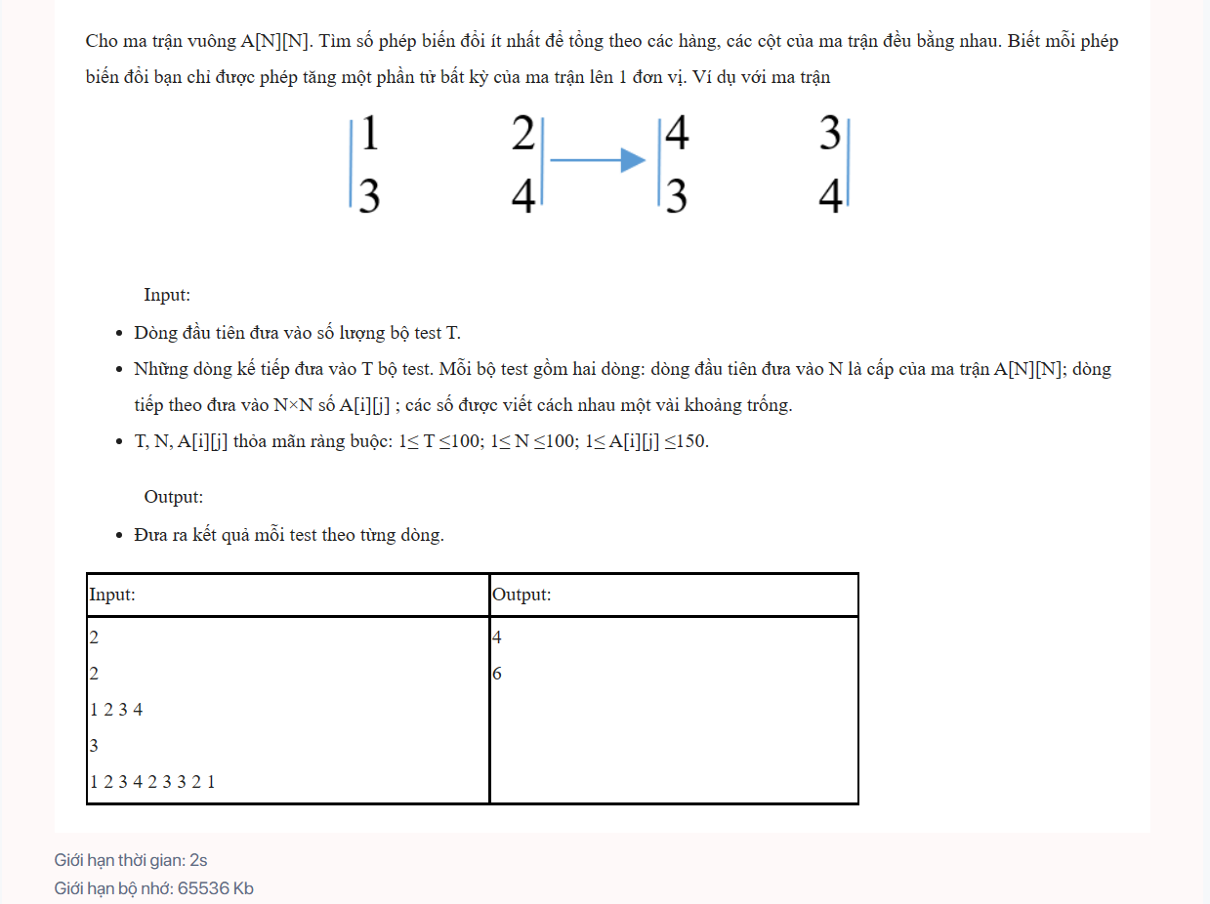

CPP0232 – HÌNH CHỮ NHẬT LỚN NHẤT – 1

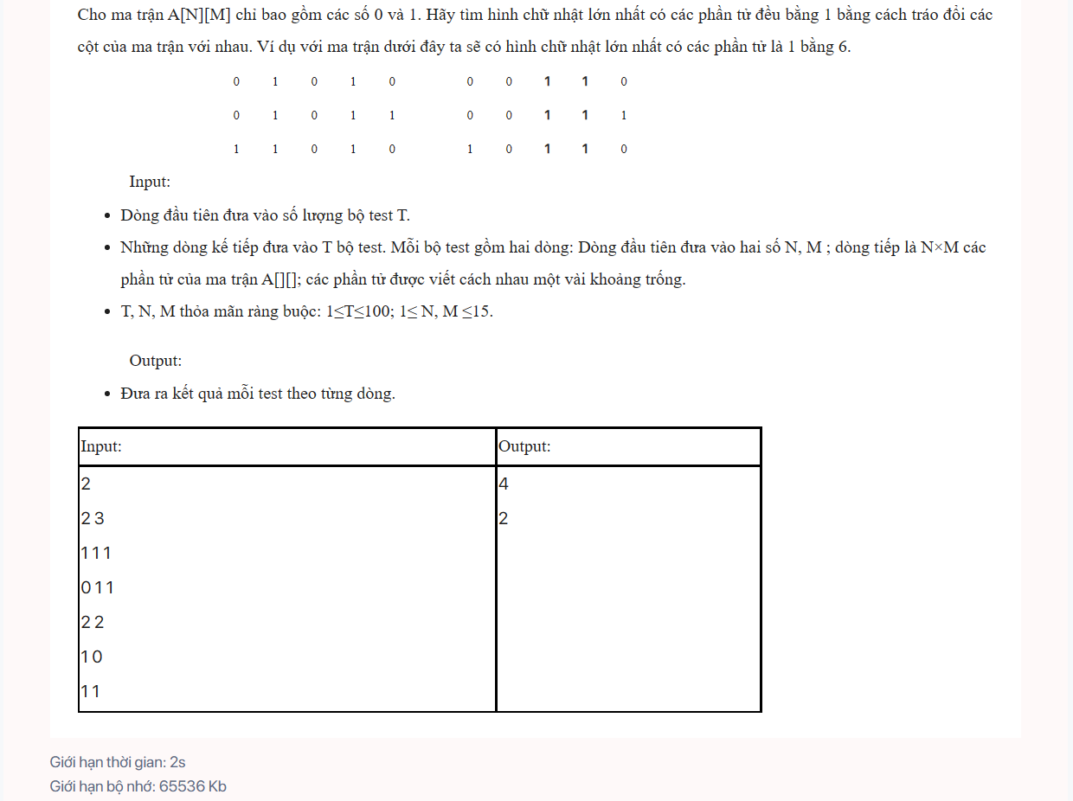

CPP0241 – BIẾN ĐỔI DÃY SỐ

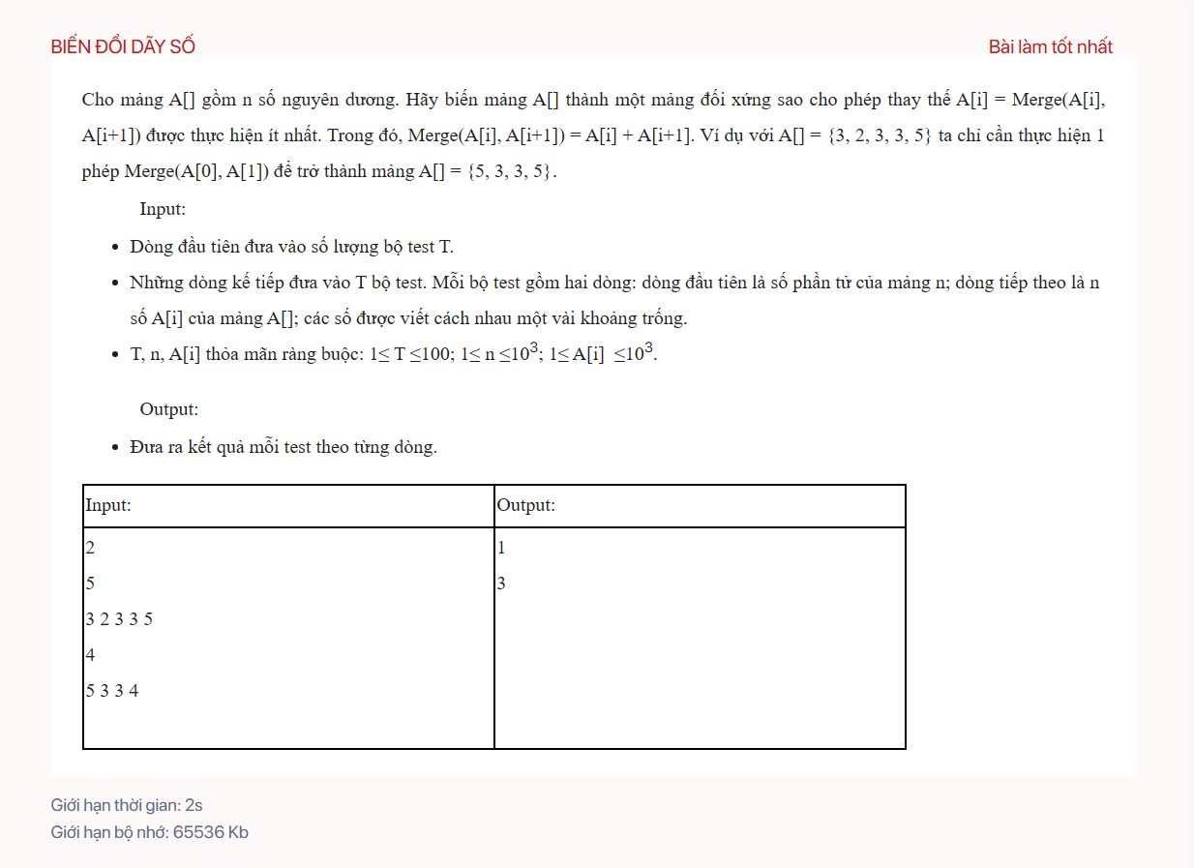

CPP0242 – DÃY SỐ NHỊ PHÂN

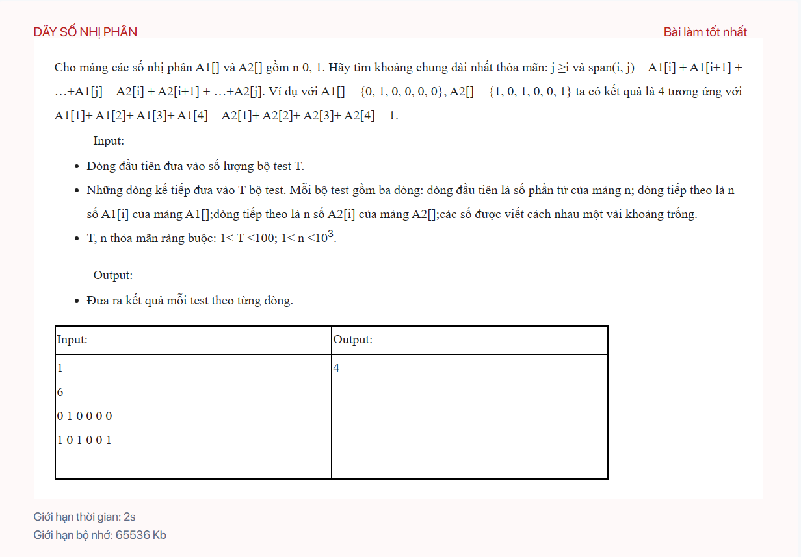

CPP0260 – MA TRẬN XOẮN ỐC – 4

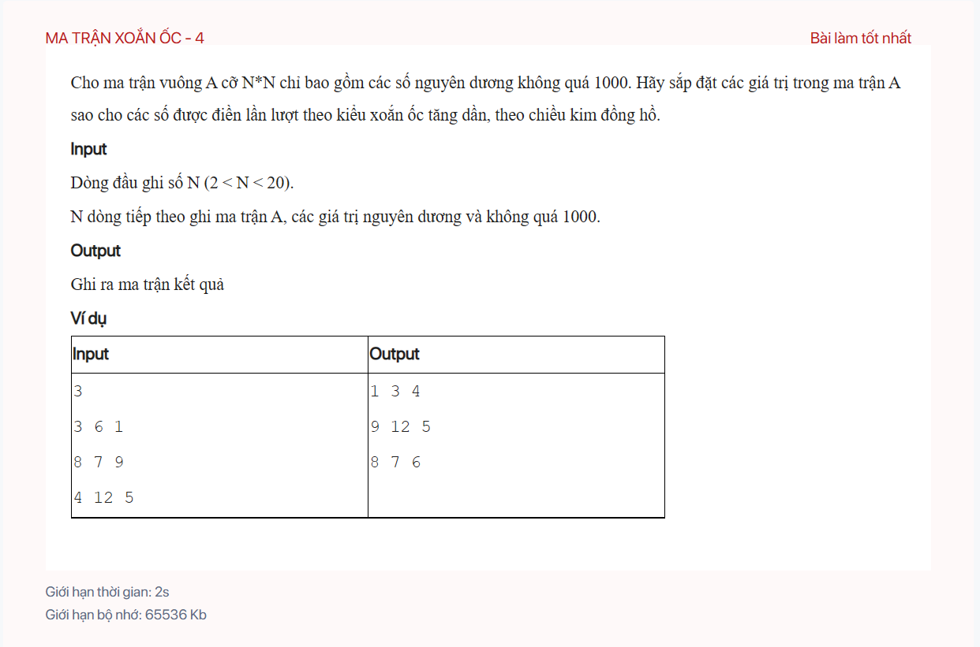

CPP0261 – CỬA SỔ TRƯỢT

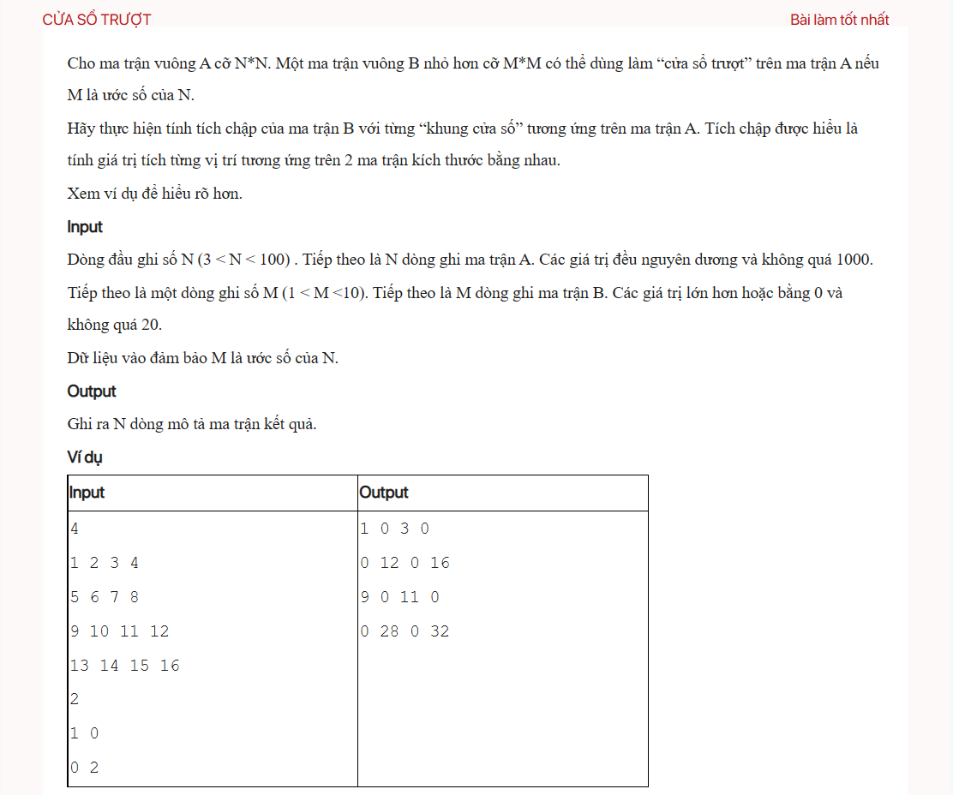

CPP0273 – ĐIỂM CÂN BẰNG

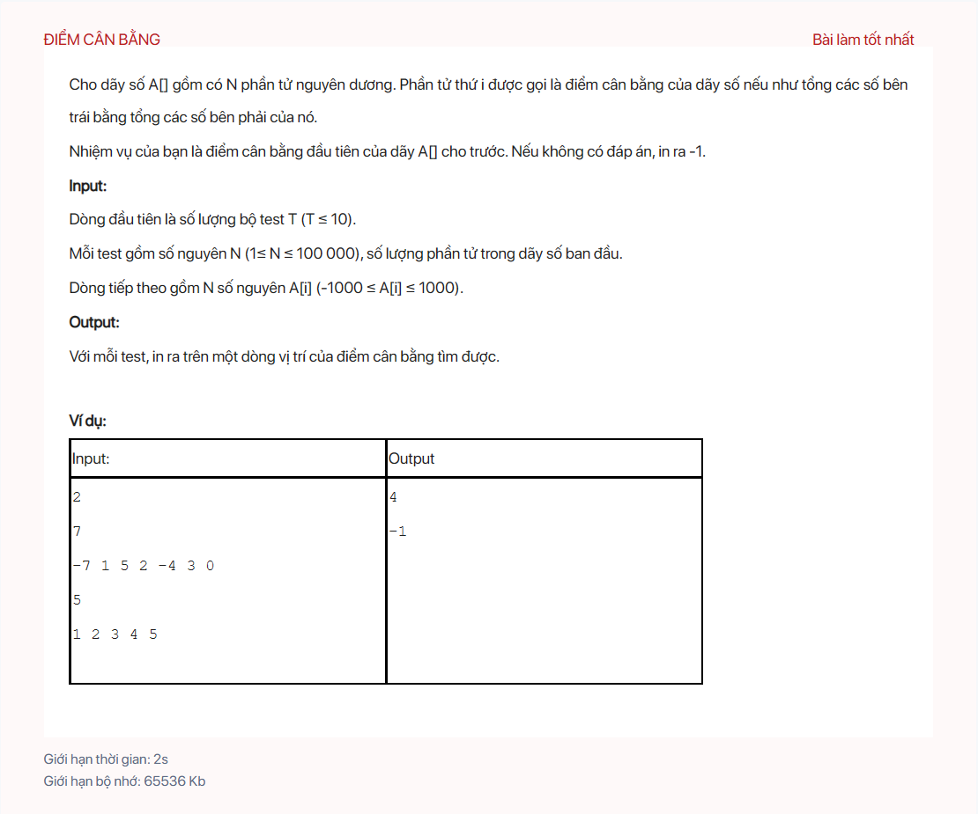

CPP0307 – HIỆU CỦA HAI TẬP TỪ

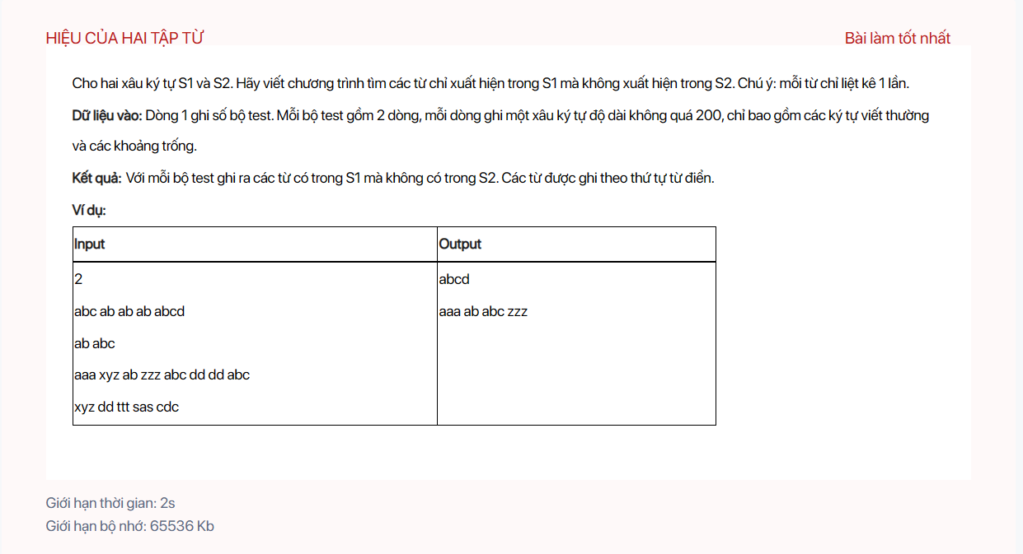

CPP0310 – TỔNG LỚN NHẤT VÀ NHỎ NHẤT

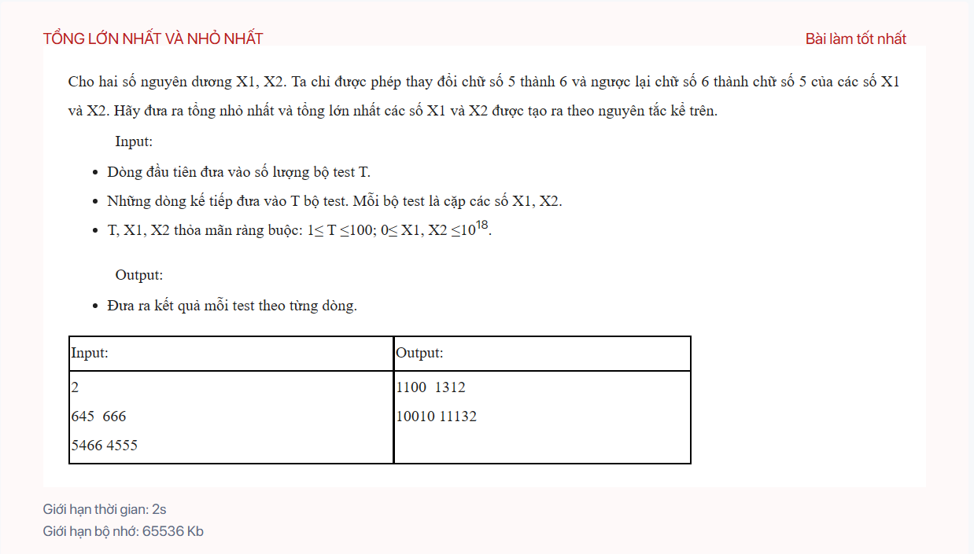

CPP0311 – SẮP ĐẶT XÂU KÝ TỰ - 1

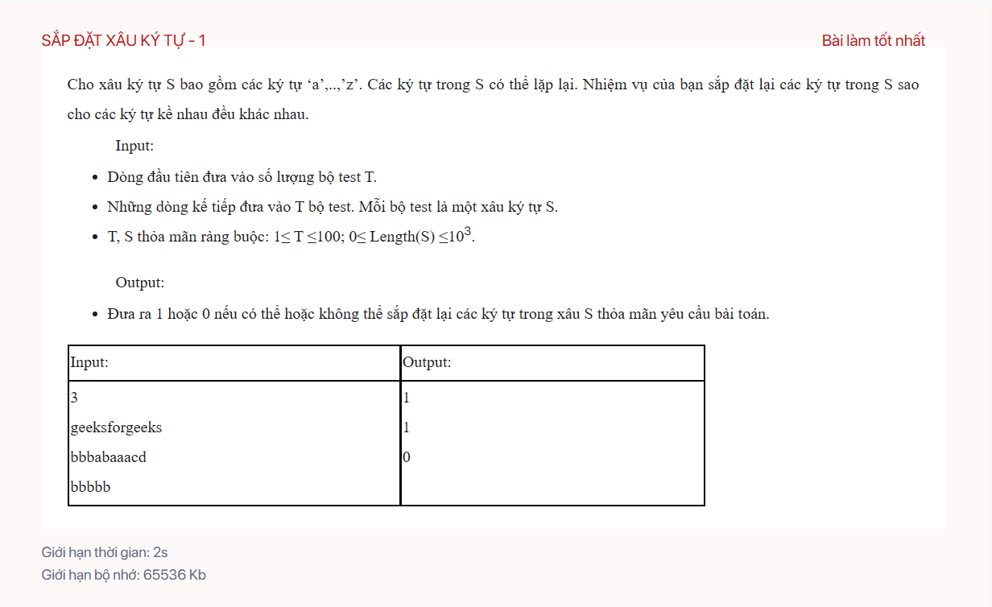

CPP0315 – ĐỔI CHỖ CHỮ SỐ

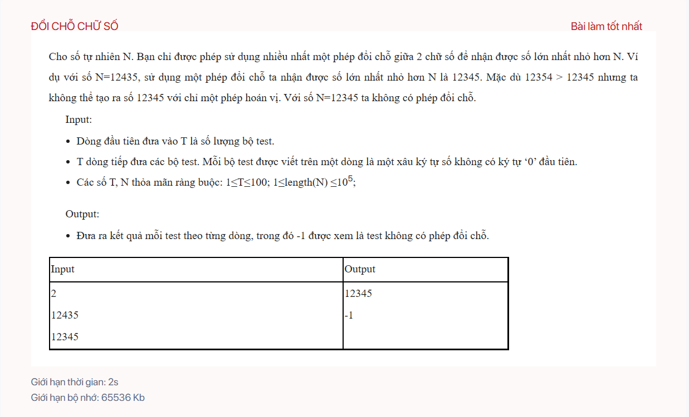

CPP0316 – SỐ MAY MẮN – 2

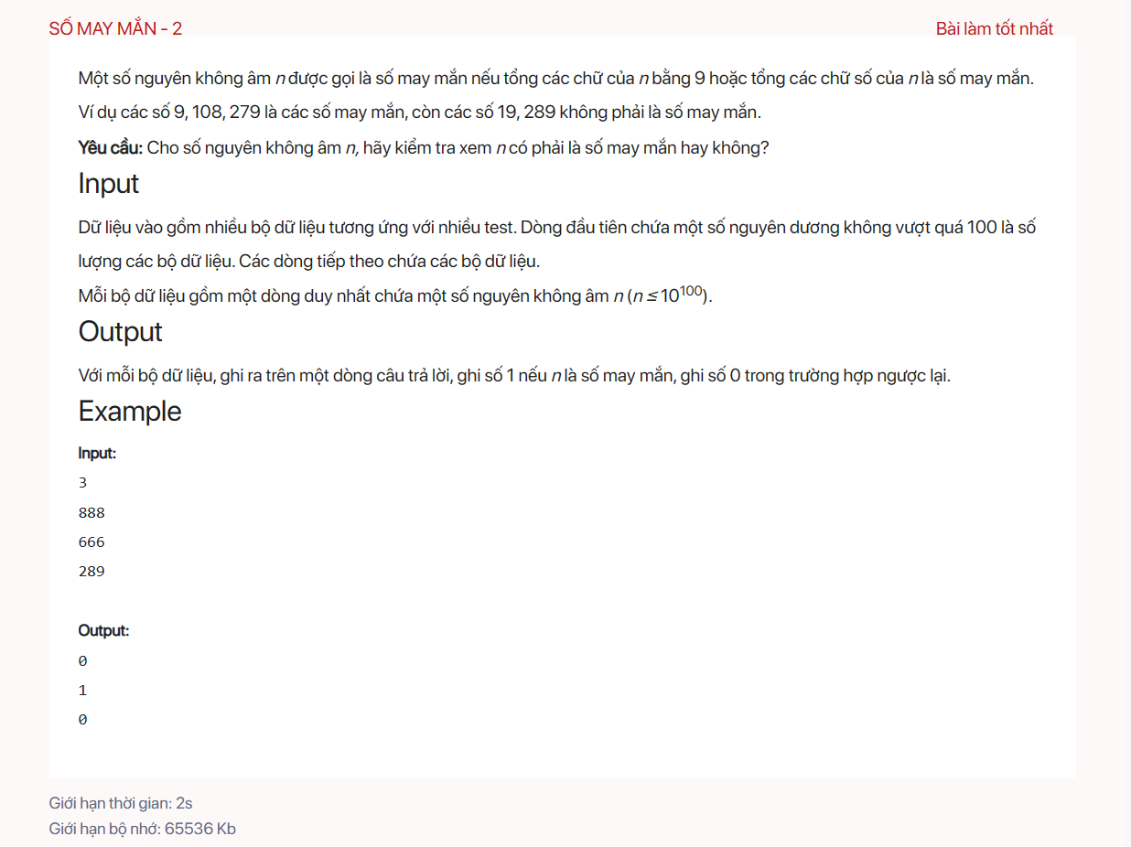

CPP0318 – BIỂN SỐ ĐẸP

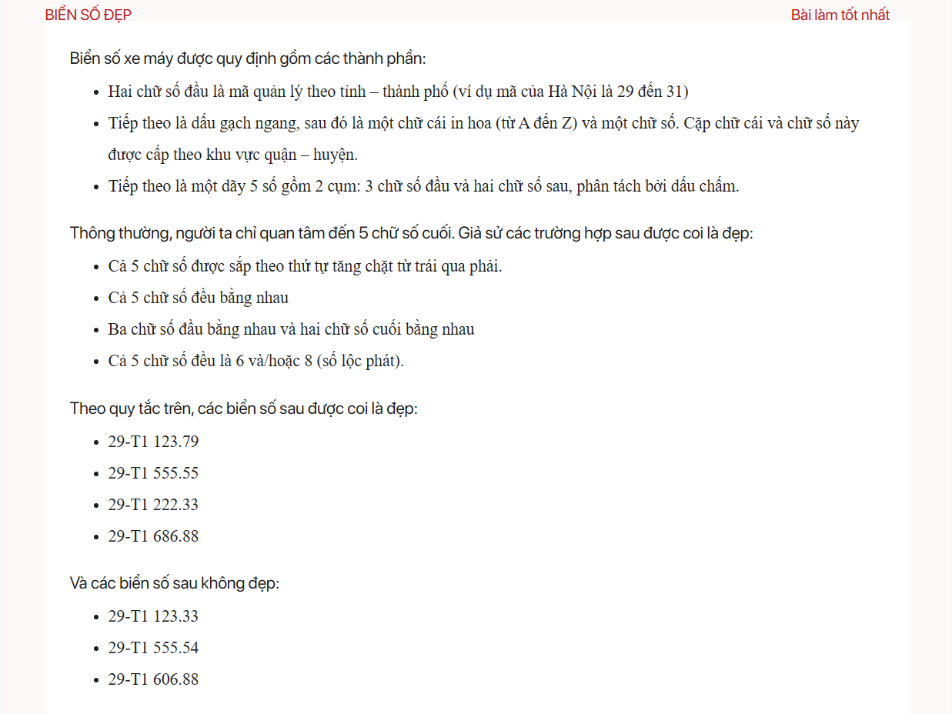

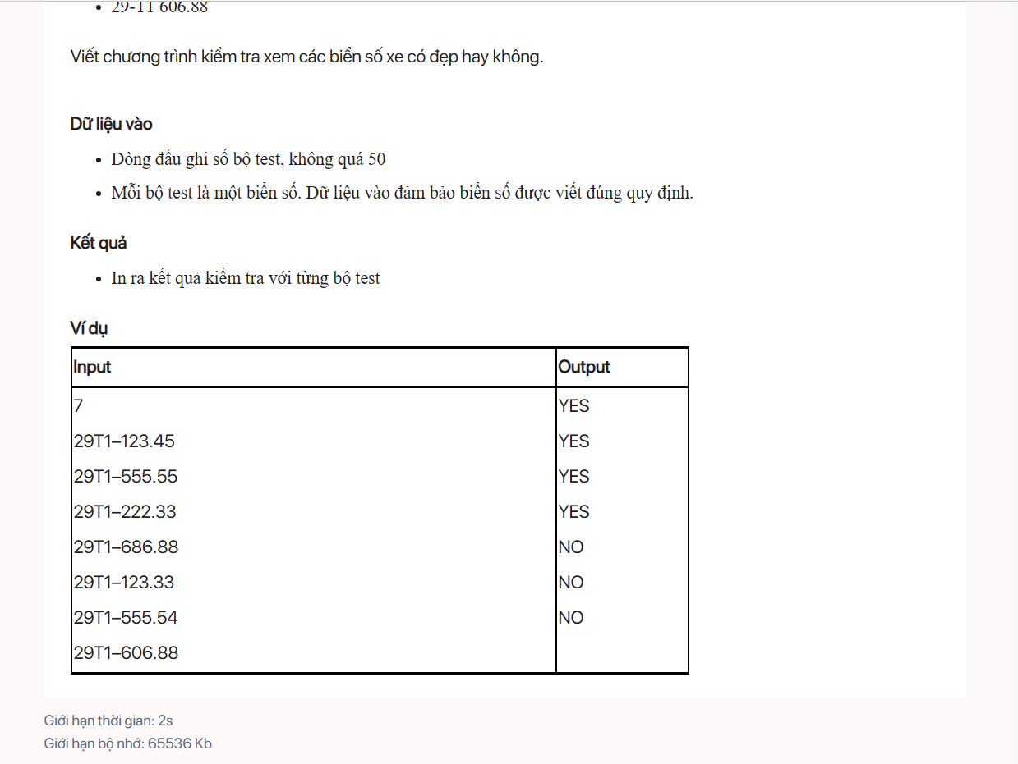

CPP0320 – SỐ ĐẦY ĐỦ

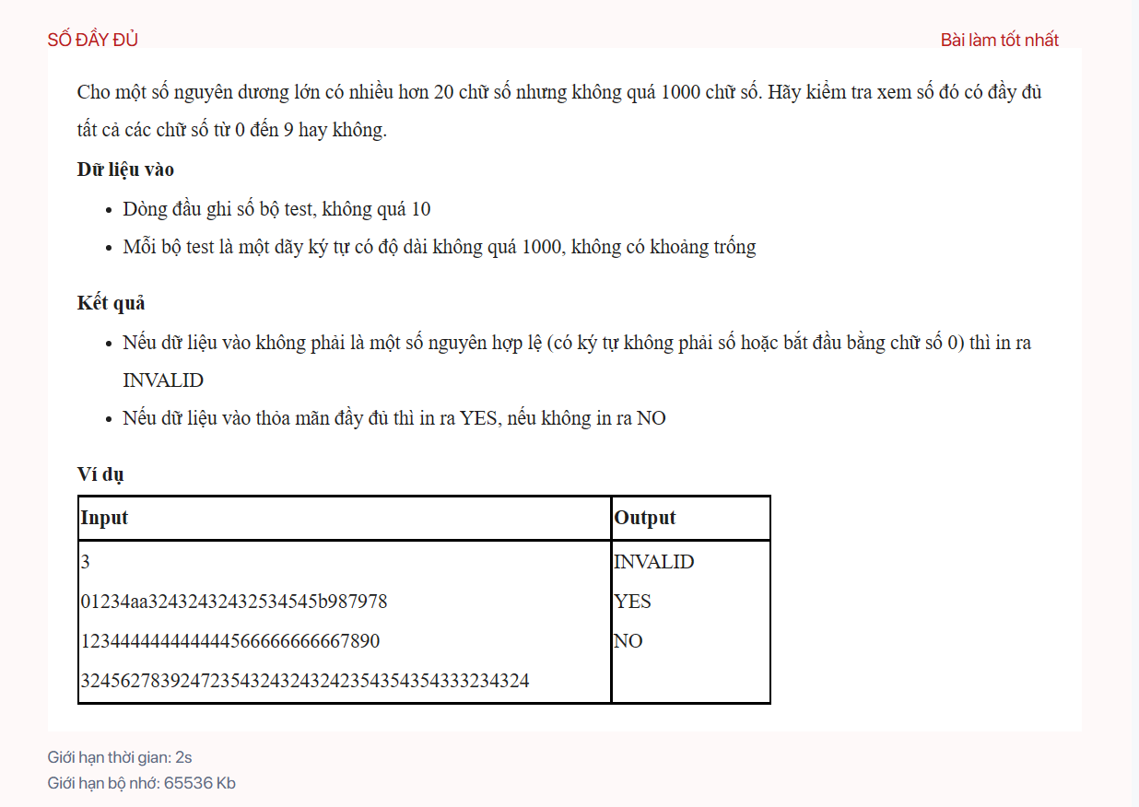

CPP0321 – HIỆU HAI SỐ NGUYÊN LỚN

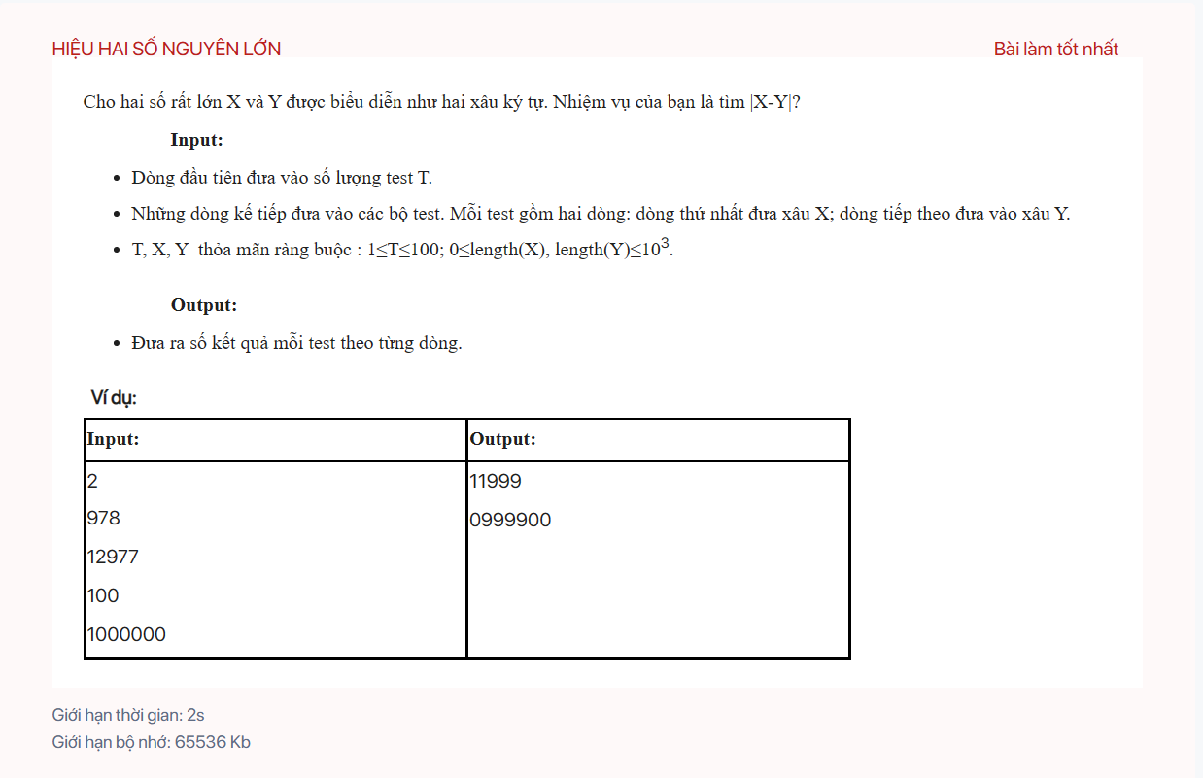

CPP0322 – TỔNG HAI SỐ NGUYÊN LỚN

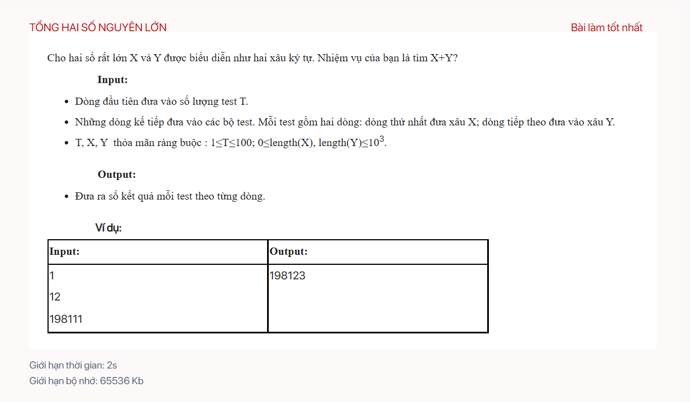

CPP0323 – PHÉP CHIA DƯ CỦA SỐ NGUYÊN LỚN

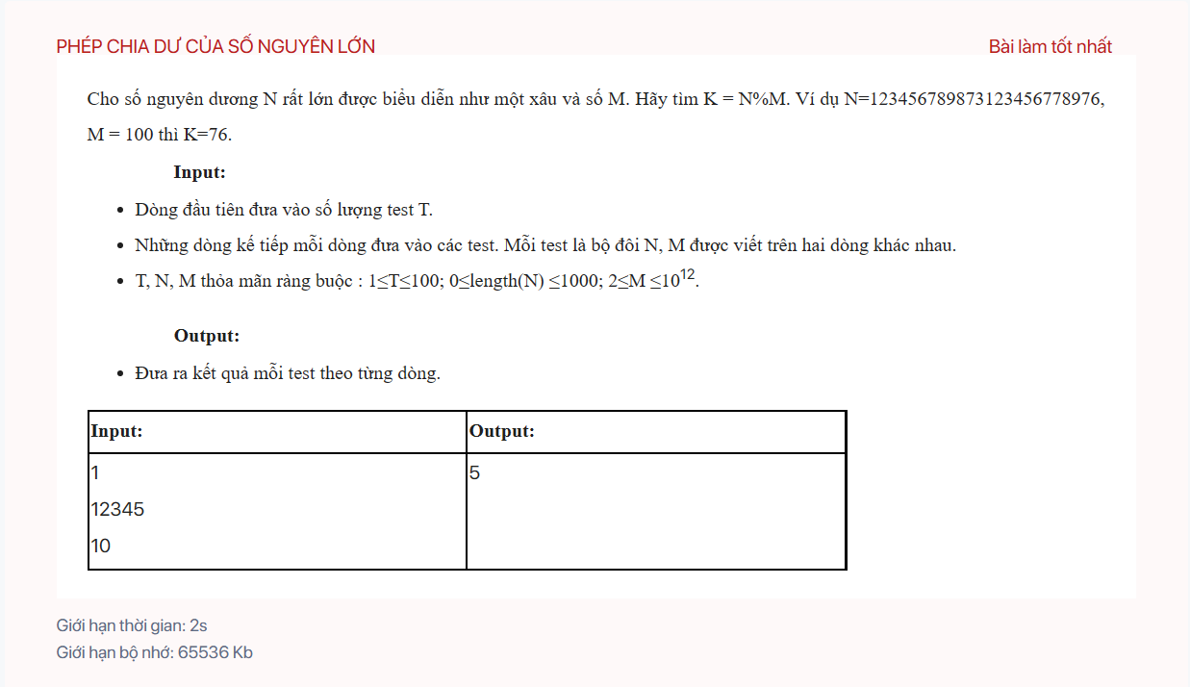

CPP0324 – PHÉP CHIA DƯ CỦA LŨY THỪA SỐ NGUYÊN LỚN

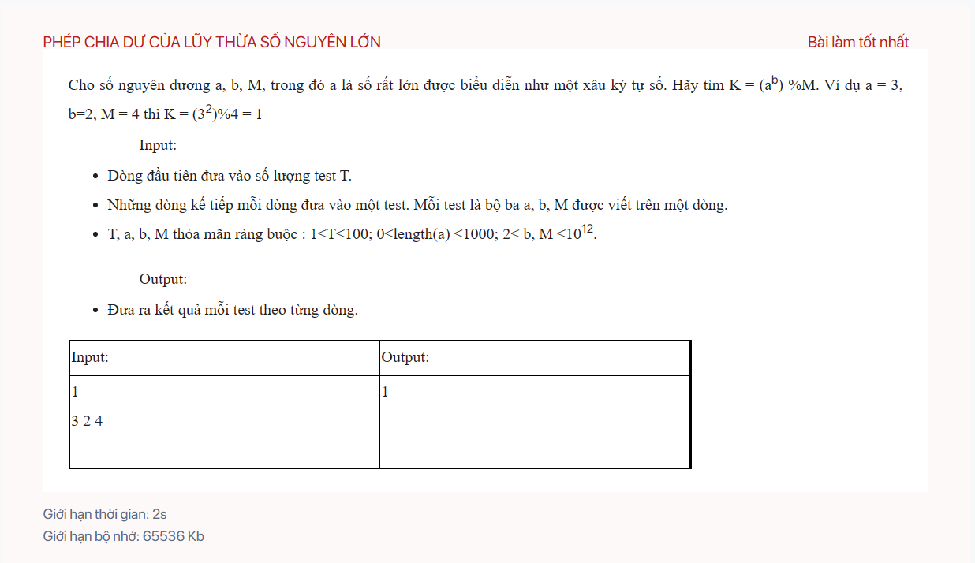

CPP0334 – TÍNH TỔNG CÁC SỐ TRONG XÂU

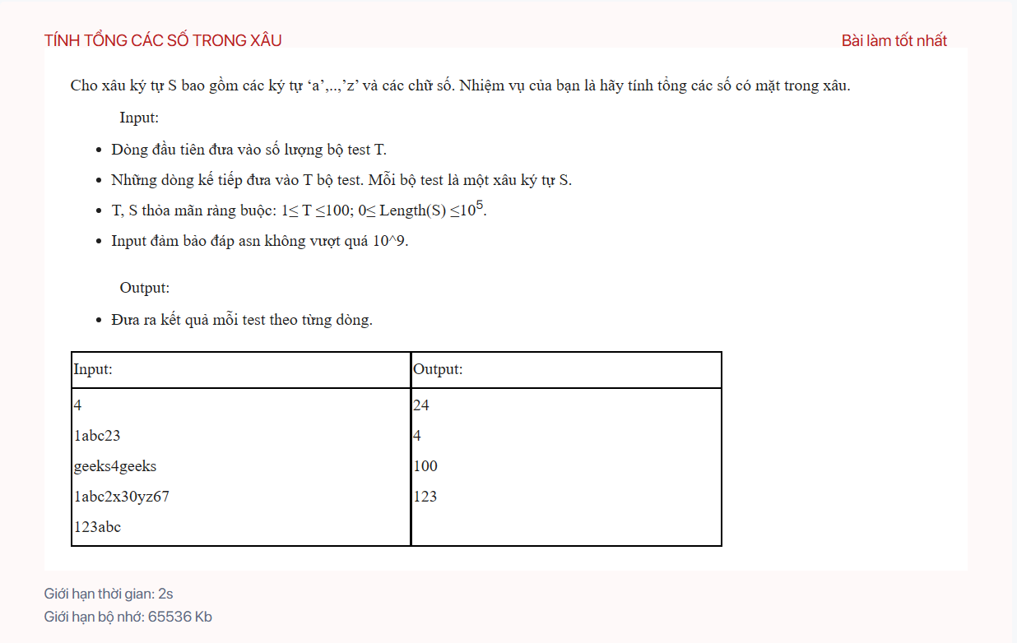

CPP0335 – TÌM SỐ LỚN NHẤT TRONG XÂU

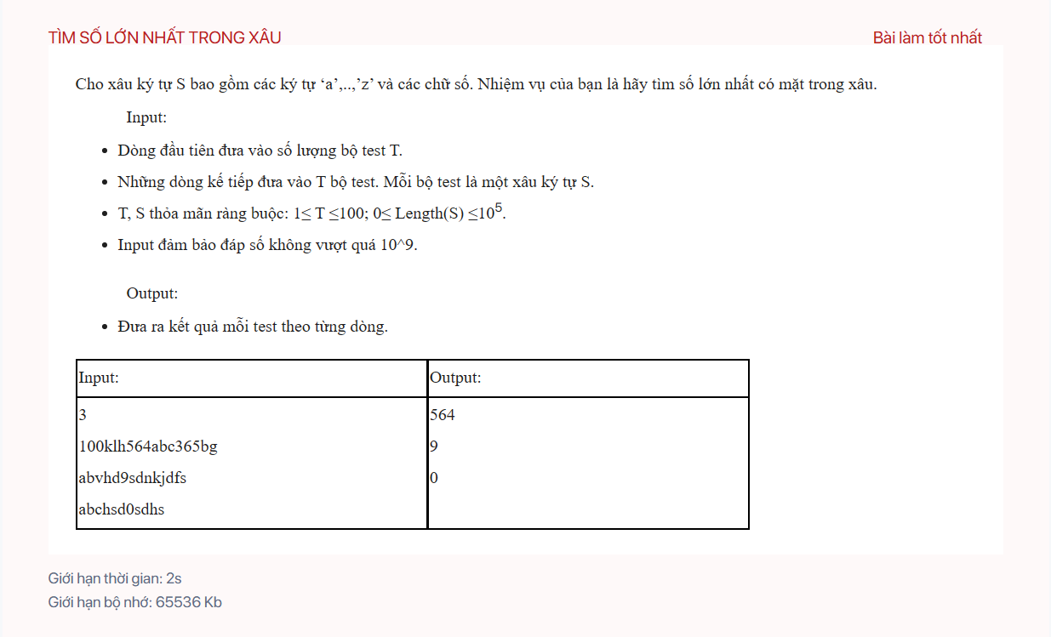

CPP0338 – ĐẾM XÂU CON

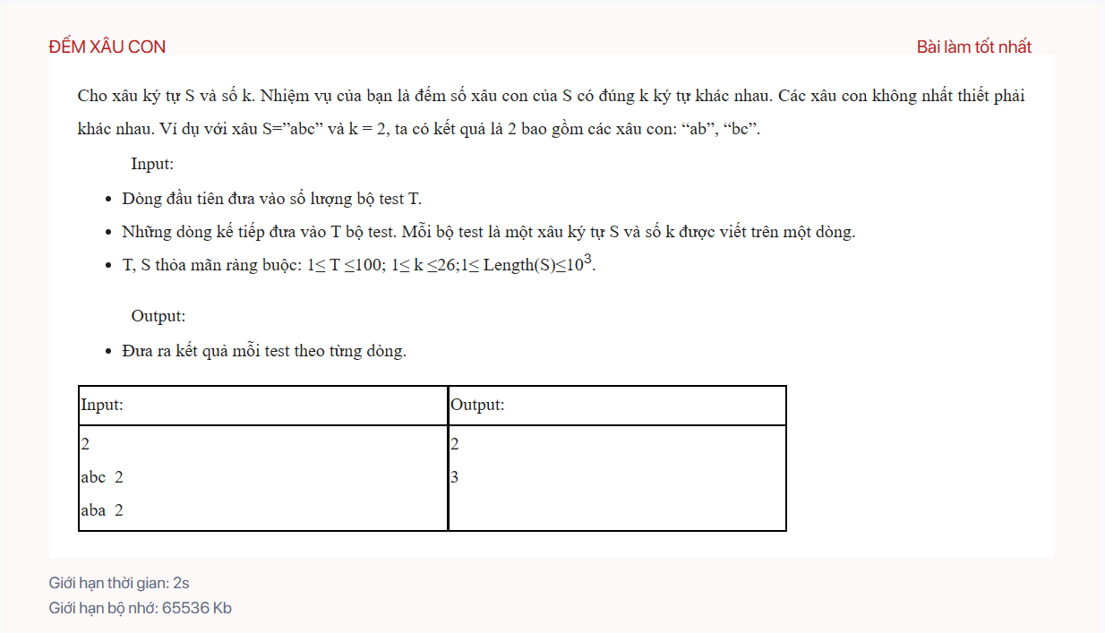

CPP0342 – TÁCH CHỮ SỐ

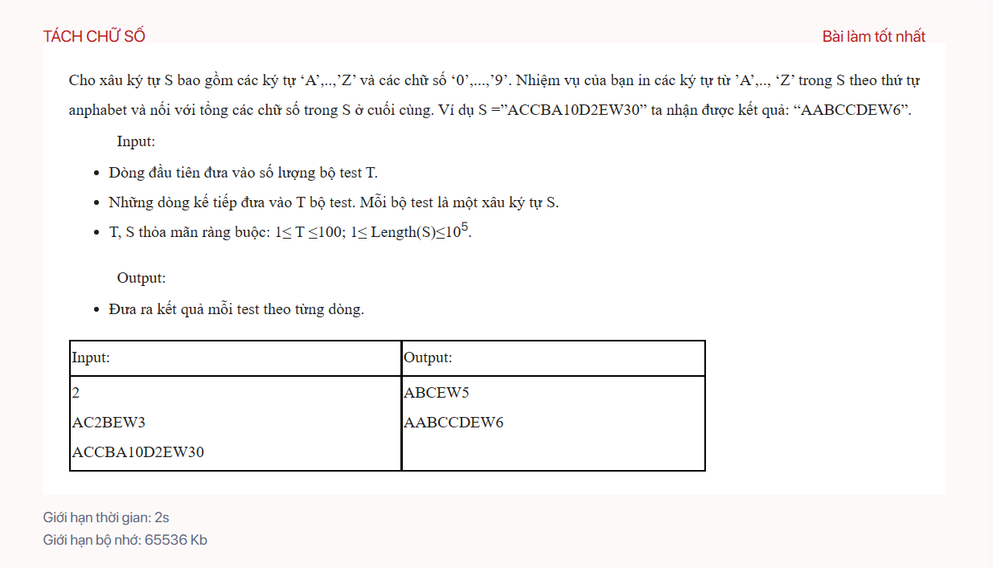

CPP0351 – CHUẨN HÓA HỌ TÊN

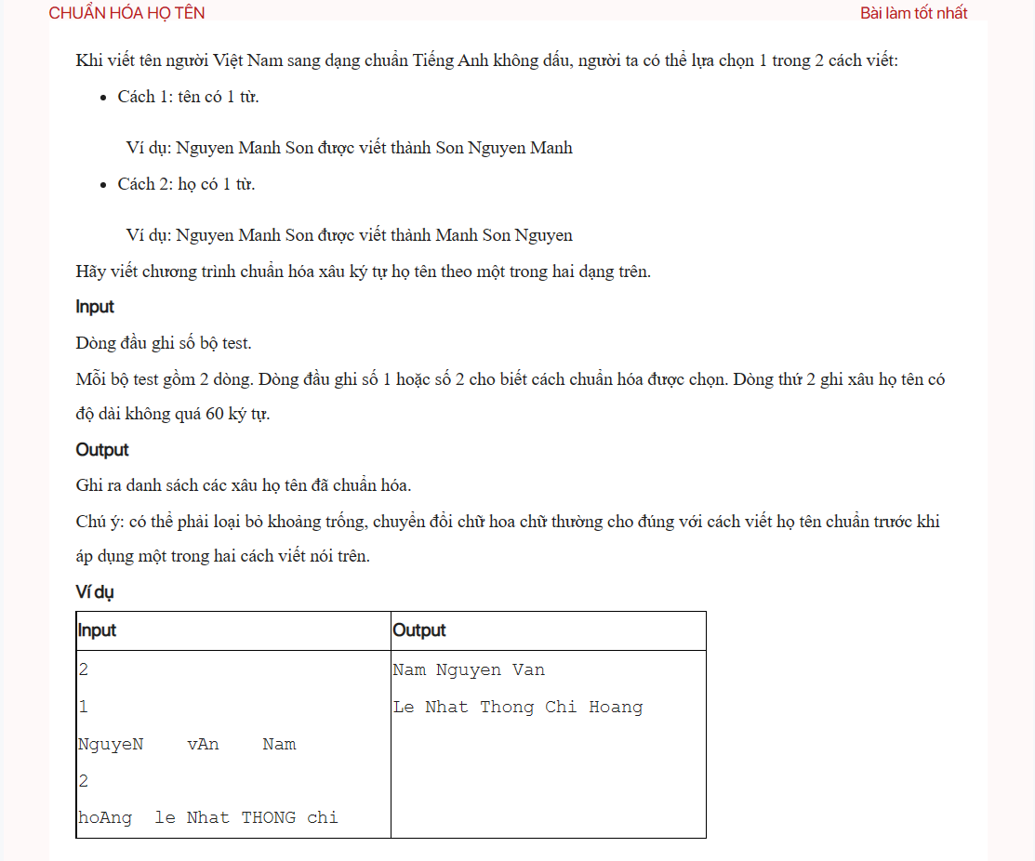

CPP0352 – ĐỊA CHỈ EMAIL – 2

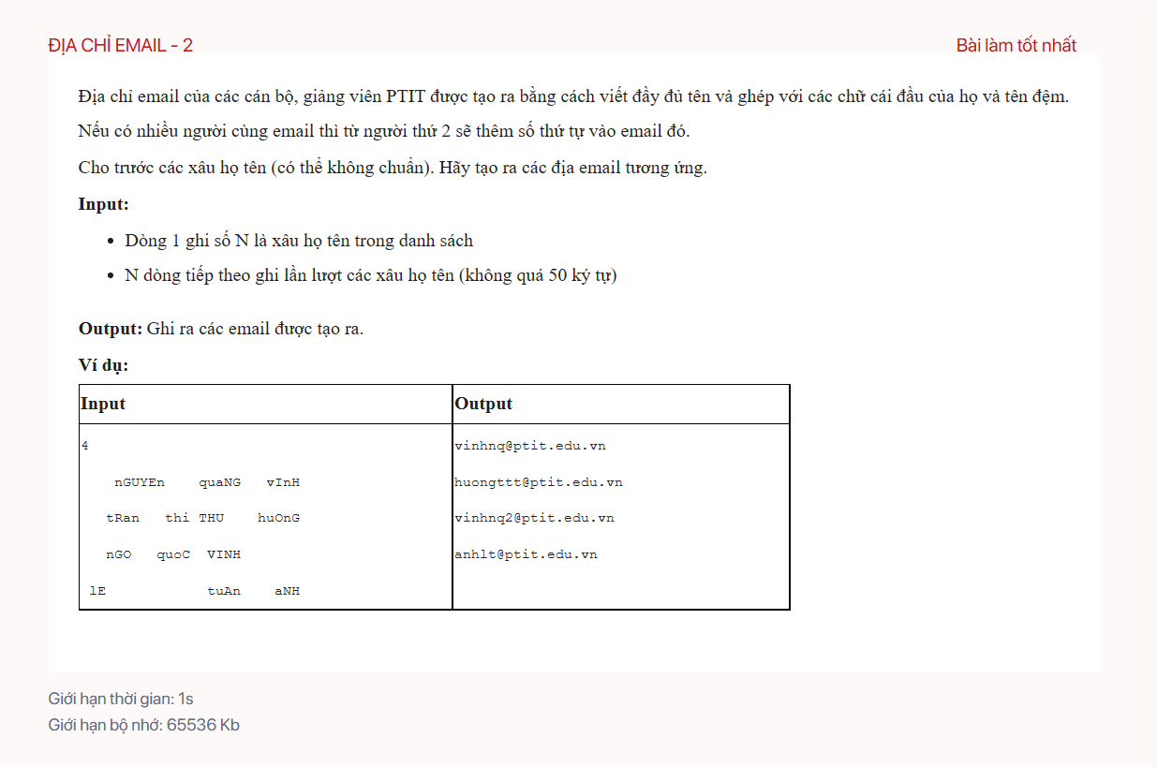

CPP0353 – ĐIỆN THOẠI CỤC GẠCH

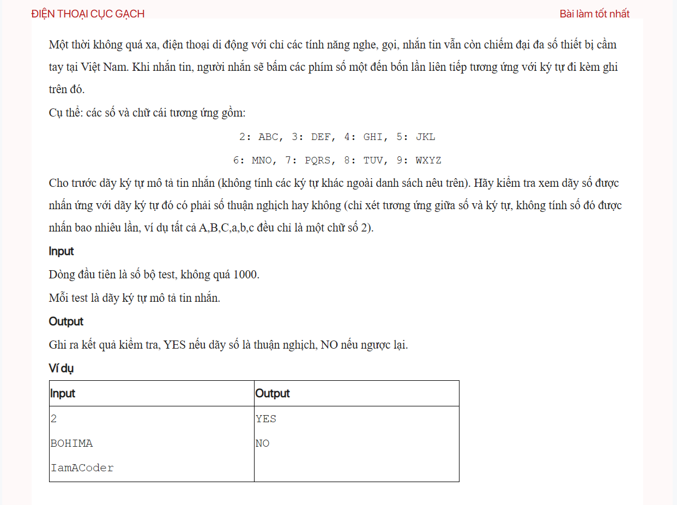

CPP0355 – XỨ LÝ VĂN BẢN

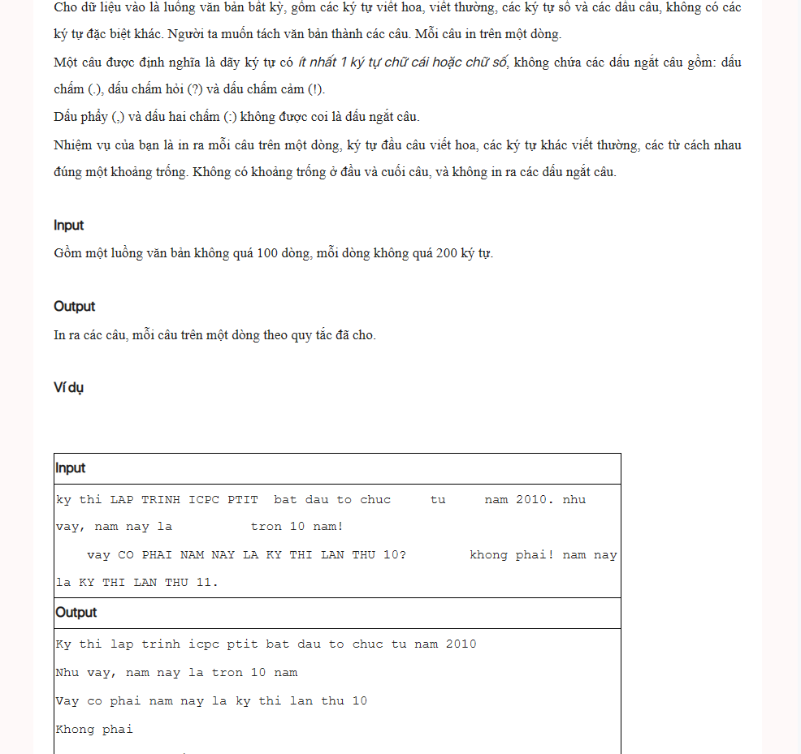

CPP0417 – SẮP XẾP LẠI DÃY CON

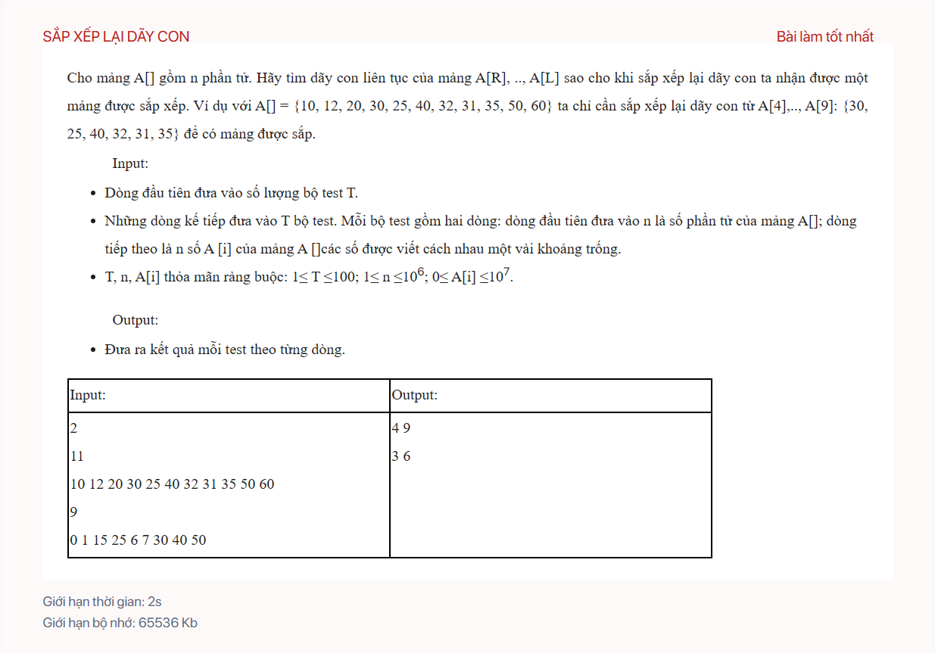

CPP0418 – HỢP VÀ GIAO CỦA HAI DÃY SỐ - 1

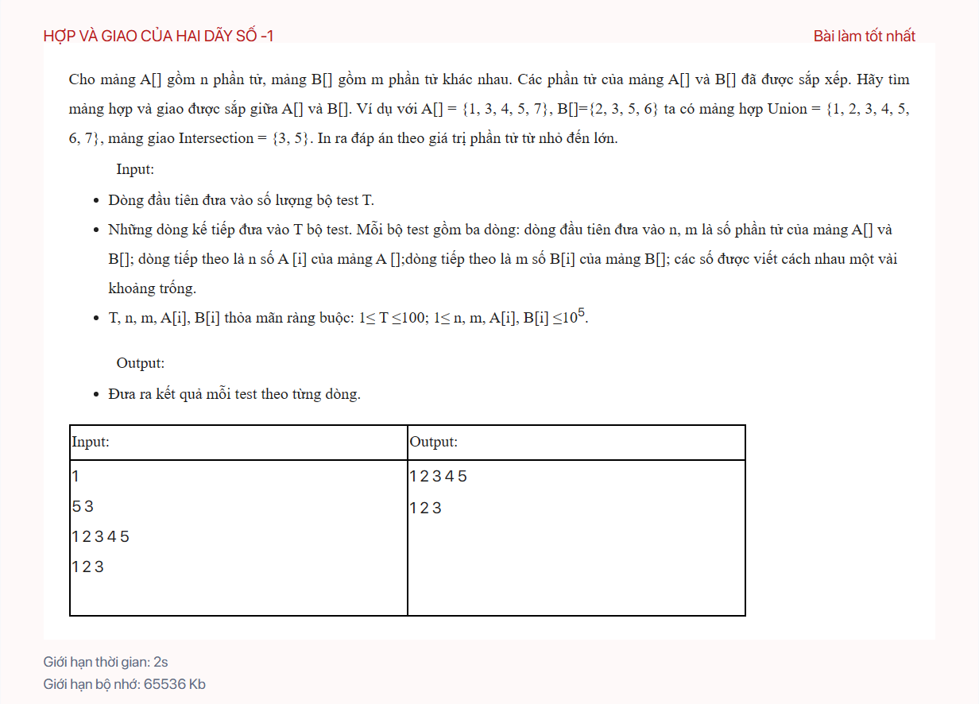

CPP0419 – HỢP VÀ GIAO CỦA HAI DÃY SỐ - 2

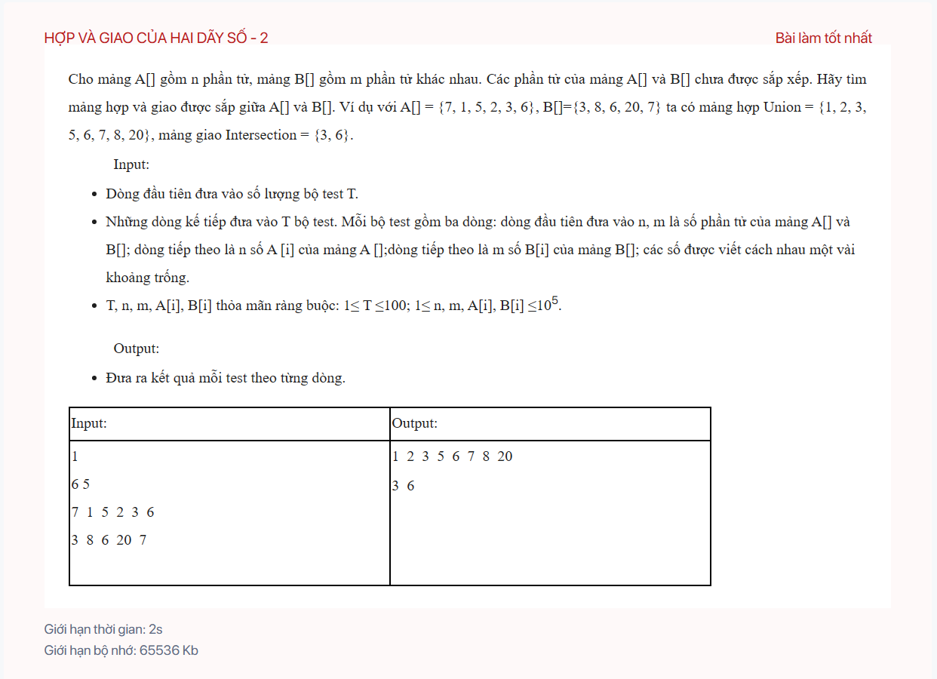

CPP0420 – SẮP XẾP THEO KHOẢNG CÁCH

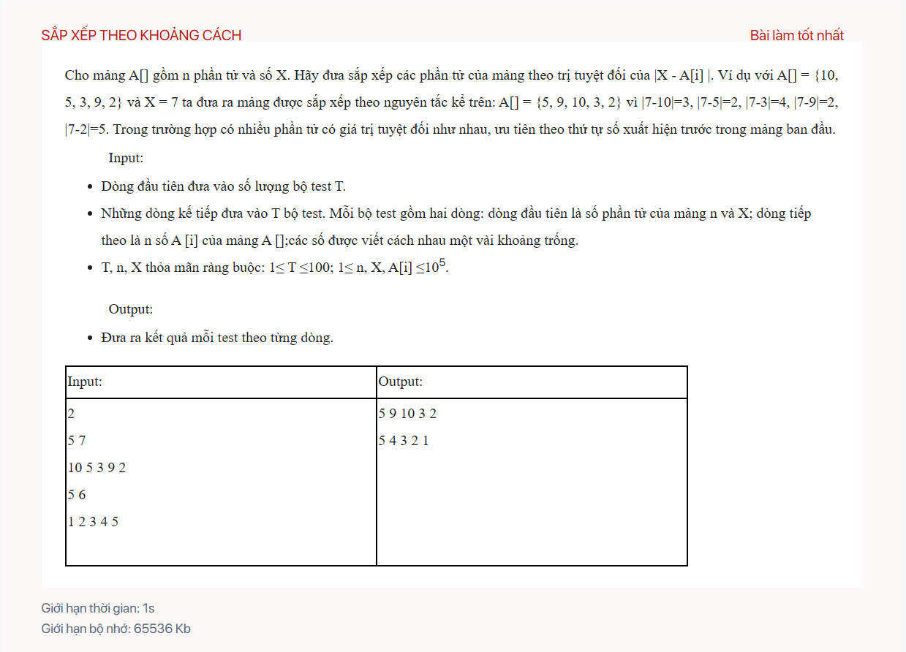

CPP0423 – SỐ NHỎ HƠN K

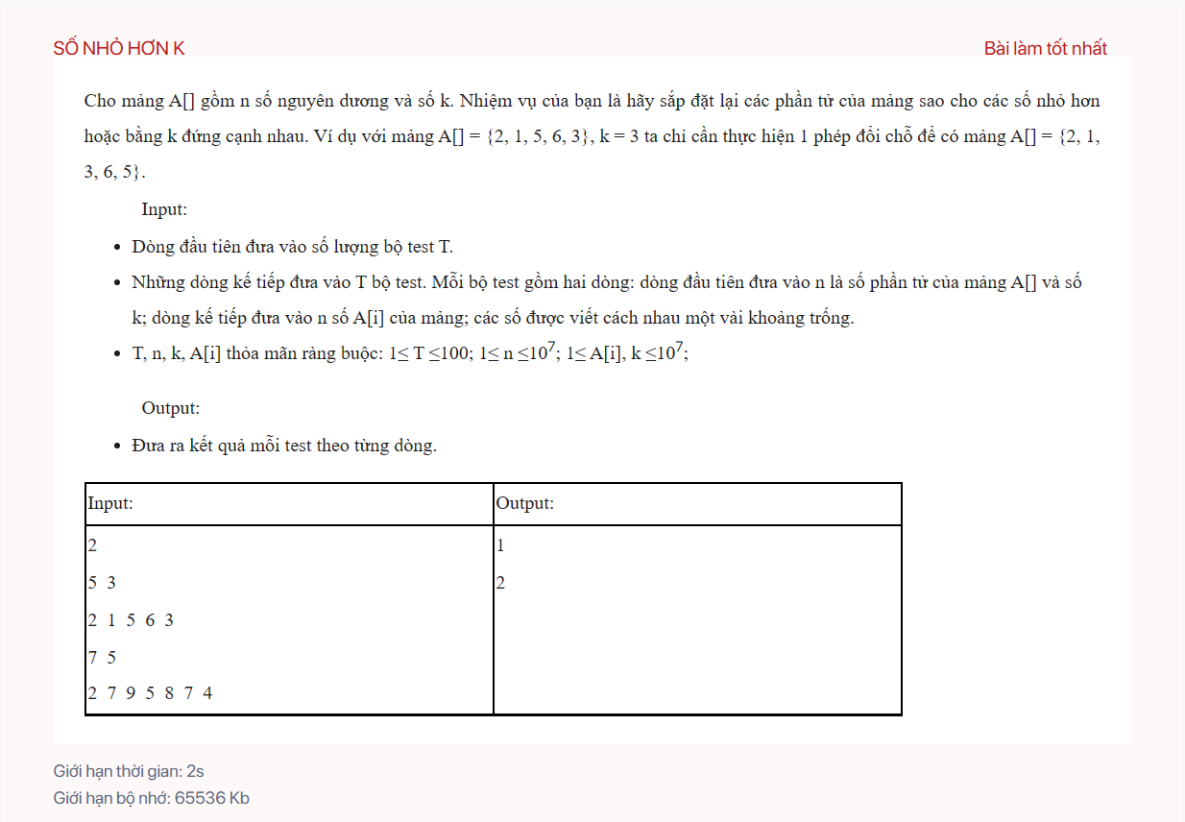

CPP0425 – SẮP XẾP CHẴN LẺ

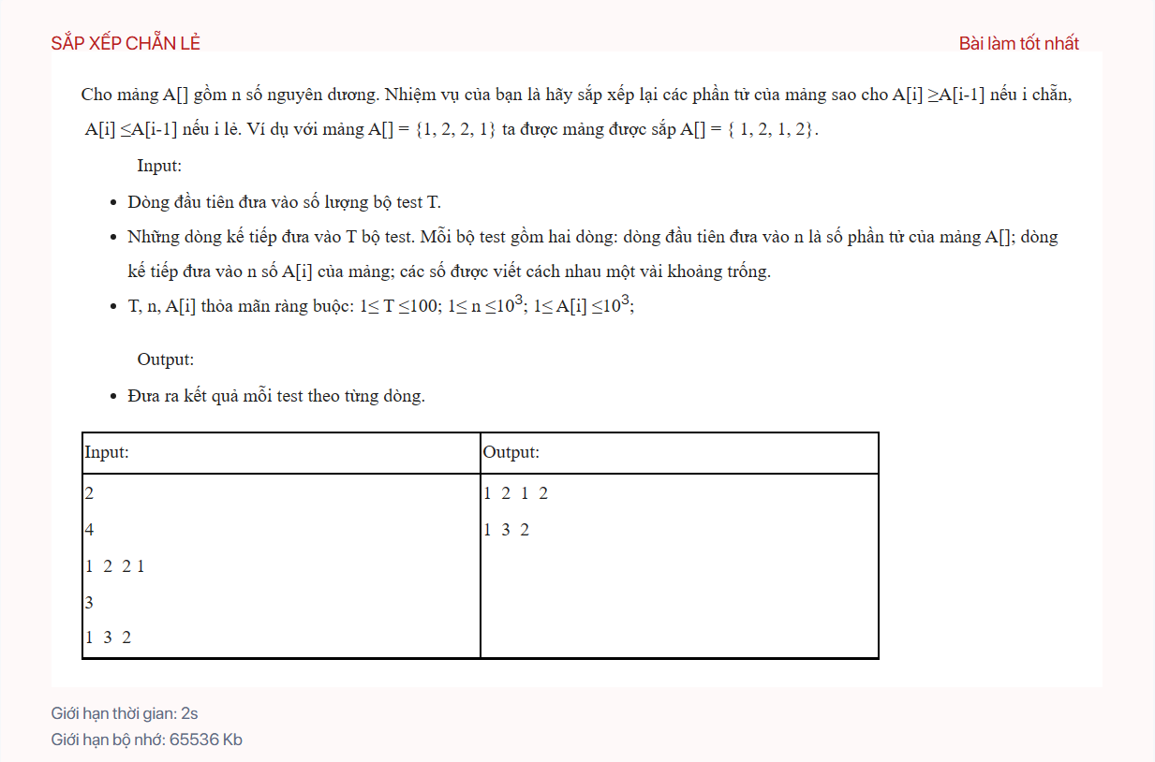

CPP0426 – SẮP XẾP XEN KẼ - 2

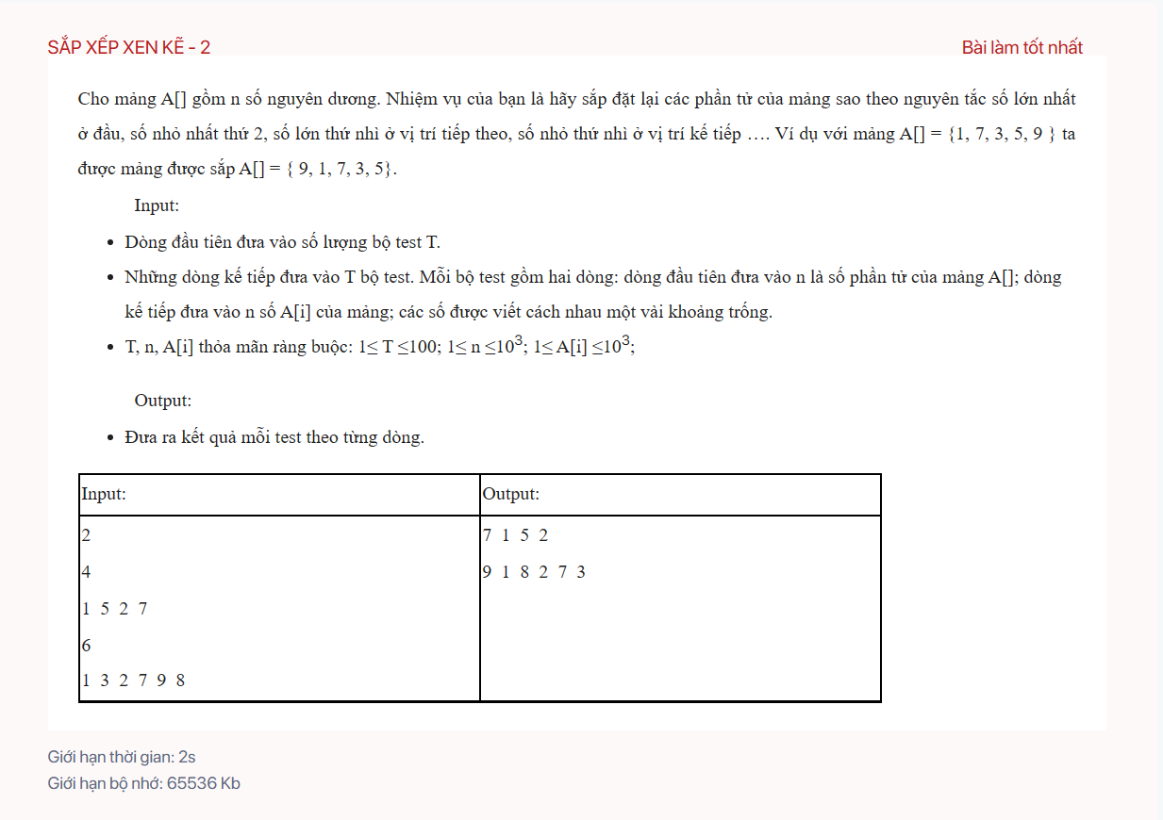

CPP0427 – NHÂN ĐÔI CẶP SỐ BẰNG NHAU

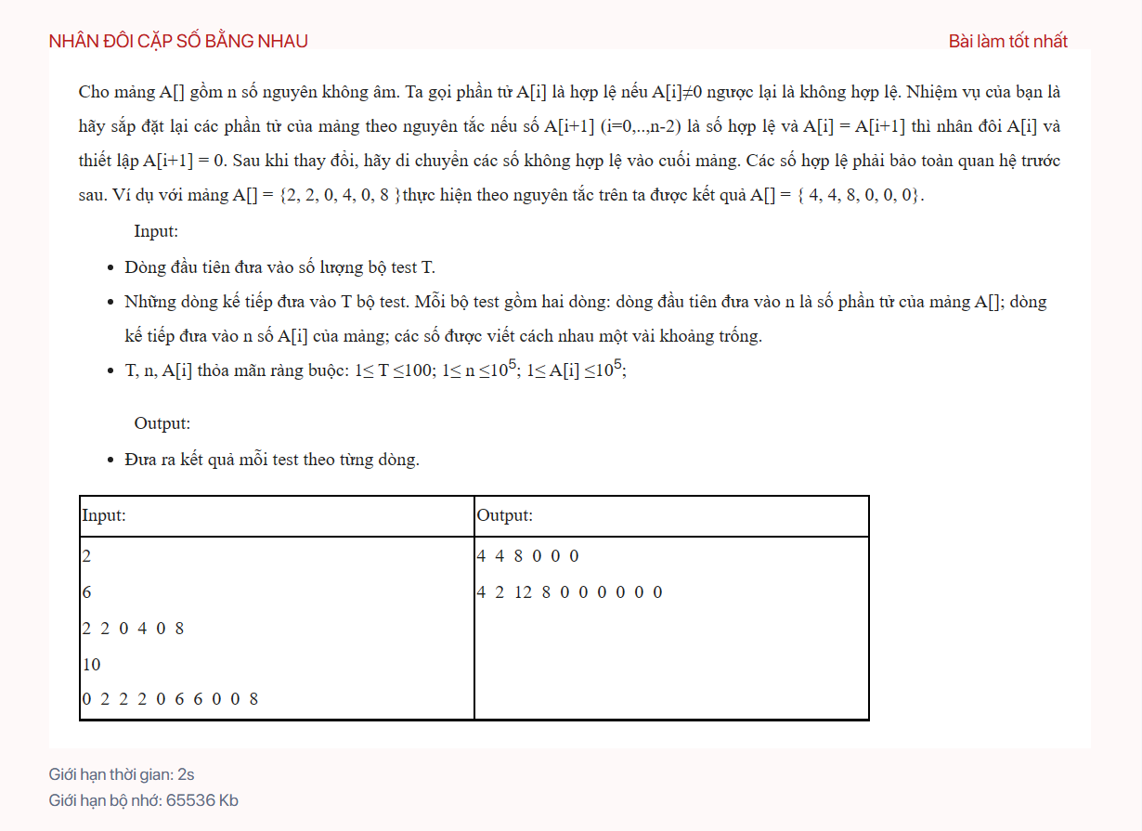

CPP0429 – SỬA ĐÈN

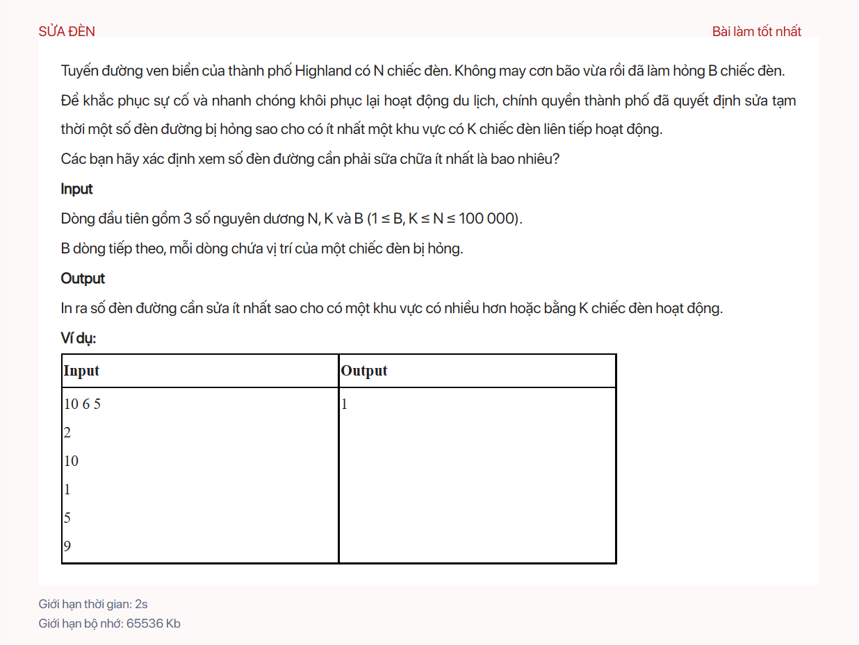

CPP0431 – ĐẾM CẶP PHẦN TỬ CÓ HIỆU NHỎ HƠN K

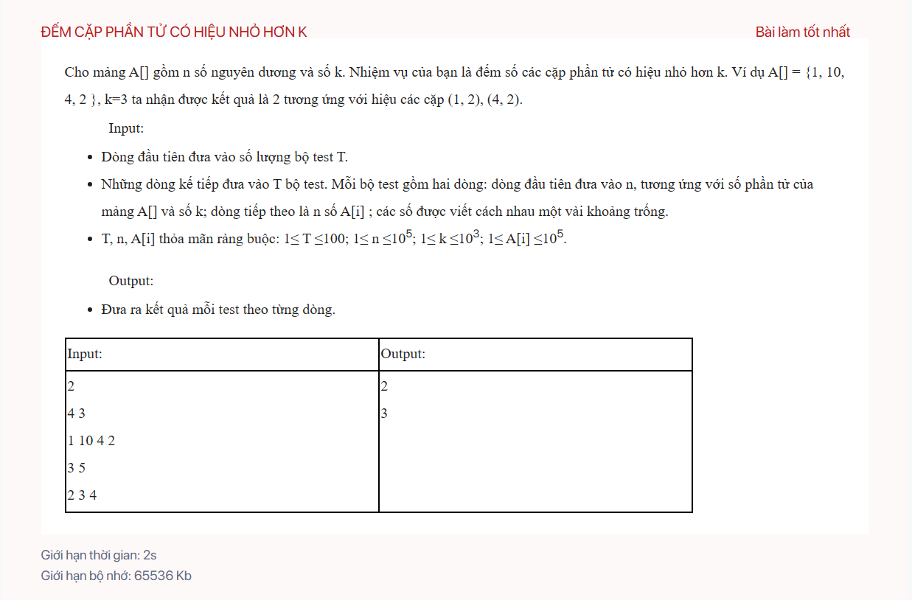

CPP0432 – SẮP XẾP THEO CHỮ SỐ

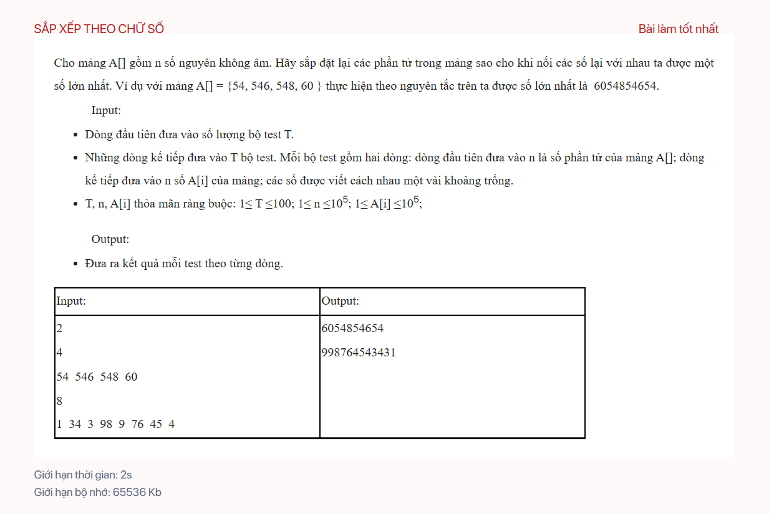

CPP0434 – BIẾN ĐỔI DÃY SỐ - 2

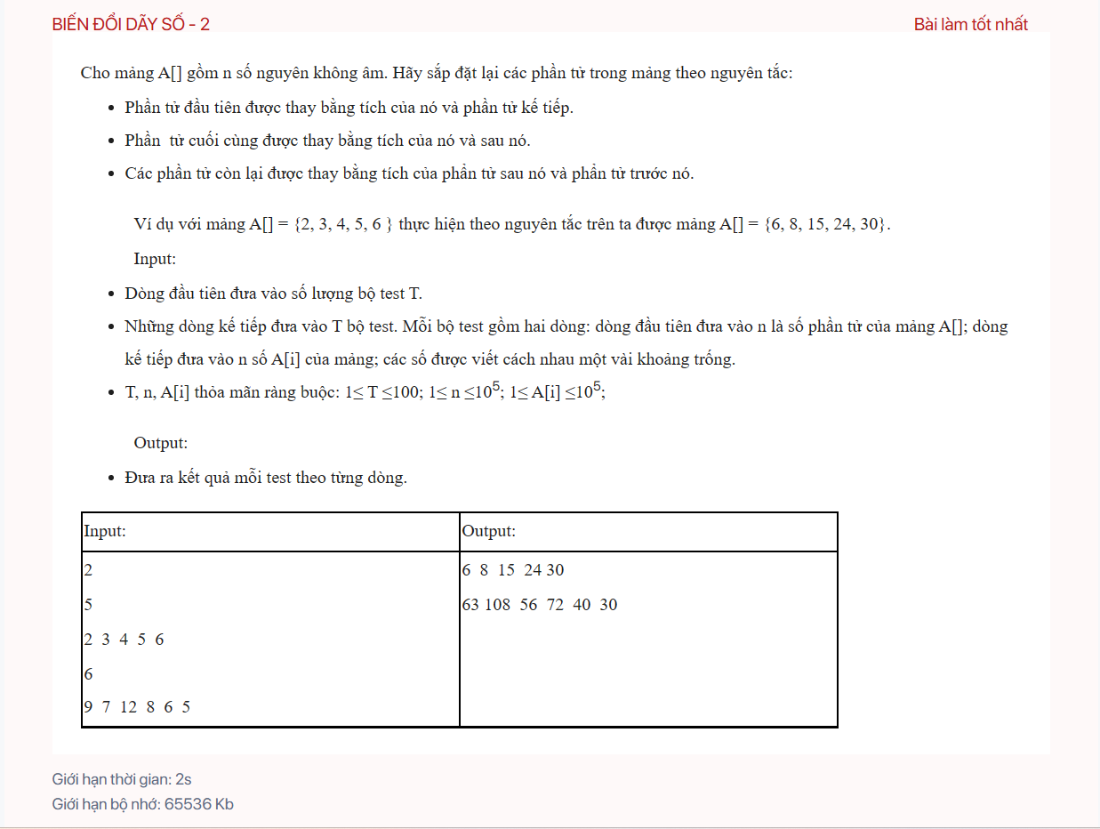

CPP0449 – KHOẢNG CÁCH BẰNG X

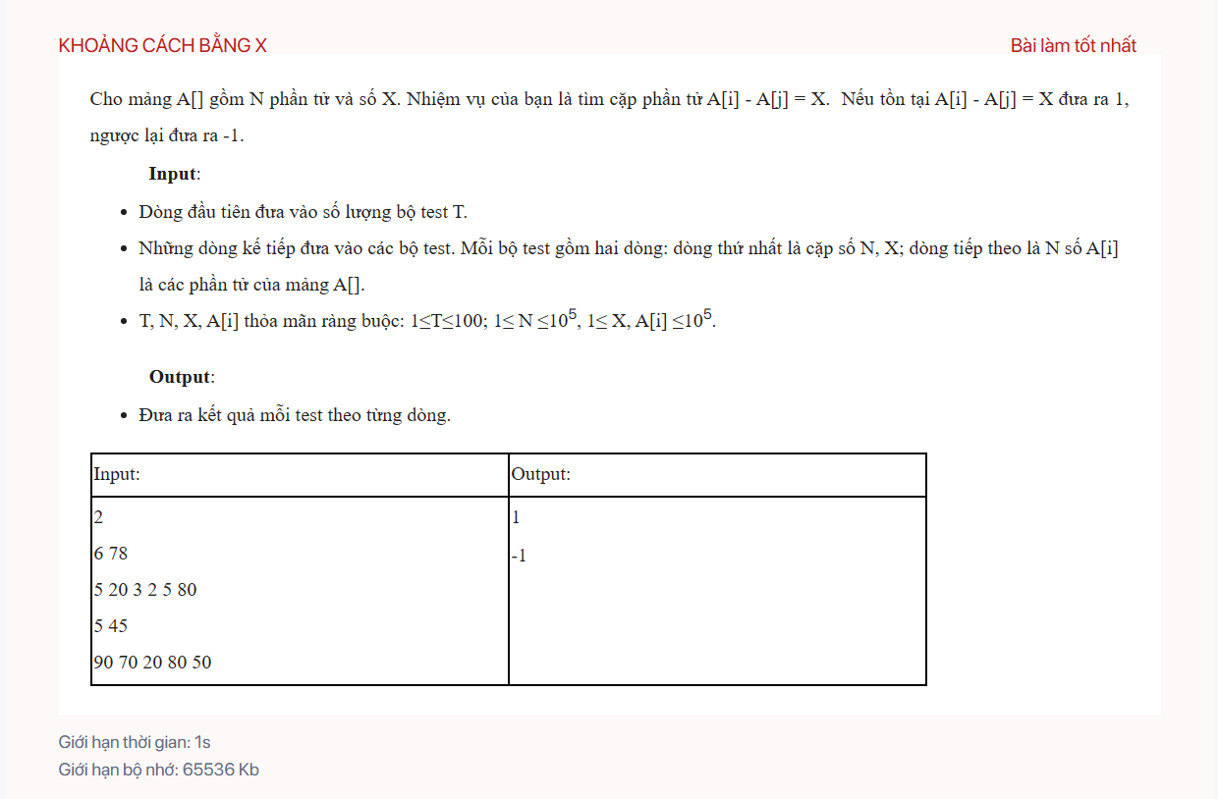

CPP0451 – PHẦN TỬ GẦN NHẤT

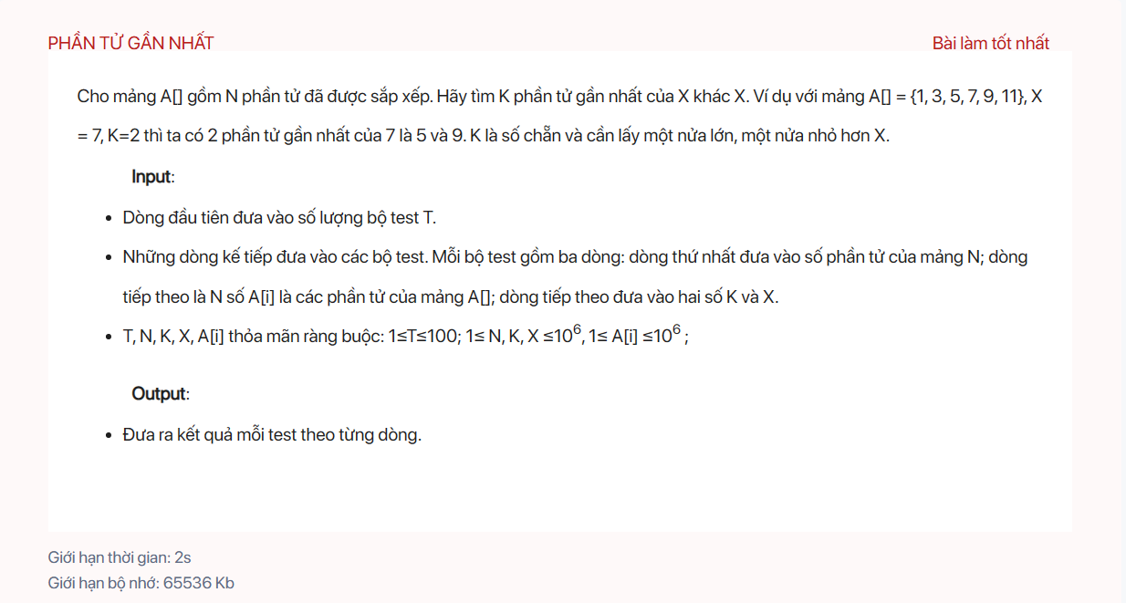

CPP0453 – NHỎ NHẤT THỨ K

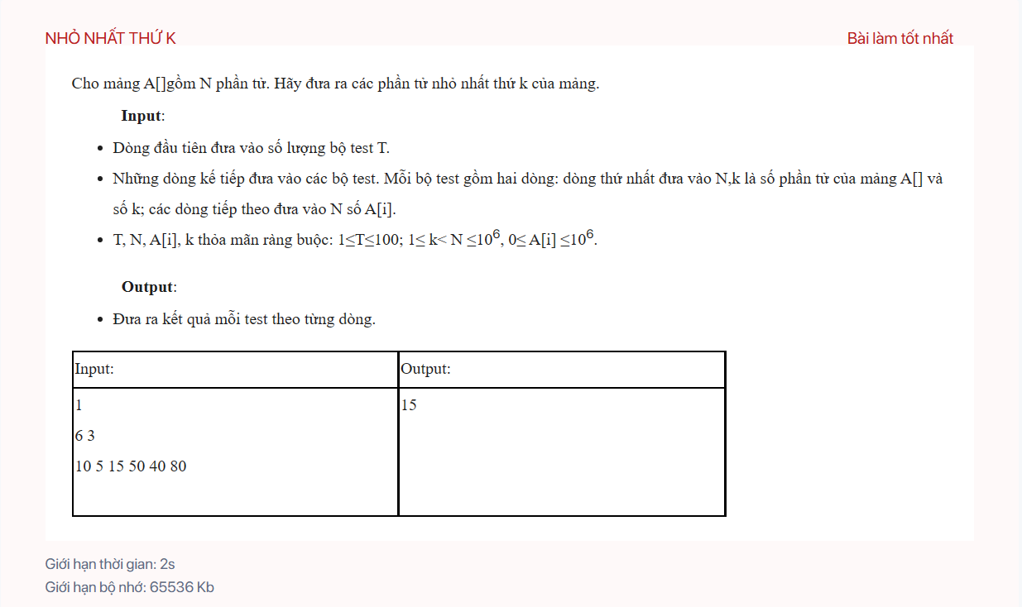

CPP0454 – TAM GIÁC VUÔNG

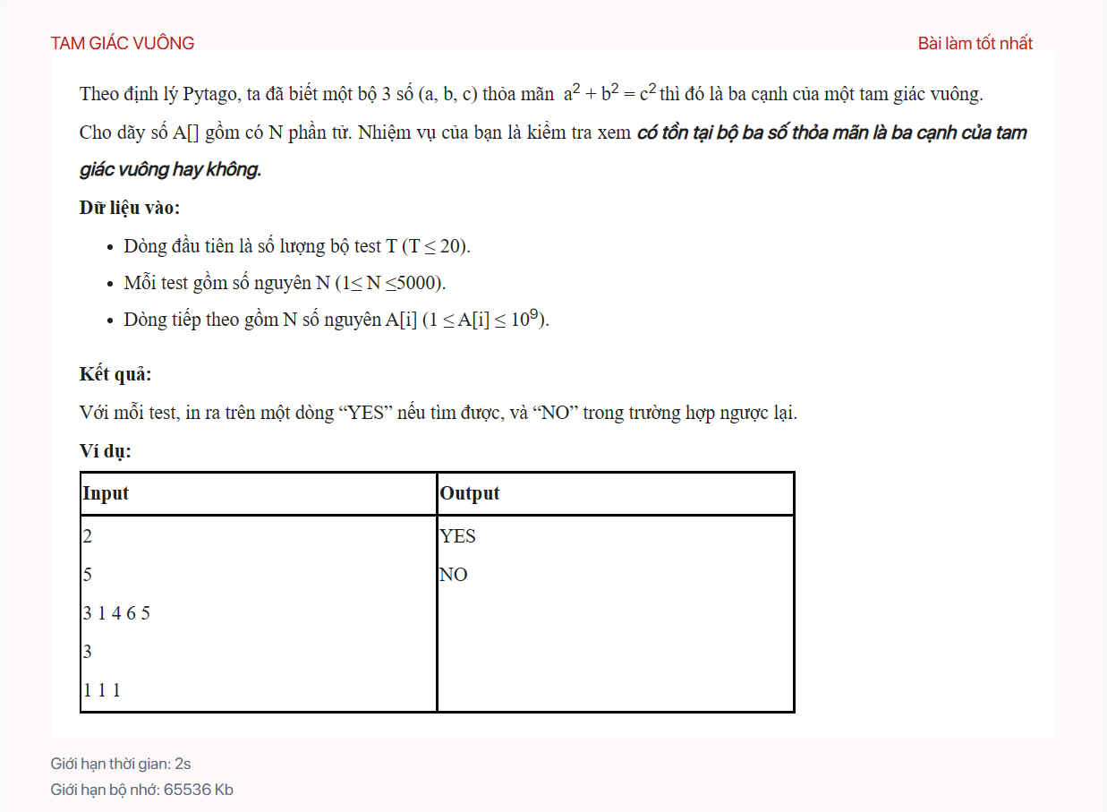

CPP0512 – PHÉP TOÁN VỚI PHÂN SỐ

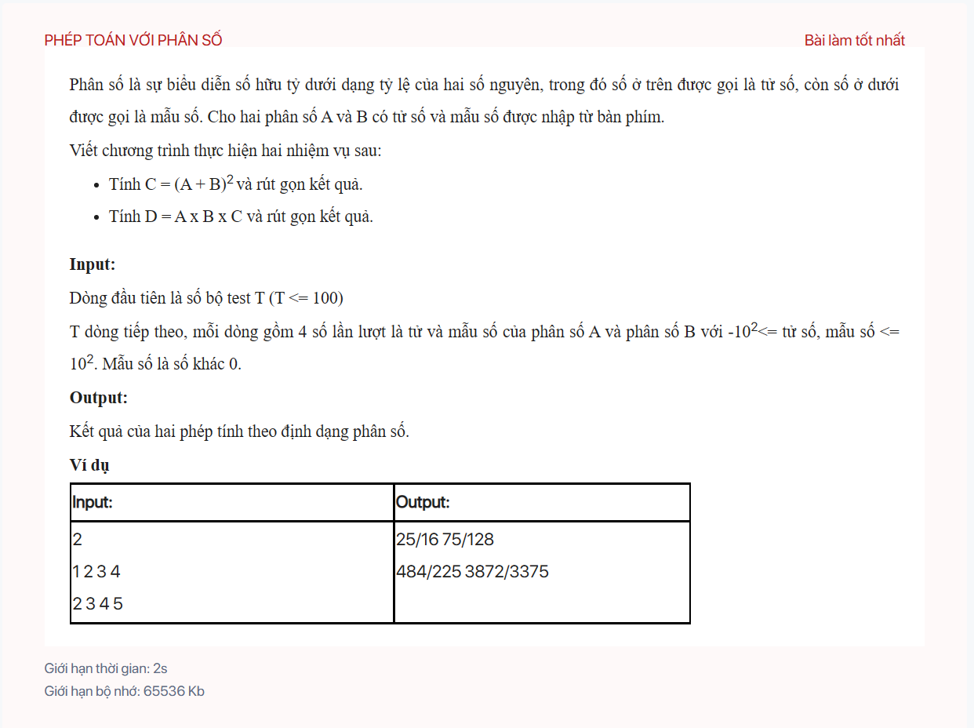

CPP0513 – DANH SÁCH SINH VIÊN – 1

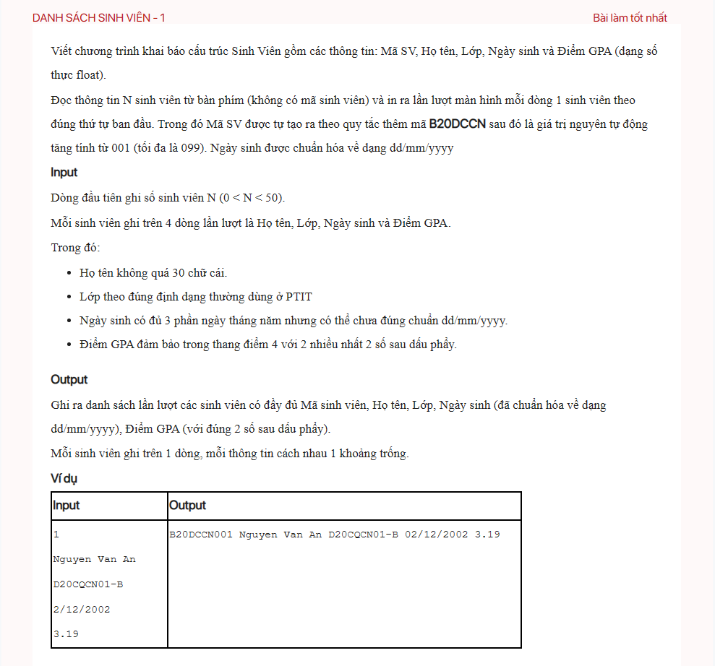

CPP0514 – DANH SÁCH SINH VIÊN – 2

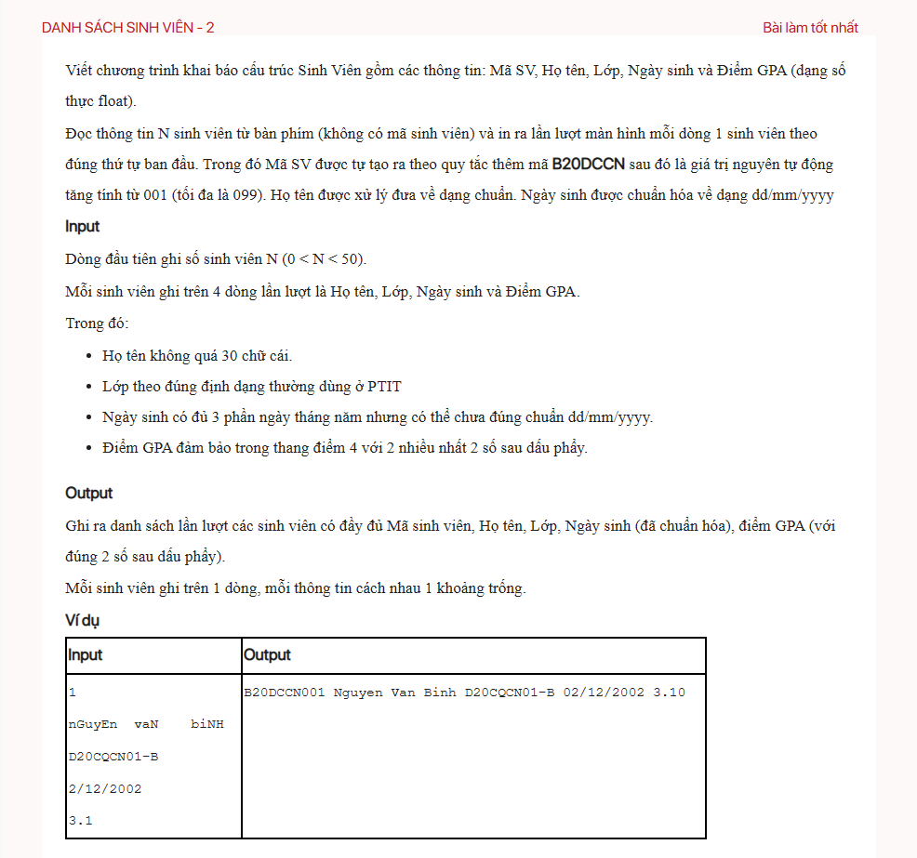

CPP0515 – DANH SÁCH SINH VIÊN – 3

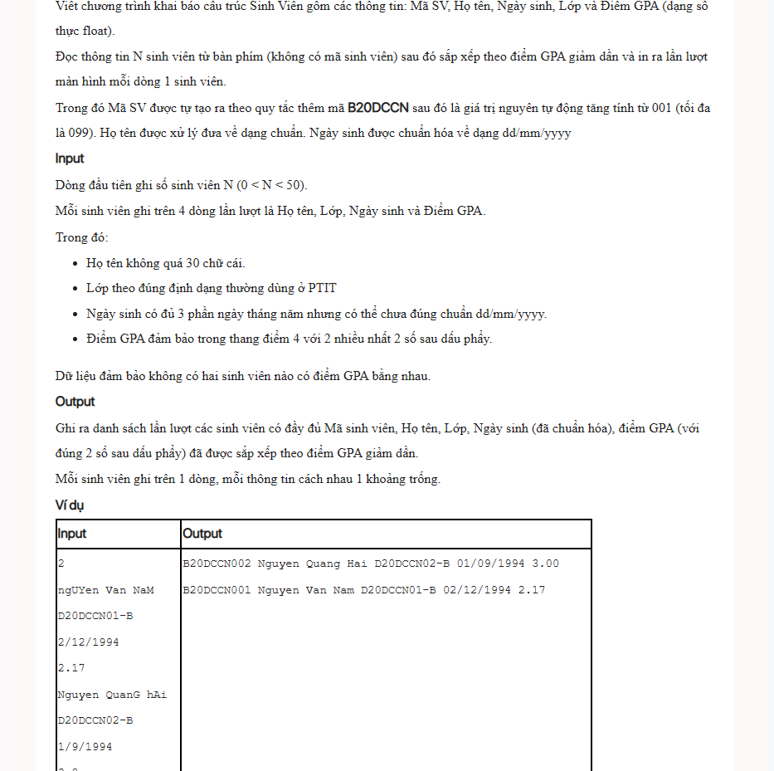

CPP0516 – SẮP XẾP DANH SÁCH MẶT HÀNG

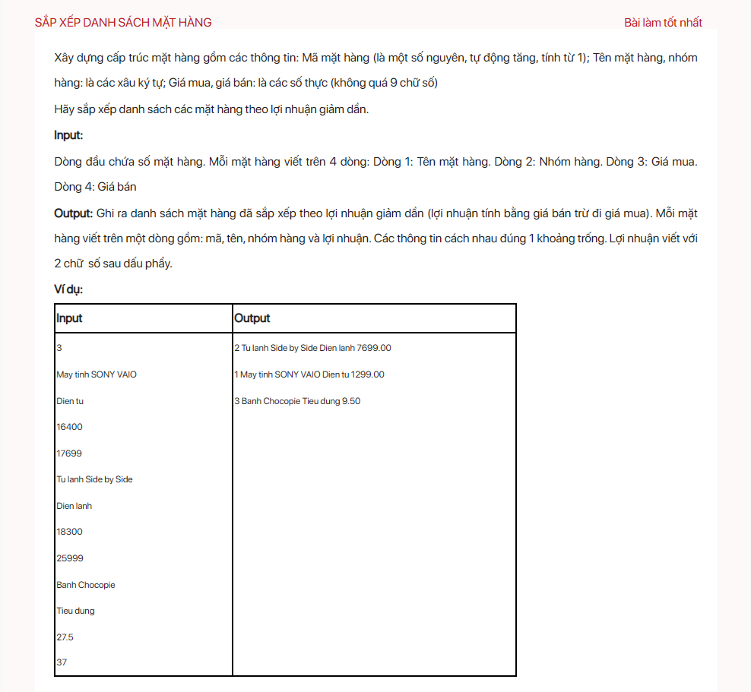

CPP0518 – SẮP XẾP DANH SÁCH NHÂN VIÊN

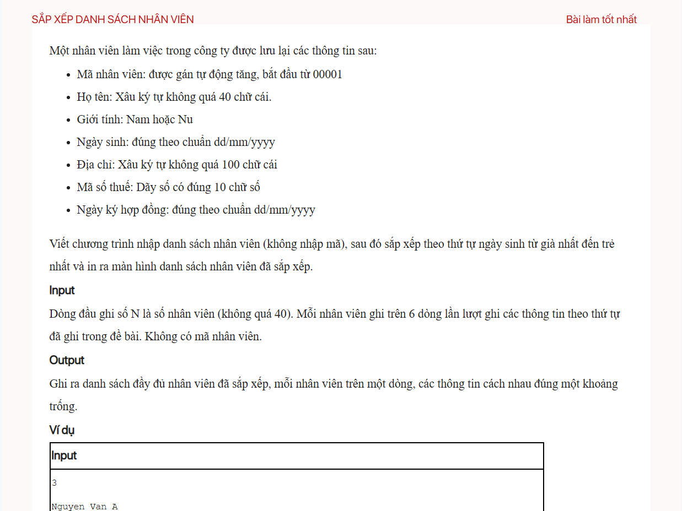

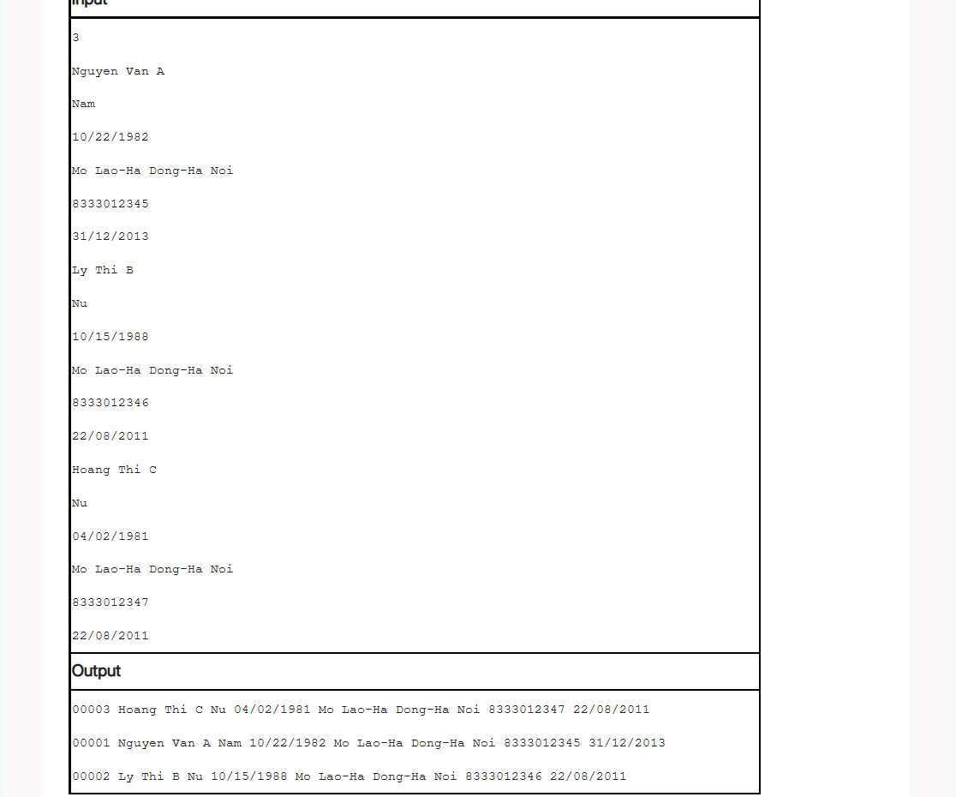

CPP0524 – BẢNG ĐIỂM THÀNH PHẦN – 1

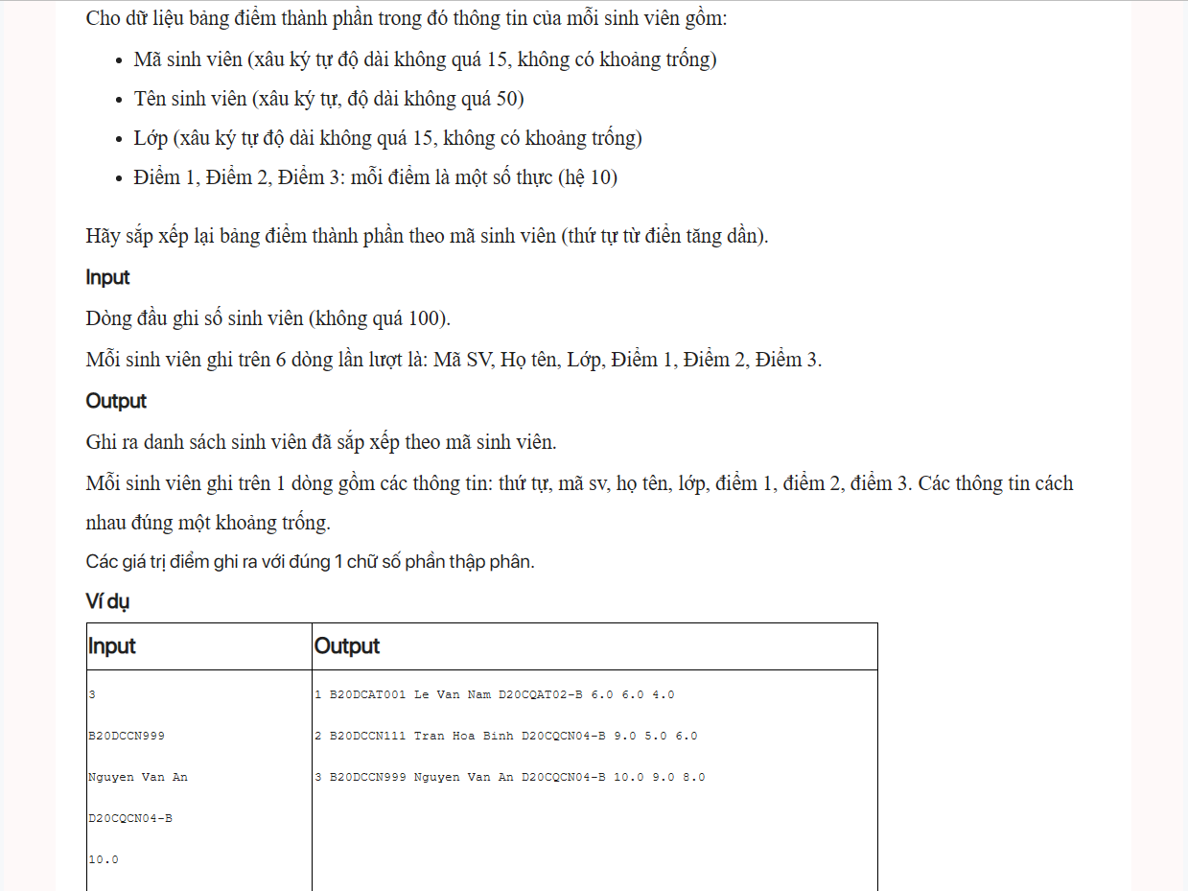

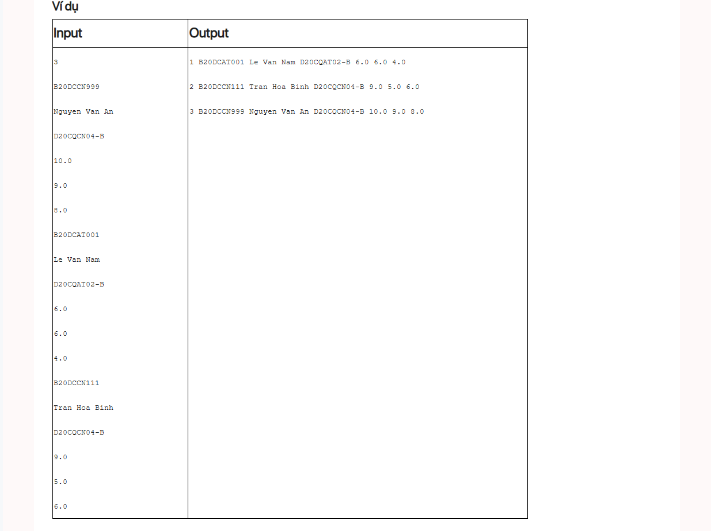

CPP0525 – BẢNG ĐIỂM THÀNH PHẦN – 2

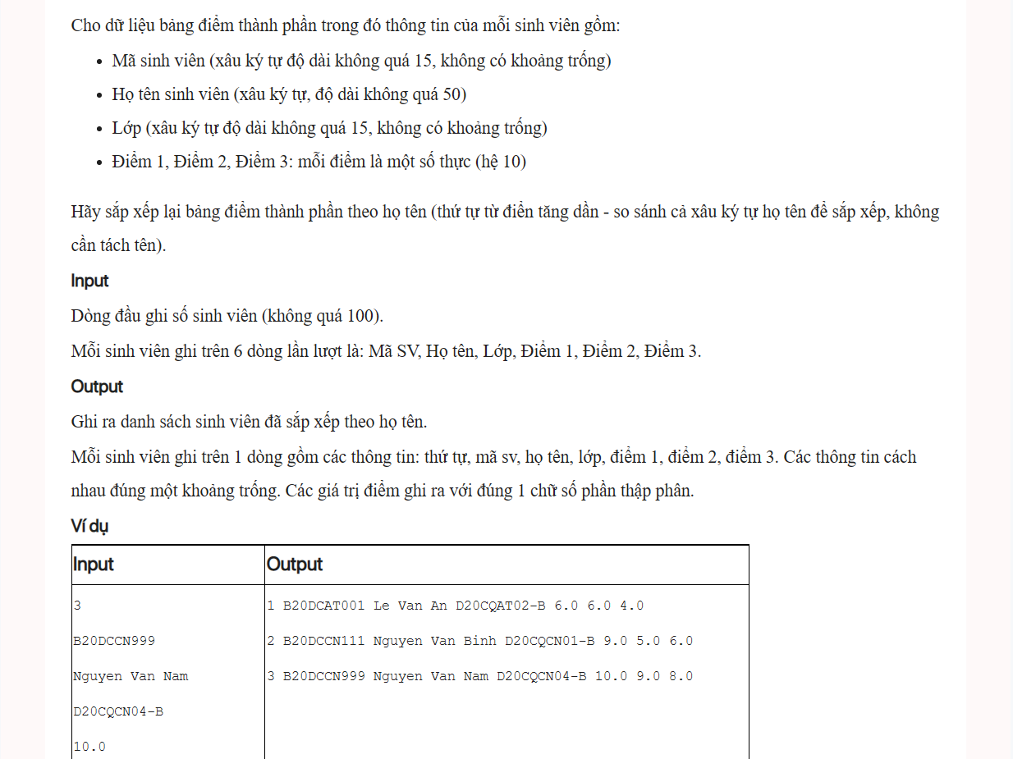

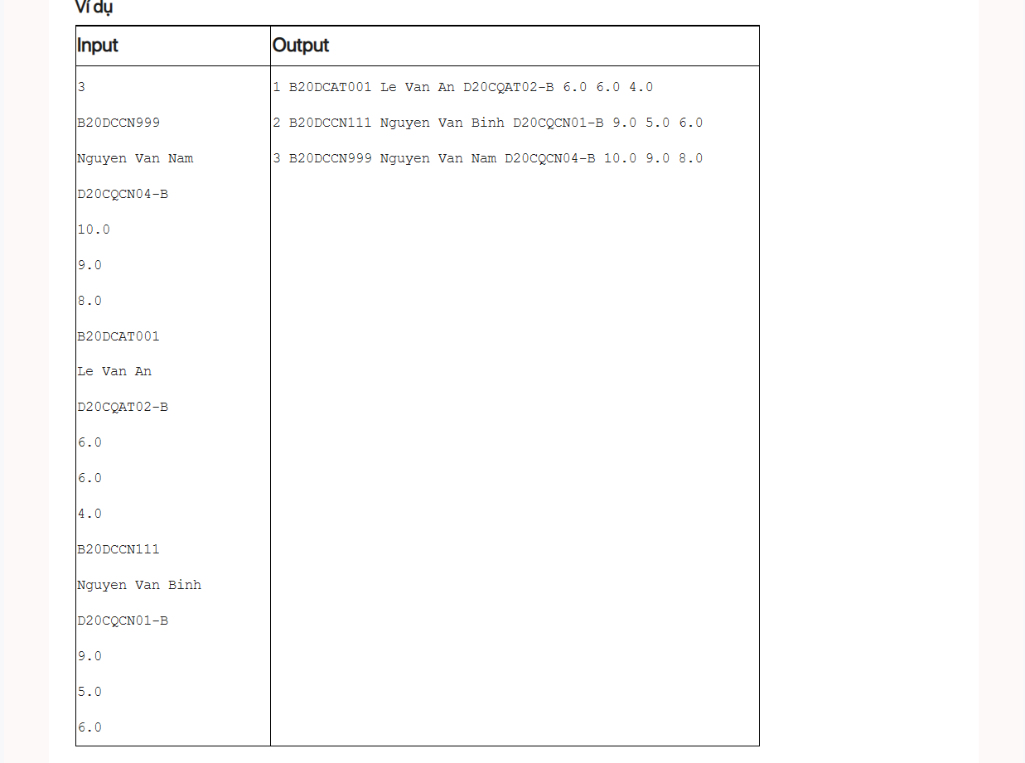

CPP0526 – TRẺ NHẤT – GIÀ NHẤT

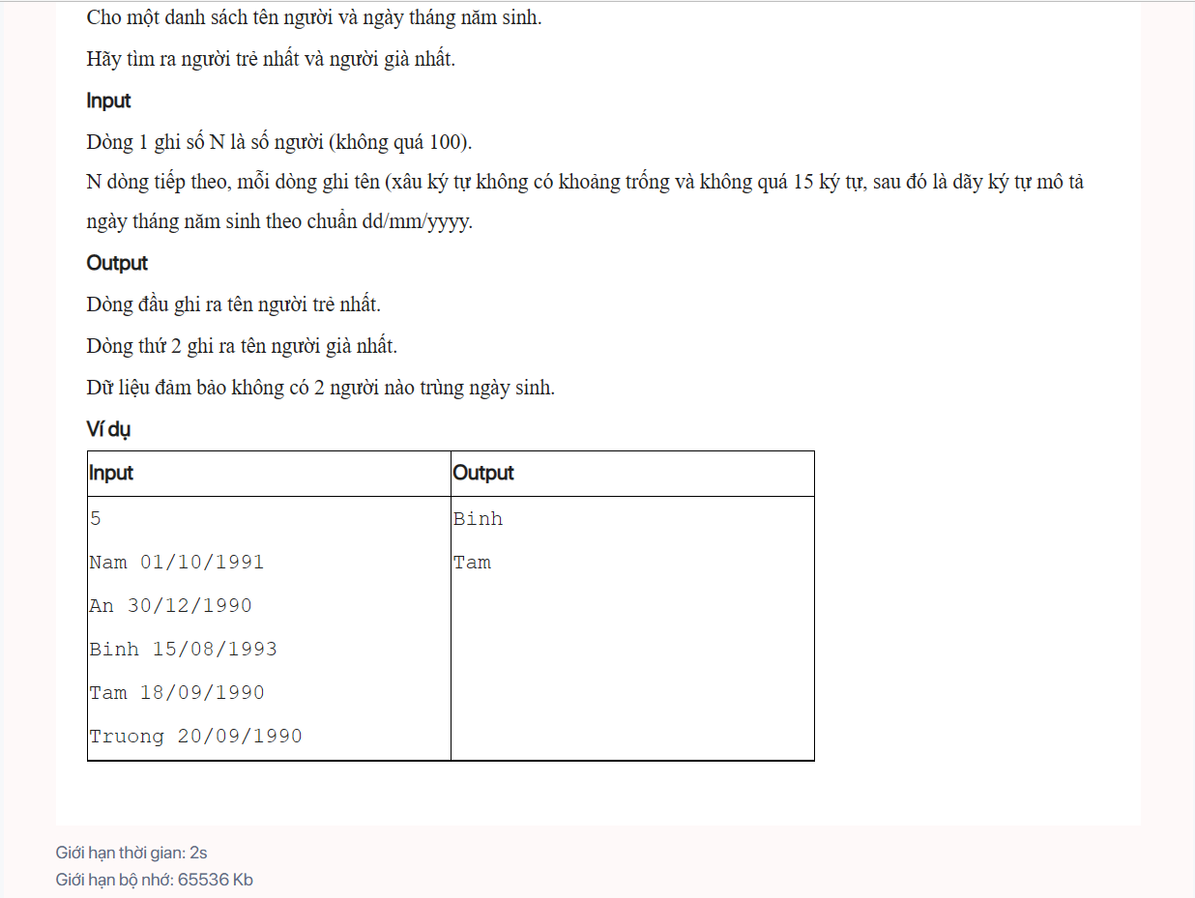

CPP0527 – SẮP XẾP THỜI GIAN

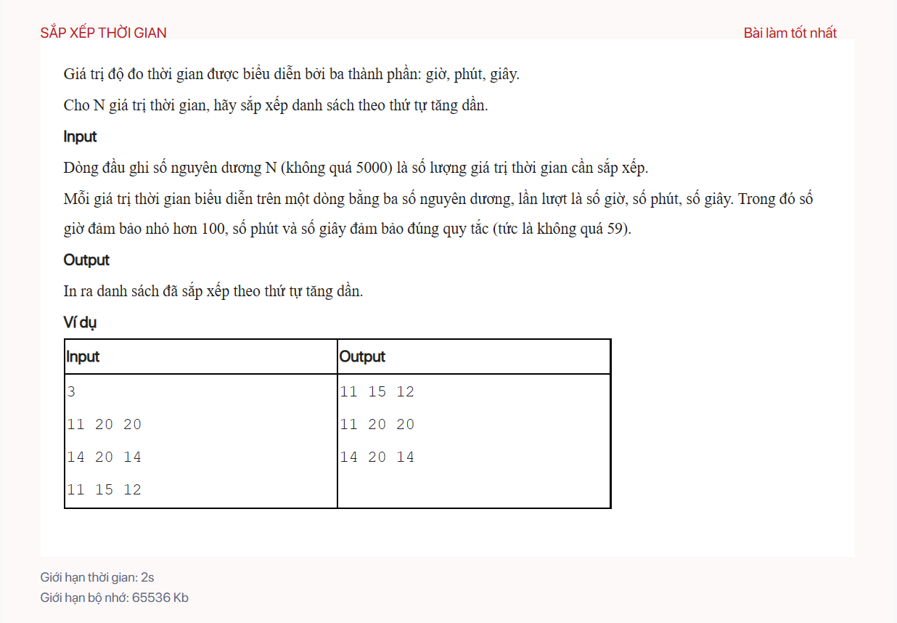

CPP0528 – DANH SÁCH THỰC TẬP – 1

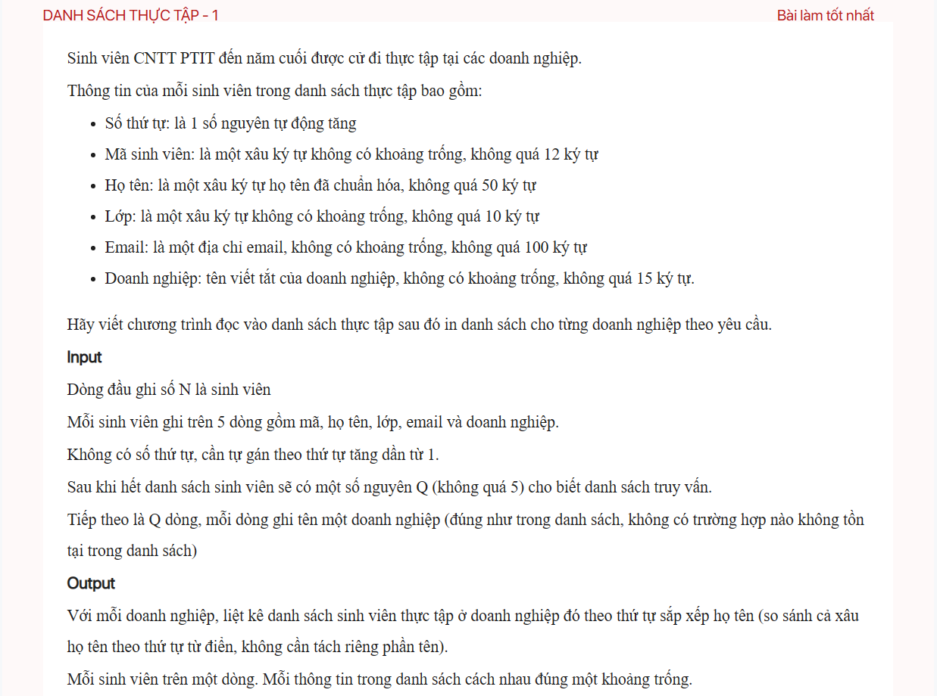

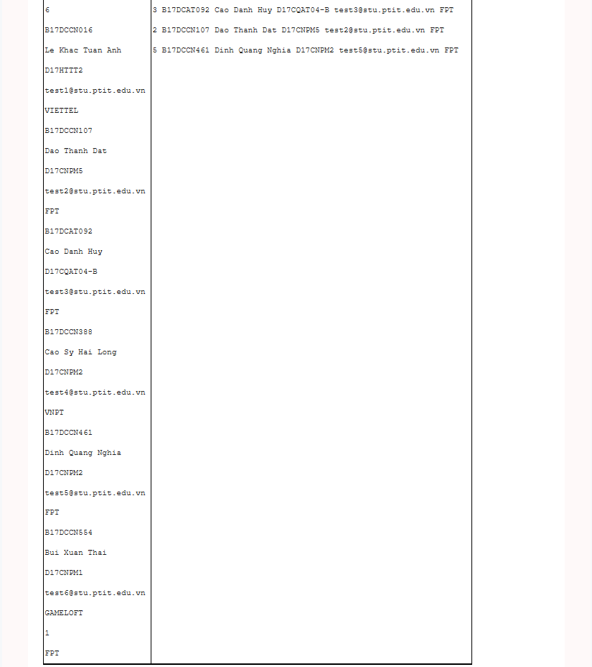

CPP0529 – DANH SÁCH THỰC TẬP – 2

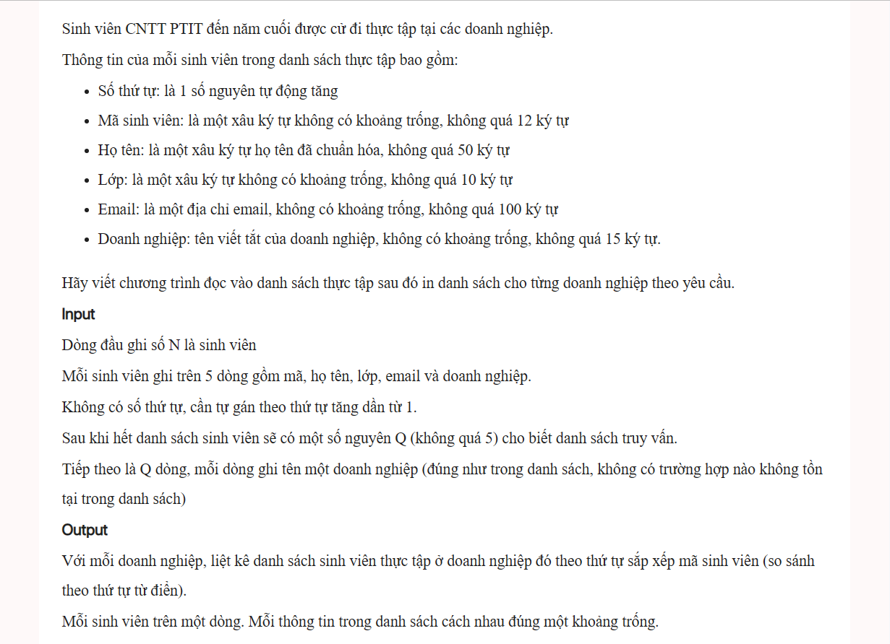

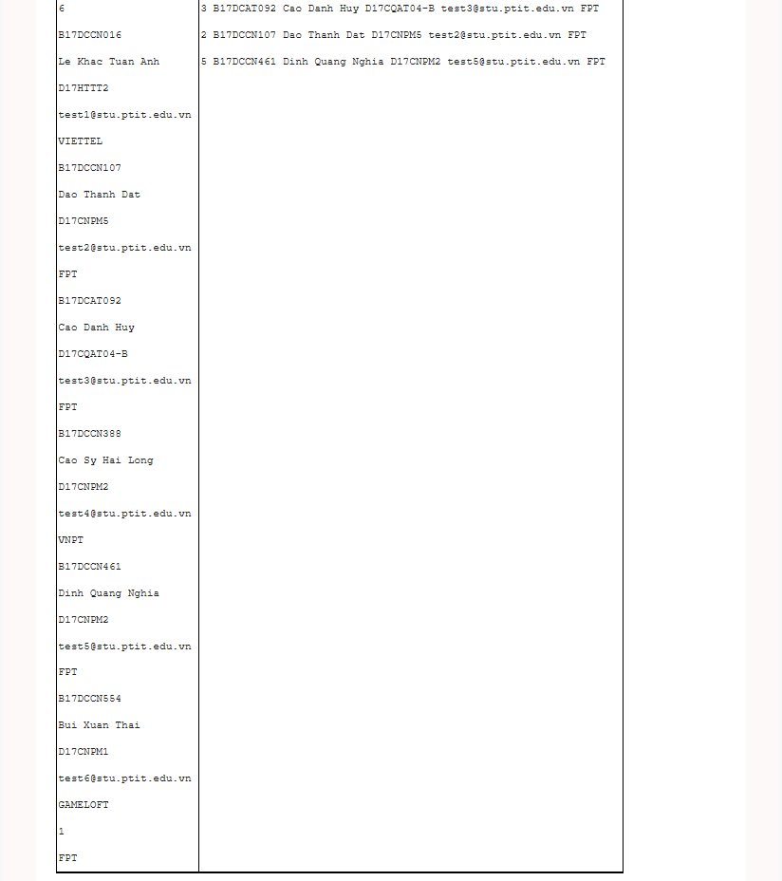

CPP0534 – SỐ THUẬN NGHỊCH GIẢM DẦN

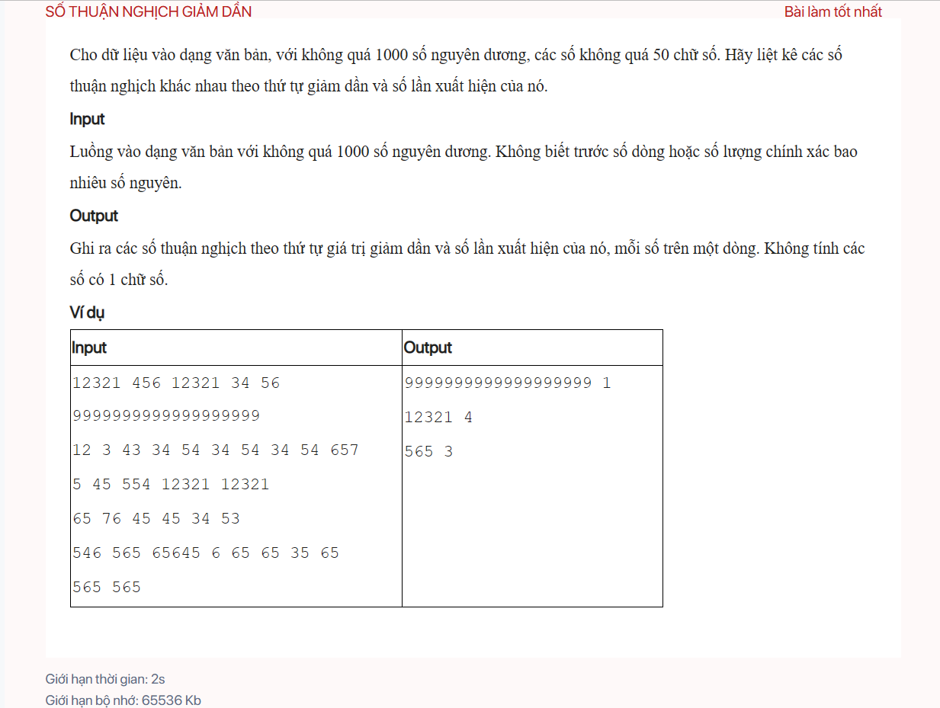

CPP0544 – DIỆN TÍCH HÌNH TRÒN NGOẠI TIẾP TAM GIÁC

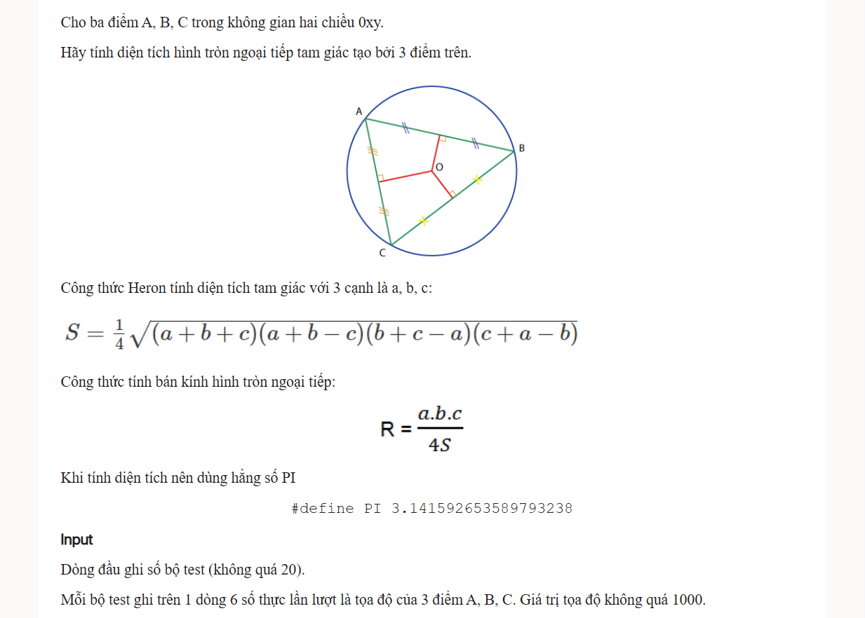

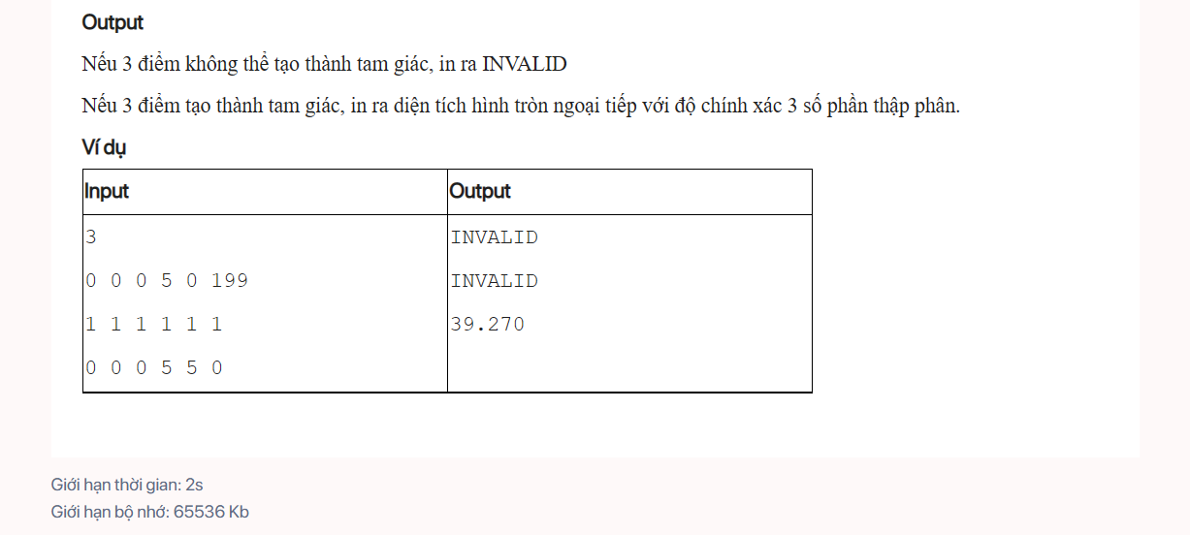

CPP0611 – DANH SÁCH ĐỐI TƯỢNG SINH VIÊN – 1

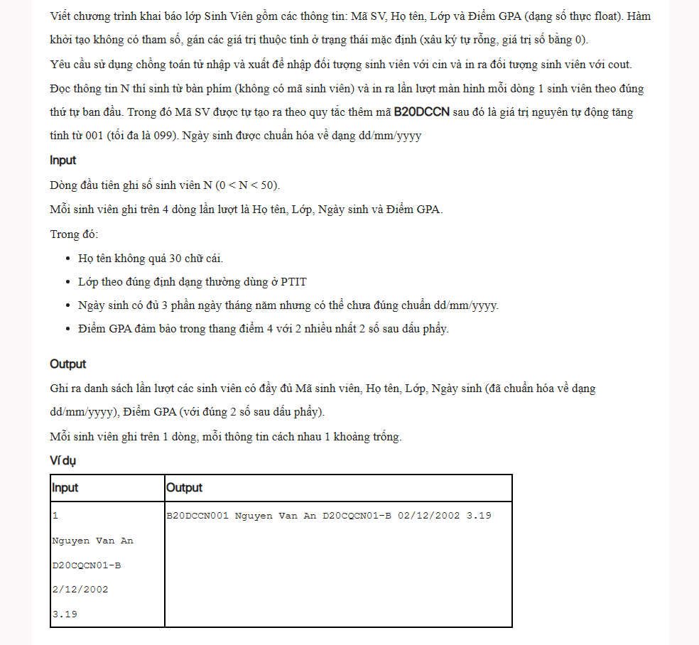

CPP0612 – DANH SÁCH ĐỐI TƯỢNG SINH VIÊN – 2

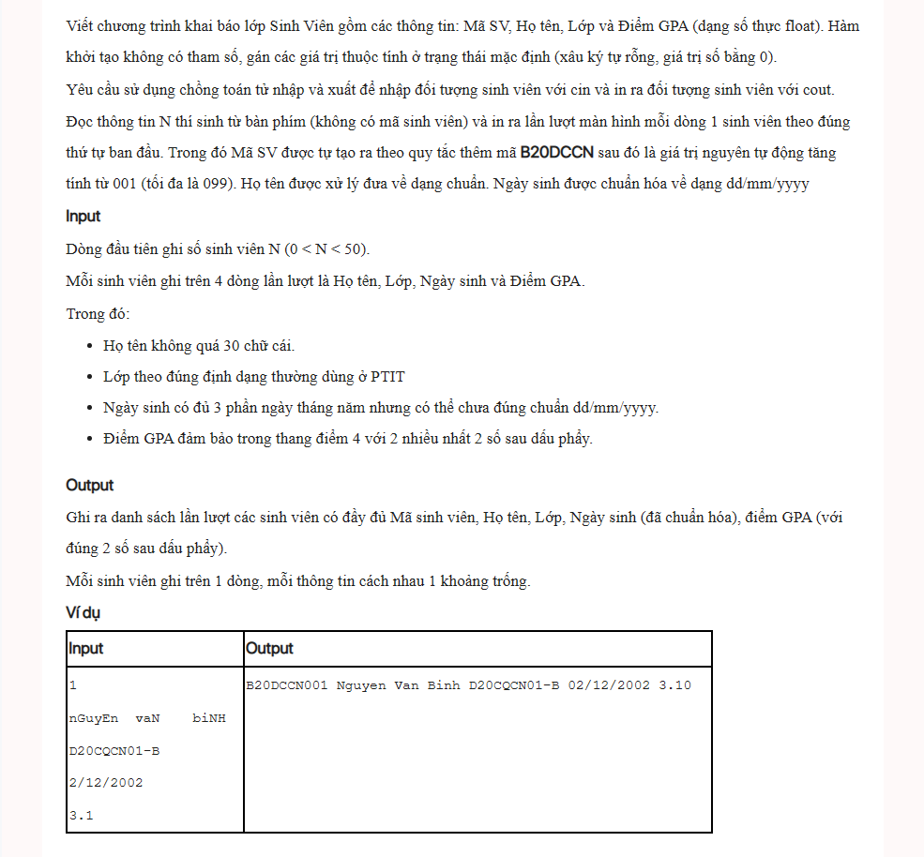

CPP0613 – DANH SÁCH ĐỐI TƯỢNG SINH VIÊN – 3

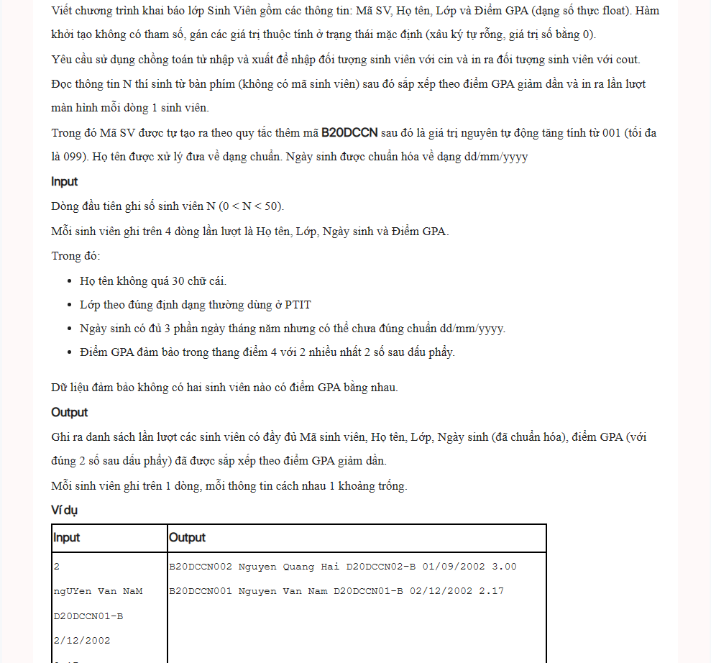

CPP0614 – DANH SÁCH ĐỐI TƯỢNG NHÂN VIÊN

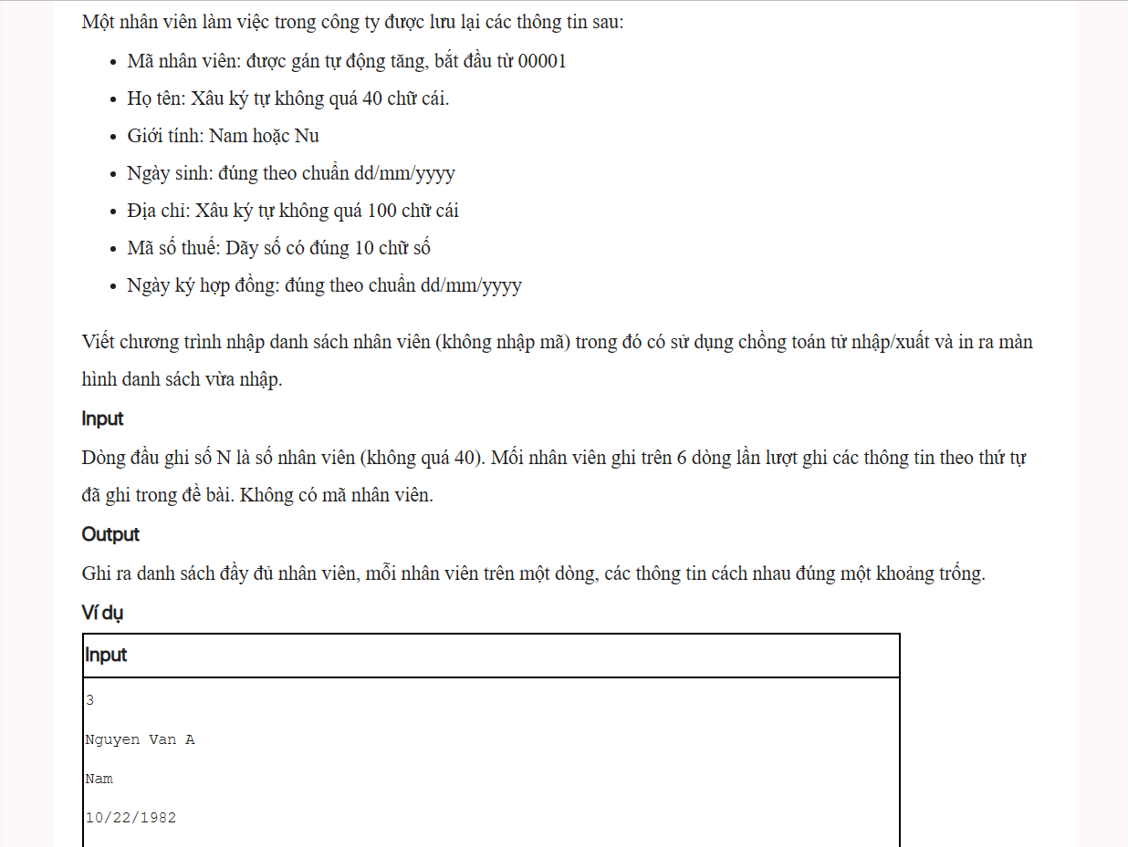

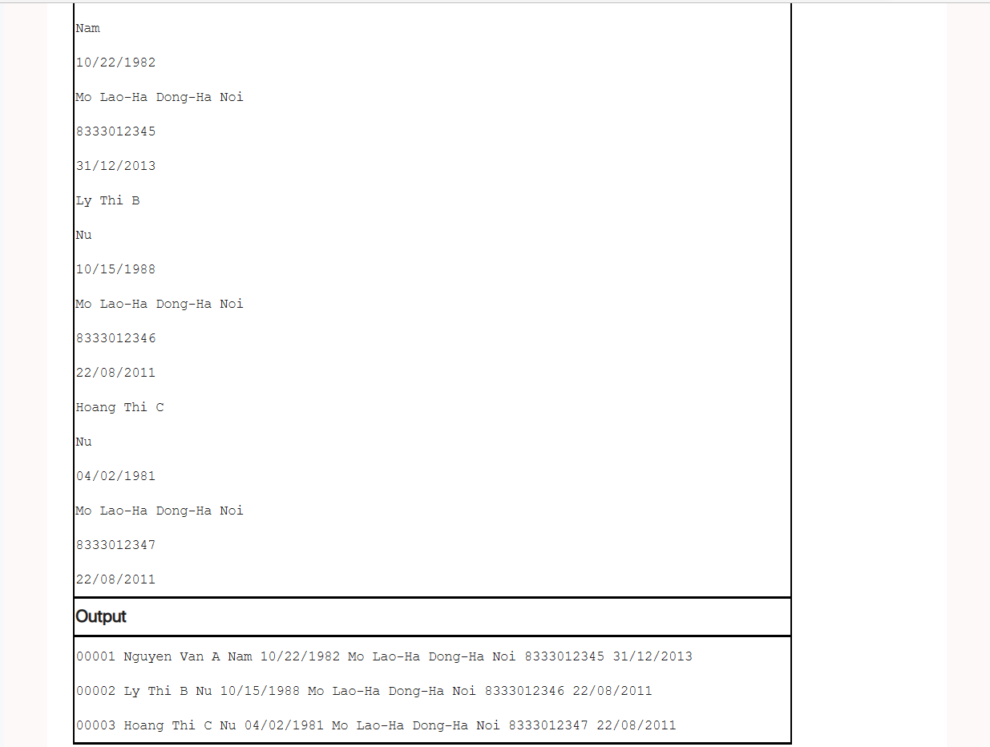

CPP0615 – SẮP XẾP DANH SÁCH ĐỐI TƯỢNG NHÂN VIÊN

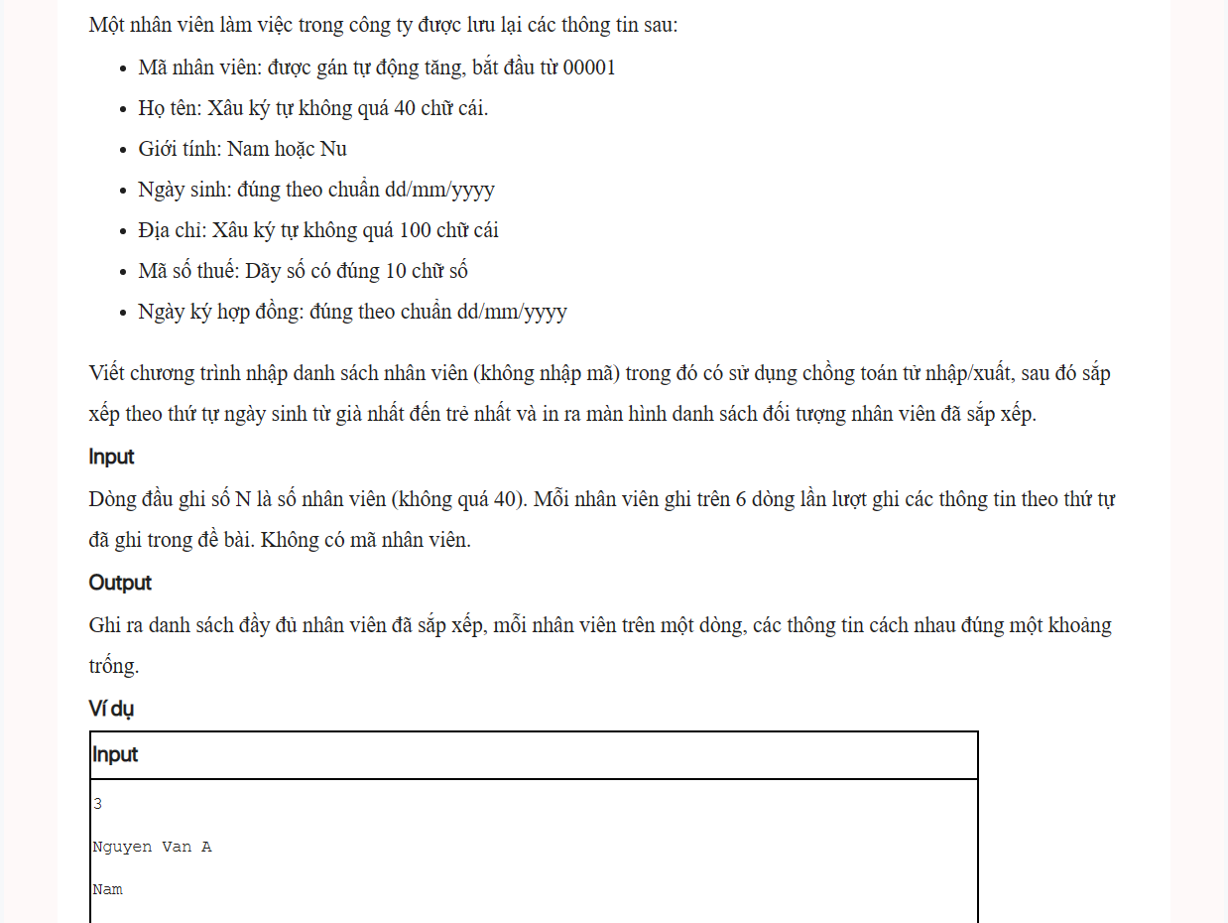

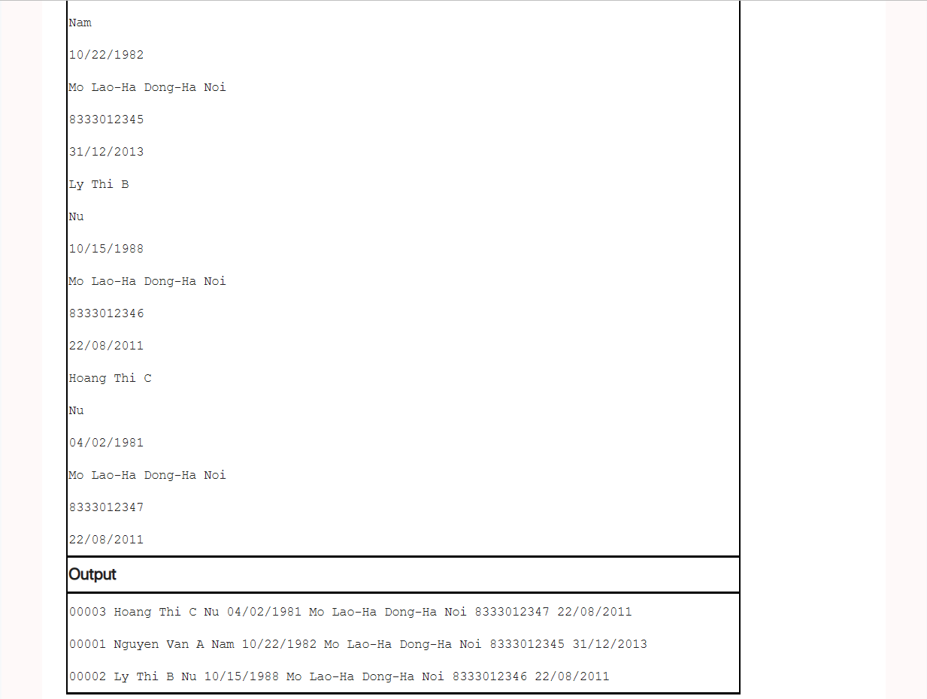

CPP0620 – SẮP XẾP SINH VIÊN THEO LỚP

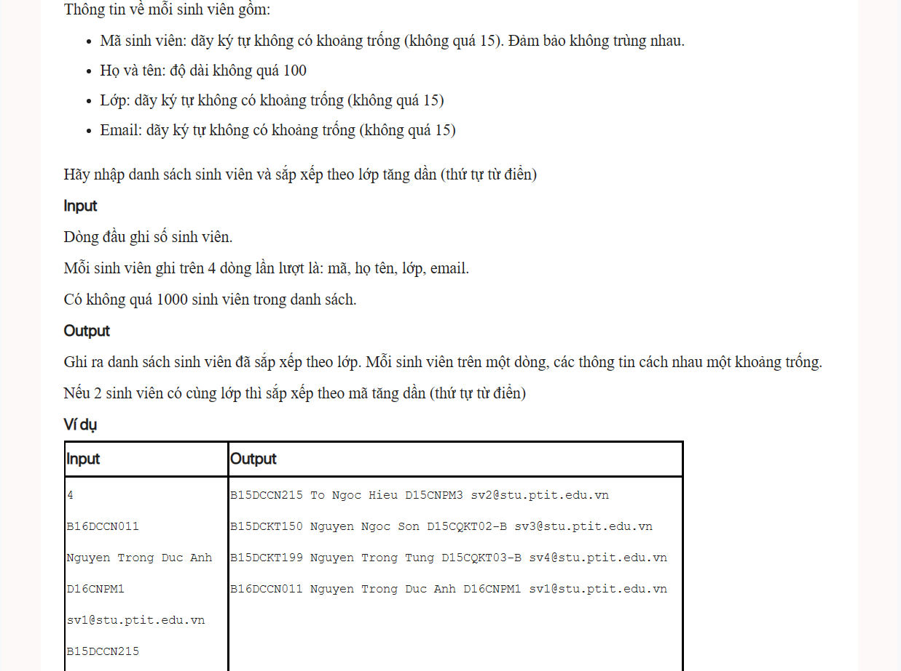

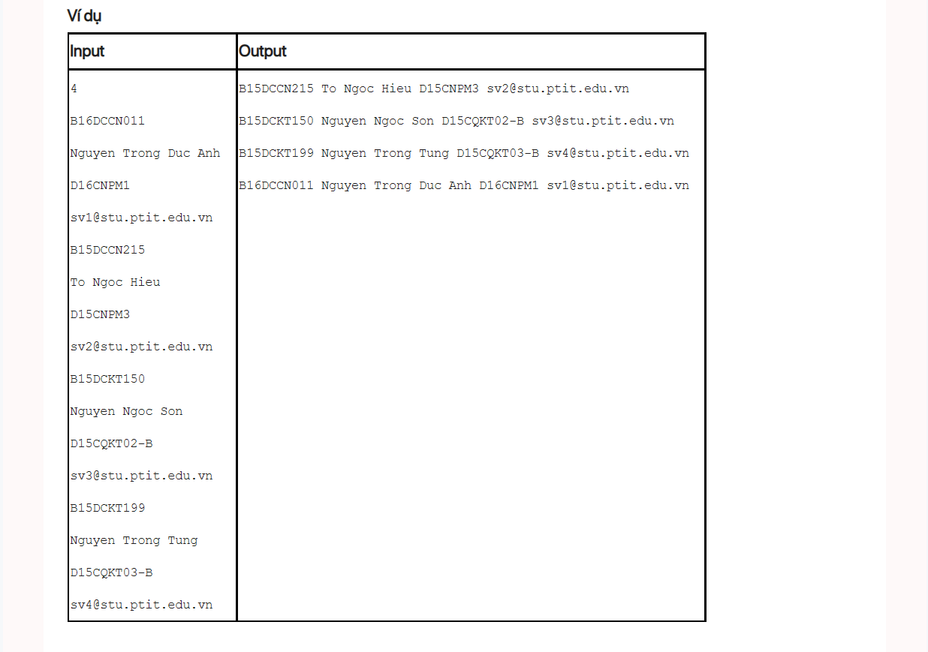

CPP0621 – SẮP XẾP THEO MÃ SINH VIÊN

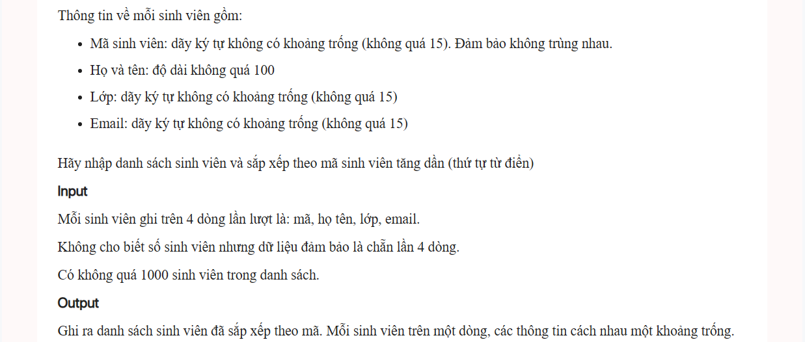

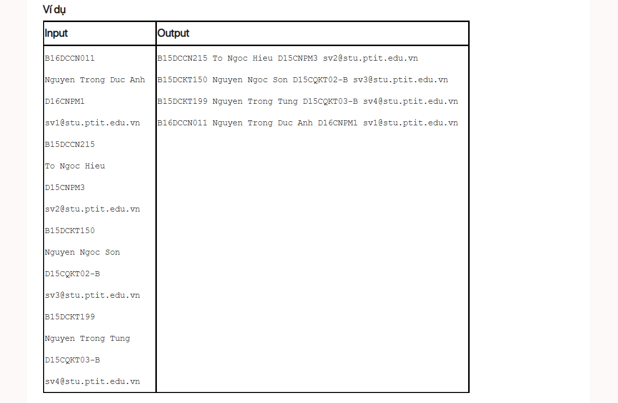

CPP0622 – LIỆT KÊ SINH VIÊN THEO LỚP

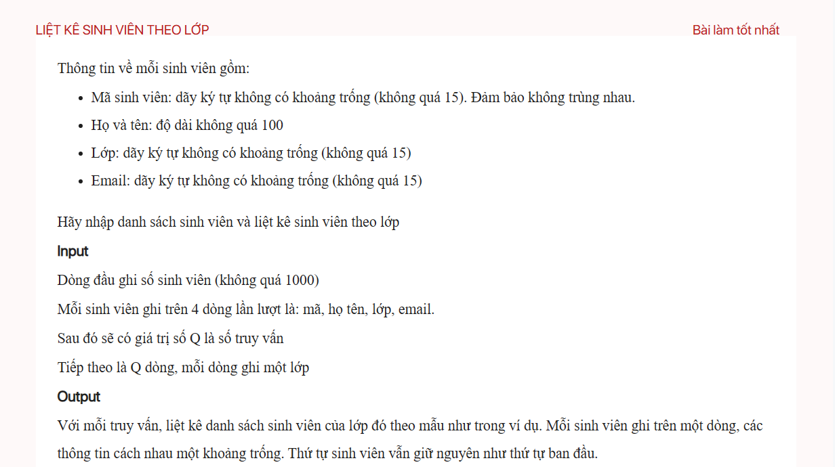

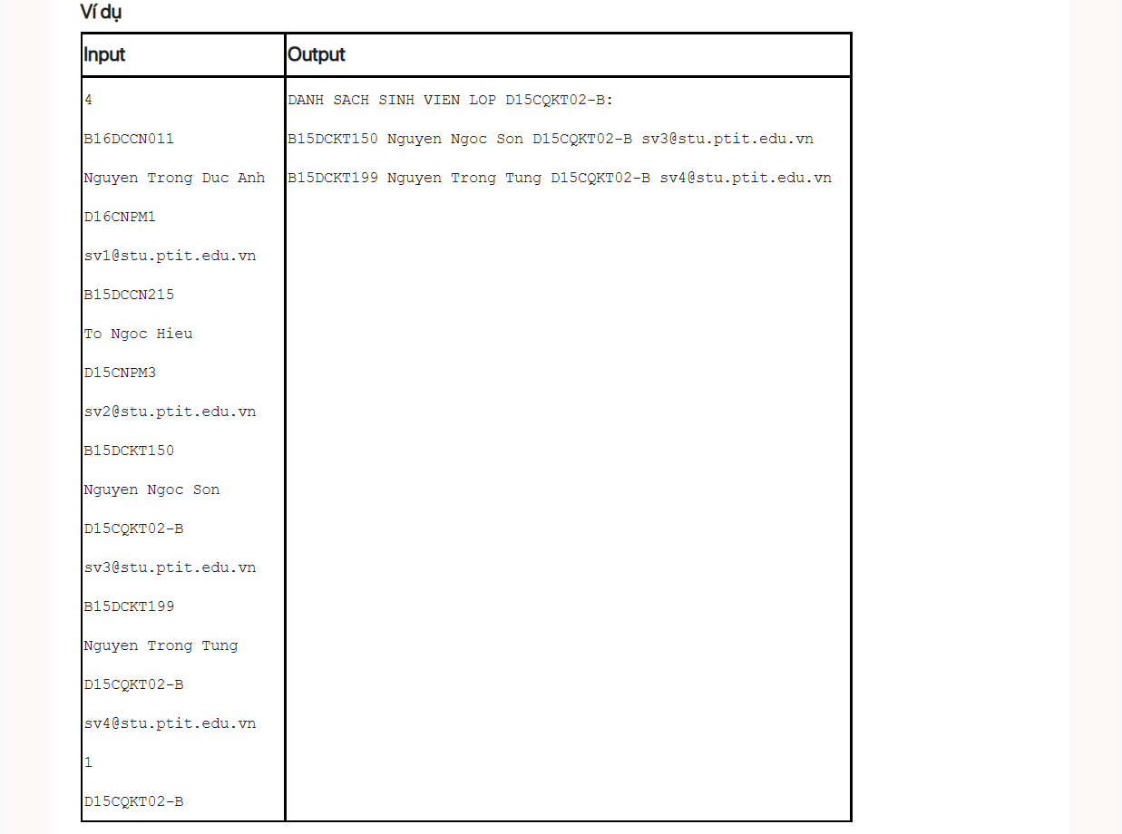

CPP0623 – LIỆT KÊ SINH VIÊN THEO KHÓA

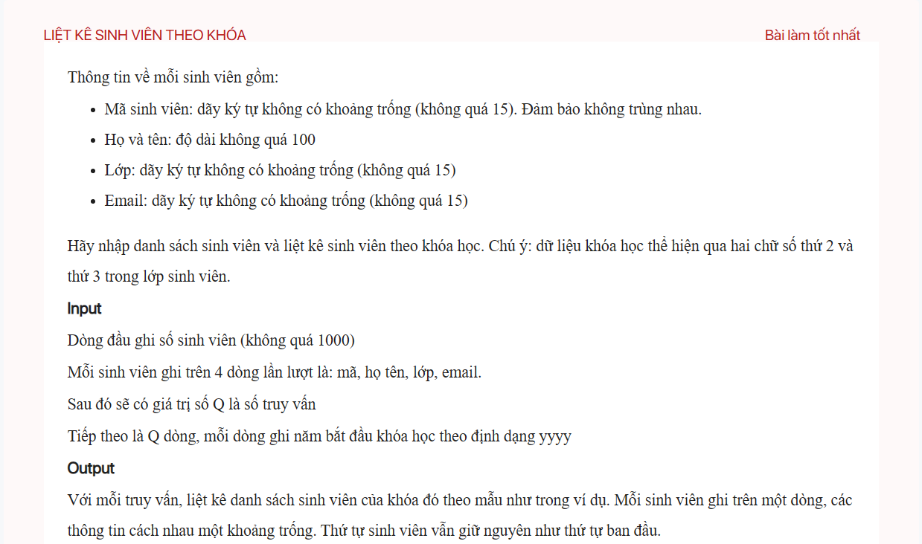

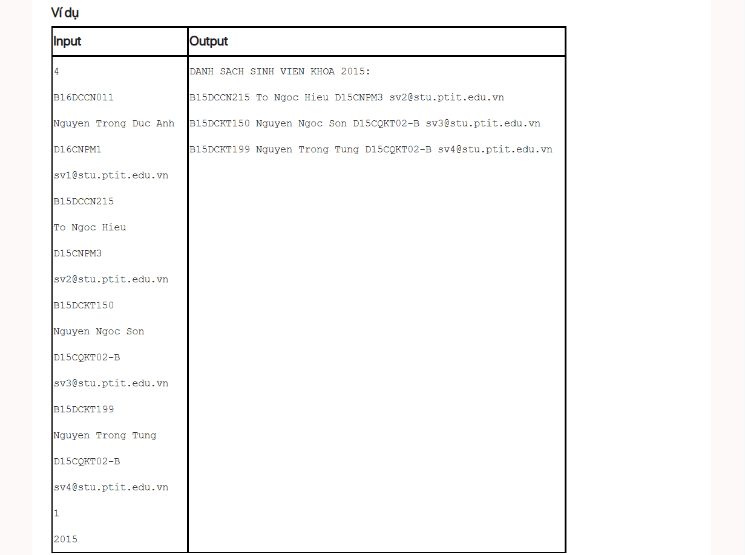

CPP0624 – LIỆT KÊ SINH VIÊN THEO NGÀNH

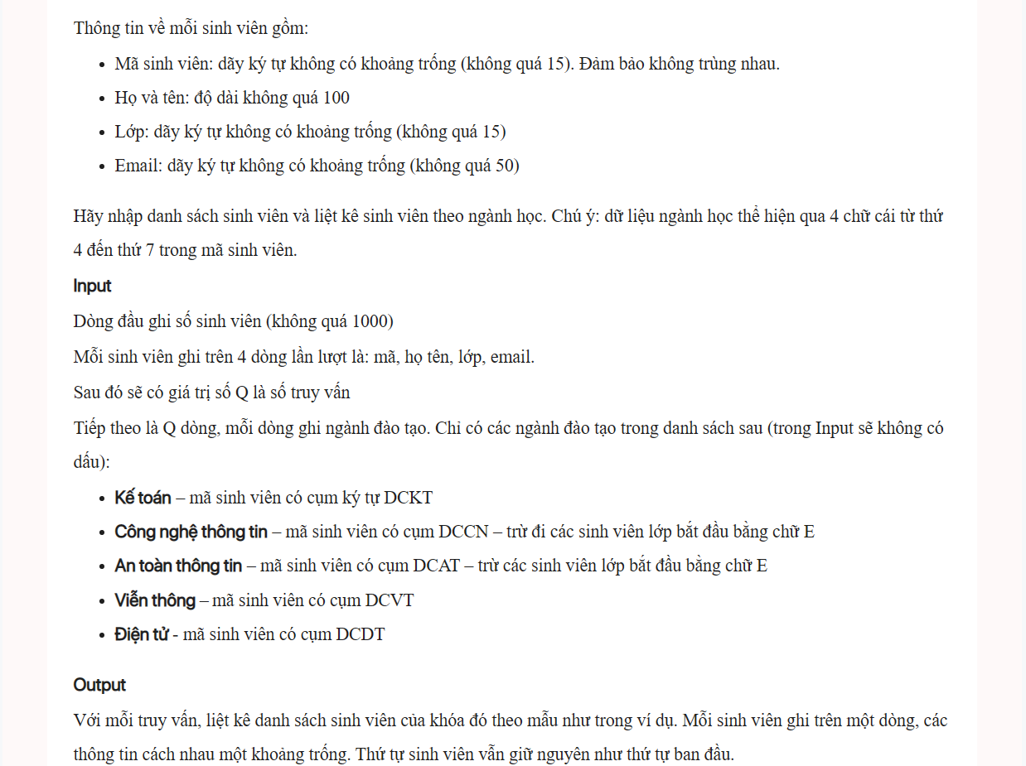

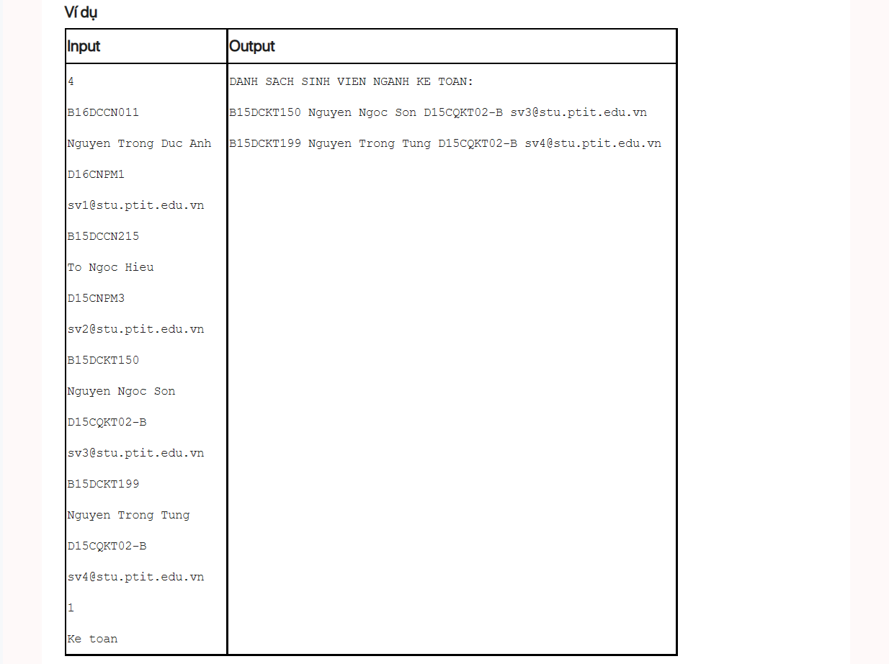

CPP0625 – SẮP XẾP DANH SÁCH GIẢNG VIÊN

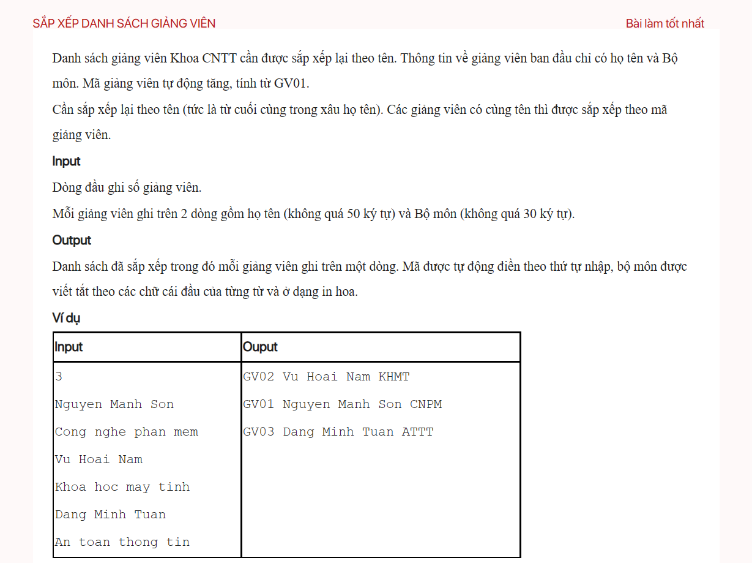

CPP0626 – DANH SÁCH GIẢNG VIÊN THEO BỘ MÔN

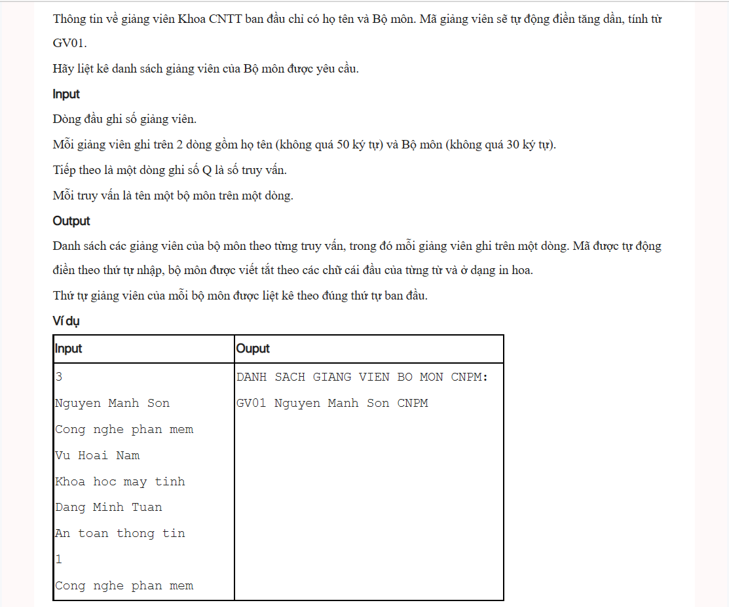

CPP0627 – TÌM KIẾM GIẢNG VIÊN

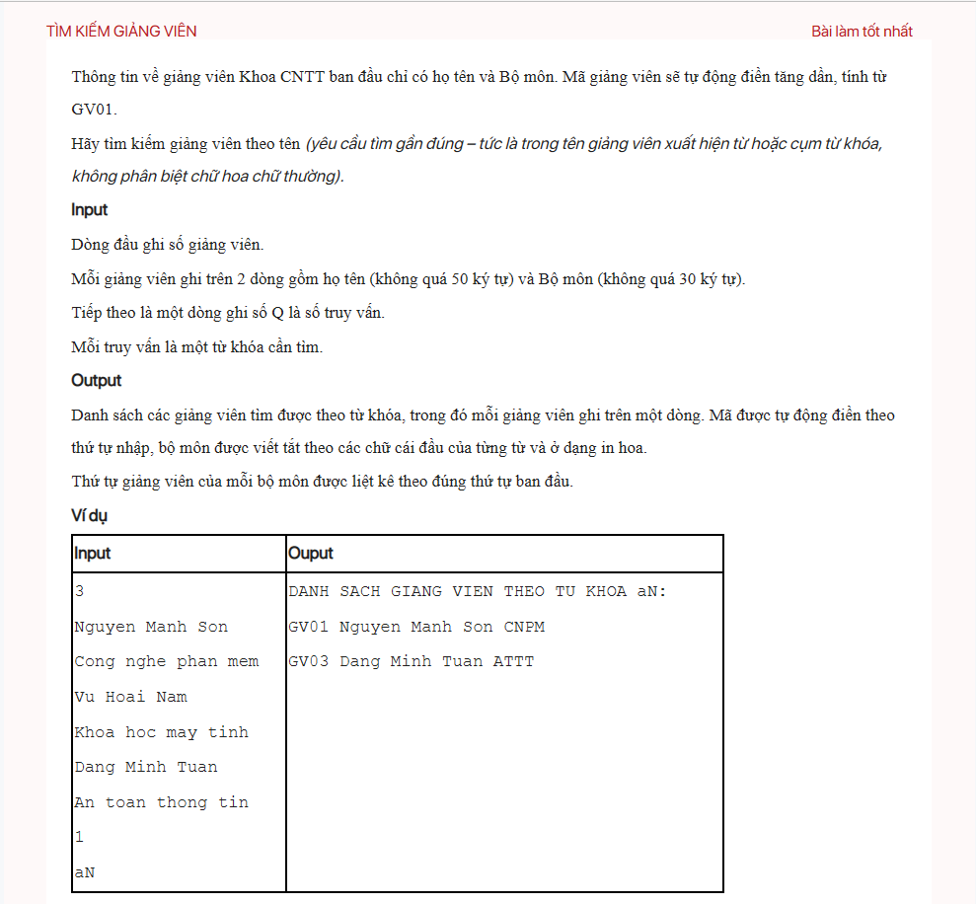

CPP0628 – DANH SÁCH DOANH NGHIỆP NHẬN SINH VIÊN THỰC TẬP – 1

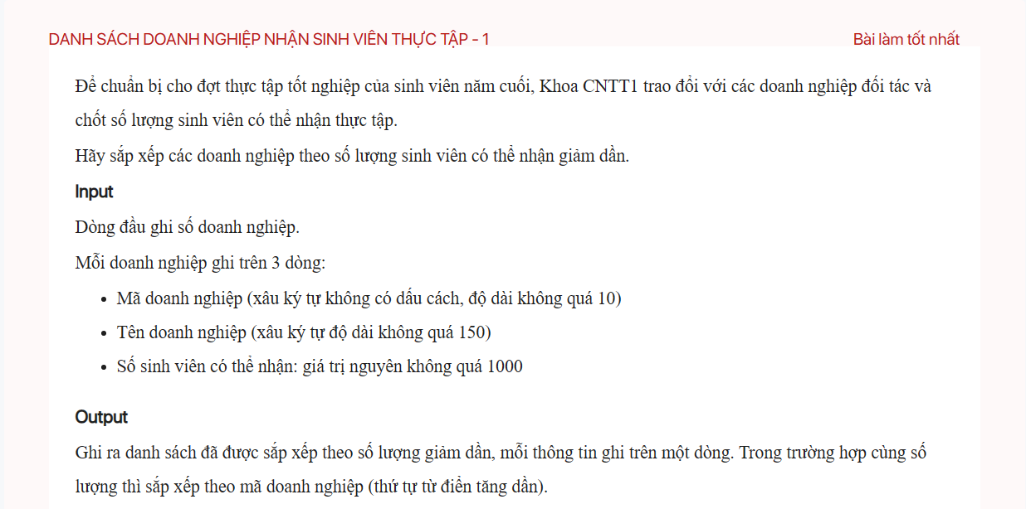

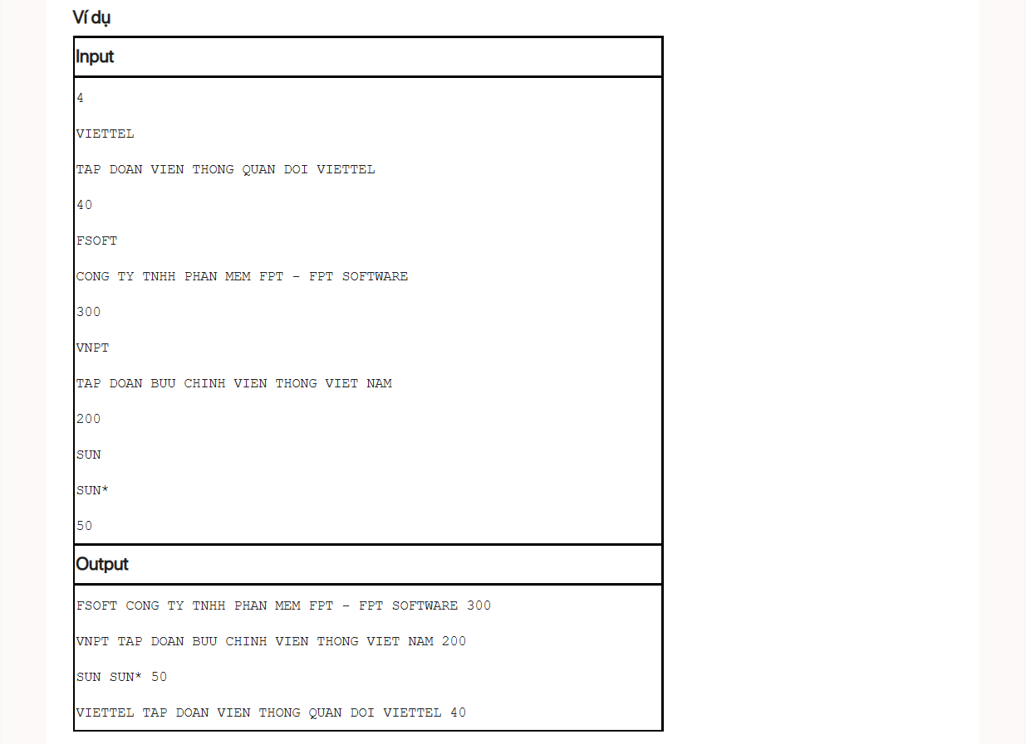

CPP0629 – DANH SÁCH DOANH NGHIỆP NHẬN SINH VIÊN THỰC TẬP – 2

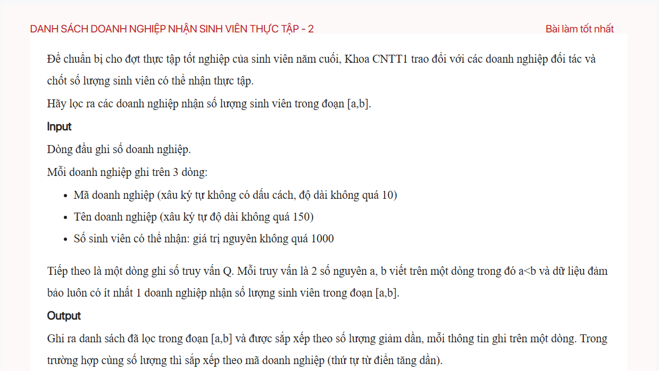

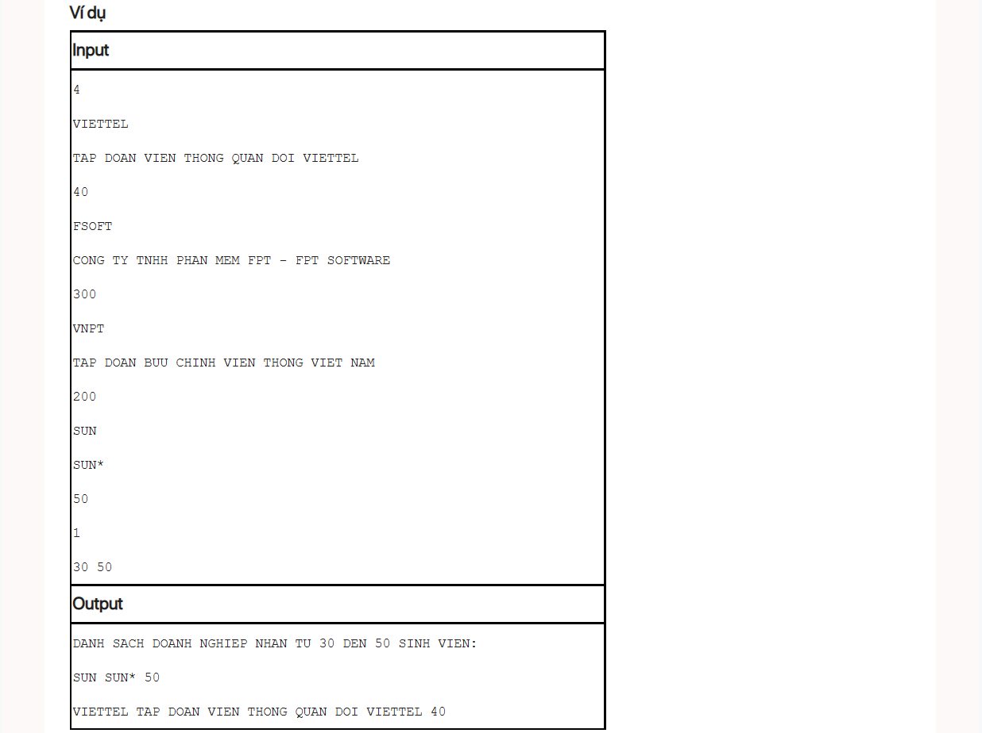

CPP0712 – LIỆT KÊ TỔ HỢP

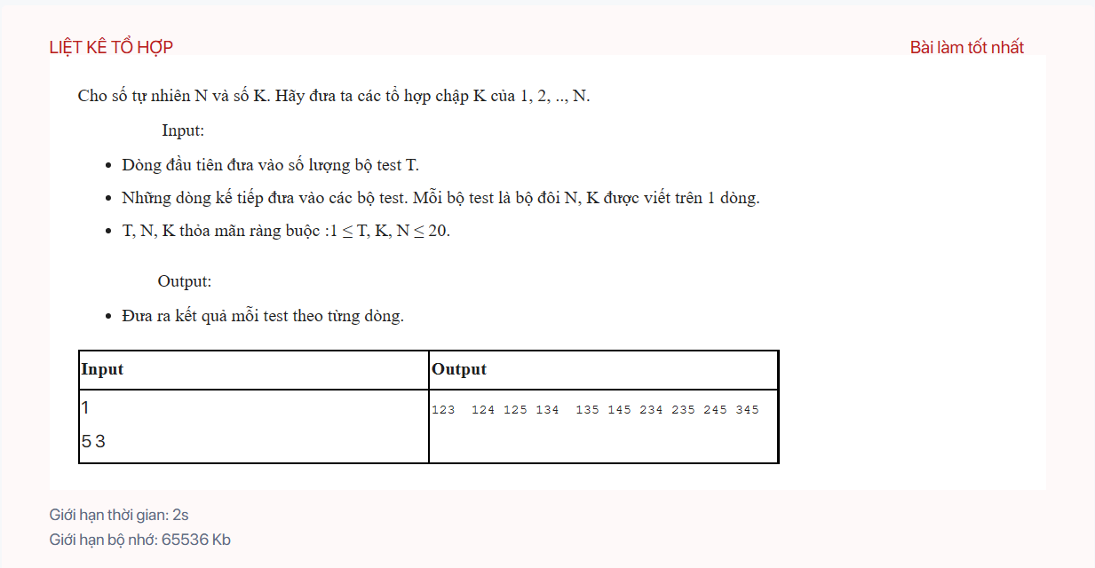

CPP0713 – LIỆT KÊ HOÁN VỊ

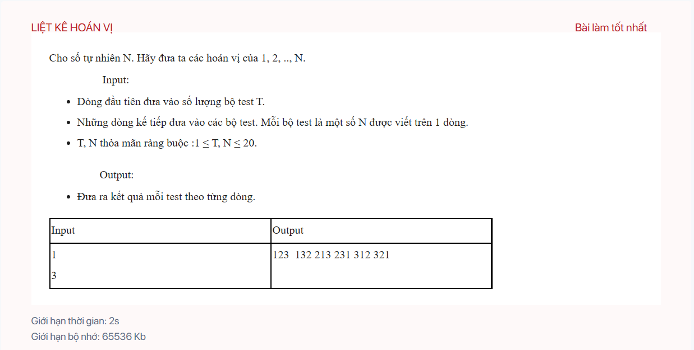

CPP0721 – DÃY CON TĂNG DÀI NHẤT

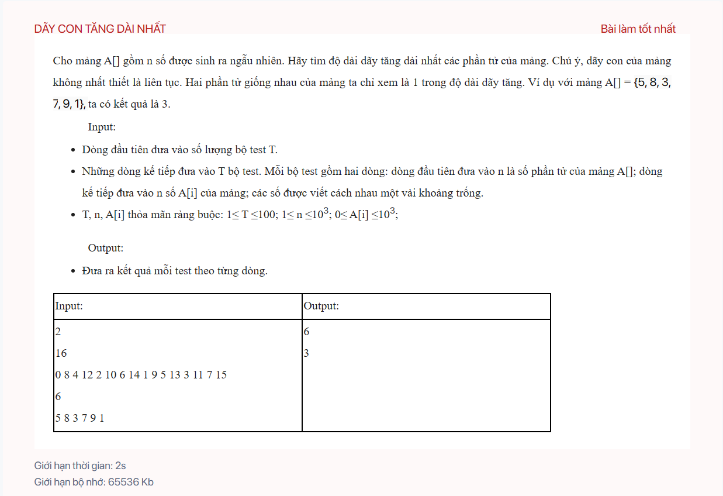

CPP0722 – DÃY SỐ CATALAN

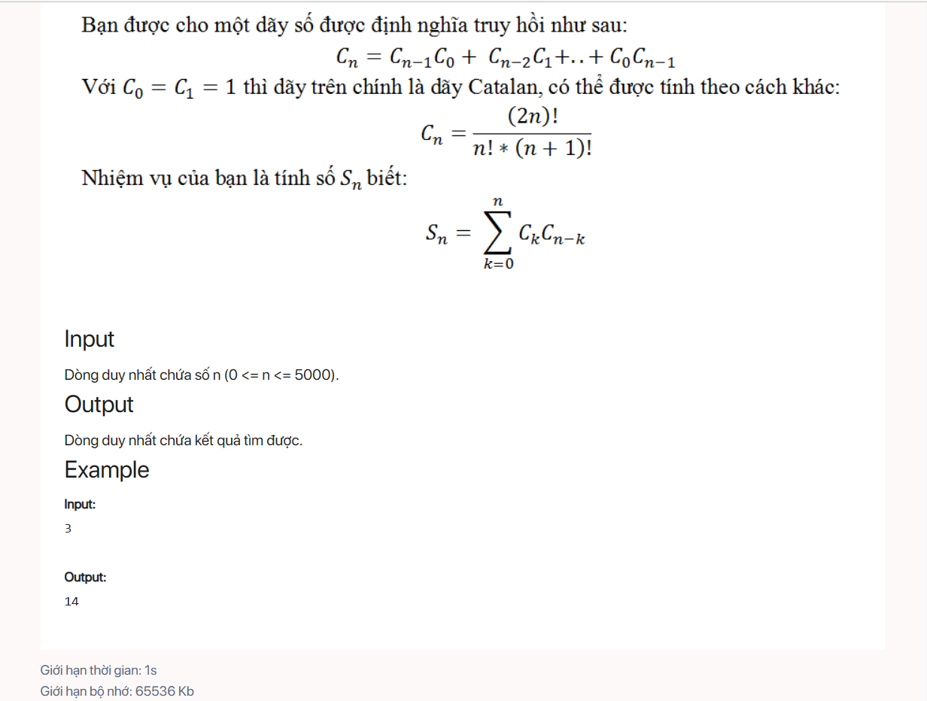

CPP0725 – TÍNH SỐ TỔ HỢP

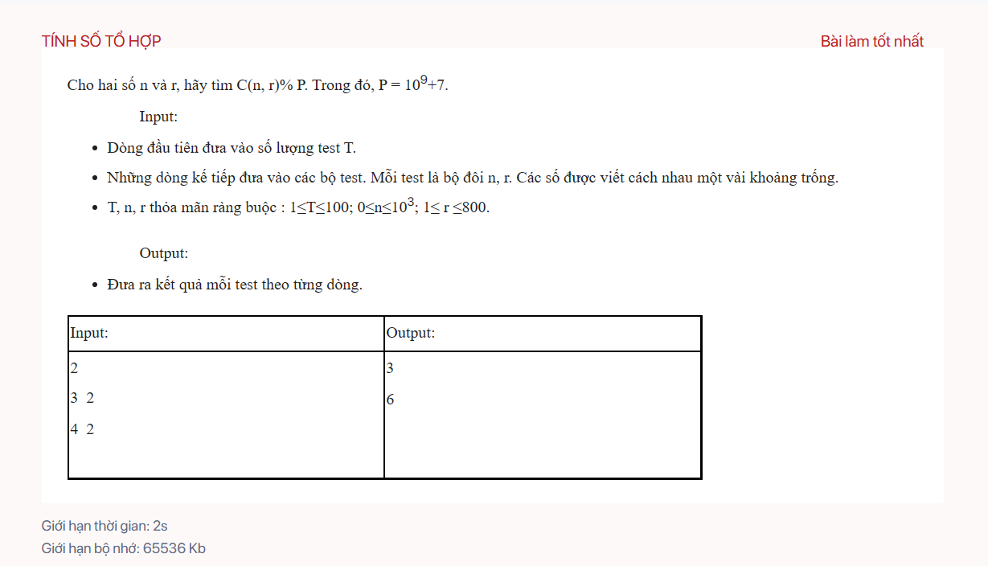

CPP0726 – PHÉP CHIA DƯ CỦA TÍCH HAI SỐ

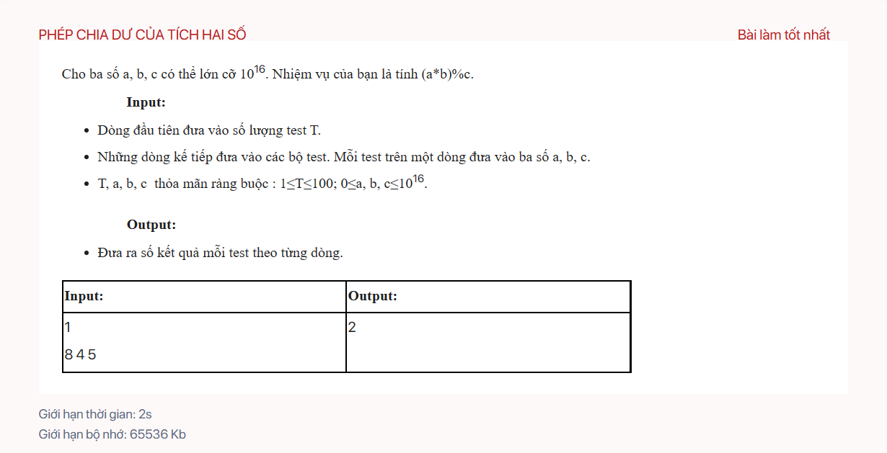

CPP0727 – TỔNG LỚN NHẤT CỦA DÃY CON KHÔNG KỀ NHAU

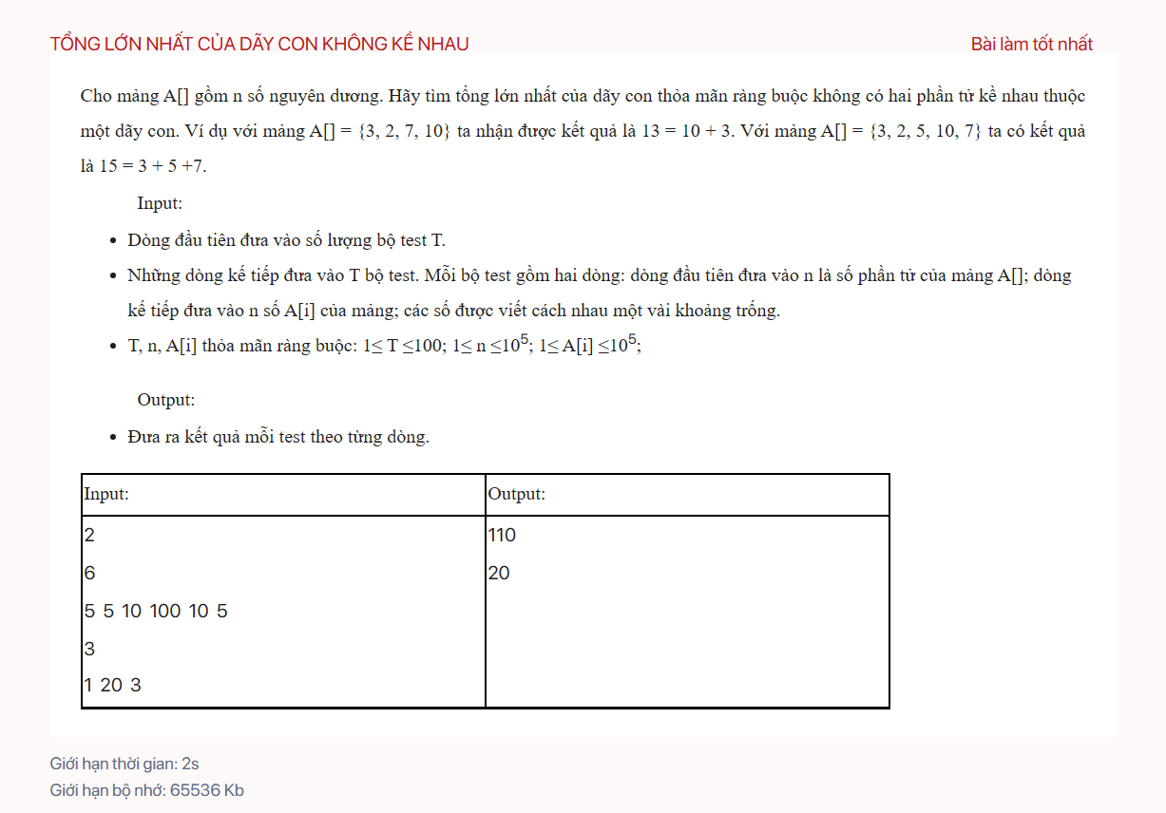

CPP0727 – TỔNG LỚN NHẤT CỦA DÃY CON LIÊN TỤC

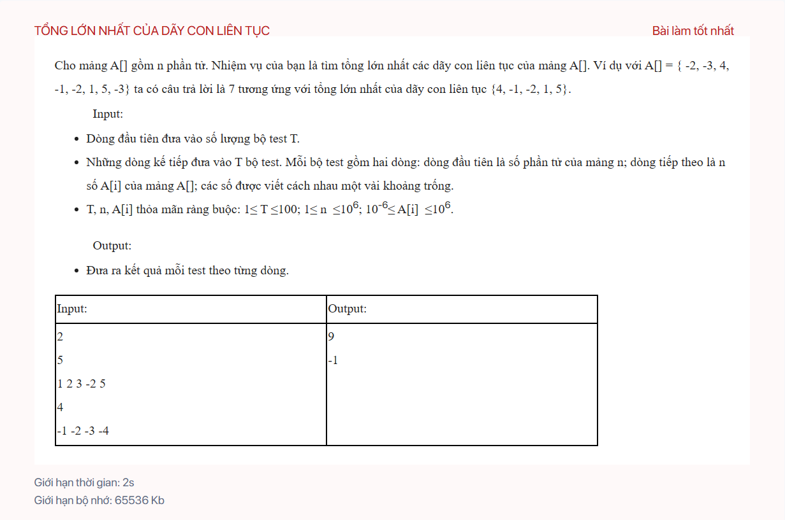

CPP0737 – DÃY CON TRUNG BÌNH LỚN NHẤT

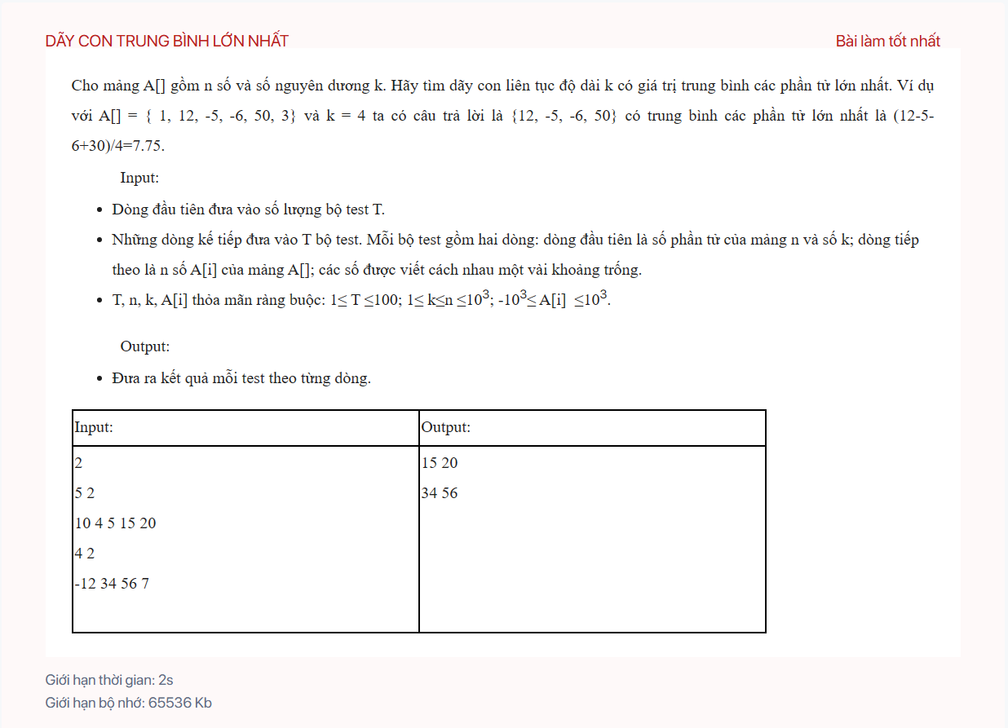

CPP0738 – CỘNG 1 VÀ NHÂN ĐÔI

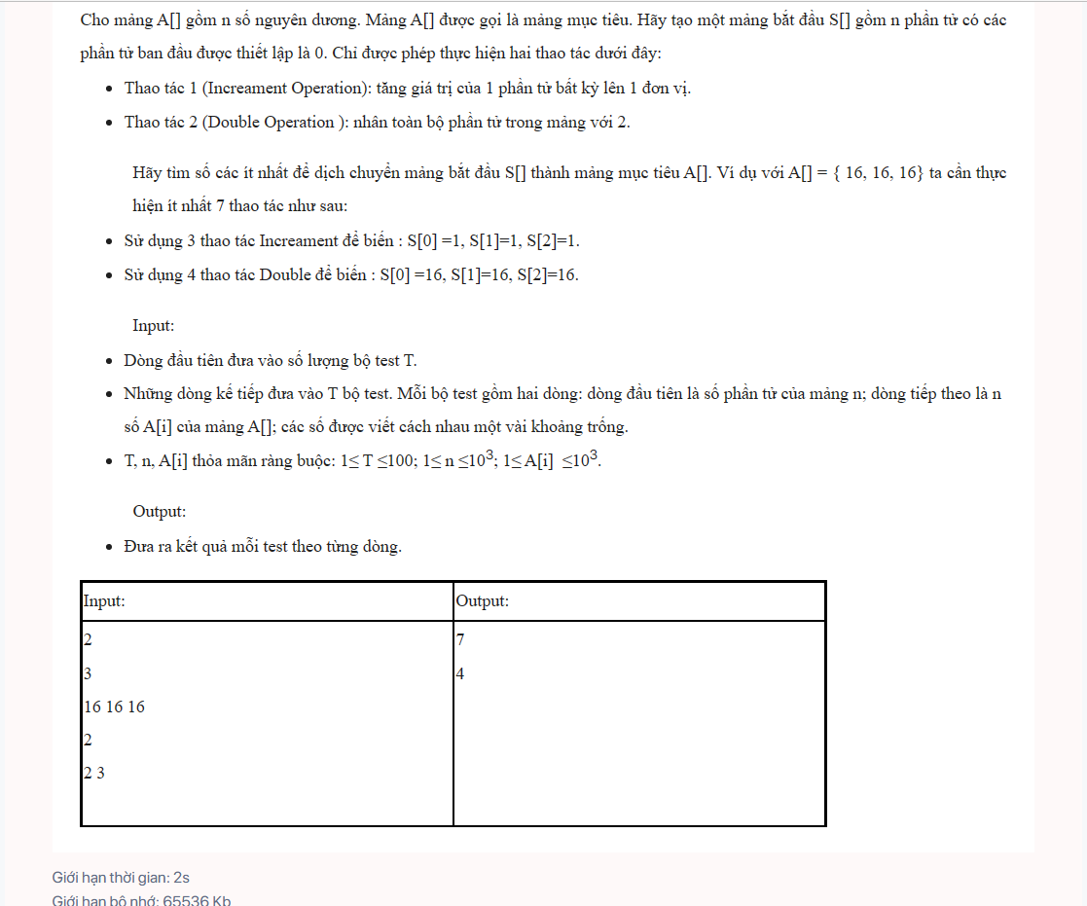

CPP0739 – GIẢI MÃ TĂNG GIẢM

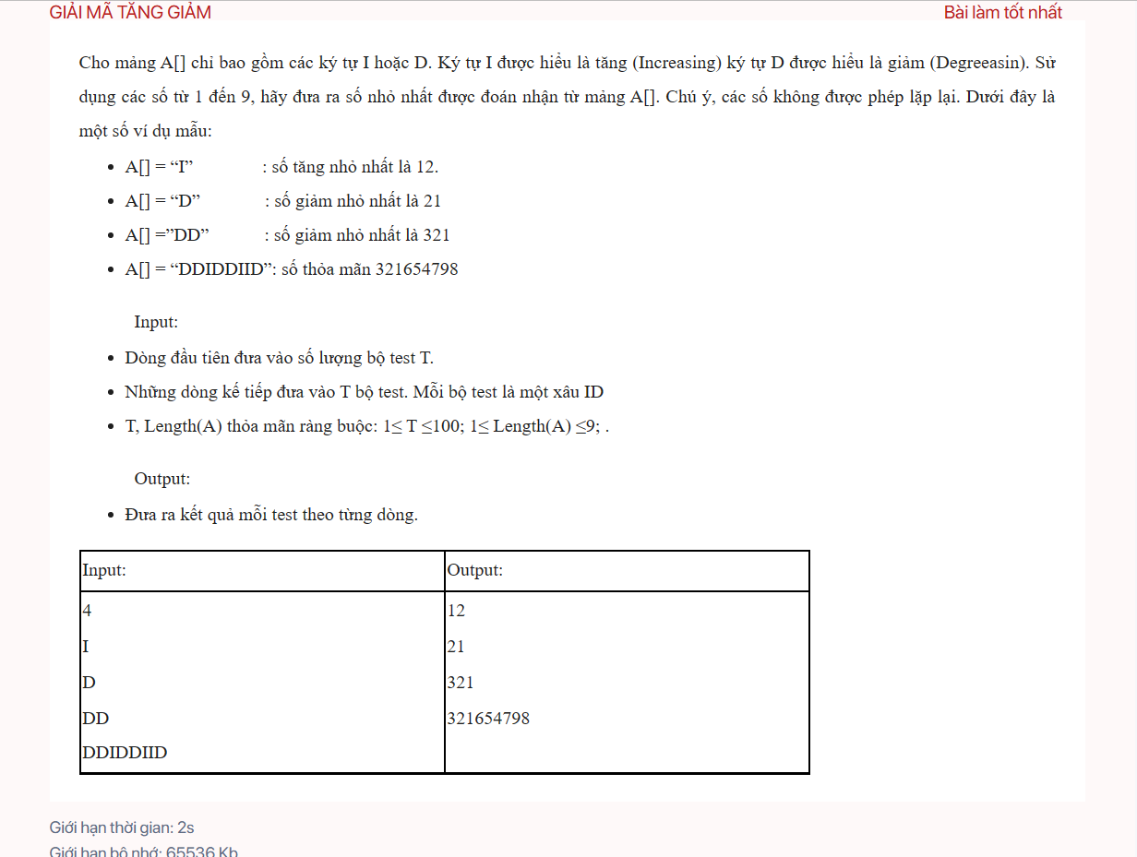CPP0740 – TÍCH LỚN NHẤT CỦA DÃY CON LIÊN TỤC

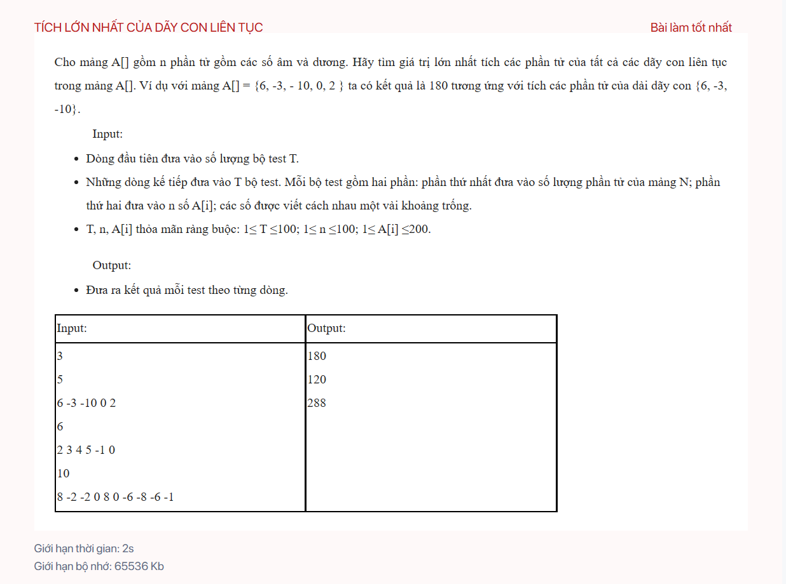

CPP0745 – TÍNH SỐ FIBONACCI LỚN

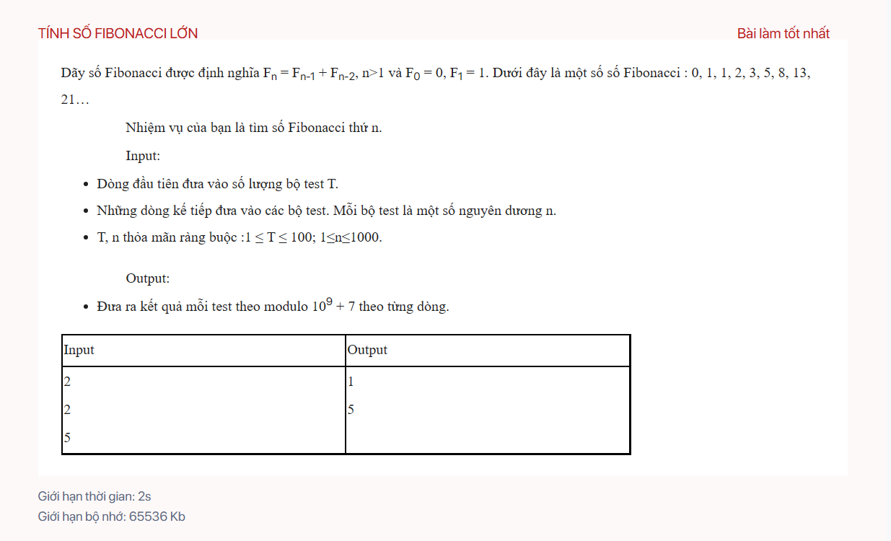

CPP0747 – LOẠI BỎ 100

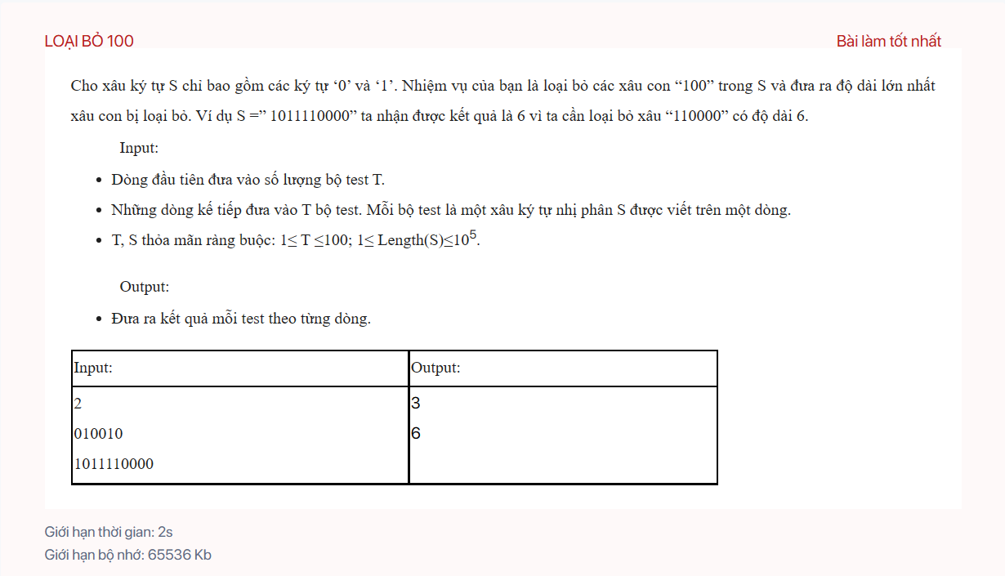

CPP0802 – TÍNH TỔNG

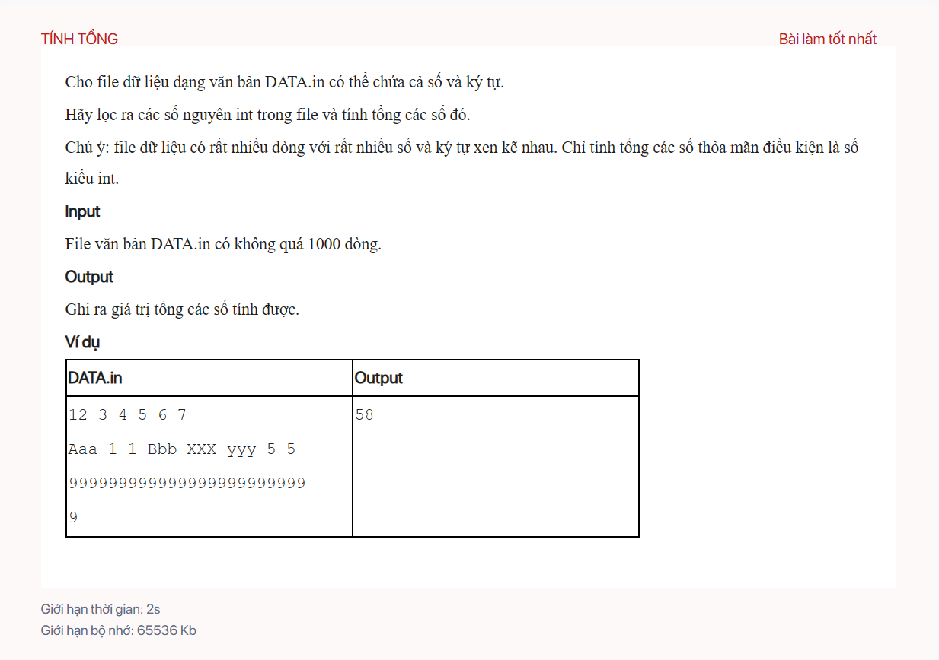

CPP0803 – SỐ KHÁC NHAU TRONG FILE

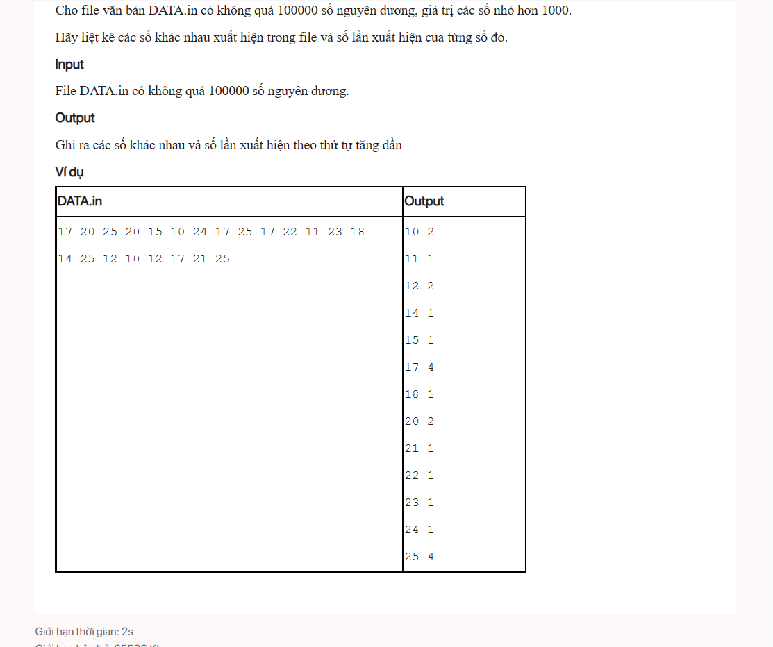

CPP0804 – LIỆT KÊ TỪ KHÁC NHAU

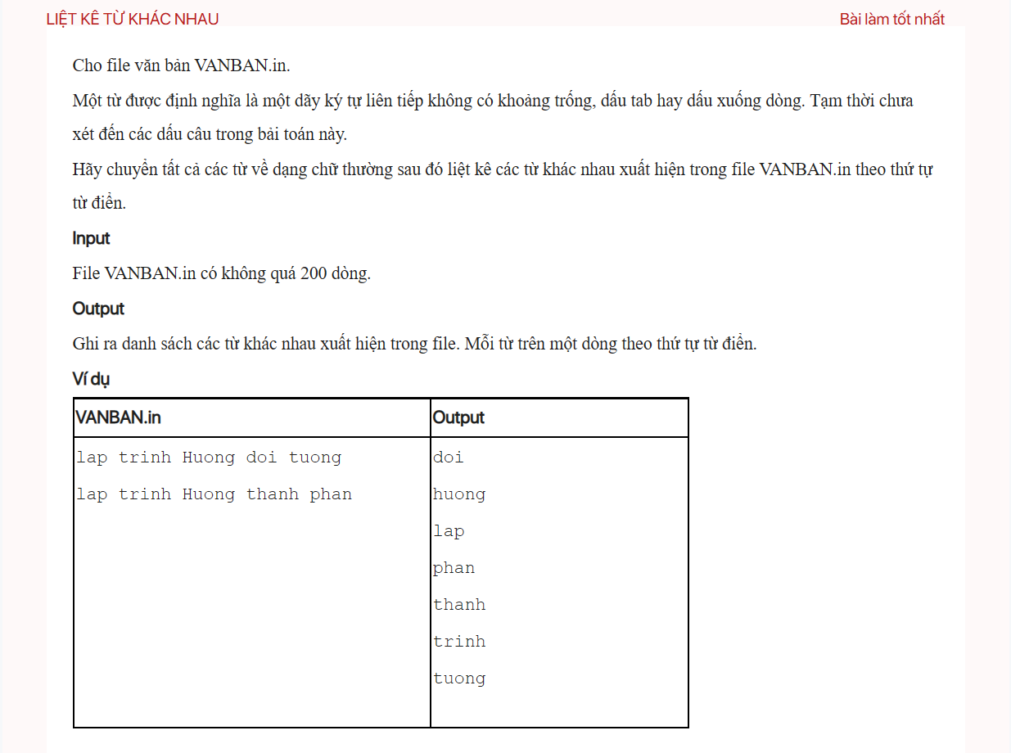

CPP0805 – HỢP VÀ GIAO CỦA HAI FILE VĂN BẢN

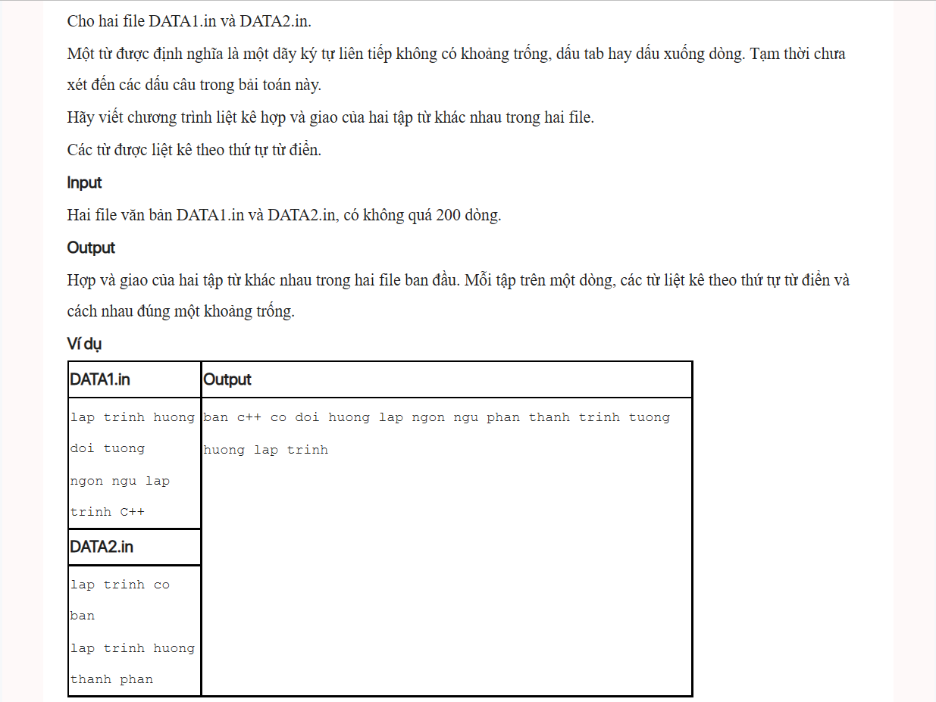

CPP0807 – LỚP INTSET

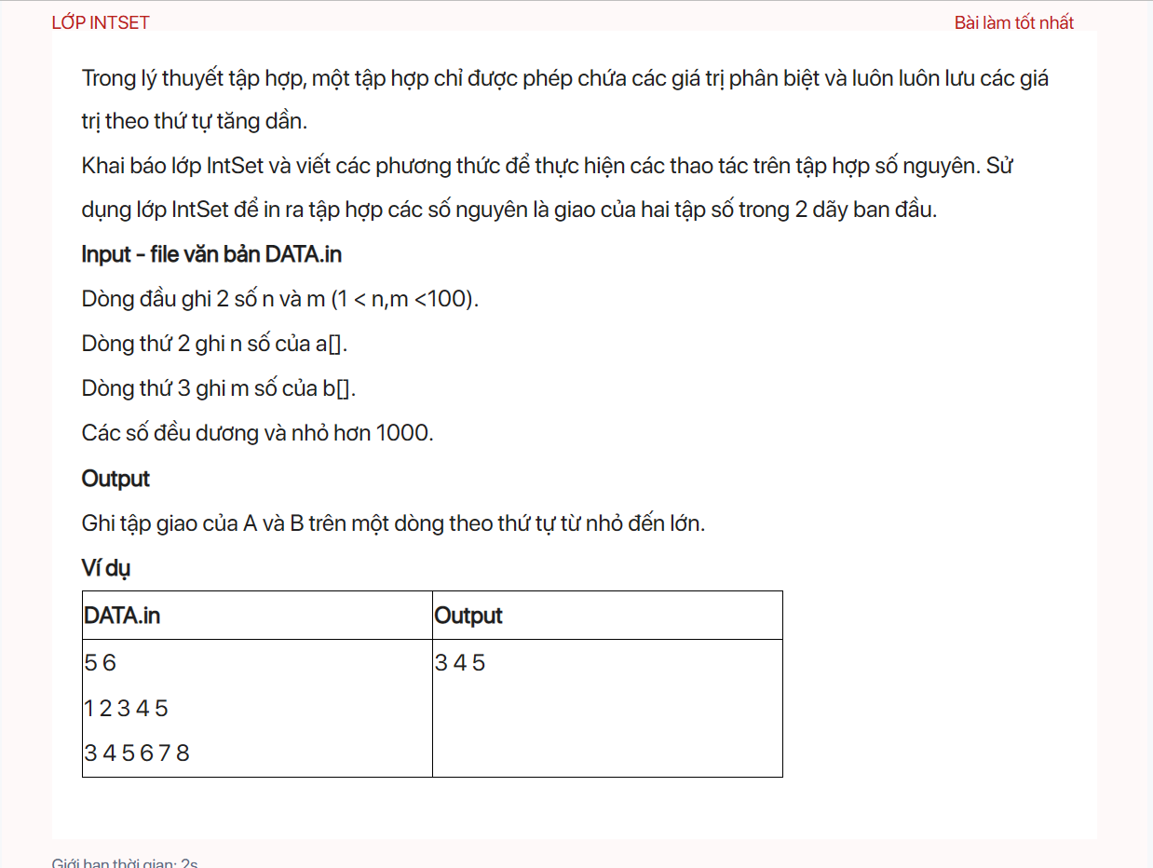

NNLTC_001 – THỐNG KÊ PHẦN TỬ

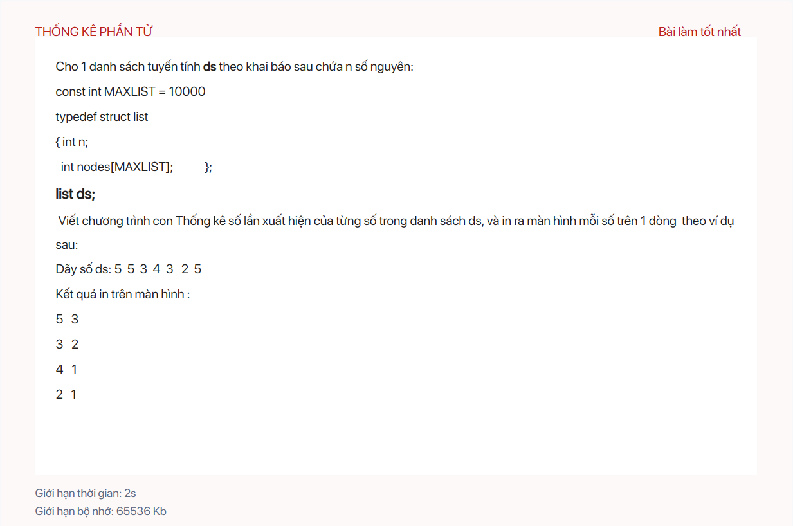

CPP0129 – ƯỚC SỐ CỦA GIAI THỪA

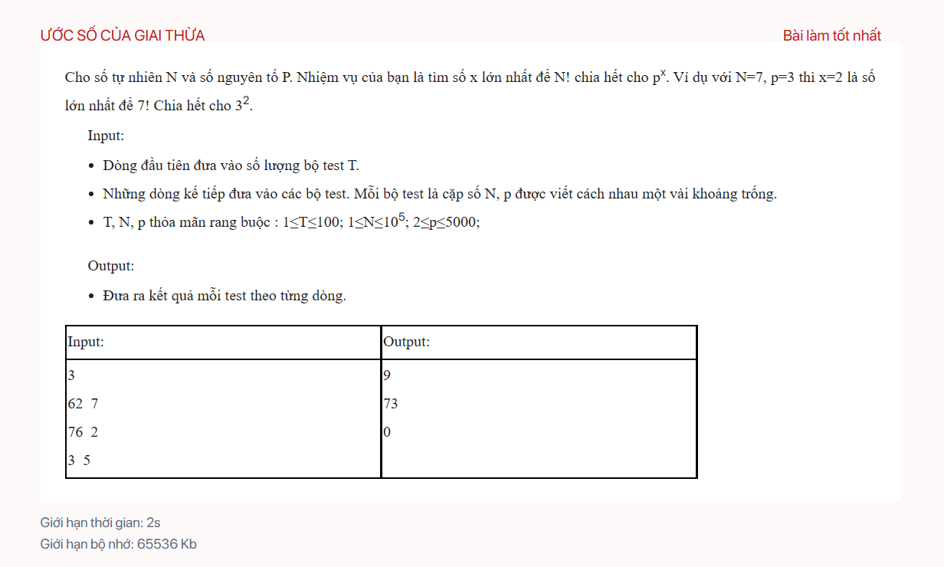

CPP0137 – LIỆT KÊ SỐ CÓ BA ƯỚC SỐ TRONG KHOẢNG

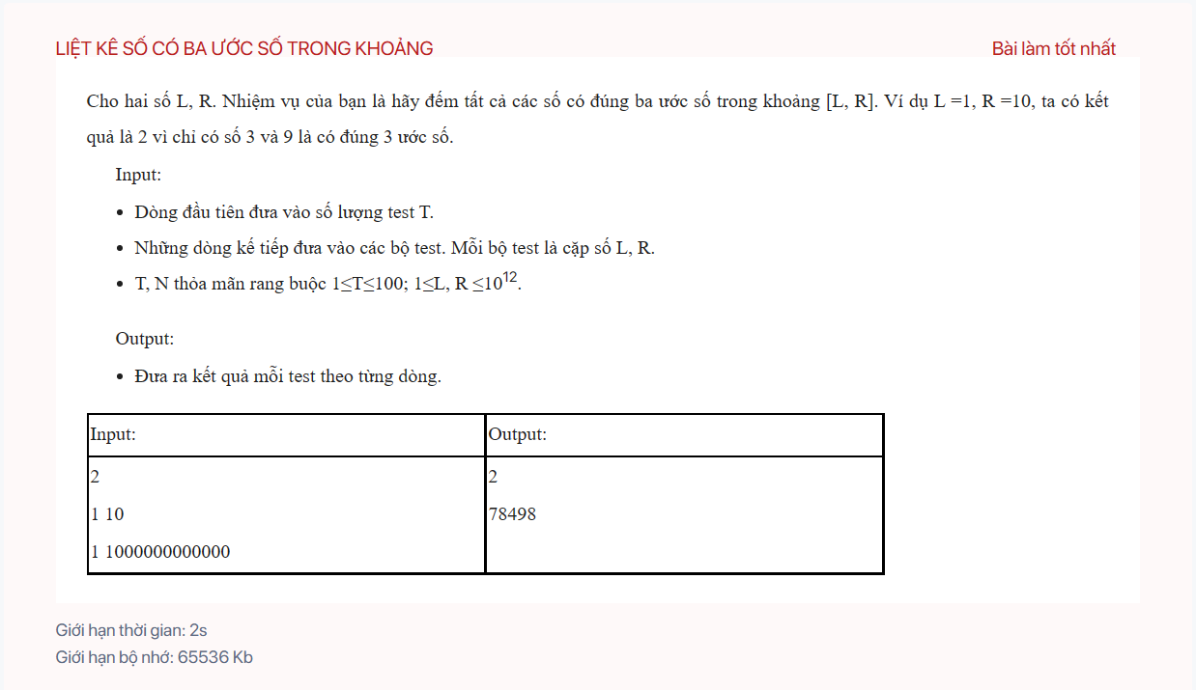

CPP0139 – SỐ SMITH

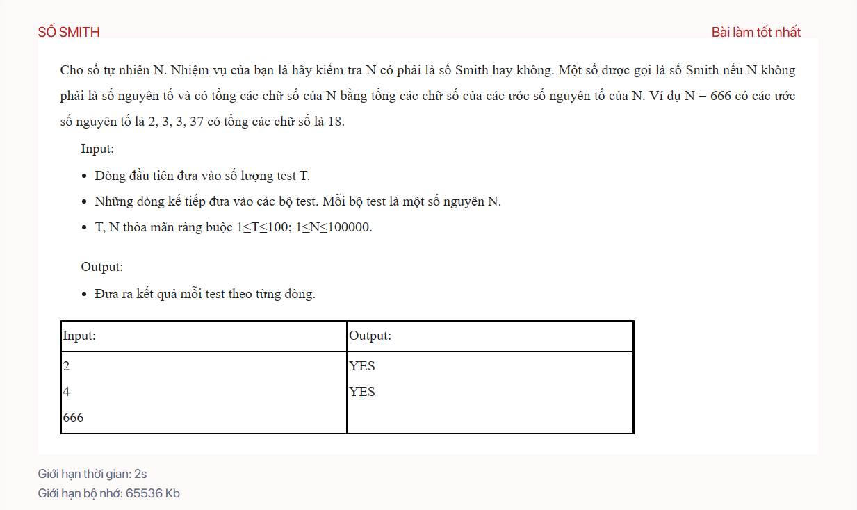

CPP0156 – ĐẾM SỐ NGHIỆM CỦA PHƯƠNG TRÌNH ĐỒNG DƯ

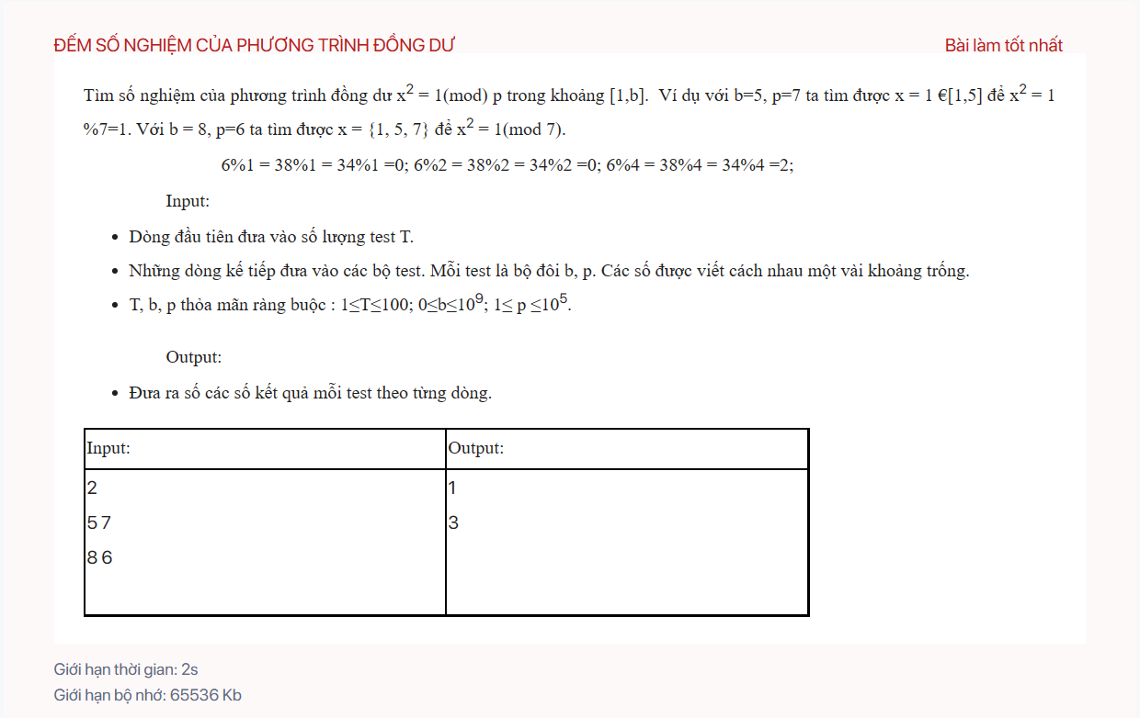

CPP0211 – KHOẢNG CÁCH XA NHẤT

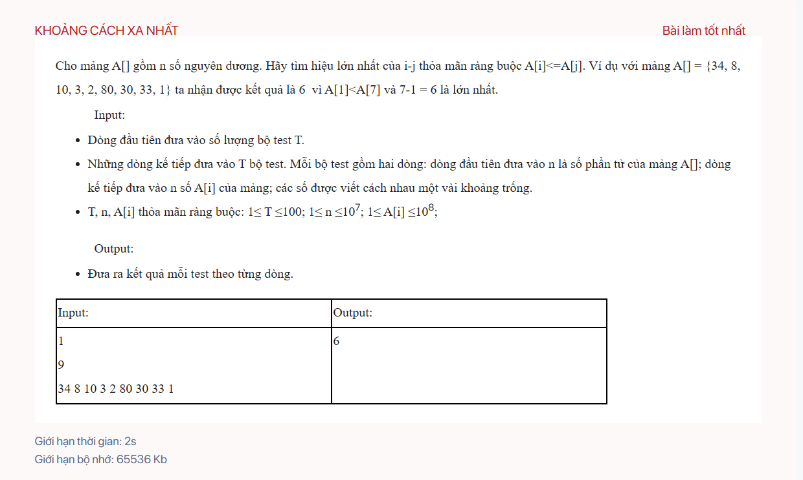

CPP0218 – ĐỒNG DƯ VỚI K

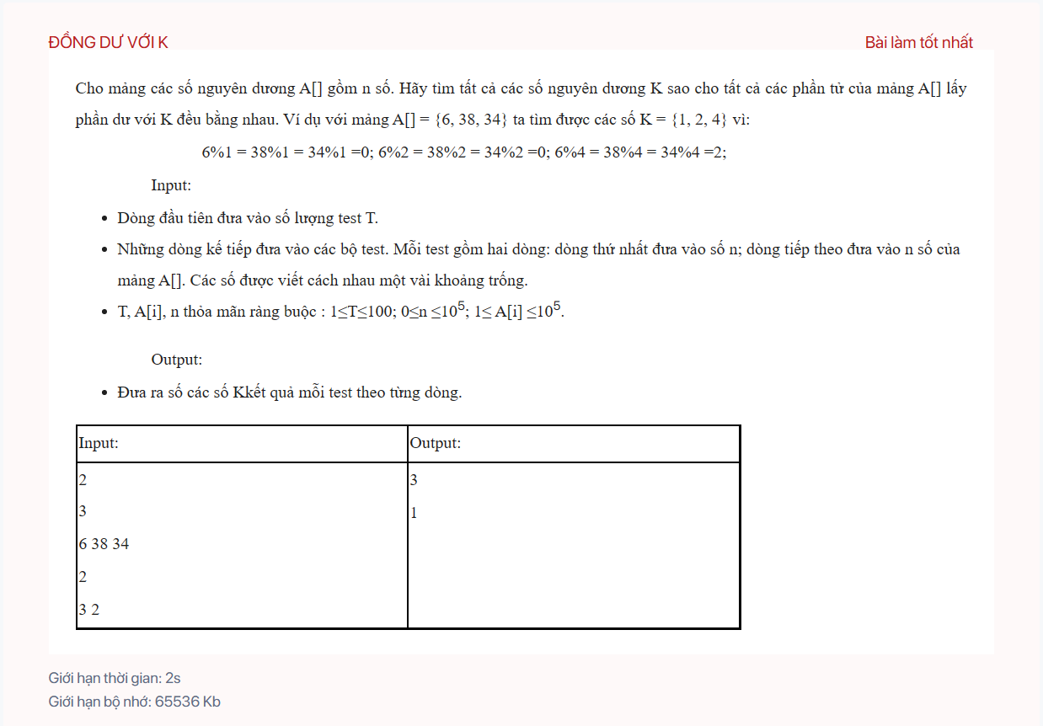

CPP0228 – IN MA TRẬN – 2

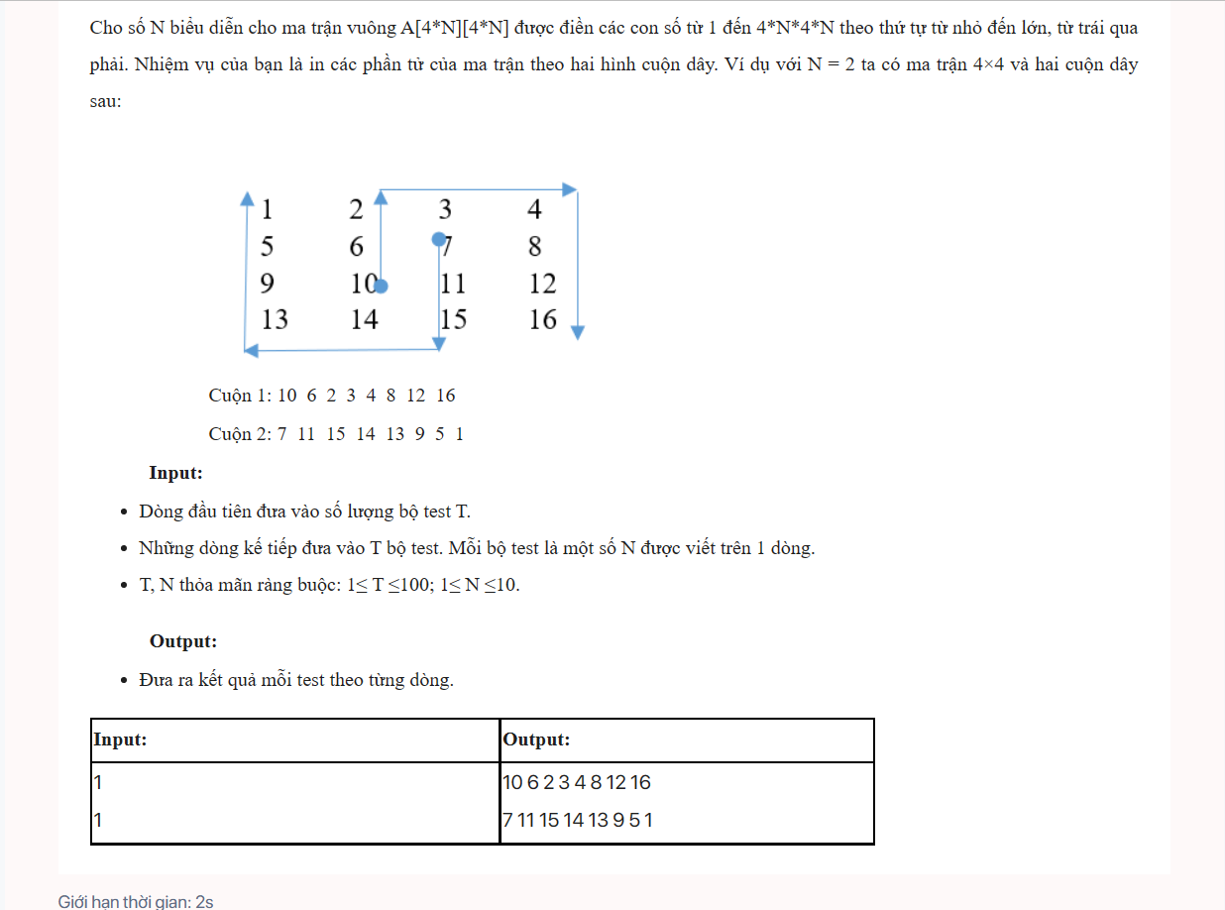

CPP0229 – IN MA TRẬN – 3

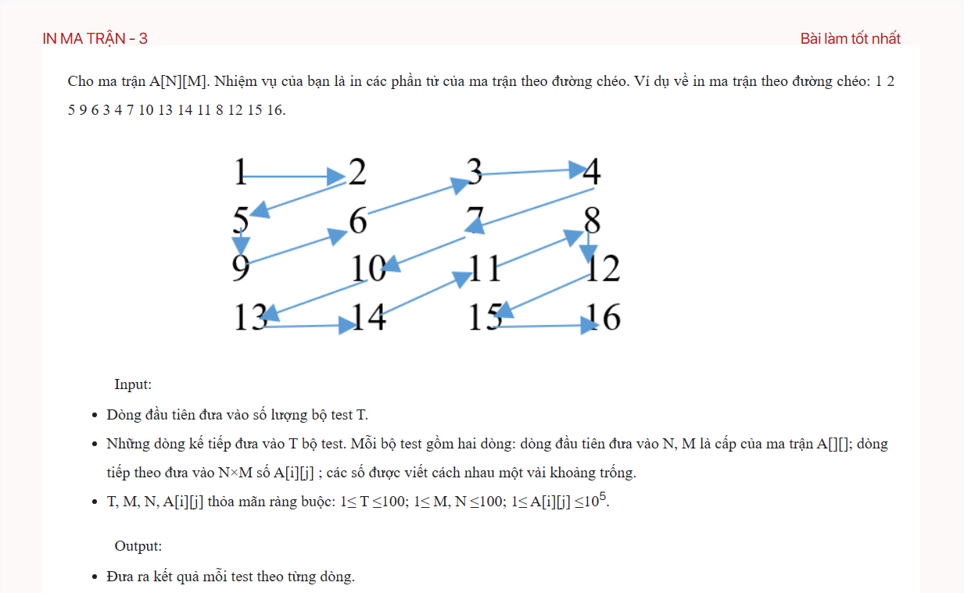

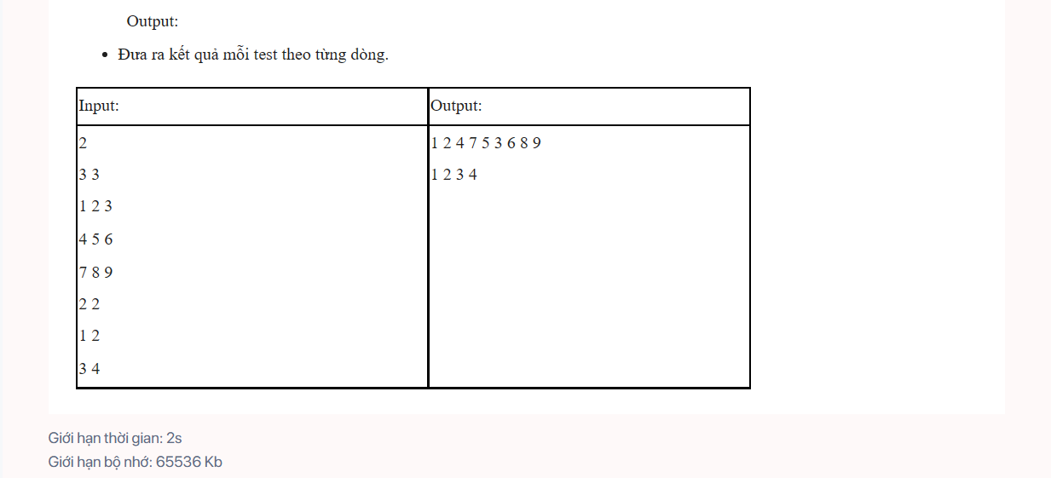

CPP0237 – MA TRẬN VUÔNG LỚN NHẤT

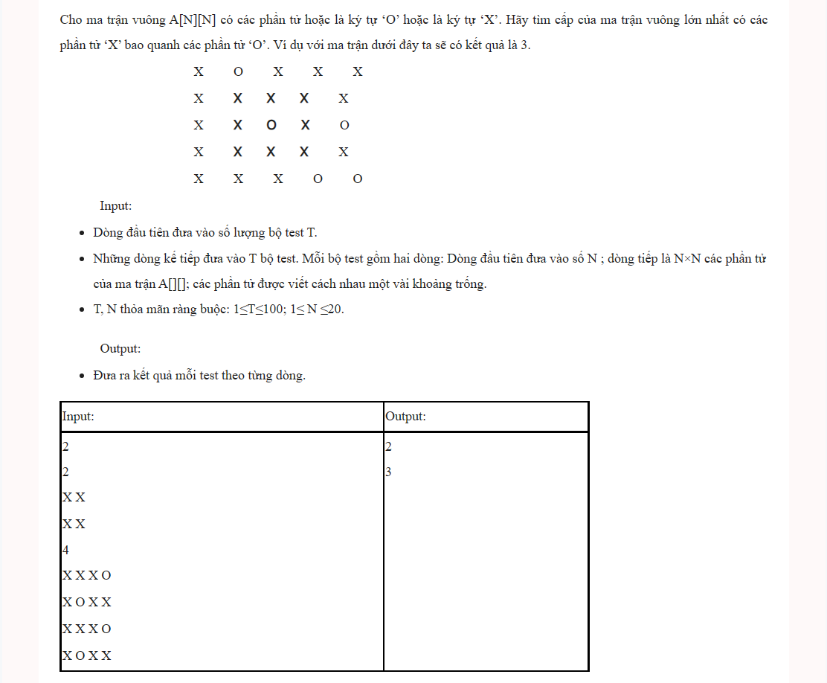

CPP0243 – SẮP ĐẶT HAI DÃY SỐ

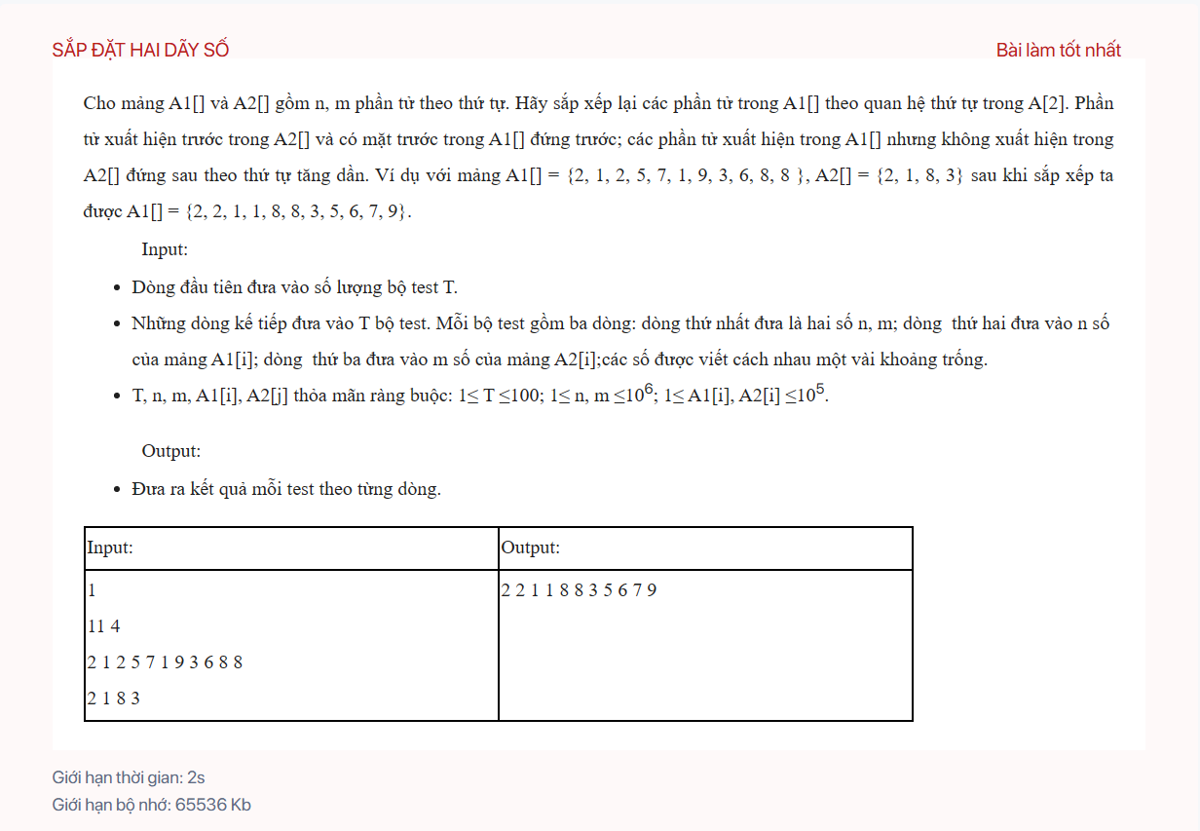

CPP0262 – TẬP HỢP NGUYÊN TỐ CÙNG NHAU

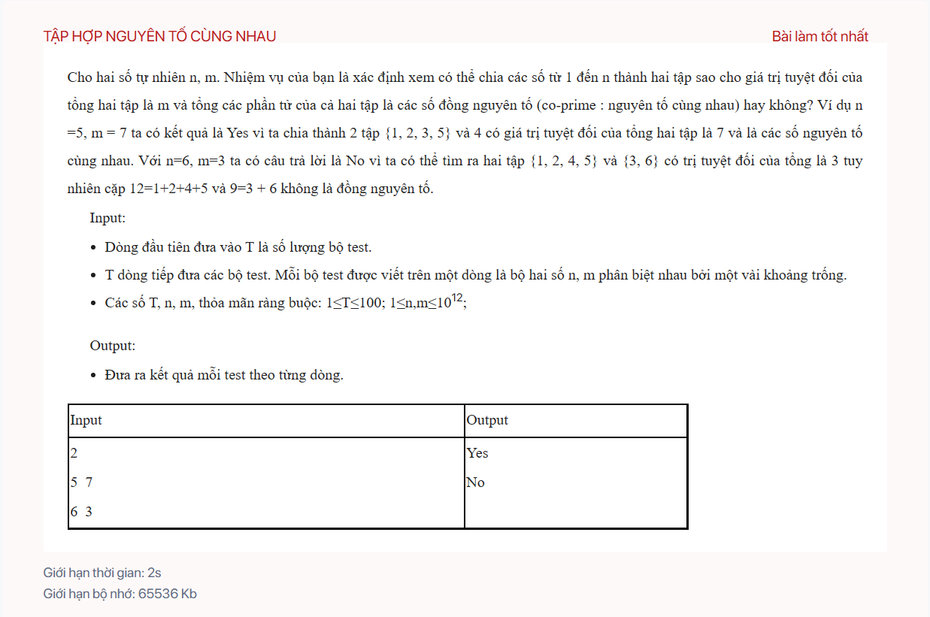

CPP0270 – TÍCH CHẬP

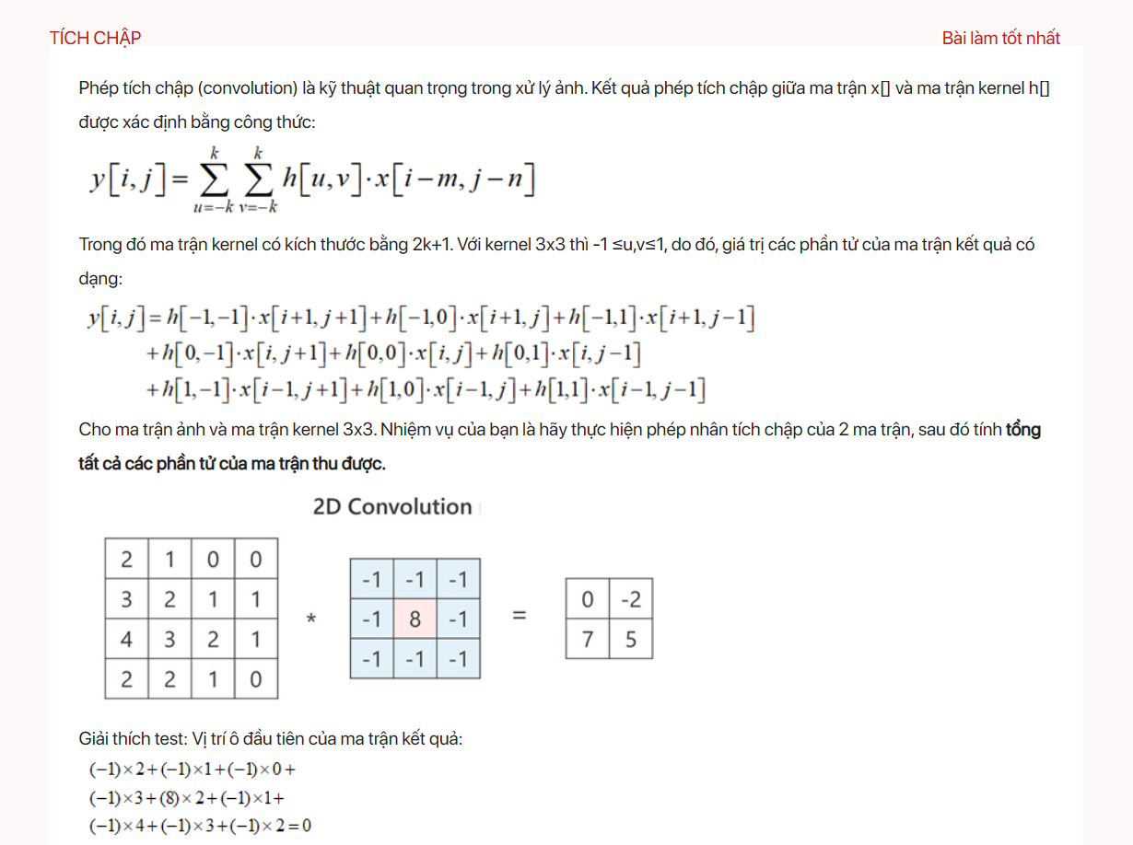

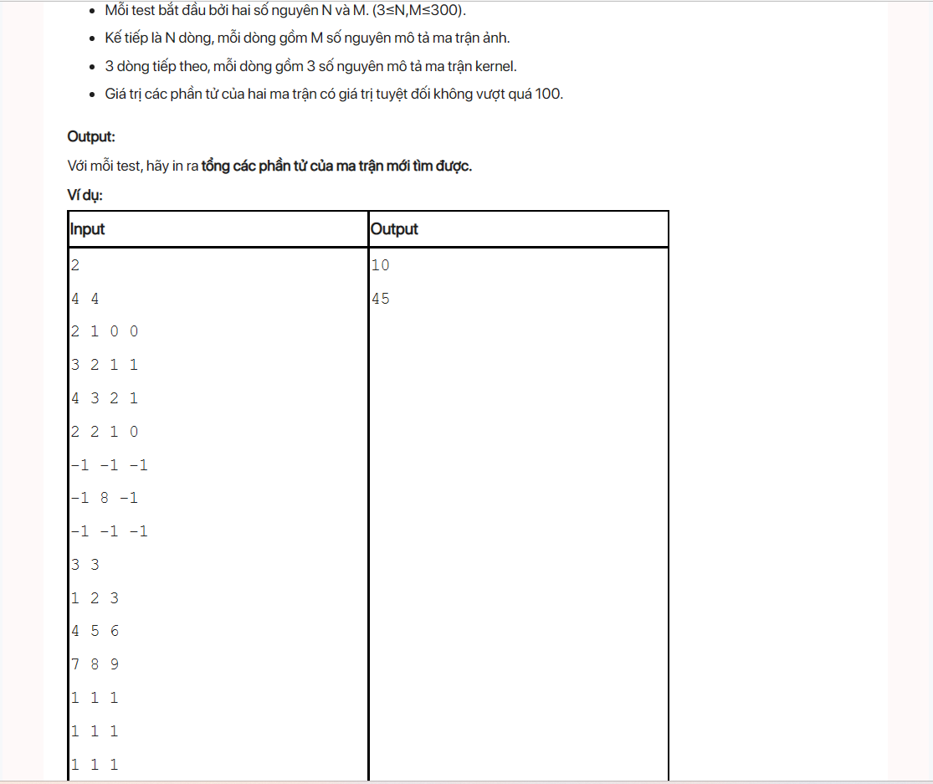

CPP0271 – LÀM MỊN ẢNH

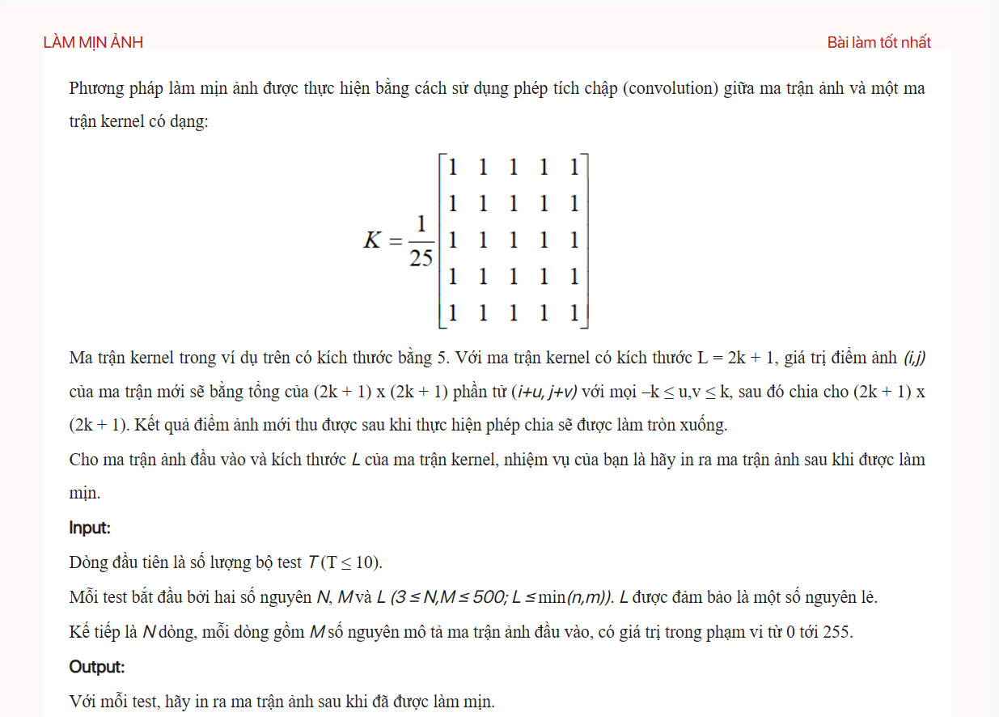

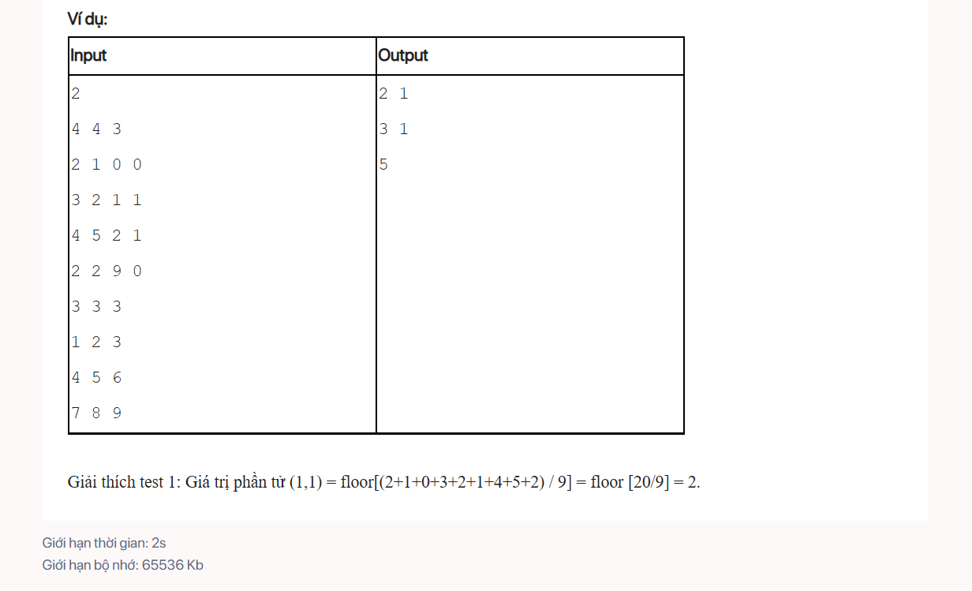

CPP0272 – TÍNH TOÁN TRÊN DÃY SỐ

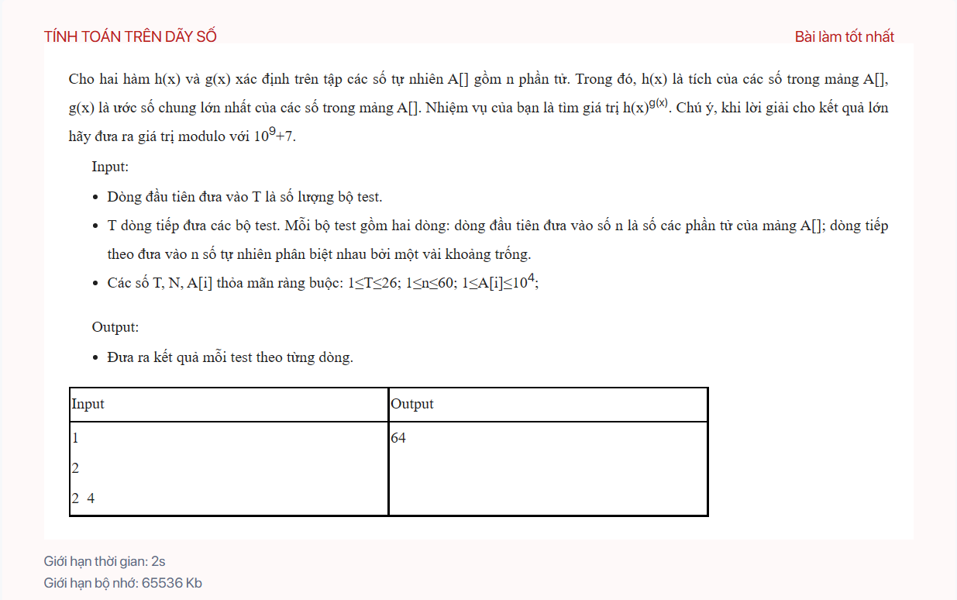

CPP0326 – TÍCH HAI SỐ NGUYÊN LỚN

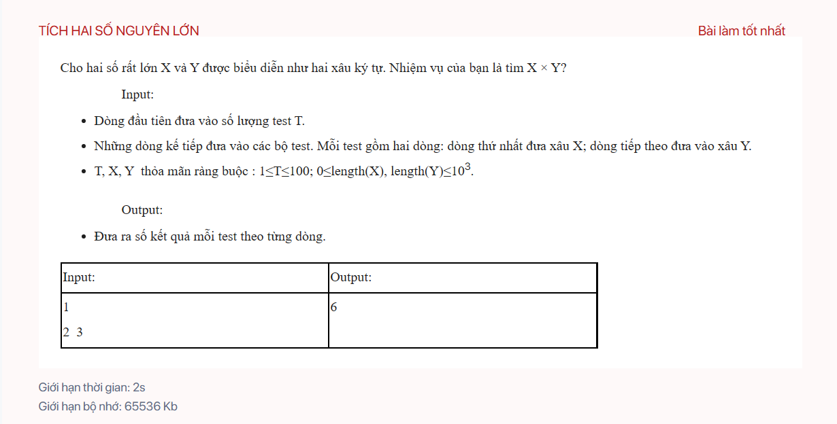

CPP0328 – CHIA HẾT CHO 8

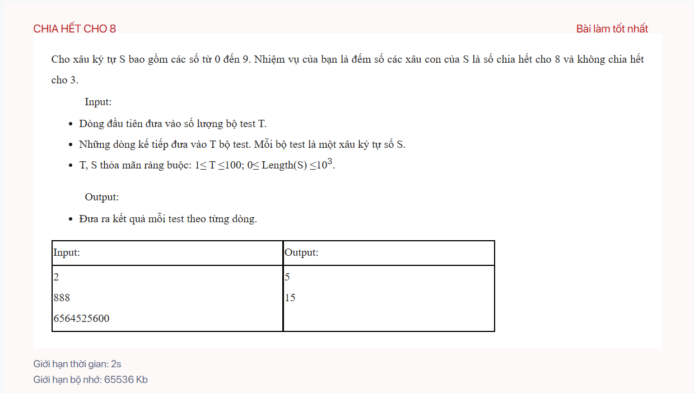

CPP0336 – XÂU CON NHỎ NHẤT – 1

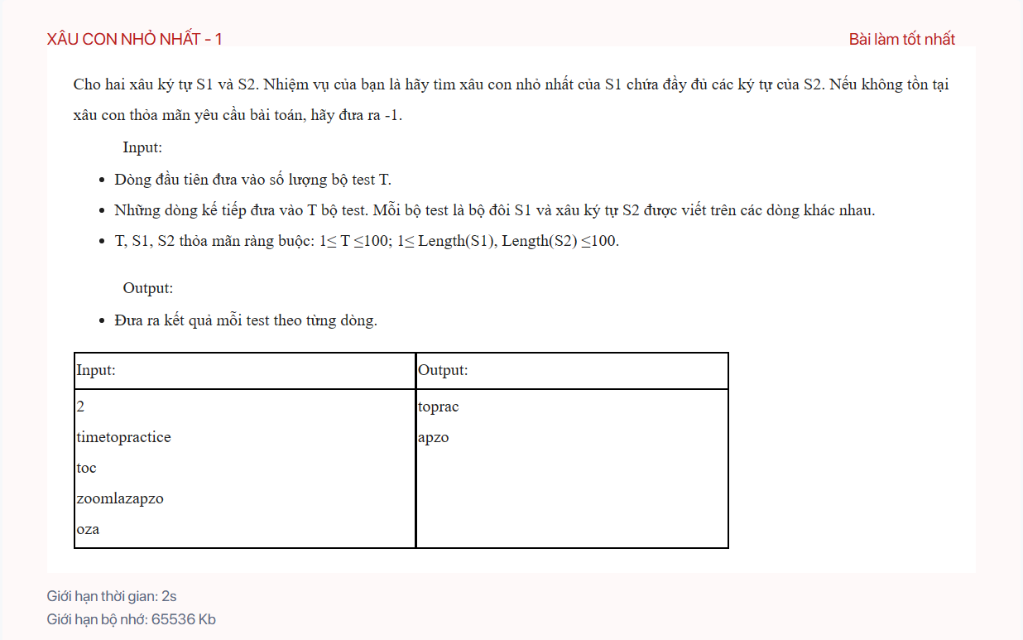

CPP0337 – XÂU CON NHỎ NHẤT – 2

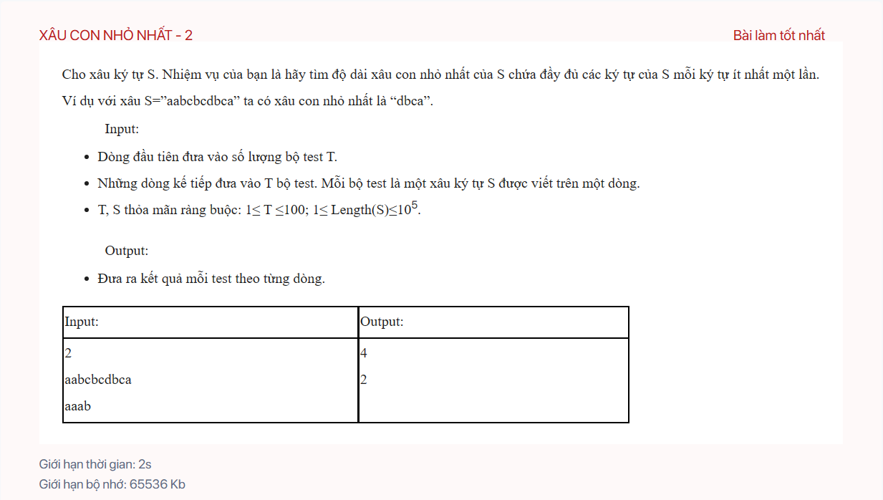

CPP0374 – BIẾN ĐỔI A – B

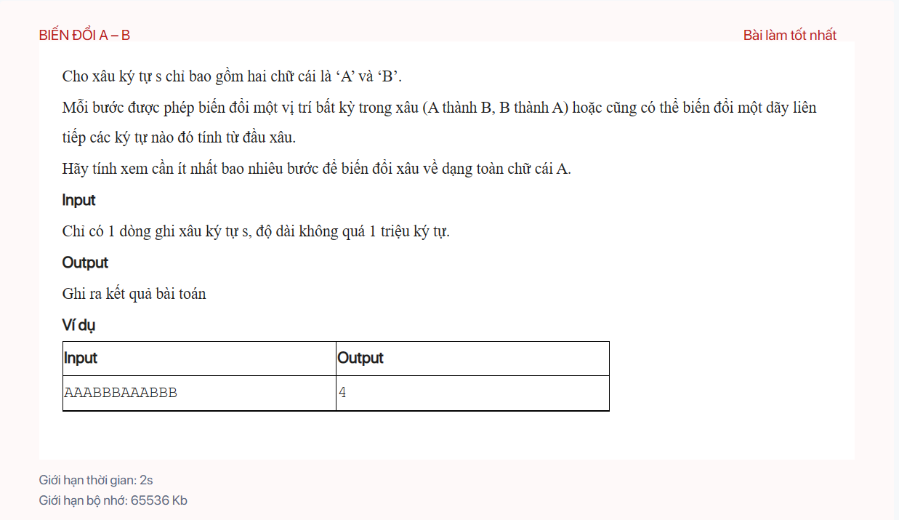

CPP0433 – SẮP XẾP THEO SỐ LẦN XUẤT HIỆN

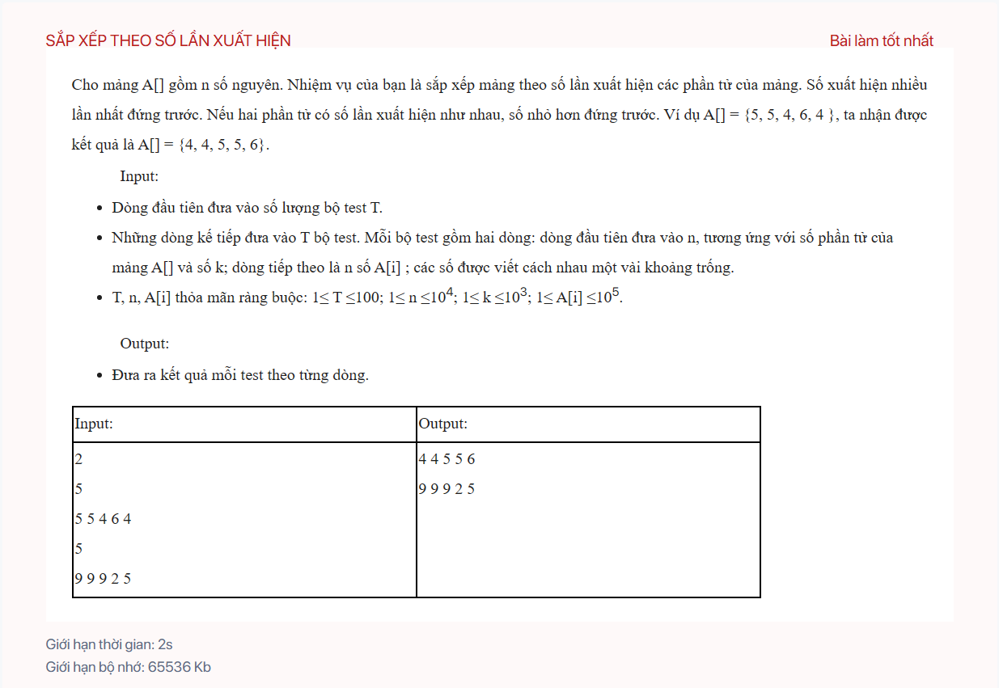

CPP0436 – SỐ NHỎ NHẤT LỚN HƠN Ai

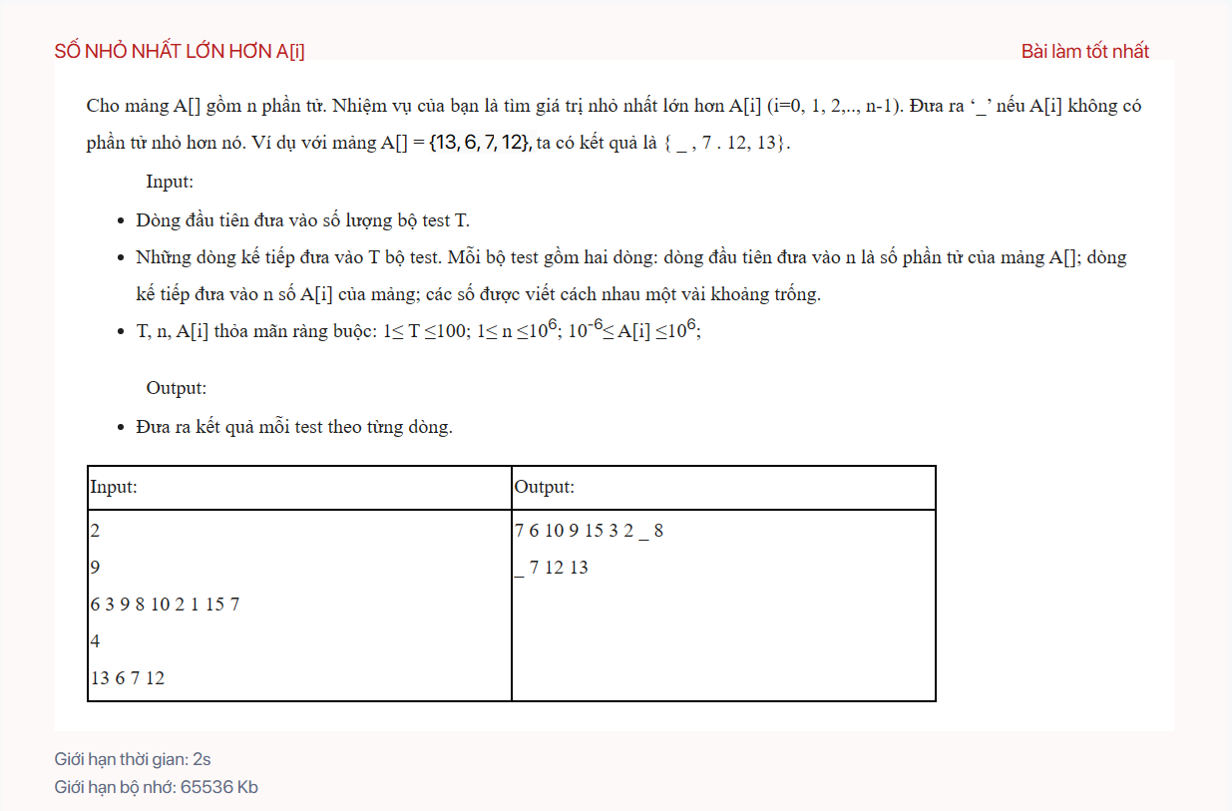

CPP0452 – PHẦN TỬ CHUNG CỦA BA DÃY SỐ

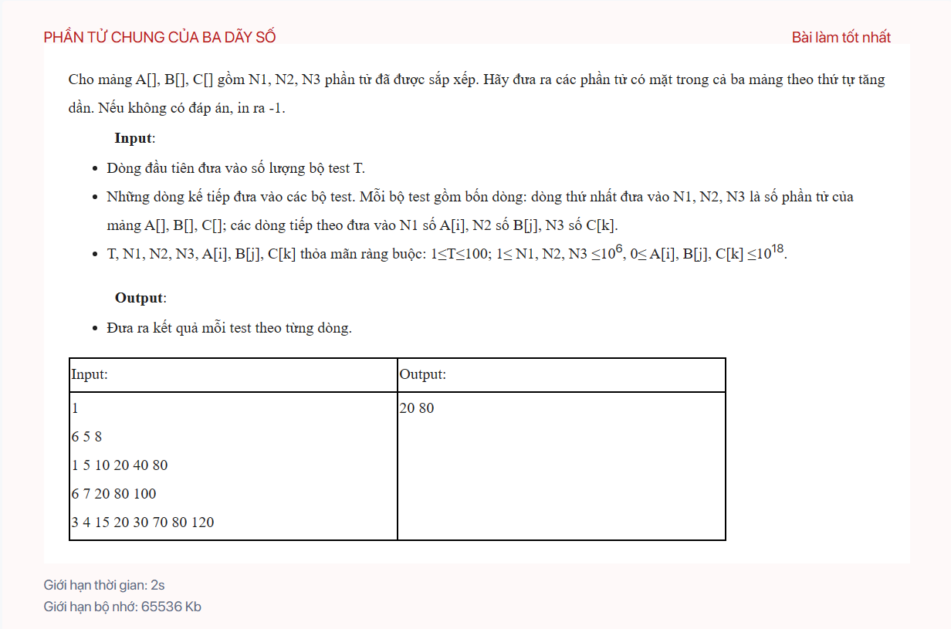

CPP0531 – BỐN ĐIỂM TRÊN MẶT PHẲNG

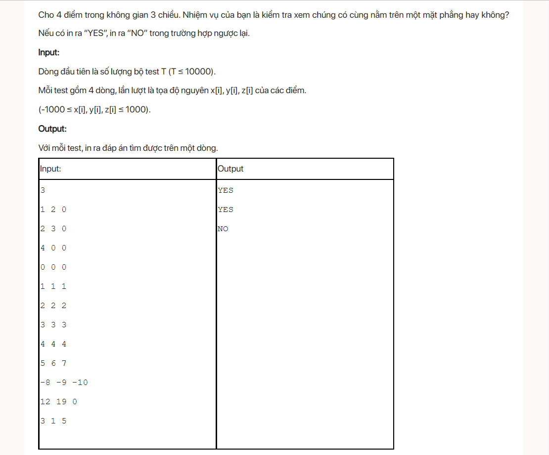

CPP0631 – QUẢN LÝ BÁN HÀNG – 1

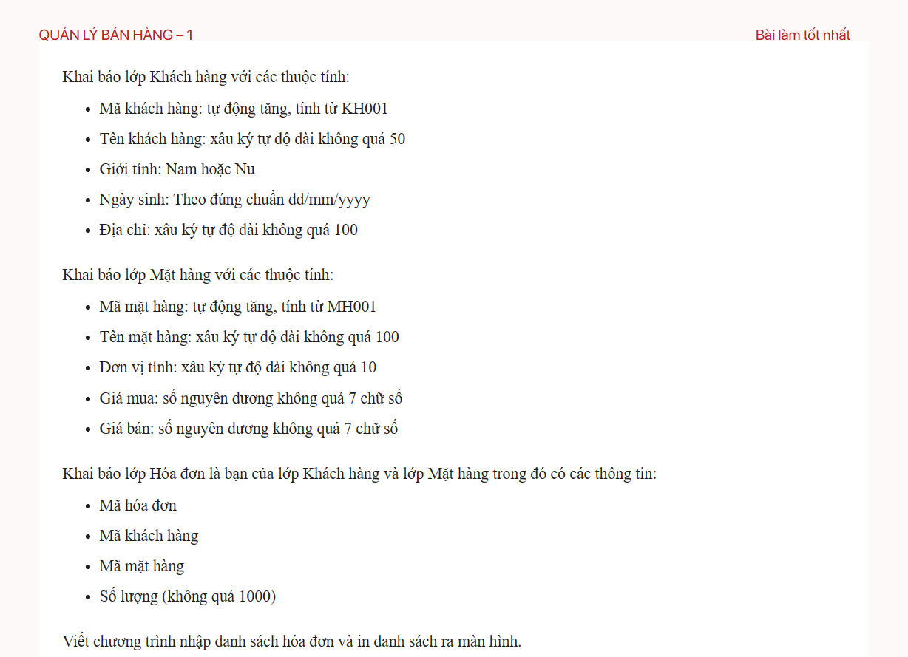

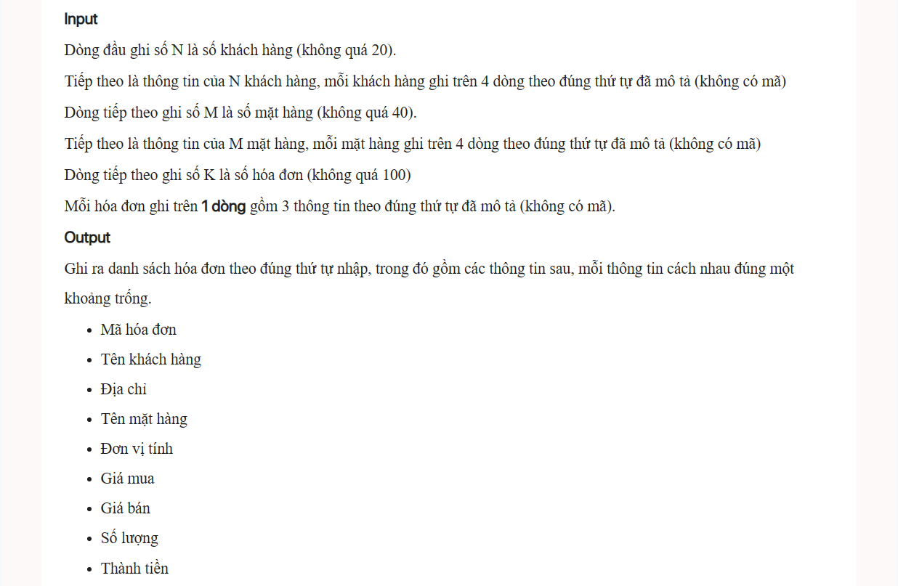

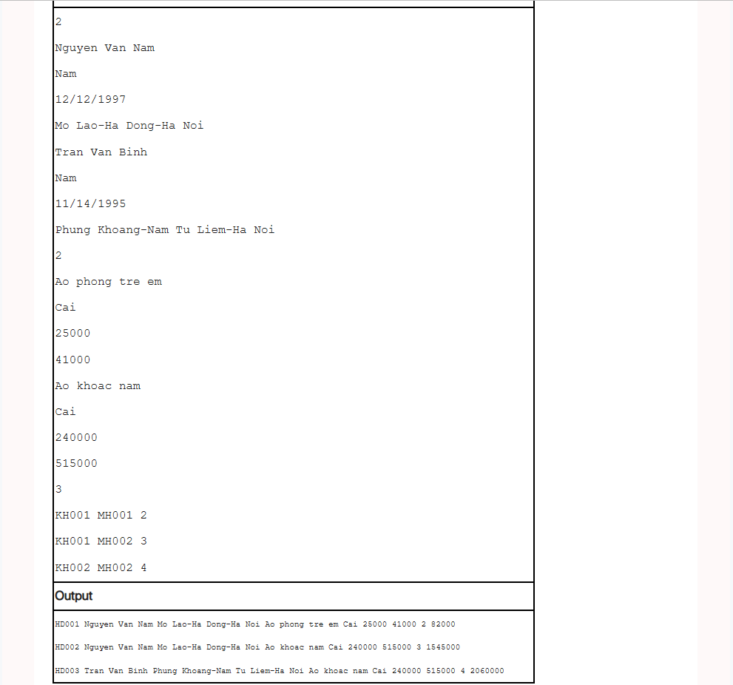

CPP0632 – QUẢN LÝ BÁN HÀNG – 2

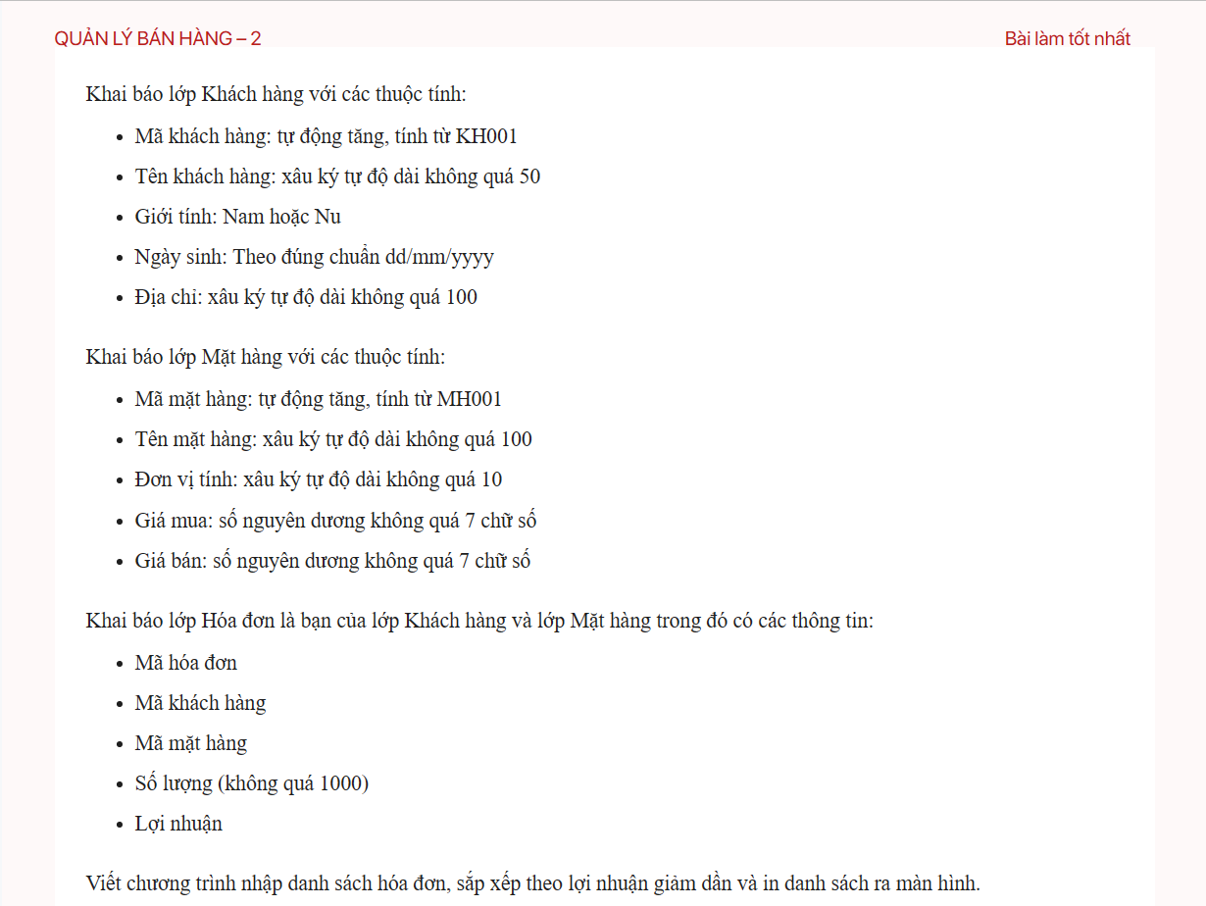

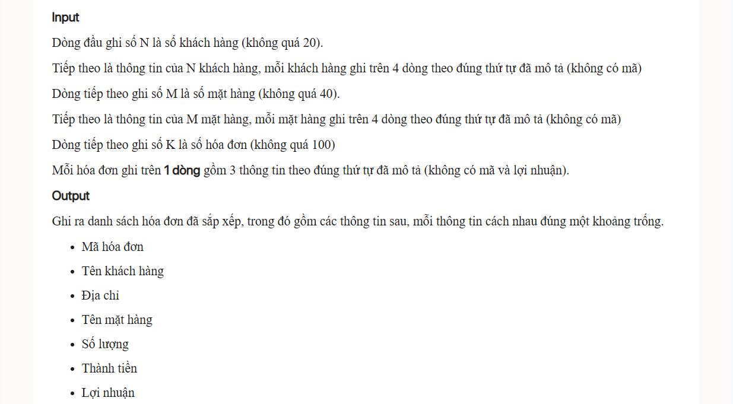

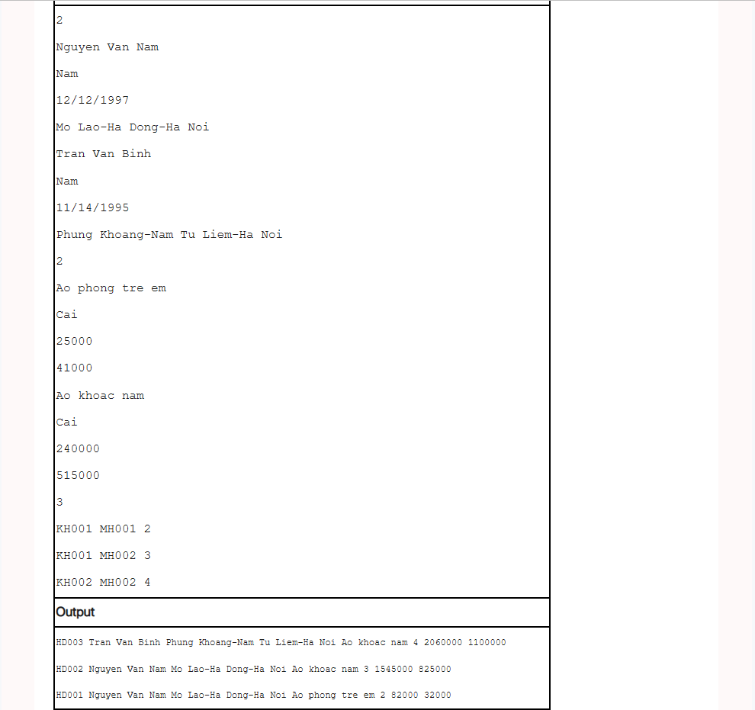

CPP0716 – ĐẾM SỐ CÁCH DI CHUYỂN

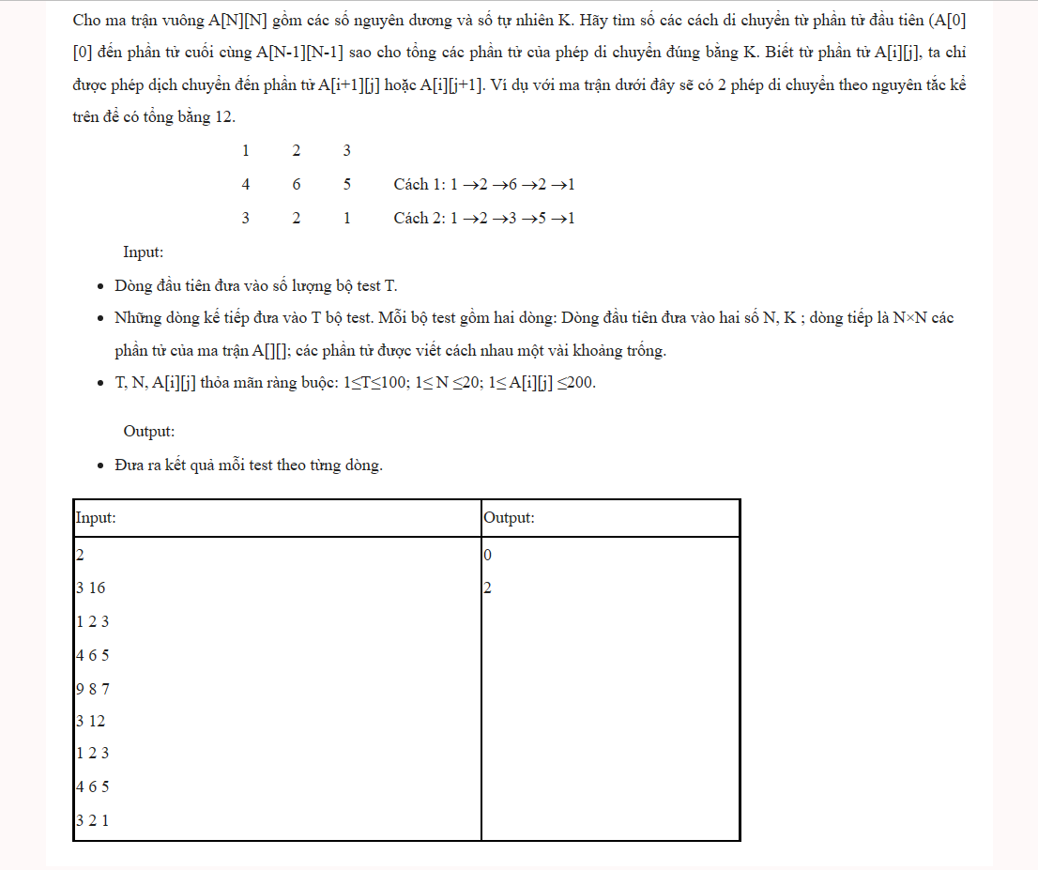

CPP0720 – DÃY SỐ BITONIC

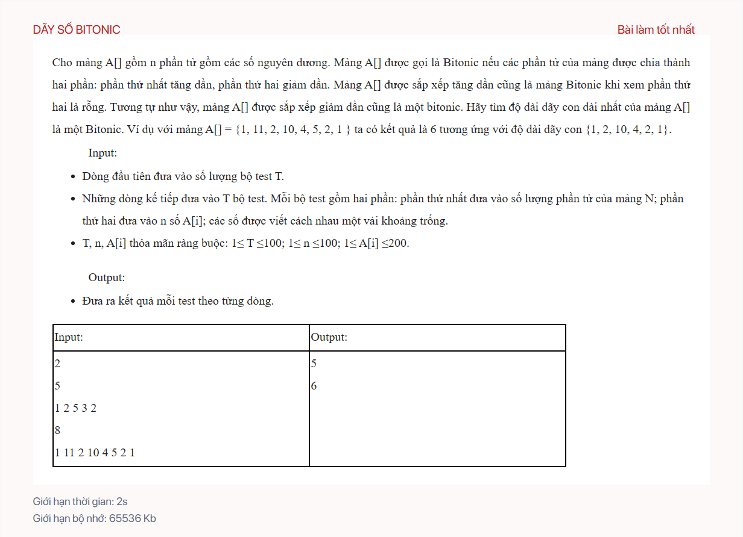

CPP0732 – TỔNG LỚN NHẤT CỦA DÃY CON TĂNG DẦN

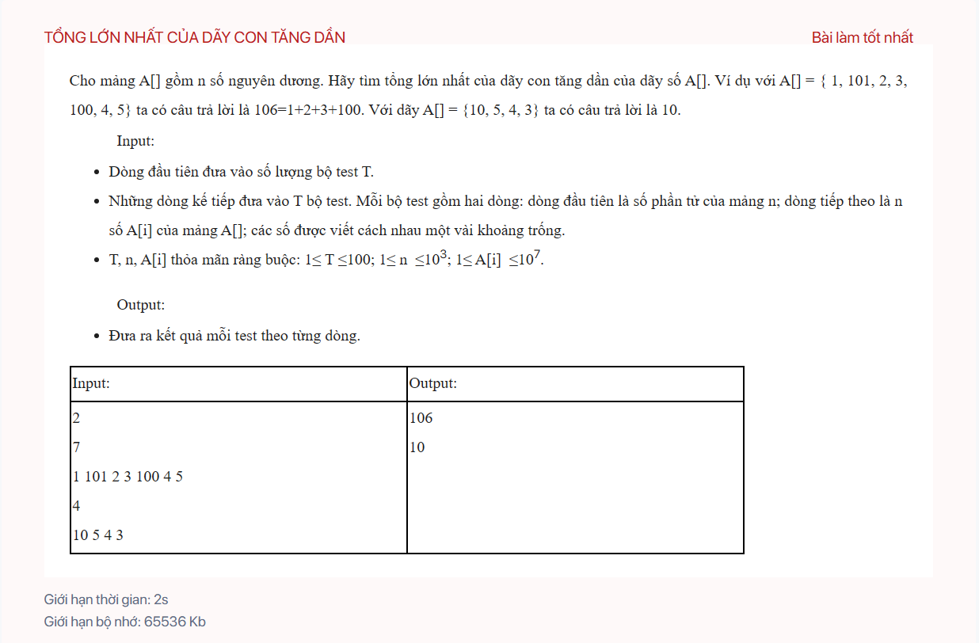

CPP0761 – ƯỚC SỐ CHUNG LỚN NHẤT CỦA SỐ NGUYÊN LỚN

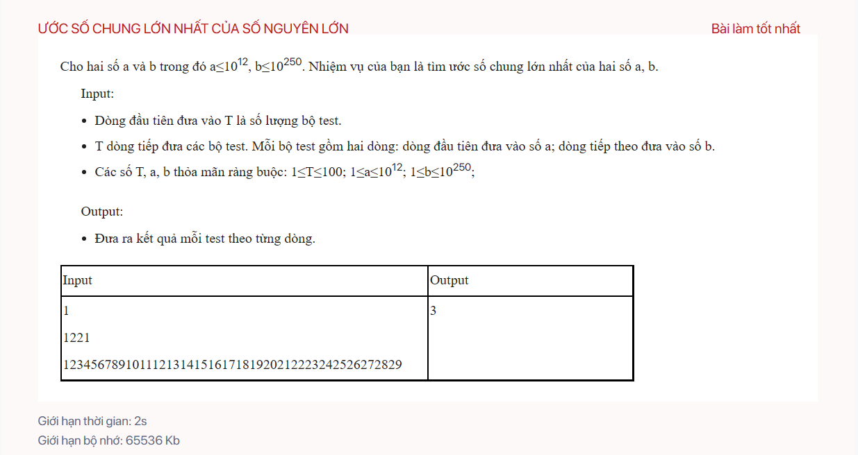

CPP0806 – QUẢN LÝ BÁN HÀNG – 3

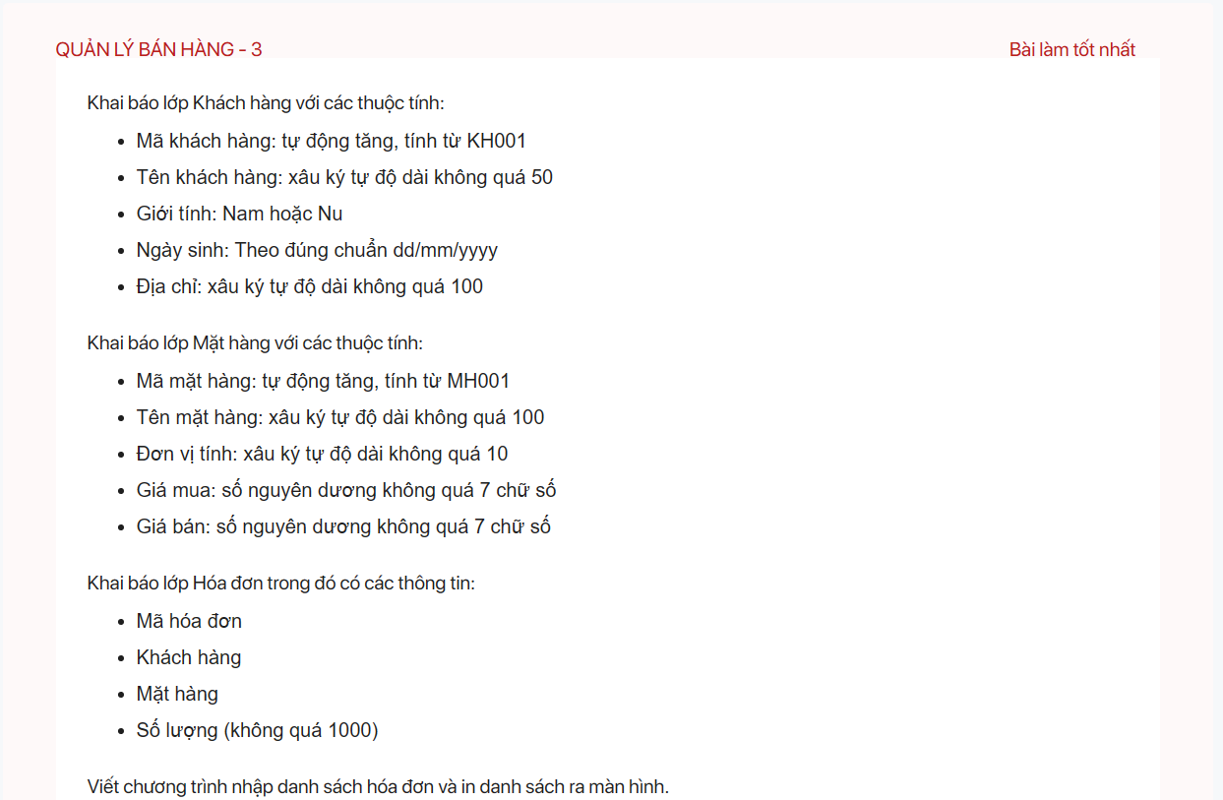

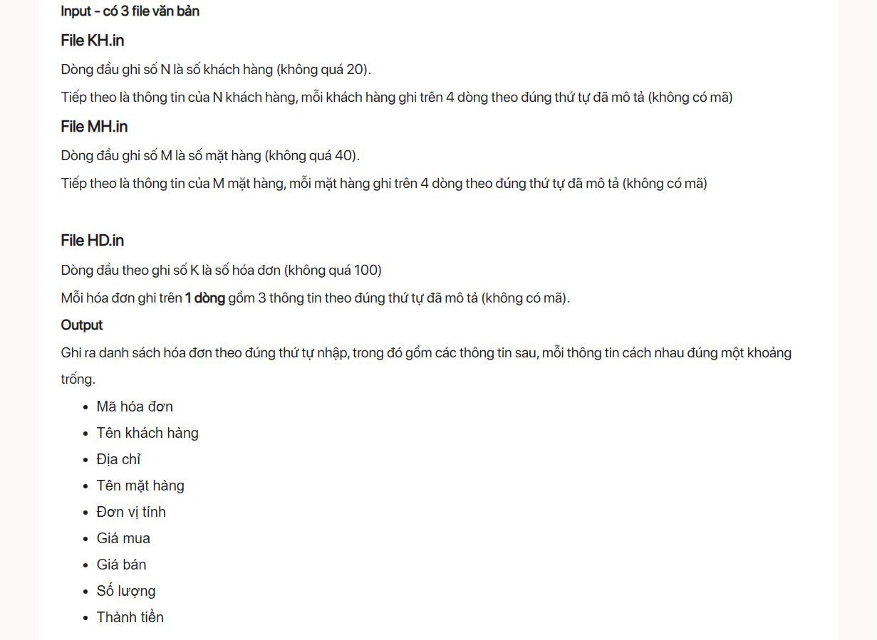

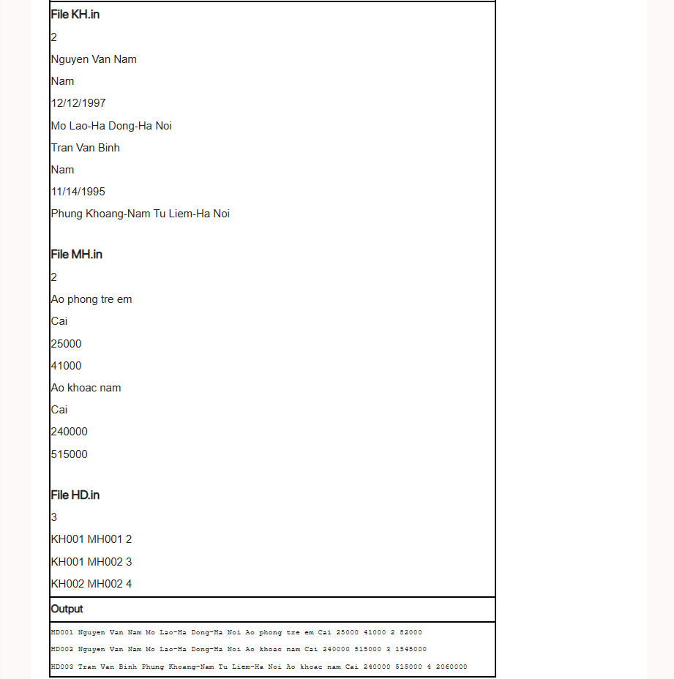

CPP0140 – SỐ HOÀN HẢO

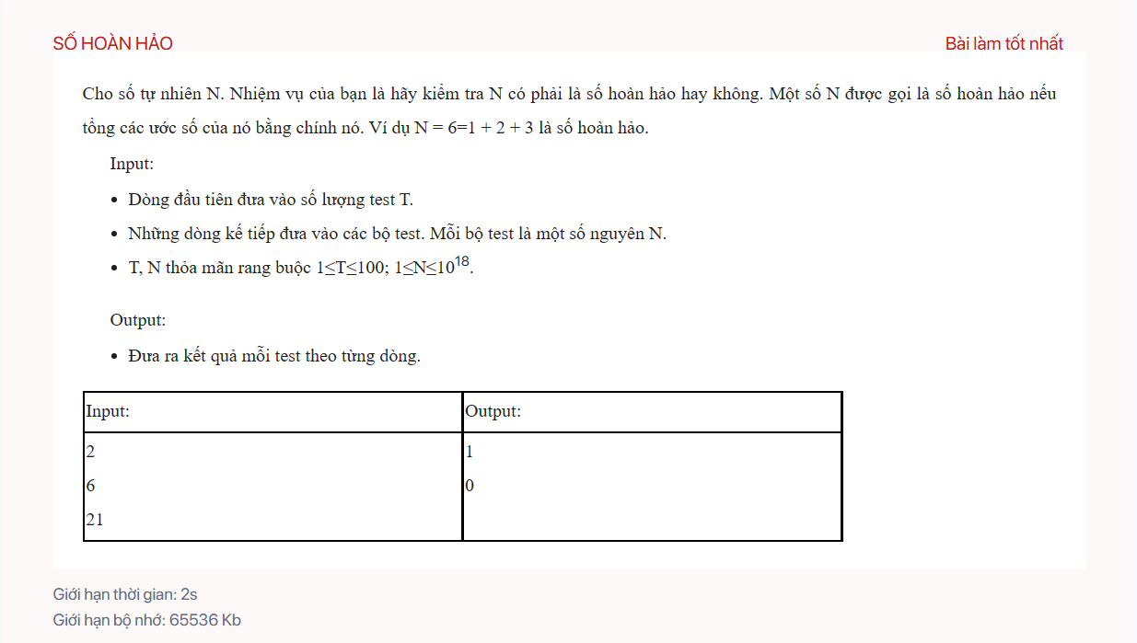

CPP0214 – SỐ LỚN NHẤT CỦA DÃY CON LIÊN TỤC

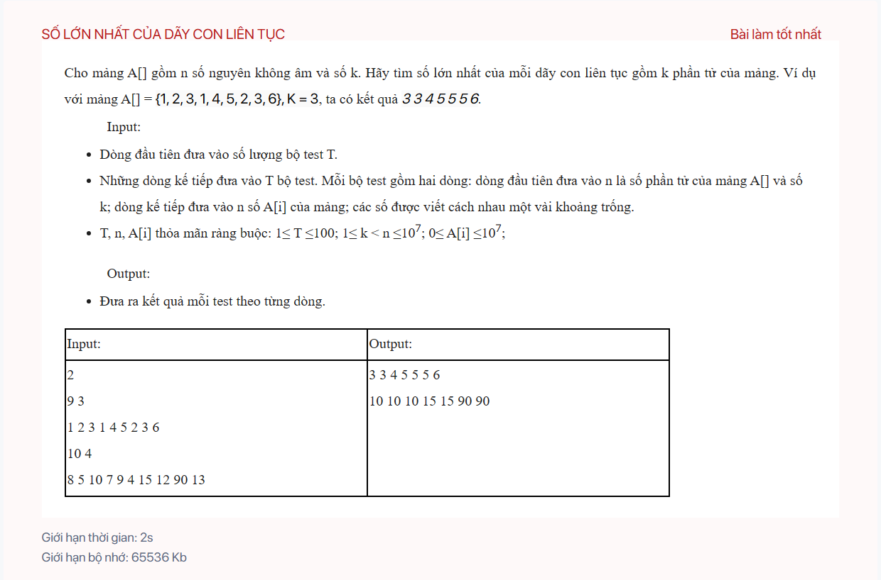

CPP0233 – MA TRẬN XOẮN ỐC – 2

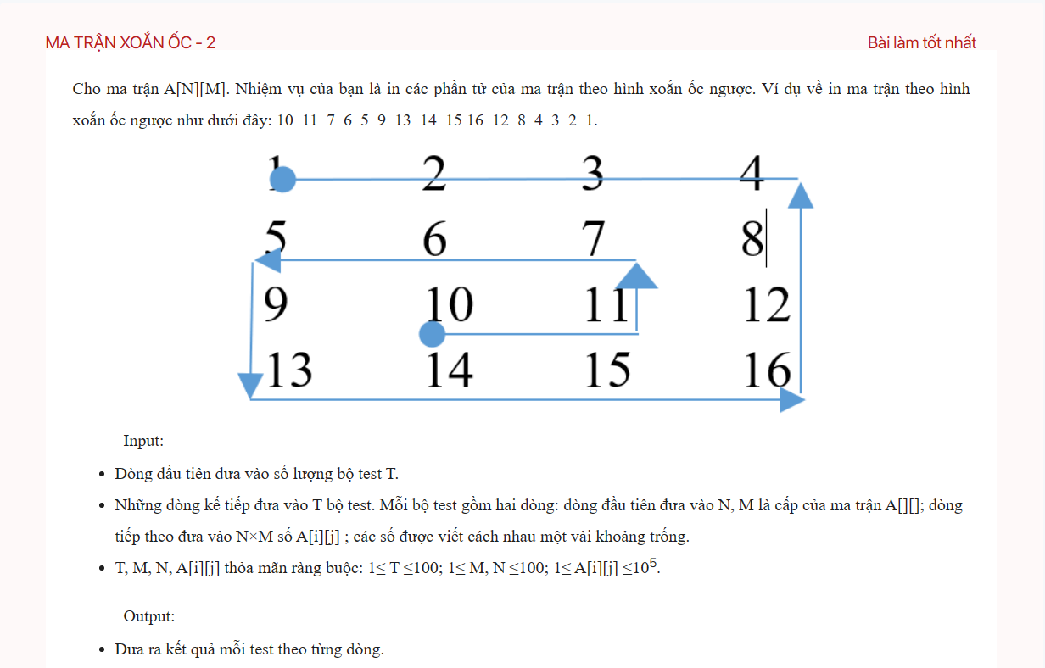

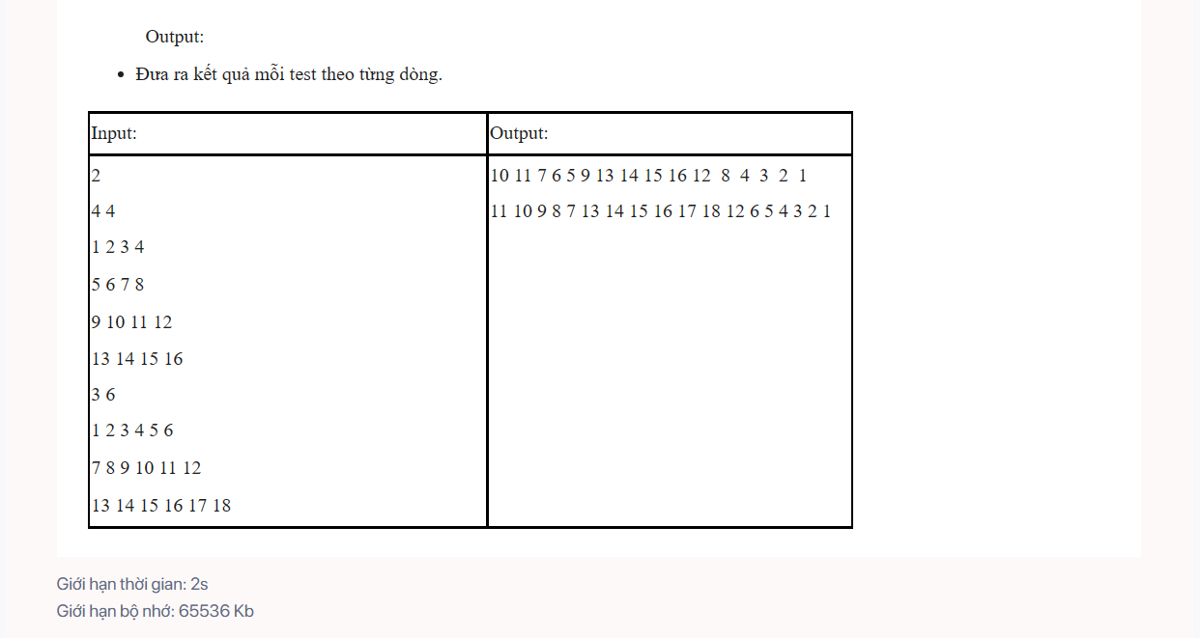

CPP0234 – MA TRẬN XOẮN ỐC – 3

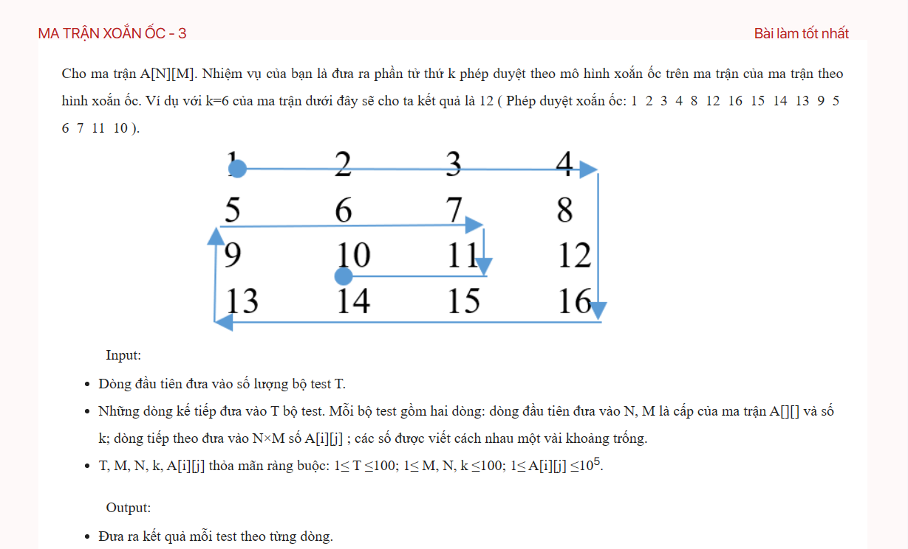

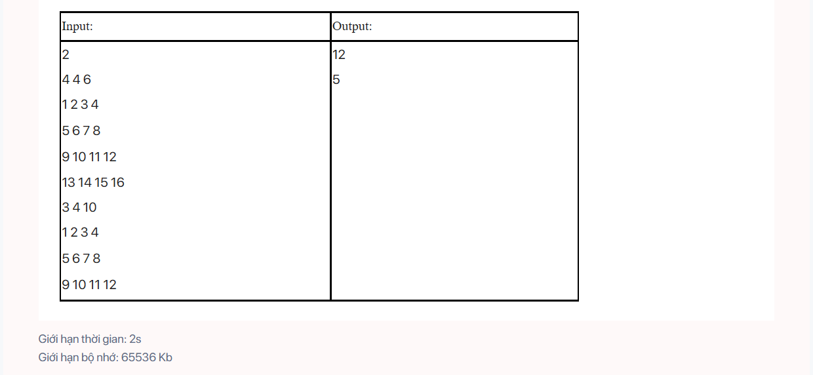

CPP0238 – THAY THẾ X – O

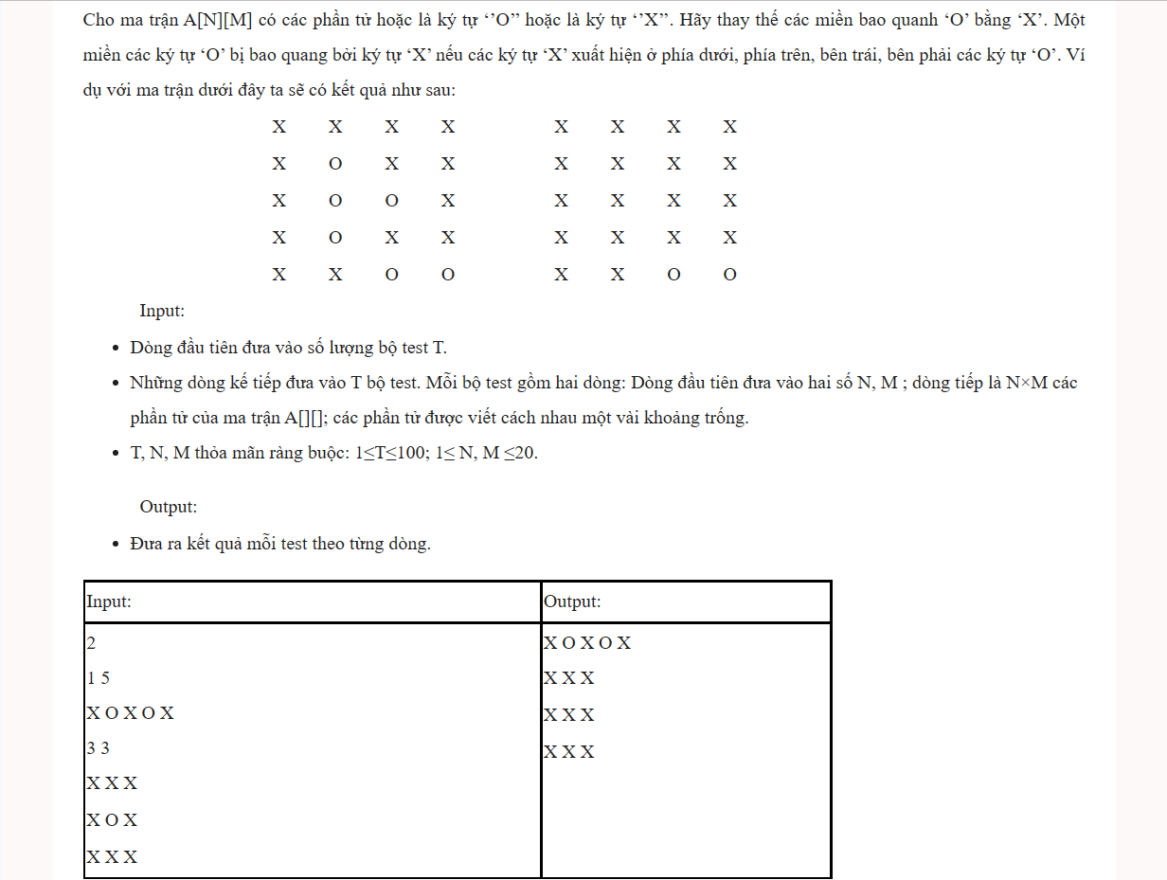

CPP0239 – TÍNH HẠNG CỦA MA TRẬN

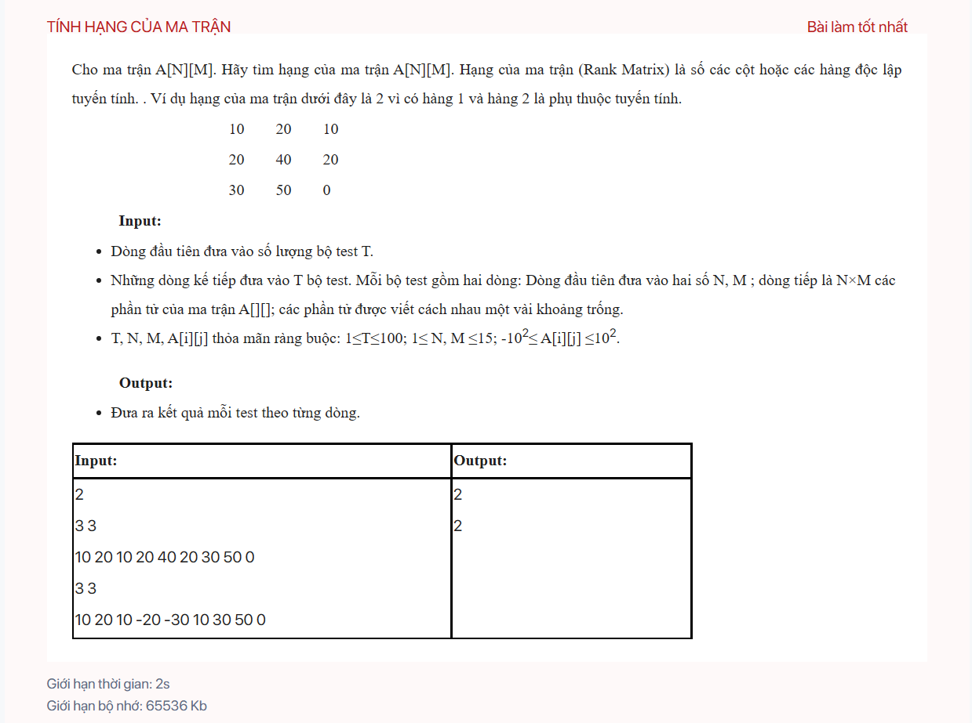

CPP0263 – GIÁ TRỊ LỚN NHẤT CỦA MA TRẬN

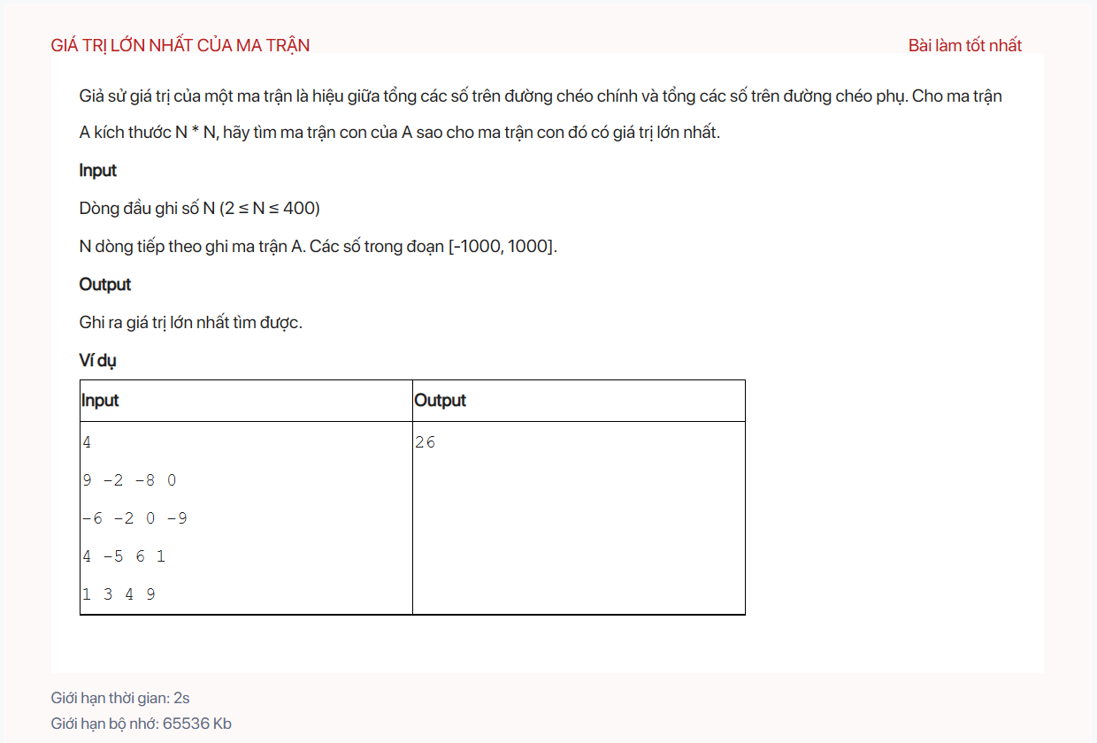

CPP0329 – THƯƠNG HAI SỐ NGUYÊN LỚN

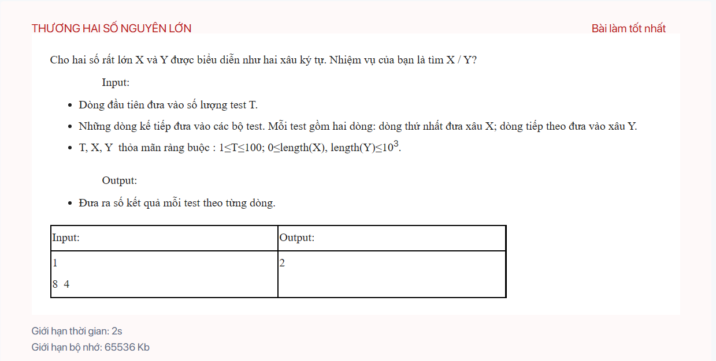

CPP0330 – SỐ ĐỐI XỨNG LỚN NHẤT

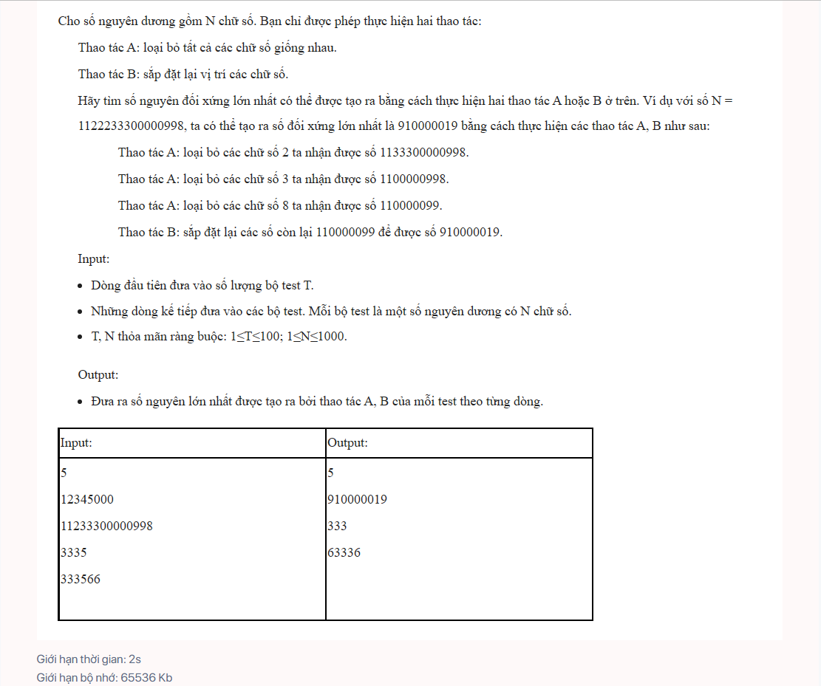

CPP0331 – SUM STRING

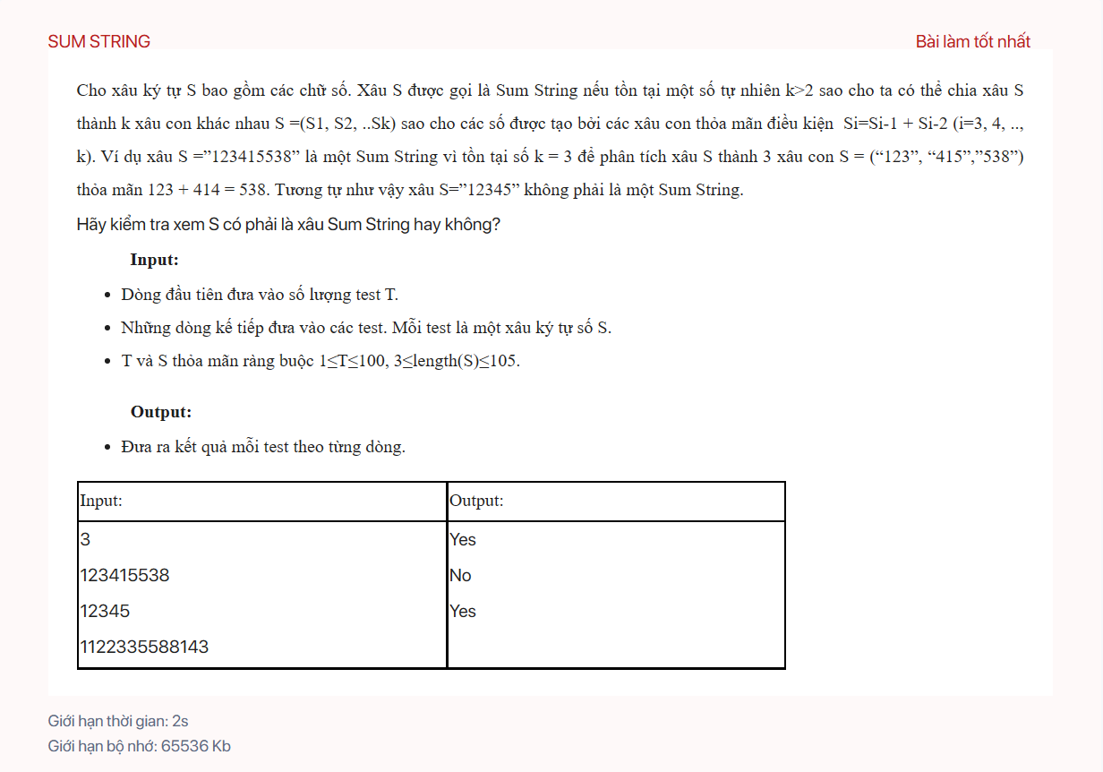

CPP0340 – ĐẾM CÁC SỐ CHIA HẾT CHO N

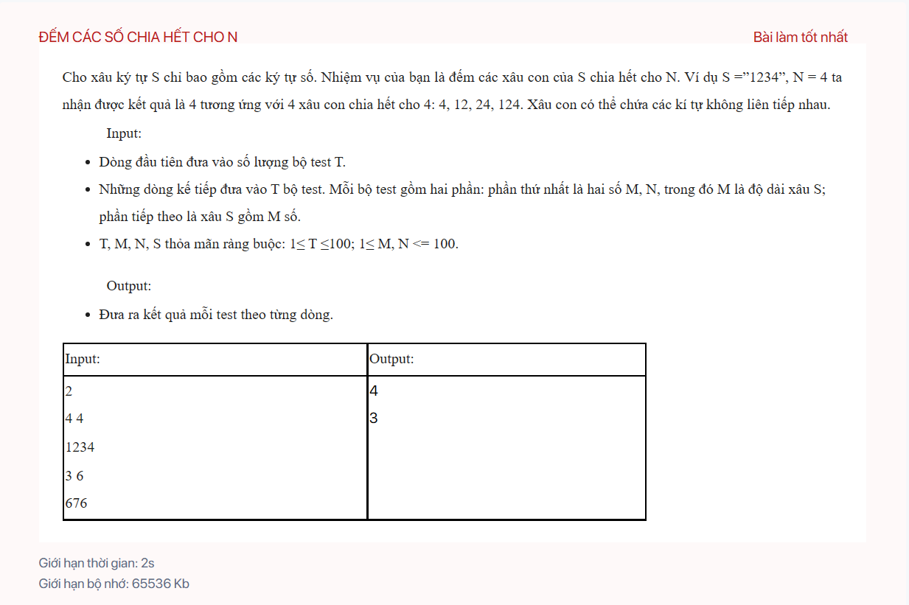

CPP0361 – MẬT KHẨU

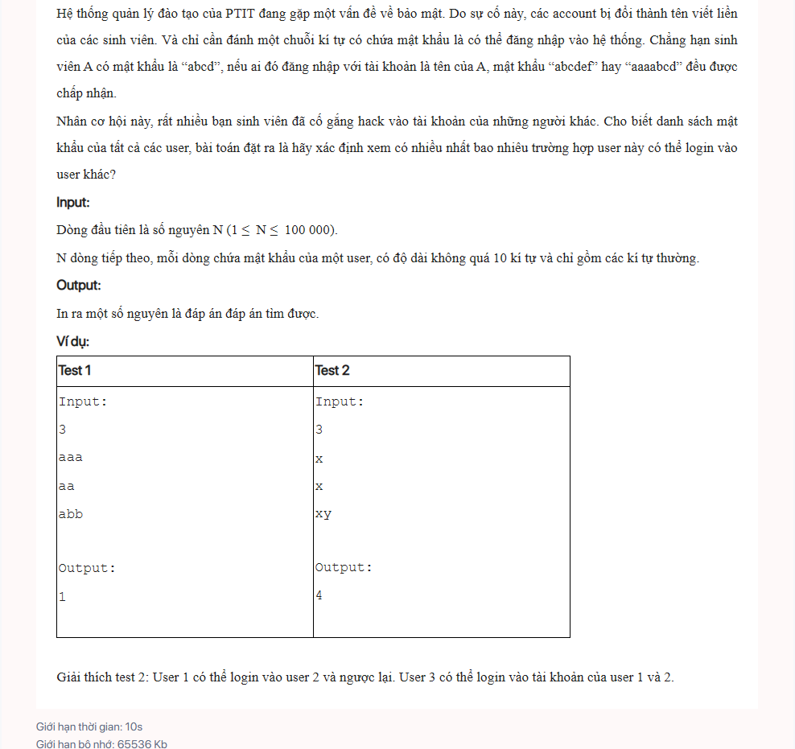

CPP0532 – DIỆN TÍCH ĐA GIÁC

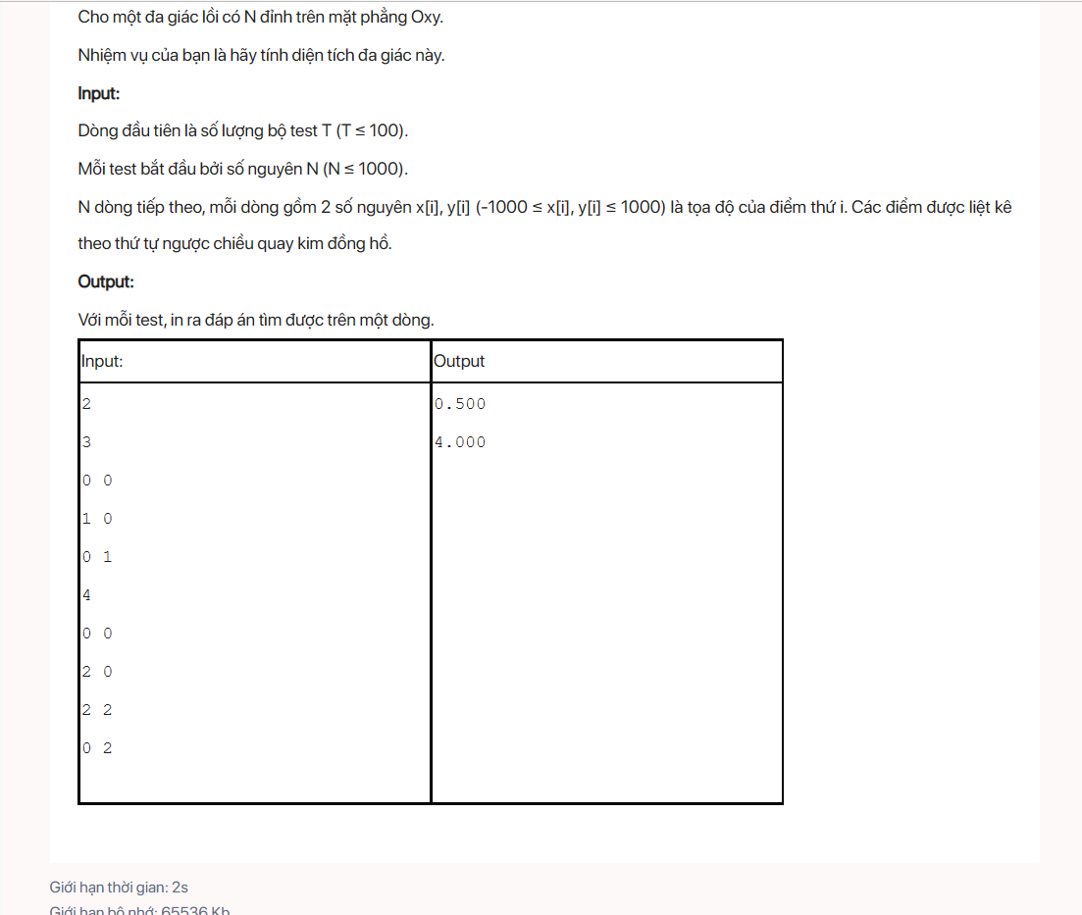

CPP0724 – HÌNH CHỮ NHẬT CON CÓ TỔNG LỚN NHẤT

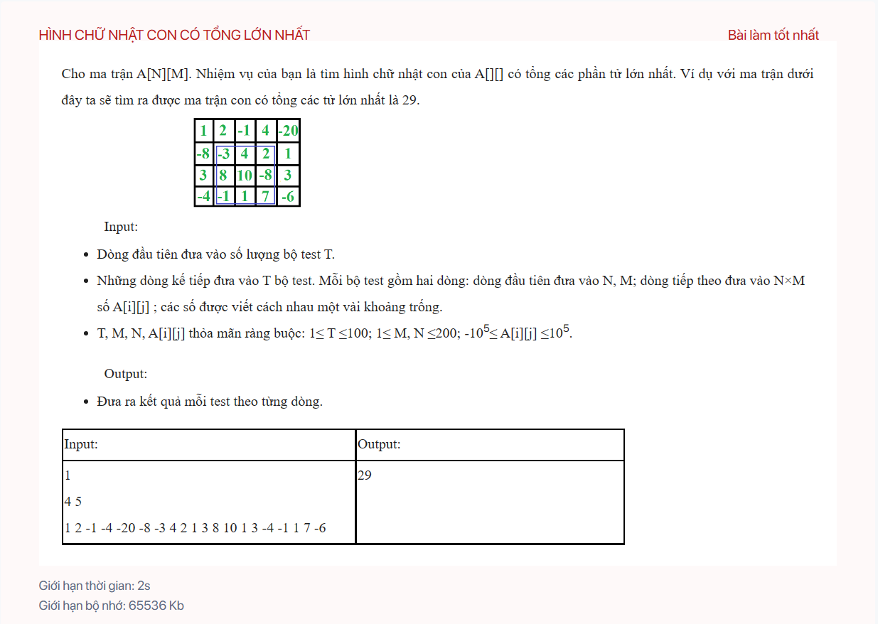

CPP0731 – SỐ BƯỚC DỊCH CHUYỂN ÍT NHẤT

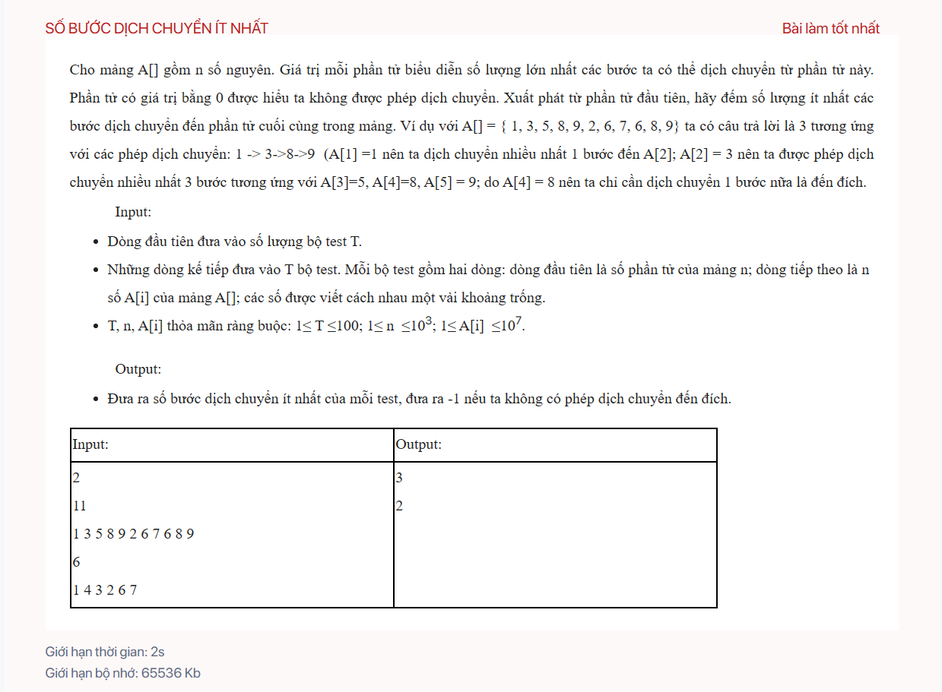

CPP0733 – TÌM ĐƯỜNG TRONG MA TRẬN NHỊ PHÂN

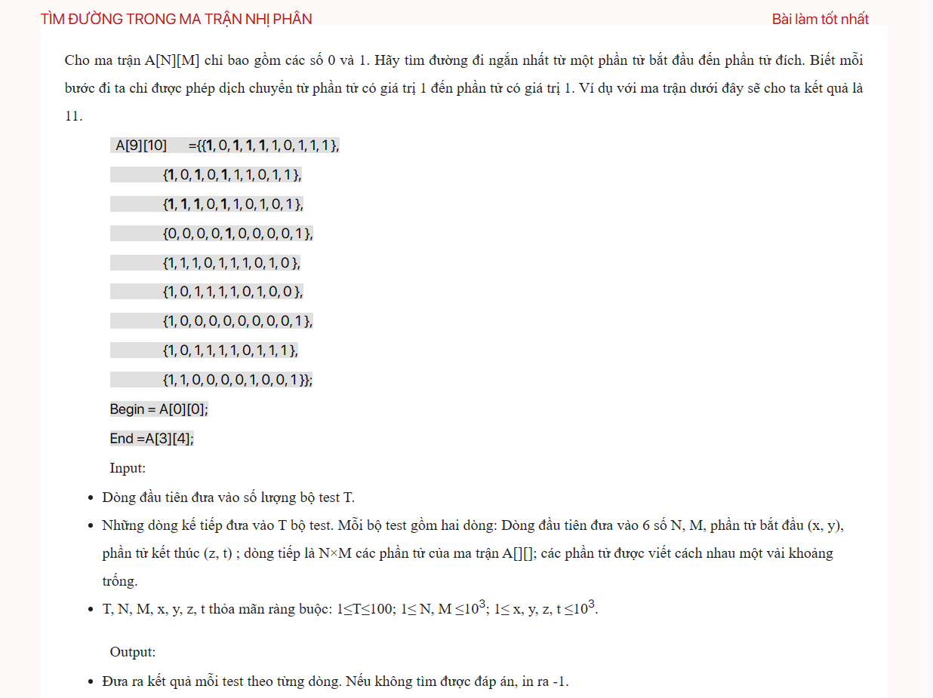

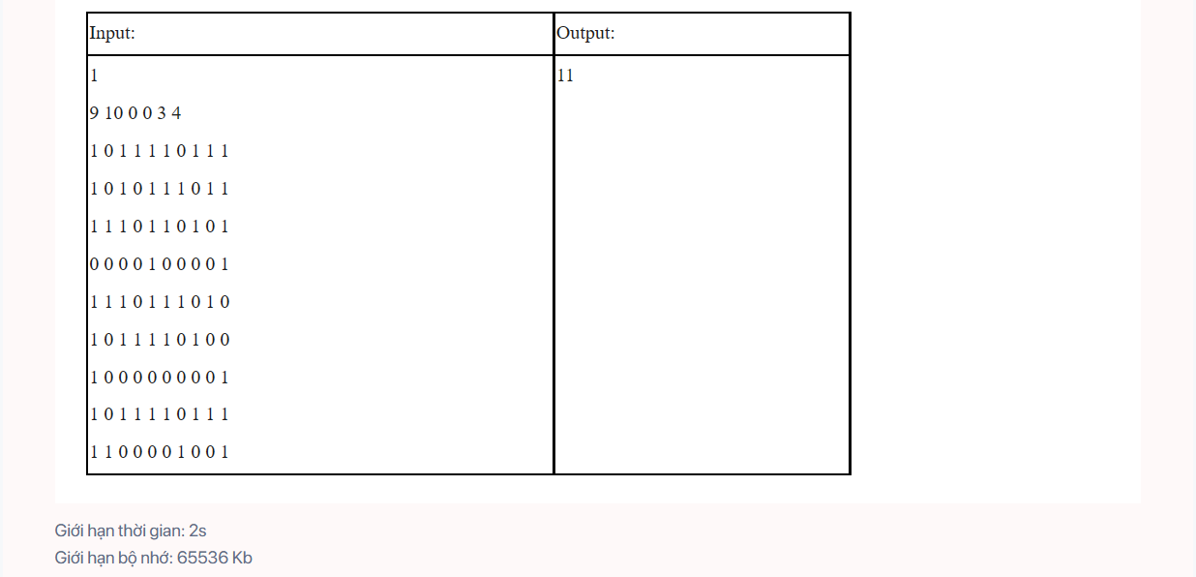

CPP0734 – HÌNH CHỮ NHẬT LỚN NHẤT – 2

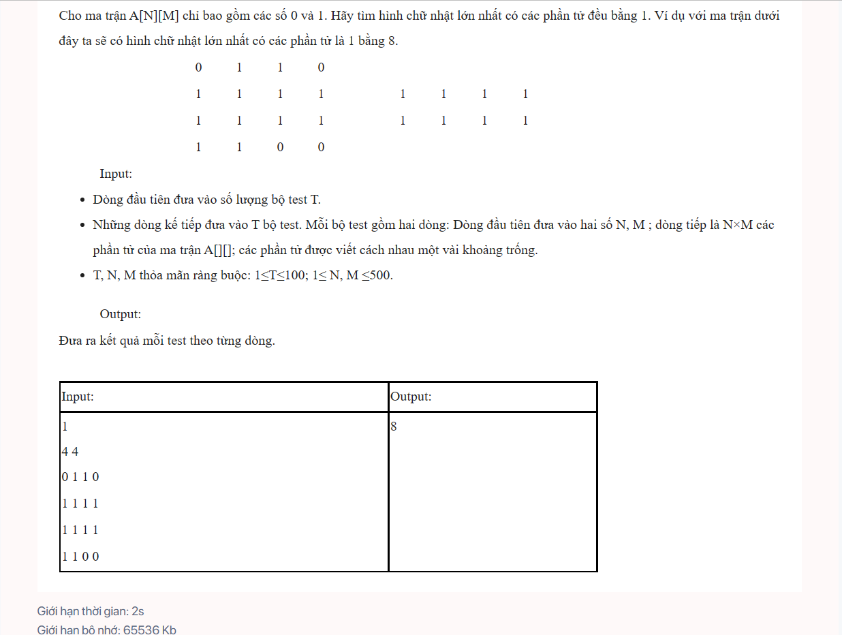

CPP0735 – MA TRẬN CON LỚN NHẤT

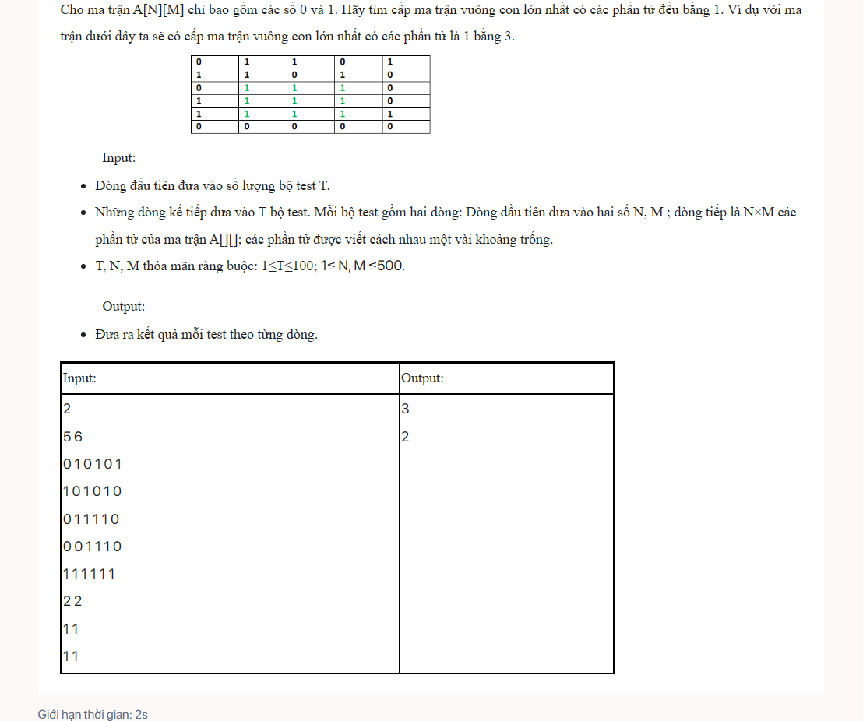

CPP0736 – DÃY CON LIÊN TỤC NHỎ NHẤT

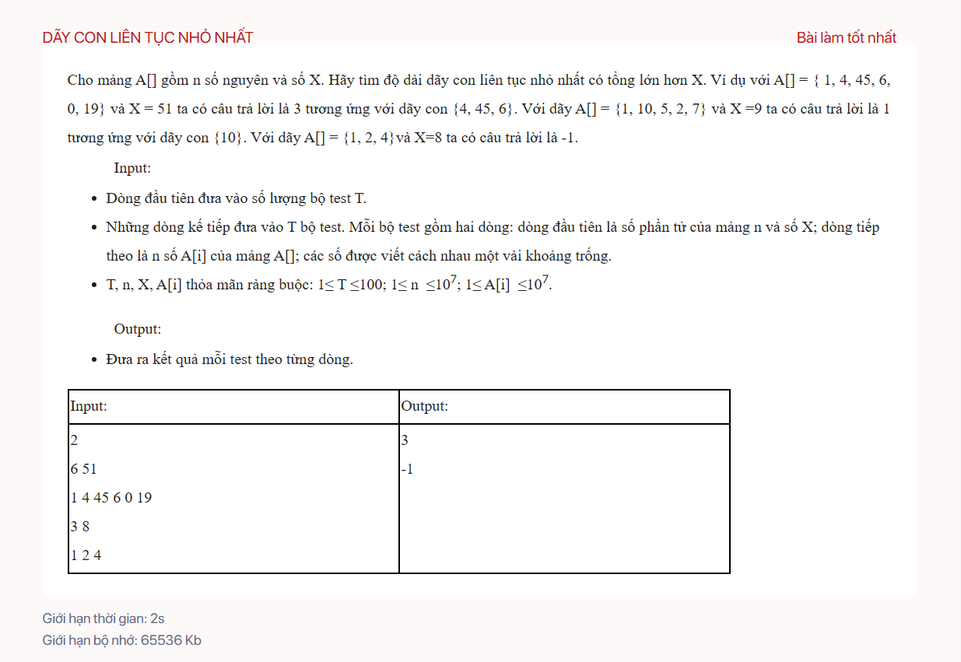

CPP0742 – ĐỔI CHỖ ÍT NHẤT

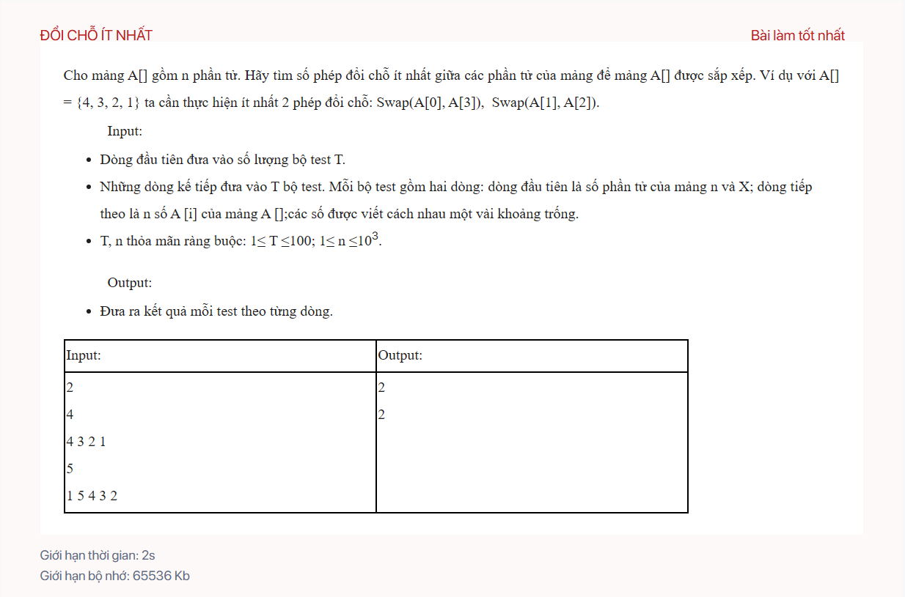

CPP0744 – BẢNG MÀU R – G – B

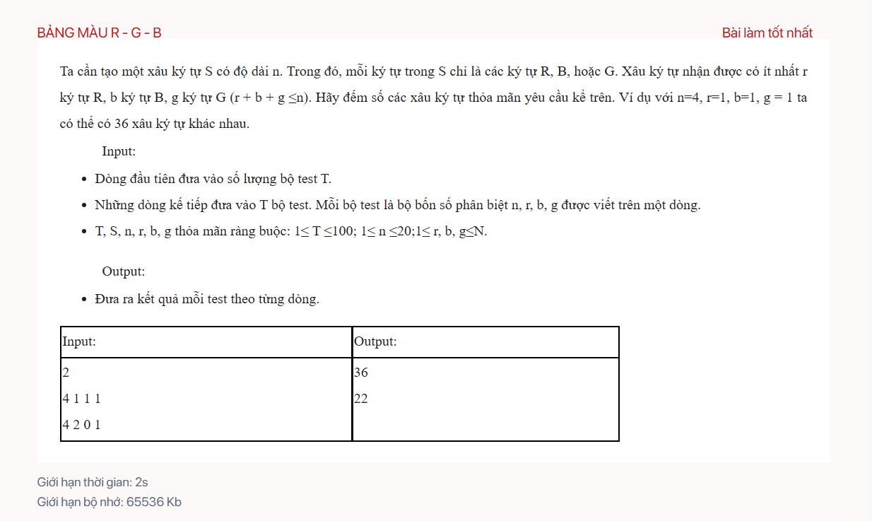

CPP0751 – SO SÁNH LŨY THỪA

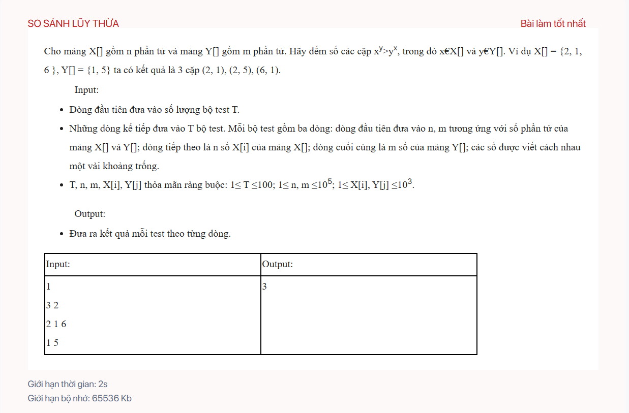

CPP0729 – BỘI SỐ CHUNG NHỎ NHẤT CỦA TẬP CON

